REPUBLICA MOLDOVA

PROIECT PENTRU ANCHETĂ – [PA]

C.01.11
COD PRACTIC ÎN CONSTRUCŢII
CLĂDIRI ȘI FUNCȚIONALITATEA LOR
CP C.01.11:2017
Construcții civile

Clădiri și construcții publice, accesibile pentru persoane cu dizabilități. Reguli de proiectare

EDIŢIE OFICIALĂ
MINISTERUL ECONOMIEI ŞI INFRASTRUCTURII
CHIŞINĂU 2017

COD PRACTIC ÎN CONSTRUCŢII CP C.01.11:2017
ICS 91.040.20
Construcții civile
Clădiri și construcții publice, accesibile pentru persoane cu dizabilități. Reguli de proiectare
CZU 697

Cuvinte cheie: cerințe față de mediul arhitectural, accesibilitate, grupe de persoane cu mobilitate redusă, proiectarea clădirilor și construcțiilor, căi de acces, zone de deservire, încăperi sanitaro - igienice, parametrii ergonomici.
Preambul

1 ELABORAT de către Institutul de Cercetări Ştiinţifice în Construcţii „INCERCOM” Î. S.: doctor - inginer Croitoru Gheorghe, conducător temă, inginer Eremeev Piotr.

2 ACCEPTAT de către Comitetul Tehnic pentru Normare Tehnică şi Standardizare în Construcţii CT-C XX "XXX", procesul-verbal nr. XX din XX.XX.201X.

3 APROBAT ŞI PUS ÎN APLICARE prin ordinul Ministerului economiai şi Infrastructurii nr. XXX din XX.XX.201X (Monitorul Oficial al Republicii Moldova, 201X, nr. XXX, art. XXXX), cu aplicare XX XX 201X.

4 ELABORAT PENTRU PRIMA DATĂ

MEI, 2017 EDIŢIE OFICIALĂ

Cuprins:

Introducere VII
1 Domeniul de aplicare 1
2 Referinţe normative 2
3 Noțiuni și definiții 3
4 Clădiri și încăperi cu destinație educațională 3
4.1 Spații de învățământ 3
4.2 Alte spații 5
5 Clădiri și încăperi pentru sănătate publică și servicii sociale 6
6 Clădiri și spații pentru servicii publice 8
6.1 Prevederi generale 8
6.2 Întreprinderi de comerț cu amănuntul 8
6.3 Întreprinderi alimentare 9
6.4 Înterprinderi de servicii de consum 10
6.5 Clădiri și construcții ale gărilor auto de pasageri 10
7 Obiecte de cultură fizică, sport și activități sportive de agrement 12
7.4 Terenul și zonarea funcțională 13
7.5 Construcții sportive de instruire și antrenament 13
7.5.1 Construcții deschise plane 13
7.5.2 Construcții acoperite 14
7.6 Construcții sportive de instruire și antrenament 15
8 Clădiri și încăperi cultural educative de divertisment 15
8.1 Biblioteci 15
8.2 Muzee și expoziții 17
8.3 Instituții cultural-educative 18
8.4 Teatre, teatre-studiouri, circuri 21
8.5 Cinematografe și săli de concerte 22
9 Clădiri și construcții de cult, rituale și memoriale 23
9.3 Terenuri 23
9.4 Clădiri și construcții de cult 24
9.5 Clădiri și construcții memoriale 25
10 Clădirile obiectelor pentru deservirea socială și statală 25
10.2 Terenuri 26
10.3 Întreprinderi de servicii poștale 27
10.4 Clădiri ale instituțiilor de management 28
10.5 Clădiri și încăperi ale organelor de protecție socială 29
10.6 Clădiri și încăperi ale instituțiilor judiciare și juridice 29
10.7 Clădiri și încăperi ale serviciilor comunale 29
11 Clădiri și încăperi pentru ședere temporară 30
Anexa А (obligatorie) Cerințe față de clădiri și încăperi 32
Anexa B (informativă) Ilustrații 49
Bibliografie 87

Introducere

Prezentul Cod practic în construcții reprezintă adaptarea la condiţiile naţionale ale Republicii Moldova prin metoda retipăririi a Codului Practic al Federației Ruse Свод правил СП 138.13330.2012 „Общественные здания и сооружения, доступные маломобильным группам населения. Правила проектирования” și se aplică la proiectarea clădirilor și construcțiilor publice, care îndeplinesc funcțiile de deservire socială și sunt accesibile pentru persoane cu dizabilități.
Codul practic în construcții CP C.01.11-2017 stabileşte un set minim de criterii pentru definirea accesibilităţii clădirilor şi construcțiilor publice pentru persoanele cu dizabilități, cu respectarea legislaţiei aplicabilе domeniului.
Codul practic CP C.01.11-2017 interpretează detaliat prevederile din NCM C.01.06-2014 (МСН 23-01-2014) „Cerințe generale de securitate pentru obiectele de construcţie la folosirea și accesibilitatea lor pentru persoanele cu dizabilități” și trebuie aplicat în comun cu CP C.01.11-2017.
Principiul fundamental al documentului este participarea deplină şi efectivă, сu incluziunea socială a persoanelor cu dizabilităţi, cu egalitate de şanse şi accesibilitatea la mediul de viaţă cu acces liber a persoanelor cu mobilitate limitată în clădiri şi construcţii, securitatea exploatării acestora fără a fi nevoie de reorganizare şi adaptare ulterioară.
Codul Practic în construcții este elaborat ținîndu-se cont de cerinţele Comitetului Parolimpic Internaţional, experienţa internaţională, în sistem cu alte documente din domeniul standardizării, ce reglementează cerinţele accesibilităţii în clădiri, construcţii şi obiecte de infrastructură pentru persoanele cu mobilitate limitată.
Codul Practic în construcții este elaborat ținîndu-se cont de cerinţele Comitetului Parolimpic Internaţional, experienţa internaţională, în sistem cu alte documente din domeniul standardizării, ce reglementează cerinţele accesibilităţii în clădiri, construcţii şi obiecte de infrastructură pentru persoanele cu mobilitate limitată.
Elaboratorii - ООО «Институт общественных зданий» и ОАО «ЦНИИЭП жилища» Conducătorul științific al temei și executorul responsabil: Научный руководитель работы и отв. исполнитель - канд. архитектуры A.M. Гарнец, компьютерная графика - канд. техн. наук A.И. Цыганов, при участии арх. Н.П. Малиночки (ООО «Институт общественных зданий»), инж. В.Б. Осиновской (ГКУ «Дирекция по ремонту и техническому обслуживанию учреждений ДСЗН г. Москвы»), канд. архитектуры А.А. Магая, канд. архитектуры Н.В. Дубынина (ОАО «ЦНИИЭП жилища»).
Este elaborat prima dată.

COD PRACTIC ÎN CONSTRUCŢII
Clădiri și construcții publice, accesibile pentru persoane cu dizabilități.
Reguli de proiectare

Общественные здания и сооружения, доступные маломобильным группам населения. Правила проектирования

Public buildings and structures accessible for physically handicapped visitors. Rules of architectural design
Data punerii în aplicare: 2017-0X-0X

- Domeniul de aplicare

1.1 Prezentul Cod Practic se aplică la proiectarea clădirilor publice și construcțiilor, ce îndeplinesc funcții de serviciu public și sunt accesibile grupurilor de persoane cu mobilitate redusă (în continuare - PMR).

1.2 Prezentul Cod Practic se aplică la proiectarea și reconstrucția clădirilor instituțiilor de diferite forme de proprietate și diferite forme juridice de organizare.

1.3 Prezentul Cod Practic nu se aplică părților clădirilor publice, construcțiilor și sectoarelor, în care nu sunt prevăzute accesul vizitatorilor. Dacă în aceste zone sunt prevăzute locuri de muncă pentru persoanele cu dizabilități, atunci acestea trebuie proiectate în conformitate cu CP C 01.12, dar în lipsa acestora – conform sarcinii de proiectare.

1.4 Prezentul Cod Practic este destinat pentru crearea mediului arhitectural deplin, care să asigure nivelul necesar de accesibilitate a clădirilor publice, în dezvoltarea NCM C.01.06, care constituie sistemul instituțiilor de prestare a serviciilor pentru toate categoriile de populație, care facil utilizează serviciile prestate. Prezentul Cod Practic se aplică tuturor elementelor clădirilor și construcțiilor publice sau părților acestora (denumite în continuare - clădiri), precum și terenurilor clădirilor publice accesibile vizitatorilor.

Soluțiile arhitecturale ale clădirilor și construcțiilor publice trebuie orientate concomitent spre compensarea tulburărilor de sănătate în domeniul aparatului locomotor, auzului, vederii, sistemului cardiovascular, psihicului.

Principalele decizii în componența amenajării clădirilor publice din punct de vedere informațional și al ingineriei, instalarea și amplasarea utilajului specializat, trebuie să se concentreze spre compensarea tulburărilor concrete de sănătate, specifice diferitor grupuri de persoane cu mobilitate redusă.

1.5 În prezentul Cod Practic sunt prezentate reguli și măsuri de proiectare, care sunt recomandate de prevăzut în proiect. Alegerea componenței măsurilor aplicate, specificarea cerințelor și deerminarea etapelor de implementare a acestora se stabilește de sarcina de proiectare, precum și de procesul de proiectare.

1.6 Referitor obiectelor de normare a mediului arhitectural pentru persoanele cu mobilitate redusă în clădirile și construcțiile publice trebuie să includă:

- amenajarea și înverzirea terenului clădirii;

- elemente volumetrice ale intrărilor și ale părților proeminente;

- soluție planificată a căilor de comunicație, inclusiv a celor orizontale și a celor verticale;

- planificarea grupului de încăperi și a încăperilor separate;

- organizarea locurilor de deservire și locurilor de odihnă;

- organizarea și planificarea locurilor însoțitoare deservirii;

- căi de evacuare.

1.7 Principiul fundamental privind formarea mediului arhitectural prezintă crearea accesului nestingherit la locul de primire a serviciilor (deservire) a tuturor categoriilor de grupuri de persoane cu mobilitate redusă (PMR).

În același timp, obstacolul poate avea nu numai o formă fizică sau spațială, dar și una informativă sau psihologică, care poate provoca o pierdere inacceptabilă de timp sau de stres la PMR.

În cazul, în care destinația funcțională a clădirilor depășește domeniul de aplicare al prezentului Cod Practic și necesită clarificare, dezvoltare și extindere a acestora, trebuie utilizate suplimentar Codurile Practice CP C.01.10 și CP C.01.12.

1.8 Prezentul Cod Practic permite posibilitatea alegerii variantelor soluțiilor de proiectare reieșind din cerințele față de obiect, cu scopul de a asigura accesul către acestea și utilizarea acestuia de către vizitatorii cu mobilitate redusă.

În dependență de cota procentuală estimată a vizitatorilor cu mobilitate redusă, de posibilitățile financiare ale beneficiarului și ale structurii funcționale a instituției de deservire se recomandă aplicarea unei dintre cele două variante privind forma de deservire (fără a include deservirea la domiciliu).

În cazul construcției noi, se aplică numai varianta "A" – accesibilitatea persoanelor cu mobilitate redusă în orice loc de deservire, în care trebuie să se prevadă amenajarea căilor de circulație comune, destinate pentru toate categoriile de populație (sănătoase, persoane cu dizabilități și cu mobilitate redusă) adaptate la necesitățile tuturor persoanelor cu tulburări de sănătate, a locurilor speciale de deservire din numărul total de locuri;

În caz de imposibilitate constructivă și tehnică de adaptare a clădirii pentru accesibilitate completă, se aplică varianta "B" - alocarea încăperilor speciale la nivelul platformei de intrare, zonelor sau blocurilor, adaptate pentru persoanele cu dizabilități; în care trebuie prevăzută amenajarea intrărilor speciale, specifice, căi de circulație paralele special amenajate și locuri de prestare a serviciilor pentru persoanele cu tulburări de sănătate.

Dacă se aplică cerințe diferite pentru obiectul de proiectare, în dependență de varianta acceptată a formei de deservire, atunci după specificarea numărului și înainte de textul poziției normative, se precizează indicele variantei soluției de proiect "A" sau "B".

- Referinţe normative
În textul prezentului Cod practic se fac referiri la următoarele documente normative:

NCM C.01.06-2014  (МСН 23-01-2014) |  | Cerinţe generale de securitate pentru obiectele de construcţie la folosirea şi accesibilitatea lor pentru persoane cu dizabilităţi.
CP C.01.02:2017 |  | „Сlădiri și construcții. Prevederi generale de proiectare cu asigurarea accesibilității pentru persoane cu dizabilități”.
CP C.01.12:2017 |  | Clădiri și încăperi cu locuri de muncă pentru persoane cu dizabilități. Reguli de proiectare”.
CP C.01.13:2017 |  | Mediu urban. Reguli de proiectare accesibile pentru persoane cu dizabilități”.

NOTĂ – La utilizarea prezentului Cod Practic, este rațional să se verifice documentele de referință în vigoare. Dacă documentul de referință este înlocuit (modificat), atunci la utilizarea prezentului Cod Practic trebuie să se ghideze conform documentului înlocuit (modificat). Dacă documentul de referință este anulat fără înlocuire, atunci prevederea în care se face referire, se aplică partial.

- Noțiuni și definiții
Noțiunile, definițiile și abrevierile sunt admise conform NCM C.01.06 (МСН 23-01-2014) și CP C.01.02.

Clădiri și încăperi cu destinație educațională

Clădirile instituțiilor de învățământ general și profesional, accesibile elevilor cu dizabilități, trebuie să asigure:

- un mediu deplin, care permite egalitatea cu contingentul de elevi, să beneficieze de educație în conformitate cu volumul și calitatea determinate de programele educaționale;

- posibilitatea de adaptare socială maximă fără încălcarea drepturilor și libertăților elevilor cu dizabilități într-un mediu comun cu elevii sănătoși;

- măsuri, care nu încalcă cerințele normative generale și nivelul de confort al elevilor sănătoși, precum și calitatea arhitecturală a clădirii instituției de învățământ.

Elevii cu dizabilități pot studia în instituțiile de învățământ general (școli, gimnazii, licee) și în instituții de învățământ profesional (școli profesionale, colegii, școli tehnice, instituții de învățământ superior, precum și centre de instruire pentru perfecționarea calificării), cu excepția instituțiilor de învățământ sau a departamentelor acestora, ce au restricții privind admiterea la formarea unor specialități din partea organelor de învățământ, a protecției sănătății sau a departamentelor de ramură relevante.

Cerințele de accesibilitate pentru persoanele cu dizabilități se aplică, de asemenea, Centrelor de orientare profesională și recalificare.

Cerințele generale pentru clădirile instituțiilor de învățământ sunt prezentate în tabelul A.1.

Clădirile instituțiilor de învățământ se recomandă să fie accesibile tuturor categoriilor celor instruiți cu tulburări de sănătate. Excepție fac instituțiile speciale de reabilitare și educație, care combină instruirea cu corecția și compensarea deficiențelor de dezvoltare conform unui anumit tip de îmbolnăvire.

4.1 Spații de învățământ

4.1.1 Dacă nu există restricții în sarcina de proiectare, trebuie să se asigure posibilitatea de a studia elevului cu dizabilități în cadrul oricărui grup didactic (clasă de elevi). Prin urmare, cerințele privind accesibilitatea trebuie să fie îndeplinite de toate încăperile de studiu (figurile B.1 - B.5). Categoriile de elevi cu dizabilități (conform tipurilor de îmbolnăviri) și numărul de locuri trebuie stabilite de sarcina de proiectare în conformitate cu specificul instituției de învățământ. În lipsa acestor cerințe în fiecare încăpere de învățământ pentru fiecare clasă de elevi sau grup de elevi trebuie în mediu să fie utilate cu 1 - 2 locuri pentru elevii cu dizabilități conform fiecărui tip de tulburări de sănătate - aparatul locomotor, auzul și vederea.

În cazul incompatibilității programelor pedagogice cu posibilitățile limitate pentru elevii cu dizabilități privind obiectele individuale (lecții de educație fizică, pregătire militară, educație tehnologică, etc.), nu sunt prevăzute locuri pentru persoanele cu dizabilități în sălile de clasă.

4.1.2 Cerințele de accesibilitate la proiectare se referă la:

- dimensiunile golurilor de ușă ale intrărilor în încăperi, la organizarea unei rute fără obstacole (luând în considerare trecerea, intersectarea și virajul fotoliului rulant), care leagă intrarea în sala de studiu, zona fără bariere a locurilor de studii speciale (figura B.6), locul la tablă sau la catedră , zona la standuri demonstrative, rafturi cu îndrumare vizuale și materiale metodice;

- utilaj special (compensator) la locurile speciale de studii;

- sisteme de asistență individuală în timpul deplasării și fixării corpului în poziția șezut;

- utilaj ingineresc suplimentar și posibilitățile de gestionare ale acestuia (iluminatul natural și artificial, sistemele de informare și comunicații și sistemele de informare radio).

4.1.3 Dimensiunea minimă a zonei pentru un loc, luând în considerare intrarea și rotirea fotoliului rulant este de 1,8 × 1,8 m.

Lățimea trecerii între rândurile de mese pentru elevii, care se deplasează în fotolii rulante și pe suporturi – nu mai puțin 0,9 m de la spatele scaunului până la masa următoare, iar la locul elevului pe fotoliu rulant de-a lungul pasajului cel puțin 1,4 m.

Alte dimensiuni, unde nu are loc deplasarea în fotoliu rulant - între rândul de mese și perete cu goluri de ferestre - cel puțin 0,5 m; între rândurile de mese și pereți fără goluri de ferestre - cel puțin 1,0 m. Distanța între mesele din rând - nu mai mică de 0,85 m.

În atelierele de instruire utilizate de către persoanele cu dizabilități în fotolii rulante, lățimea trecerii principale, precum și distanța dintre mașini trebuie să fie de cel puțin 1,6 m (Figura B.7).

4.1.4 La planificarea locurilor de studii pentru elevii cu deficiențe de vedere și tulburări de auz, precum și cu tulburări psihice de dezvoltare în instituțiile de învățământ specializate, distanța dintre rândurile de mese - nu mai mică de 0,6 m; între mesele dintr-un rând - nu mai puțin de 0,5 m; între rânduri de mese și pereți fără goluri de ferestre - nu mai puțin de 0,7 m; între un rând de mese și perete cu goluri de ferestre - nu mai puțin de 0,5 m.

Suprafața mesei de studii pentru persoana cu deficiențe de vedere în școli sau clase specializate trebuie să aibă o lățime de cel puțin 1 m și o adâncime de 0,6 m pentru amplasarea literaturii Braille și a materialelor tiflo.

4.1.5 În general, în clasă, primele mese în rândul de lângă fereastră sunt suficiente, iar în rândul de mijloc prevăzut pentru studenții cu deficiențe de vedere și tulburări de auz, dar pentru elevii, care se deplasează în fotoliu-rulant - să se aloce 1 - 2 mese în rând la golul ușii. La înlocuirea meselor cu două locuri la cele cu un singur loc, se vor respecta parametrii necesari pentru pasajele dintre mesele pentru persoanele cu dizabilități în fotolii rulante, între mese și perete, trecerile la ușa de intrare și la tablă.

4.1.6 Suprafața zonei în sălile de studiu pentru 1 elev cu deficiență de auz și cu tulburare intelectuală trebuie admisă cel puțin 2,5 m²; pentru copiii cu deficiențe de vedere și tulburări ale aparatului locomotor - mai mult de 3 m². Privitor birourilor trebuie să se prevadă laboratoare cu suprafața de cel puțin 16 m².

4.1.7 Suprafețele sălilor de informatică, electronică și radiotehnică trebuie să fie admise din calculul cel puțin 4,5 m² pentru un elev cu deficiențe de auz și tulburări intelectuale și cel puțin 5 m² pentru un elev cu tulburări ale aparatului locomotor. Privitor birourilor trebuie să fie prevăzute laboratoare cu suprafața de cel puțin 18 m².

4.1.8 Pentru elevii cu tulburări psihice ușoare, cu insuficiență cardiovasculară în sălile de studiu, sălile de lectură ale bibliotecilor, în zona de pregătire a lecțiilor în grupul de zi extinsă, se recomandă de prevăzut cabine semi-închise de lucru (cu bordure laterale și ecrane la masă, speteze înalte ale scaunelor, cu rezemătoare de protecție laterale și din spate, etc.). Acest lucru creează un mediu mai calm pentru elevi, ajută la reglarea distanței psihologice cu cei din jur.

4.2 Alte spații

4.2.1 În sălile de festivități ale instituțiilor de învățământ trebuie prevăzute locuri pentru utilizatorii de fotolii rulante în conformitate cu NCM C.01.06 (МСН 23-01-2014).

Locurile pentru elevii cu tulburări ale aparatului locomotor trebuie prevăzute în sectoarele orizontale ale pardoselei, în rânduri direct adiacente trecerilor și la un nivel cu intrarea în sala de festivități. Pentru elevii din clasele primare, care se deplasează în fotolii rulante, locurile din sălile de festivități trebuie să fie prevăzute în rândul din față înainte de scenă (podium, etc.), dacă există un unghi de vizibilitate vertical acceptabil din aceste locuri.

4.2.1 O parte din fotoliile obișnuite din sală se recomandă de a fi prevăzută posibilitatea instalării la necesitate a dispozitivelor de fixare și de sprijin.

4.2.2 În sălile de spectatori și sălile de curs ale instituțiilor de învățământ trebuie să fie dotate zonele de sonorizare suplimentare – cu sisteme de inducție, dar sălile de studiu – utilate în totalitate.

4.2.3 Pentru ridicarea pe scenă, în afară de scări, trebuie să fie prevăzut un plan înclinat staționar sau atașat cu o lățime de cel puțin 0,9 m cu o pantă de 8% și cu bordure laterale. Scările și planurile înclinate trebuie să aibă îngrădire cu balustradă dublă la o înălțime de 0,7 m și 0,9 m de la nivelul pardoselei, cea mai rațională este aplicarea scărilor rampei.

4.2.4 Pe căile de evacuare ale spectatorilor din sală, este necesar să se aranjeze de-a lungul peretelui mâni curente – perille la o înălțime de 0,7 m și 0,9 m de la nivelul pardoselei. La 1,5 m până la golul de ușă, textura suprafeței mânei curente trebuie să fie schimbată.

4.2.5 În holul din fața sălii de festivități trebuie să fie prevăzută zona de odihnă și de așteptare pentru elevii cu dizabilități. Suprafața suplimentară a zonei de odihnă - în instituțiile de învățământ general nu mai puțin de 3 elevi (zona pentru 1 elev - 1,2 × 1,8 m); în școli profesionale - cu 50% din locurile specializate pentru elevii cu dizabilități în sala de festivități.

4.2.6 În sala de lectură a bibliotecii trebuie prevăzute zone separate, dar lângă trecere, zone pentru amplasarea locurilor speciale: pentru elevii cu dizabilități, care se deplasează în fotolii rulante și care utilizează alte mijloace individuale de reabilitare pentru mers și separat - pentru elevii cu deficiențe de vedere. Locul de muncă pentru persoanele cu deficiențe de vedere trebuie să conțină iluminat perimetral suplimentar, precum și un loc suplimentar pentru cititor și să asigure posibilitatea amplasării mijloacelor tiflotehnice.

4.2.7 Locurile în sala de lectură pentru studenții cu dizabilități se recomandă să fie prevăzute sub formă de semi-cabine individuale, izolate cu bariere.

Dimensiunile zonei de lucru pentru un copil cu dizabilități în fotoliu rulant constituie cel puțin 1,8 × 0,9 m. Trecerea dintre mesele de lucru pentru deplasare liberă și accesul la masă trebuie să fie de cel puțin 0,9 m, adică dimensiunile zonei de lucru împreună cu trecerea - 1,8 × 1,8 m.

4.2.8 O parte din sprijinul - barieră de a emite cărți în abonament în instituțiile de învățământ general se recomandă de a organiza la o înălțime de cel mult 0,7 m.

4.2.9 Cărțile, care se află în acces liber și cartoteca este preferabil să se amplaseze, în limitele zonei de atingere (braț întins) a elevului cu dizabilități în fotoliu rulant, adică nu mai mult de 1,2 m la lățimea trecerii către rafturi sau la cartotecă de cel puțin 1,2 m.

4.2.10 În sălile de servire a mesei ale instituțiilor de învățământ general în zonele destinate elevilor cu dizabilități, se recomandă ca scaunele să fie fixate staționar.

4.2.11 În cantină trebuie să fie prevăzută zona de netrecut, utilajul și dimensiunile planificate, care trebuie să ia în considerare posibilitatea utilizării de copii și în fotolii rulante.

4.2.12 În instituțiile de învățământ general și instituțiile de formare profesională, care realizează instruirea copiilor cu dizabilități, în componența încăperilor medicale, cu excepția cabinetelor medicale și de proceduri, se recomandă de prevăzut: birourile psihologiștilor, birourile oftalmologului și otolaringologului, sălile și camerele pentru educație fizică, precum și cabinetul de fizioterapie , sala de masaj (hidromasaj), sala de mecanoterapie. Un set de spații adiționale enumerate se stabilește de către beneficiar în sarcina de proiectare.

Clădiri și încăperi pentru sănătate publică și servicii sociale
5.1 Accesibile pentru grupurile cu mobilitate redusă trebuie să fie clădirile instituțiilor medico-profilactice, în care se acordă direct asistență medicală. Acestea includ instituțiile vizitate de populație, inclusiv de persoanele cu dizabilități: instituții policlinice ambulatorii (policlinici, dispensare și centre) de diverse niveluri de deservire, de profiluri diferite (multidisciplinare, stomatologice, fizioterapeutice, familiare, etc.) și de diferită destinație – în continuare IMP.
5.2 Cerințele față de unitățile medicale ale sanatoriilor și ale caselor de odihnă sunt analogice cerințelor față de instituțiile policlinice ambulatorii, precum și față de unitățile medicale de diagnostic și de reabilitare ale spitalelor.
5.3 Pe sectoarele instituțiilor medico-profilactice de-a lungul traseelor pietonale, trebuie să se organizeze la fiecare 50 m platforme de odihnă cu locuri de șezut, inclusiv pentru persoanele cu dizabilități în fotolii rulante.
5.4 Pentru comoditatea autodeservirii pentru persoanele cu dizabilități, inclusiv schimbarea îmbrăcămintei, trebuie de prevăzut o zonă liberă fără utilaj de pardoseală și mobilier, în timp ce la înălțimea de 0,8-1,2 m de la nivelul pardoselei se recomandă amplasarea rafturilor - meselor de perete, cârligelor și mânelor curente.
5.5 Dacă în IMP există doar unități de primul tip, utilate special pentru persoanele cu dizabilități în fotolii rulante, atunci încăperile sanitare (vestibuluri, vestiare și altele) trebuie să fie incluse în numărul total estimat de încăperi de destinație respectivă și să fie amplasate în vestibulul central, precum și în componența încăperilor bazinelor profilactice și terapeutice, departamentelor de tratament cu apă, etc., unde pacientul nu poate ieși în vestibul fără a se schimba în haine uscate.
Pentru unitățile de al doilea tip vestibulurile și vestiarele specializate trebuie amplasate în structura acestor departamente sau în vecinătate directă.
Încăperile special amenajate pentru persoanele cu dizabilități în fotolii rulante: toalete, vestiare, camere de baie și altele trebuie să fie incluse în numărul total estimat de încăperi de destinație respectivă.
5.6 Dimensiunile cabinetelor medicale și profilactice nu trebuie să împiedice vizitarea acestora de către pacienții în fotolii rulante. Plasarea utilajului trebuie să asigure posibilitatea intrării libere la biroul medicului cu lățimea de 1,2 m și rotirea fotoliului rulant cu diametrul de cel puțin 1,4 m în conformitate cu [5] și cu cerințele [6].
5.7 Adâncimea căzii de baie în cabinetul de masaj subacvatic trebuie să fie de cel puțin 0,4 - 0,6 m. Pe perimetru, cada de baie se echipează cu bare de sprijin. În jurul căzii de baie se prevede un spațiu de cel puțin 1,5-1,6 m pentru trecerea fotoliului rulant. Pardoseala din jurul căzii de baie se acoperă cu un strat de cauciuc sau alt material antiderapant.
5.8 În camera de masaj subacvatic și în cabinele camerei de duș a policlinicii se recomandă instalarea utilajului special pentru deplasarea persoanei cu dizabilități cu tulburări ale aparatului locomotor din fotoliu rulant în cada de baie sau în cabină, precum și a unor balustrade speciale și suporturi pentru genunchi pentru a susține persoana cu dizabilități în timpul procedurii.
5.9 La proiectarea IMP trebuie să se ia în considerare cerințele privind adaptarea mediului arhitectural pentru persoanele cu dizabilități, dictate de caracteristicile funcționale ale acestor instituții (tabelul A.2, figurile B.8-B.10, B.13).
Ansamblu și intensitatea utilajului special pentru persoanele cu dizabilități din diferite categorii de încăperi se admite în dependență de grupul din care aparține această încăpere (figurile B.11, B.12).
5.10 În încăperile de educație fizică cu scop profilactic, precum și în sala de duș, trebuie să fie prevăzute vestiare, ținând seama de posibilitatea utilizării acestora de către persoanele cu dizabilități, inclusiv în fotolii rulante (a avea: dimensiuni minime ale încăperii - 3,0 x 6,0 m, fără utilaj de pardoseală zone cu un diametru de cel puțin 1,5 m, mâni curente de perete în apropierea scaunelor pentru dezbrăcare). Numerarea dulapurilor din garderobe / vestiare și dușuri trebuie să fie cu relief și pe un fundal contrastant.
5.11 Pentru sălile comerciale și punctele dozatoare de produse lactate, se aplică aceleași cerințe ca și pentru sălile comerciale ale instituțiilor de comerț.
5.12 Ghișeele farmaciilor trebuie să fie accesibile pentru persoanele cu dizabilități, care se deplasează în fotolii rulante. Bunurile de pe rafturi trebuie să fie plasate în viziunea oamenilor, care stau în fotolii rulante.
Un exemplu de organizare a unui raft de farmacie, compus din trei părți, este prezentat în Figura B.14. Vitrina din sticlă permite să fie plasate mărfurile pe rafturi în mai multe etaje. Raftul de jos, compus dintr-o placă pliabilă servește drept loc de deservire pentru persoana cu dizabilități, iar în poziție nefuncțională servește drept pasaj pentru vânzător. Locul pentru vânzătorul cu mașină de casă și control este o soluție standard pentru utilajul comercial.
5.13 Locurile de așteptare și de primire a pacienților se utilează cu mijloace tehnice și de informare specializate (cu inducție și alte sisteme de sonorizare suplimentară, indicatori tactili, informatori radio etc.).

- Clădiri și spații pentru servicii publice

6.1 Prevederi generale
6.1.1 Întreprinderile de comerț cu amănuntul, rețea deschisă de alimentare publică și serviciile publice casnice (denumite în continuare întreprinderi de servicii) reprezintă unul din grupul cel mai mare de clădiri publice, în care este necesară crearea condițiilor de accesibilitate pentru grupurile de persoane cu mobilitate redusă.
Întreprinderea de servicii trebuie să asigure categoriilor de utilizatori cu mobilitate redusă condiții complete pentru primirea (realizarea) serviciului egal cu alte categorii de populație.
6.1.2 În întreprinderile de servicii se recomandă de prevăzut pentru asigurarea deservirii grupurilor de persoane cu mobilitate redusă la domiciliu spații suplimentare pentru personalul ce-l deservește, o unitate specializată pentru înregistrarea și primirea comenzii, spații pentru îndeplinirea comenzilor, depozitarea comenzilor și celor predate la reparații, la spălare sau la curățătoria chimică a obiectelor.
6.1.3 La proiectarea întreprinderilor accesibile categoriilor de utilizatori cu mobilitate redusă (vizitatori, consumatori), trebuie să se ia în considerare cerințele generale privind formarea mediului arhitectural, stabilite în NCM C.01.06 (МСН 23-01-2014) și СР 01.10. Suplimentar, trebuie să se ia în considerare cerințele specifice față de tipurile individuale de instituții enumerate mai jos.

6.2 Întreprinderi de comerț cu amănuntul
6.2.1 Pentru transportul personal al persoanelor cu dizabilități în locurile de parcare pentru vizitatorii întreprinderilor de comerț cu amănuntul trebuie să se aloce locuri pentru mijloacele de transport ale persoanelor cu dizabilități. Acestea trebuie să fie situate la mai puțin de 50 m de la intrările accesibile cumpărătorilor cu mobilitate redusă. La o parcare cu mai multe niveluri, încorporată sau atașată la clădirea principală, locurile de parcare pentru vehiculele persoanelor cu dizabilități în fotolii rulante trebuie să fie prevăzute la nivelul intrării principale al clădirii.
6.2.2 În dependență de acceptarea în cadrul sarcinii de proiectare a recepționării organizației de deservire a cumpărătorilor cu mobilitate redusă, sunt posibile două variante de proiectare a mediului arhitectural intern.
Varianta «А» - conform punctului 1.8.
Varianta «B». Crearea condițiilor pentru cumpărarea mărfurilor în asortiment într-o încăpere special amenajată pentru cumpărătorii cu mobilitate redusă.
Spațiile suplimentare sau zonele speciale pentru deservirea acestui contingent trebuie amplasate
într-o legătură convenabilă cu intrările externe.
6.2.3 Utilajul comercial trebuie să asigure accesul tuturor contingenților de cumpărători, inclusiv persoanelor în fotolii rulante pentru alegerea mărfurilor (figurile B.15 și B.16).
6.2.4 Echipamentul și amenajarea utilajului în sălile de comerț trebuie să fie estimate pentru deservirea persoanelor, care se deplasează în fotolii rulante desinestătător și cu persoane însoțitoare, persoanele cu dizabilități în cârje și, de asemenea, cu deficiențe de vedere. Mesele, rafturile, planurile calculate ale cabinelor de casă trebuie amplasate la o înălțime care nu depășește 0,8 m de la nivelul pardoselei. Adâncimea maximă a rafturilor (la o apropiere constrânsă) nu trebuie să fie mai mare de 0,5 m.
În sălile comerciale, în care sunt prevăzute pentru cumpărători rafturi cu o înălțime mai mare de 0,9 m, trebuie să se asigure rafturi suplimentare sau o parte a raftului principal cu o înălțime redusă de la 0,7 până la 0,8 m de la nivelul pardoselei.
6.2.5 Toate dimensiunile trecerilor (cu excepția trecerii într-o singură direcție) trebuie să asigure posibilitatea unei rotiri complete la 360°, precum și deservirea frontală a persoanelor cu dizabilități în fotolii rulante împreună cu însoțitorii.
Lățimea trecerii pentru supermarketuri, magazine și piețe angro (suprafața comercială de peste 650 m²) trebuie să fie de cel puțin 2 m.
6.2.6 În blocul de mașini de casă și control cel puțin unul dintre posturile de casă și control în sală trebuie să fie echipat în conformitate cu cerințele de accesibilitate pentru persoanele cu dizabilități. Lățimea trecerii lângă acest post de casierie trebuie să fie de cel puțin 1,1 m.
Semnul de informare privind accesibilitatea către casierie trebuie să fie situat la o înălțime vizibilă pentru cumpărătorul în fotoliu rulant.
6.2.7 Pentru a accentua atenția cumpărătorilor cu deficiențe de vedere asupra informației necesare trebuie să utilizeze în mod activ indicatoare tactile (înălțimea recomandată de amplasare orizontal sau oblic pe vitrine și pe rafturi la o înălțime de la 0,7 până la 1,4 m de la nivelul pardoselei), indicatoare de lumină, tablouri și pictograme, precum și soluția de culoare contrastantă a elementelor de interier în conformitate cu cerințele CP.01.02. Referitor pictogramelor și indicatoarelor pentru alocarea grupurilor individuale de mărfuri în sala comercială se recomandă de atribuit diferite culori conducătoare. Nu trebuie concomitent de utilizat în același timp culori de roșu, verde, albastru și violet.
Gama recomandată de culori trebuie admisă conform СР.01.02.
Într-un loc convenabil pentru vizitatorul cu deficiențe de vedere și într-o formă accesibilă acestuia, trebuie să se distribuie informații (mnemoschema tactilă) cu privire la amplasarea sălilor comerciale și, despre sortimentul de mărfuri, precum și mijloacele de comunicare cu administrația.

6.3 Întreprinderi alimentare
6.3.1 În întreprinderile alimentare și în zonele acestora, destinate pentru deservire specializată a vizitatorilor cu mobilitate redusă, se recomandă să se prevadă deservirea de către chelneri.
Dacă în clădire nu există ascensoare de pasageri, atunci se recomandă amplasarea sălilor pentru servirea mesei la primul etaj. Utilarea locurilor adaptate pentru vizitatorii cu mobilitate redusă amplasate la etajul principal (primordial la primul), trebuie să corespundă unui echipament analogic al locurilor, amplasate la etaje inaccesibile persoanelor cu dizabilități.
6.3.2 În încăperile de alimentație publică, aranjamentul mobilierului și utilajului trebuie să asigure deplasarea nestingherită a persoanelor cu dizabilități. Lățimea trecerii pe lîngă tejghelele pentru servirea platourilor trebuie să fie de cel puțin 0,9 m. Pentru a asigura virajul liber în jurul fotoliului rulant se recomandă mărirea lățimii trecerii până la 1,1 m.
6.3.3 În întreprinderile alimentare se recomandă alocarea până la 5 % din locuri, dar nu mai puțin de unul, pentru persoanele care se deplasează în fotolii rulante și cu deficiențe de vedere, cu o suprafață de cel puțin 3 m² pentru fiecare loc. Plasarea și dimensiunile locurilor sunt prezentate în figurile B.17 - B.20.
6.3.4 În spațiile de alimentare publică trebuie să existe 5% din mese, dar nu mai puțin de una pentru servirea mesei cu înălțimea de 0,65 - 0,8 m. Astfel de mese trebuie să aibă lățimea corespunzăoare dintre picioare și adâncimea necesară a mesei cu un suport în mijloc, în conformitate cu cerințele CP.01.02. Tejghelele barurilor și cafenelelor trebuie să aibă o parte redusă - înălțimea de la pardoseală nu este mai mare de 0,8 m și o lățime de 0,8 - 1,0 m pentru deservirea persoanei cu dizabilități în fotoliu rulant.
6.3.5 În întreprinderile alimentare legate de șederea îndelungată a vizitatorilor (restaurante, cantine), suporturile din vestiare din locurile de deservire ale vizitatorilor cu mobilitate redusă trebuie aranjate în conformitate cu recomandările din CP.01.02.
6.3.6 Vestibulile, holurile, grupurile sanitare, cabinele sanitare și alte încăperi auxiliare accesibile vizitatorilor cu mobilitate redusă trebuie să fie proiectate, luând în considerare cerințele NCM C.01.06 (МСН 23-01-2014) și recomandările CP.01.02.
6.3.7 Informațiile despre întreprinderi (tipul, clasa, forma de deservire, accesibilitatea pentru vizitatorii cu mobilitate redusă), precum și meniul trebuie să fie ușor identificate și accesibile persoanelor cu dizabilități în fotolii rulante și persoanele cu deficiențe de vedere. Meniul trebuie să aibă inscripții contrastante cu caractere simple și caractere Braille. Alternativ, meniul întreprinderii poate fi utilizat în versiunea pentru persoanele cu deficiențe de vedere, accesibile rețelei Internet.
6.3.8 Mijloacele specializate de informare pentru PMR trebuie soluționate subordonat conceptului fundamental de design al interiorului.

6.4 Înterprinderi de servicii de consum
6.4.1 În cazul în care întreprinderile serviciilor de consum (centre de primire, case de modă, ateliere, ateliere de lucru, frizerii, întreprinderi de spălare, curățătorii chimice, etc.) nu sunt incluse în sistemul de prestare a serviciilor la domiciliu, atunci pentru necesitățile grupurilor de personae cu mobilitate redusă trebuie să se proiecteze (adaptate utilizatorilor) încăperi pentru vizitatori în clădirile întreprinderilor serviciilor de consum și complexelor serviciilor de consum, incluzând o gamă largă de servicii, precum și închirierea obiectelor de uz casnic (Figura B.21).
6.4.2 Datorită capacităților mici ale acestor întreprinderi pot fi amplasate în încăperile încorporate și anexate clădirilor rezidențiale ale primelor etaje.

6.5 Clădiri și construcții ale gărilor auto de pasageri
6.5.1 În clădirile gărilor locația încăperilor nu trebuie să creeze confuzie și neputință pentru PMR la deplasare de la intrarea către aparatele de casă și control, zonele de așteptare, toaletele și ieșirea la platformă. Aranjamentul sălilor la nivelul subteran sau la cel de-aldoilea etaj (mezanin) trebuie să fie justificat de volumul estimat privind traficul, relieful sau din considerentele de compoziție funcțională. O astfel de soluție necesită organizarea tunelurilor speciale pentru pasageri sau atriumuri, galerii, balcoane și poduri pentru accesibilitatea platformelor. Pentru pasagerii cu mobilitate redusă este necesar un dispozitiv suplimentar de lifturi sau ascensoare de perete verticale și înclinate.
6.5.2 În zonele cu trafic intens de pietoni, poate fi prevăzut marcajul tactil special pentru pasagerii cu deficiențe de vedere. Se recomandă după posibilitate de prevăzut bandă izolată cu trafic paralel (la intrările în clădire, ieșiri la peron sau platforme de aterizare, la intersecții complexe de transport - ieșiri din metrou, intrări din partea stațiilor de transport urban de la sol, etc.).
În piloanele atriumurilor trebuie să fie dispuse atât ascensoare de marfă, cât și lifturi pentru pasageri cu mobilitate redusă, cu o capacitate de ridicare 600 kg sau mai mare, pentru locația unei persoane cu dizabilități cu însoțitor și bagajul acestuia. Dimensiunile cabinei trebuie să cuprindă pacientul pe targa de ambulanță cu asistentele medicale.
6.5.3 Pentru zonele pentru pasageri cu mobilitate redusă în sălile de așteptare, căile accesibile trebuie să fie însoțite de informații clare și disponibile pentru toate grupurile PMR.
Cel puțin un chioșc, telefon, automat comercial, etc. trebuie să fie disponibil persoanelor cu dizabilități. Toate aceste dispozitive trebuie să aibă un semn de accesibilitate, care trebuie să fie identic în întreaga clădire.
6.5.4 Zona de așteptare și de odihnă din sălile de așteptare trebuie să fie prevăzute în afara fluxurilor principale de pasageri (pasaje magistrale), izolate de cele mai zgomotoase încăperi și, dacă este posibil, racordate la peron prin ieșiri speciale. Sălile de așteptare trebuie să aibă o conexiune convenabilă cu vestibulul, restaurantul (cafenea-bufet) și ieșirile la peron, situate, de regulă, la același nivel cu acestea.
6.5.5 În apropiere directă de la zona de așteptare și de odihnă, trebuie să fie prevăzute toalete speciale pentru persoanele cu dizabilități - într-o cabină separată sau în componența toaletelor pentru pasageri, dar nu mai puțin de o cabină pentru bărbați și femei, o cameră pentru mamă și copil.
6.5.6 Zona de așteptare și de odihnă, în cazul în care nu există norme de proiectare reglementate, trebuie de prevăzut din calculul 5% din numărul total de locuri în sălile de așteptare,
În apropierea zonei de așteptare și de odihnă, trebuie de prevăzut, de asemenea suprafața pentru depozitarea fotoliilor rulante și locul persoanei de serviciu în sală sau un dispozitiv de comunicare cu el.
6.5.7 În zonele de intrare-ieșire, de așteptare și de odihnă pentru pasagerii cu dizabilități trebuie să se asigure condiții de percepere vizuală și acustică optimă a sistemelor comune de informare pentru pasageri (panou cu un program de trafic, un sistem general de avertizare și sisteme de inducție, sisteme de radio-informare).
6.5.8 Pentru utilarea zonelor de odihnă și de așteptare se recomandă de prevăzut utilaj de transformare (fotolii cu reazem pliabil pentru somn, mese pliabile pentru citire și servirea mesei, dotate cu iluminare locală).
6.5.9 În apropierea directă de zona de odihnă și de așteptare se recomandă de amplasat câteva unități de camere individuale pentru depozitare și telefonie locală și interurbană pentru comunicații, precum și un dispozitiv pentru text special și/sau un aparat fax pentru primirea și transmiterea informației persoanelor cu deficiențe de auz. Toate utilajele trebuie instalate în zona de atingere a persoanelor cu dizabilități.
6.5.10 Trebuie să fie prevăzute indicatoare vizuale și tactile, radio informatoare pentru intrări și ieșiri, grupuri sanitare, vestibuluri, săli de case și de operare, camere de depozitare, restaurant, punct de asistență medicală, secție de poliție, birou de informare.
6.5.11 În locurile de parcare deschise lângă gări trebuie să se aloce locuri pentru vehiculele personale ale persoanelor cu dizabilități. Numărul de astfel de locuri trebuie estimat din calculul: 4 % - din numărul total de locuri la parcare până la 100; 3% - cu numărul de locuri de la 100 la 200; 2% - cu numărul de locuri de la 200.
6.5.12 В автоматических камерах хранения не менее 3 % мест, расположенных в нижнем ряду, должны резервироваться и приспосабливаться для пассажиров-инвалидов.
6.5.13 Se recomandă amplasarea la o înălțime de 0,7 - 0,8 m a cel puțin 5% din ferestrele și tejghelele (dar nu mai puțin de unul) din spațiile de operare (case, camere de depozitare, servicii de informare, automate comerciale, etc.). În fața zonei de deservire trebuie să fie prevăzut spațiu suficient pentru manevrarea fotoliilor rulante, luând în considerare însoțitorii posibili (Figura B.22).
6.5.14 La calculul lățimii peronului trebuie să se ia în considerare posibilitatea de trafic paralel a persoanelor cu dizabilități în fotolii rulante și a căruțelor de bagaje de-a lungul ocolurilor ieșirilor din tuneluri, suporturi ale acoperișurilor de protecție și piloni de iluminare.
6.5.15 Pe peroane de-a lungul marginilor platformei trebuie aplicate benzi de avertizare tactile de culoare contrastantă cu suprafața platformei în conformitate cu [4], precum și benzi de avertizare tactile în conformitate cu [3] - pentru pasagerii cu deficiențe de vedere.
Pe peroane este necesar de prevăzut posibilitatea dublării informației vizuale și sonore, inclusiv amplasarea vagoanelor.
6.5.16 La aeropoarte (Figura B.23), disponibilitatea peroanelor de plecare/sosire trebuie să fie asigurată prin: amplasarea unei ieșiri speciale pentru pasagerii cu mobilitate redusă în partea centrală a clădirii sau cu ajutorul trotuarelor mișcătoare (alte mijloace mecanizate de deplasare) către ieșirile la distanță.
La îmbarcarea în avion de la nivelul solului (aterizare) pentru ridicarea sau coborârea pasagerilor cu mobilitate redusă, trebuie prevăzut un dispozitiv special - o scară rulantă mecanizată cu rampă sau un autolift.
6.5.17 La gări și aeropoarte se recomandă de prevăzut o încăpere pentru un serviciu special de escortare și asistență pentru persoanele cu dizabilități și pentru alți pasageri cu mobilitate redusă, precum și o zonă de depozitare a fotoliilor rulante de gabarite mici folosite pentru deservirea persoanelor cu dizabilități în timp ce trec înregistrarea, controlul, percheziționarea și deplasarea de-a lungul culoarului avionului.
6.5.18 În gările auto pentru deservirea pasagerilor cu mobilitate redusă, nu se recomandă utilizarea peroanelor insulare. Peroanele cu aranjamente de coastă, peninsulare sau estacadă în gările auto interurbane trebuie utilate cu ascensoare staționare sau mobile pentru îmbarcarea/debarcarea persoanelor cu dizabilități din autobuze, care nu sunt echipate cu mijloace similare.
6.5.19 Pentru stațiile de deplasare ale complexelor gărilor este rațională utilizarea platformelor de ridicare cu mișcare verticală și înclinată a persoanelor cu dizabilități, care pot fi cu o platformă sau cabină, planuri înclinate, inclusiv portabile (demontabile), travelatoare, escalatoare.

- Obiecte de cultură fizică, sport și activități sportive de agrement
7.1 Construcțiile sportive de agrement accesibile persoanelor cu dizabilități trebuie considerate parte integrantă a rețelei unificate de construcții sportive de agrement. Aceste construcții trebuie proiectate pentru a fi utilizate în comun de persoanele cu dizabilități și de restul populației.
La construcțiile sportive de agrement la nivelul urban cu numărul de persoane cu dizabilități de peste 2,5 mii de persoane este permisă construirea sălilor de sport speciale pentru persoanele cu dizabilități, cu excepția cazului în care se prevede altfel în planul general de dezvoltare al orașului.
Construcțiile sportive specializate numai pentru sportivi paraolimpici și olimpicii surzi - centrele "invasport", unde se pot organiza atât cursuri de pregătire, cât și concursuri, în acest document nu sunt luate în considerare.
7.2 Construcțiile sportive de agrement deschise și acoperite pot fi de instruire și antrenament (fără locuri pentru spectatori) sau demonstrative (stadioane și săli universale de sport și divertisment).
Construcțiile sportive de agrement deschise și acoperite în ceea ce privește accesibilitatea persoanelor cu dizabilități pot fi împărțite în două grupe:
- construcții, care nu necesită o adaptare specială (construcții pentru scrimă, tir cu arcul și arme pneumatice) și pot fi folosite de persoanele cu dizabilități;
- construcții publice, care trebuie adaptate pentru studiile persoanelor cu dizabilități pe baza unor cerințe și utilaje suplimentare (săli, piscine, terenuri pentru lecții de cultură fizică și sport).
În prezentul capitol este prevăzut numai cel de-al doilea grup de construcții.
Partea principală a cerințelor prezentului capitol se referă la evidența specificului unor astfel de categorii de persoane implicate ca persoane cu dizabilități cu tulburări ale aparatului locomotor, precum și cu deficiențe de vedere.
7.3 Pentru construcțiile sportive de agrement, în general, sunt preferabile soluții privind amenajarea unor căi comune de deplasare și locuri de deservire, și efectuarea cursurilor pentru vizitatorii sănătoși și cu mobilitate redusă. În prezența unor săli specializate în componența clădirilor publice, soluțiile sunt posibile privind amenajarea de căi paralele de deplasare și locuri de deservire a persoanelor cu dizabilități.
Un set complet de utilaj sportiv specializat, parametrii încăperilor și zonelor pentru concursuri, și cerințele suplimentare pentru facilitarea instruirii PMR trebuie incluse în sarcina tehnică aprobată.

7.4 Terenul și zonarea funcțională
7.4.1 Sălile sportive de agrement, accesibile grupurilor de persoane cu mobilitate redusă, trebuie amplasate în zonele centrale ale orașelor, pe terenuri cu un relief ușor, cu rețele de transport convenabile. Terenul stadionului trebuie eliminat de la sursele de zgomot și de la poluarea aerului. Din punct de vedere al însușirii terenului și accesibilității tuturor grupurilor de populație, incluzând cei cu mobilitate redusă, teritoriul preferabil, permițând amplasarea tribunelor pe pante naturale, dar platformele și câmpurile, trecerile pietonale - pe terenuri plate.
7.4.2 Încăperile de deservire pentru cei antrenați, inclusiv a persoanelor cu dizabilități, trebuie să fie amplasate în pavilioane speciale sau sub tribune, în timp ce îndepărtarea lor de la locurile de cultură fizică și activități sportive nu trebuie să depășească 150 m.

7.5 Construcții sportive de instruire și antrenament

7.5.1 Construcții deschise plane
7.5.1.1 La proiectarea construcțiilor deschise plane, trebuie de prevăzut zona de siguranță cu lățimea de 3,0 m în toate direcțiile de la hotarele acestuia, fără obstacole de orice fel. Acoperirea zonelor de siguranță trebuie să fie uniformă cu acoperirea terenului sportiv.
7.5.1.2 Terenurile separate și piscinele în aer liber se recomandă de înconjurat cu benzi de plantații de arbuști (cu excepția arbuștilor ghimpoși și a celor otrăvitori). Amplasarea, vopsirea și dimensiunile spațiilor verzi trebuie să faciliteze primirea de informații suplimentare de către persoanele cu deficiențe de vedere.
7.5.1.3 Pe perimetrul câmpurilor și grupurilor de terenuri se recomandă de prevăzut și benzi de protecție împotriva vântului și a prafului, înverzire, alunecări de platforme, ecrane acustice.
Lățimea minimă a unei benzi de protecție împotriva zgomotului cu 2-3 rânduri de copaci și cu un arbust dens, se recomandă de admis cel puțin 10 m, la o scădere a intensității zgomotului cu 1,2-1,8 dB la fiecare rând. În acest caz, înălțimea copacilor trebuie să fie de cel puțin 5 - 7 m.
Dimensiunile zonei de siguranță sunt specificate în tabelul A.3.

7.5.2 Construcții acoperite
7.5.2.1 Pentru instruirea persoanelor cu dizabilități în modul de utilizare alternativ și în comun cu alte categorii de populație, se recomandă de prevăzut următoarele încăperi de bază:
- în componența construcției clubului de cultură fizică și curativ-profilactic a cartierului - o sală sau o încăpere pentru cursuri de cultură fizică și curativ-profilactice;
- în componența centrului de cultură fizică și curativ-profilactic a raionului municipal: o sală universală, una dintre sălile specializate, una din piscinele de fitness și wellness;
- în componența construcțiilor complexului de cultură fizică și recreere: 1 - 2 încăperi pentru cursuri de cultură fizică, curativ-profilactice;
- săli specializate pentru jocuri folosite de persoanele cu dizabilități, ca parte component a construcțiilor raionale.
7.5.2.2 Dimensiunile și opțiunile privind utilizarea construcțiilor sportive de agrement de către persoanele cu dizabilități de tip masic sunt prezentate în [1].
7.5.2.3 Accesibilitatea PMR în toate încăperile auxiliare (cu excepția, de regulă, a celor administrative de serviciu și tehnice) în cadrul construcțiilor sportive de instruire și antrenament se recomandă de asigurat în conformitate cu cerințele din pct. 7.5.7 NCM C.01.06 (МСН 23-01-2014), precum și dușuri, și saune - figurile B.26, B.27).
7.5.2.4 În construcțiile sportive de agrement, luând în considerare necesitățile persoanelor cu dizabilități, se recomandă combinarea bazinului de înot și a sălii pentru pregătirea fizică generală, dotată cu divers utilaj pentru jocuri și educație fizică. Dimensiunile băilor și sălilor sunt determinate în conformitate cu sarcina de proiectare.
Adâncimea recomandată a bazinelor specializate, inclusiv cele utilizate universal, constituie:
0,6 - 0,85 m – antrenament curativ-profilactic;
0,7-1,0 m stropitoare în formă liberă pentru copii 6 - 12 лет;
0,6-1,35 m - educațional pentru învățarea înotului pentru copii;
0,8-1,35 m - educațional pentru învățarea înotului pentru maturi;
1,2-1,45 m - pentru înot curativ-profilactic a tuturor categoriilor de utilizatori.
7.5.2.5 De-a lungul pereților piscinei, accesibile PMR și la intrările în sală din vestiare și dușuri trebuie instalate mâni curente orizontale la o înălțime de la pardoseală în limitele de la 0,9 până la 1,2 m, iar în sălile cu piscină pentru copii - la un nivel de 0,5 m de la pardoseală.
Pentru orientarea persoanelor cu pierderea completă a vederii (orbi) și a persoanelor cu deficiențe de vedere, se recomandă, de asemenea amplasarea benzilor reliefate de cauciuc cu o figură în conformitate cu cerințele [3] pe căile principale de-a lungul sălilor de piscină (figurile B.24 și B.25).
7.5.2.6 Locurile pentru schimbarea hainelor persoanelor cu dizabilități pot fi prevăzute:
- în vestiare comune;
- în cabine individuale pentru schimbarea hainelor, în încăperi separate "vestiare familiale" (vestiare pentru persoanele cu dizabilități și persoane însoțitoare).
Suprafața vestiarelor, luând în considerare posibilitatea vizitei persoanelor cu dizabilități, se recomandă a fi admisă conform pct. 7.5.17 NCM C.01.06 (МСН 23-01-2014).
Indicatorii specifici ai suprafeței includ locurile pentru schimbarea hainelor, dulapurile pentru păstrarea hainelor de casă în vestiarele comune, chiuvete pentru picioare.
7.5.2.7 Dimensiunile speciale și utilarea saunei sunt prezentate în figura B.28.
7.5.2.8 Cerințele speciale privind încăperile principale și auxiliare, ținând cont de vizitatorii cu dizabilități, sunt prezentate în tabelul A.3.

7.6 Construcții sportive de instruire și antrenament
7.6.1 Construcțiile sportive demonstrative, care funcționează în regim de instruire și antrenament mai mult de 60% din timp, se recomandă să se bazeze pe utilizarea în comun a PMR și a altor vizitatori. Trebuie de prevăzut ca unul din elementele sistemului unic de construcții sportive de agreement.
Amplasarea locurilor pentru spectatorii cu dizabilități în sălile de sport și de divertisment este prezentată în figura B.25.
7.6.2 Toate elementele principale și suplimentare ale clădirilor și construcțiilor sportive trebuie să fie accesibile vizitatorilor cu mobilitate redusă.
7.6.3 Cerințele privind proiectarea sălilor de antrenament și a încăperilor auxiliare sunt prezentate în tabelul A.3, pentru plasarea persoanelor cu dizabilități la tribune - în tabelul A.4.
7.6.4 Numărul locurilor pentru persoanele cu dizabilități în fotolii rulante la tribunele sălilor sportive și de divertisment se recomandă de admis din Calculul 2 % din numărul total de spectatori ai clădirilor plus un loc pentru fiecare 100, cu o capacitate de peste 1000 de spectatori. La construcțiile existente, locurile pot fi ajustate prin demontarea temporară a fotoliilor.
Numărul minim de locuri la tribune pentru persoanele cu dizabilități în fotolii rulante cu persoane însoțitoare - 4.

- Clădiri și încăperi cultural educative de divertisment

8.1 Biblioteci
8.1.1 Pe teritoriul bibliotecilor se recomandă, după posibilitate, să se prevadă spații înverzite, care să includă locuri, care trebuie să fie dotate cu scaune pentru citit, copertine, pergole și alte forme arhitecturale mici pentru citire în aer liber.
Zona pentru citire în aer liber se recomandă să fie organizată departe de străzile cu trafic.
8.1.2 La baza soluției de planificare funcțională a bibliotecilor, se recomandă de stabilit principiul deservirii comune ale tuturor categoriilor de persoane cu dizabilități, fără a se aloca spații specializate pentru unul din grupuri.
Cerințele de planificare pentru mediul habitat al persoanelor cu dizabilități se conchide că ele contribuie la integrarea socială, la realizarea posibilităților de contacte intelectuale ale persoanelor cu dizabilități.
8.1.3 Încăperile sălilor de lectură din bibliotecă trebuie să fie situate, de regulă, la un singur nivel, aranjamentul pe mai multe niveluri se permite doar pentru bibliotecile mari.
8.1.4 În bibliotecile științifico-tehnice universale (regionale și republicane) se recomandă de prevăzut posibilitatea obținerii într-o zonă unică a tuturor serviciilor de informare necesare pentru o persoană cu dizabilități - organizarea unui sistem de catalogare automată, care să reflecte fondurile bibliotecii, obținerea datelor de referință și bibliografice necesare la computer, amplasarea fondului pentru orbi și cu deficiențe de vedere.
8.1.5 Încăperile auxiliare de deservire trebuie să fie proiectate, ținând cont de cerințele din CP.01.02, un bloc de încăperi, ce includ camerele cercurilor de creativitate și sălile de curs - auditorii - în conformitate cu cerințele capitolului "Instituții cultural-educative".
8.1.6 Serviciile bibliotecare pentru persoanele cu dizabilități sunt recomandate în toate tipurile de biblioteci. În dependență de condițiile locale și de decizia acceptată de planificare funcțională în sistemul bibliotecar, pot fi prevăzute organizații de deservire a populației:
- Varianta ”А” - deservirea tuturor categoriilor de vizitatori în toate încăperile blocului de lectură;
- Varianta ”B” – deservirea persoanelor cu dizabilități în departamentele special amenajate ale bibliotecilor obișnuite, cu proeminența rutelor de trafic independente și a zonelor de deservire.
Exemple privind adaptarea clădirilor bibliotecilor în timpul reconstrucției sunt prezentate în figura B.29.
8.1.7 Suprafețele încăperilor ale departamentelor funcționale (zonele avan-sala, zona sălii de lectură, zona de depozitare a fondului deschis și zona de abonament) se recomandă de determinat ca suma suprafețelor, ocupate de stațiile de lucru ale personalului metodist, un set de elemente funcționale și tehnologice necesare, estimate la numărul de cititori sănătoși și persoane cu dizabilități (inclusiv rafturile expoziției de noi achiziții, dulapurile de catalog cu locurile de muncă, departamentele pentru eliberarea literaturii cu fonduri auxiliare de depozitare închisă) din calculul - 8 m² la 1 cititor cu dizabilități.
8.1.8 Numărul de locuri de lectură special utilate și predestinate pentru serviciile bibliotecare pentru persoanele cu dizabilități din toate categoriile trebuie să fie determinate pe baza studiilor preliminare de proiectare conform calculului pentru fiecare unitate funcțională. În orice caz, trebuie să fie cel puțin 5% din numărul total de locuri de lectură din bibliotecile Rețelei Bibliotecilor Centrale, inclusiv pentru deservirea persoanelor cu dizabilități în fotolii rulante - cel puțin 4 locuri speciale.
În sălile de lectură și în zonele sălilor de lectură se recomandă locuri rezervate cititorilor cu dizabilități să fie plasate în apropierea directă la catedrele pentru eliberarea literaturii sau în apropierea locului bibliotecarului de serviciu.
8.1.9 În departamentele bibliotecilor urbane pentru deservirea cititorilor cu deficiențe de vedere se recomandă alocarea unui fond de cel puțin 2,5 mii exemplare de literatură cu caractere Braille sau cărți audio cu o suprafață totală de 32 m².
8.1.10 Pentru deservirea cititorilor cu deficiențe de vedere, care utilizează un fond specializat de carte, se recomandă de prevăzut fie un departament specializat, fie să se aloce o parte din sala de lectură. Numărul de locuri pentru cititorii cu deficiențe de vedere se recomandă de prevăzut cel puțin 4 sub formă de cabine, birouri cu posibilitatea de a plasa un secretar-cititor și mijloace tiflo-tehnice (playere digitale MP3, lupe electronice, imprimante cu caractere Braille, computere pentru nevăzători cu programe vocale, etc).
În zona de deservire a cititorilor nevăzători și slab văzători și rafturile speciale cu literatură Braille se recomandă de utilat cu iluminare suplimentară. La amplasarea locurilor de citire și fondurilor de acces liber pentru cititorii slabvăzători, este necesar de prevăzut un nivel ridicat de iluminare naturală a acestei zone de citire (CIN - 2,5%), dar nivelul de lumină a mesei de citire - cel puțin 1000 lx.
8.1.11 O zonă specială pentru munca persoanelor cu dizabilități în sălile de lectură se recomandă să fie echipată în felul următor: patru locuri de citire la mesele cu un singur loc sunt potrivite pentru munca persoanelor cu dizabilități în fotolii rulante, suporturi speciale cu rafturi înclinate pentru plasarea atât a literaturii obișnuite, cât și a cărților cu caractere Braille (cel puțin două suporturi în apropierea locurilor de lectură). În zonă trebuie să fie câteva banchete, fotolii sau scaune. Este preferabilă existența unei măsuțe de catalog cu un catalog, îndeplinite cu caractere Braille (Figura B.30).
8.1.12 Este necesar să se prevadă o încăpere separată pentru unitatea funcțională, unde se utilizează mijloace audio-vizuale de deservire. Pentru cititorii cu deficiențe de auz, spațiile de servicii audiovizuale și spațiile pentru lucru în grup - cercul de creativitate și auditoriul - trebuie izolate planificat, precum și prin mijloace tehnice.
8.1.13 În spațiile de deservire audiovizuală poate fi prevăzută zona pentru organizațiile de auto-instruire, destinate descărcării psihologice, ascultarea de muzică și, de asemenea, a locurilor de lectură pentru persoanele cu deficiențe de vedere.
8.1.14 Încăperea trebuie să fie identificată prin frecvență radio, utilată cu echipament pentru a asculta muzică, fotolii și, dacă este necesar, mese. Un număr de fotolii trebuie să fie utilate cu un dispozitiv special pentru a scoate tensiunea musculară de la mâini pentru persoanele cu dizabilități cu pierderea completă a vederii.

8.2 Muzee și expoziții
8.2.1 Toate tipurile de muzee trebuie să fie accesibile tuturor categoriilor de vizitatori, inclusiv persoanelor cu dizabilități. Cerințele de accesibilitate se referă atât la planificarea terenului, cât și la clădiri cu expoziții.
8.2.2 La proiectarea muzeelor, trebuie să se aplice, de regulă, căi universale comune de deplasare pentru vizitatorii sănătoși și vizitatorii cu mobilitate redusă și adaptarea la necesitățile acestora a încăperilor. În cazuri individuale, atunci când muzeele memoriale și alte tipuri de muzee nu pot fi adaptate pentru vizitatorii cu dizabilități (în fotolii rulante, orbi), trebuie să fie create zone speciale de expoziție în afara clădirii sau încăperii, ce reflectă prezentarea categoriilor indicate de persoane cu dizabilități cu privire la conținutul expoziției principale (soluția conform variantei "B").
8.2.3 Trebuie să se asigure accesul fără obstacole a tuturor categoriilor de vizitatori în zona de expoziție a terenului, care este o continuare a expoziției permanente a clădirii sub cerul liber: sculpturi, fragmente arhitecturale, exponate de dimensiuni mari, etc.
În prezența unor diferențe bruște de relief, plantații verzi valoroase pe teren, este posibilă alocarea numai a unei zone separate accesibile persoanelor cu dizabilități.
8.2.4 Pentru vizitatorii cu dizabilități se recomandă să se asigure accesibilitatea principalelor blocuri funcționale ale muzeelor în conformitate cu tabelul 8.1 și figurile B.31 și B.32.
Таbelul 8.1
Funcția | Locul | Accesibilitatea pentru invalizi
Conținutul exponatelor:
Afișare | Săli de expoziții | Pentru toate grupurile
Colectare și depozitare | Depozite și ateliere de restaurare | În cazuri excepționale
Instruire | Camere de lucru | Preferabil utilarea camerelor speciale
Deservirea vizitatorilor:
Recepție | Vestibul, sală de cinema, camere ale cercurilor creative | Pentru toate grupurile
Afișare | Săli de expoziție și expunere | Pentru toate grupurile
Informație | Servicii de informare, bibliotecă | Pentru toate grupurile (cu utilizarea utilajului special)
8.2.5 Cerințele față de zonele expoziționale permanente (sălile) muzeelor sunt prezentate în tabelul A.5.
8.2.6 În muzeele mari la nivelul vestibulului, trebuie să fie prevăzut punctul medical pentru a oferi asistență de urgență vizitatorilor, inclusiv celor cu mobilitate redusă.
8.2.7 În caz de necesitate privind familiarizarea cu lucrul restauratorilor, cu procesul de pregătire a expozițiilor se recomandă de asigurat accesibilitatea în zona de restaurare de serviciu.
În cazul în care este imposibil să se asigure accesibilitatea atelierelor de restaurare, în peretele, ce le separă de coridor, se recomandă de proiectat fereastra de vizionare. Partea inferioară a ferestrei nu trebuie să fie mai mare de 0,85 m de la pardoseală. Iluminarea coridorului nu trebuie să creeze sclipiri pe sticlele ferestrelor de vizionare.

8.3 Instituții cultural-educative
8.3.1 Zonele terenului, care nu sunt ocupate de lista obligatorie de construcții, se recomandă de utilat cu diverse forme mici, care crează intensitatea maximă funcțională și informativă a mediului: atracții de apă, special amenajate nisipiere de joacă pentru copii și ronduri de flori pentru cei pasionați de grădinărit. În zona sportivă a terenului se recomandă de inclus o varietate de terenuri de joc cu caracter de agrement și divertisment pentru odihna activă a persoanelor cu dizabilități: locuri de joacă pentru crochet, popice, mini-golf, jocuri cu proiectil, etc. (Figura 8.1)
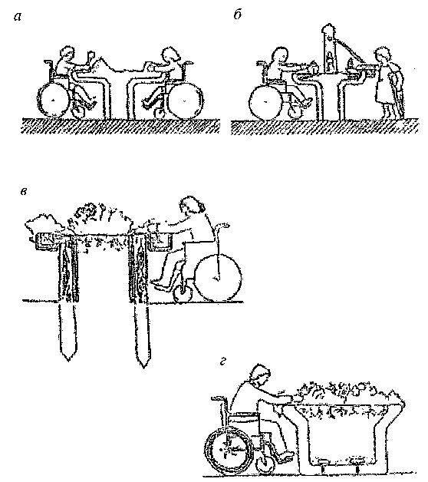
а – nisipieră pentru copii; b – atracții de apă;
c, d - ronduri de flori pentru lecțiile de grădinirit utilizatorilor de fotolii rulante
Figura 8.1 - Dispozitive pentru persoanele cu dizabilități pe teritoriul clubului
8.3.2 Centrele cultural-educative, proiectate luând în considerare necesitățile grupurilor de persoane cu mobilitate redusă, pot fi atât cu componența obișnuită a spațiilor, destinate colectivelor mixte - varianta "A", cât și cu spații suplimentare echipate special pentru persoanele cu dizabilități - varianta "B". Printre aceste spații se numără: camere pentru cercuri creative pentru lecții de muzică, dans, diverse meșteșuguri, precum și încăperi auxiliare pentru blocul curativ-profilactic (vestiare cu dușuri și toalete, cabinet medical).

8.3.3 Suprafața specifică a spațiilor cercurilor creative și a zonelor universale pentru 1 vizitator cu o componență mixtă de participanți ai lecțiilor se recomandă de admis cu 20 – 50 % mai mare decât valoarea maximă acceptată pentru vizitatorii obișnuiți, dar nu mai mică de, m²:
În spațiile cercurilor creative:

corale și universale 2,0 (2,5)*

teatral-dramatice, arte plastice,
cinema-fototehnică, lucrări casnice, orchestrale 3,6 (4,5)*

dans, circ, tehnic, diverse ateliere 7,2 (9)*

În spații universale:

cameră de zi 2,2 (2,7)*

sală 2,0(2,6)*

recreere 3,8 (4,8)*

8.3.4 Cerințele față de proiectarea spațiilor cercurilor creative sunt prezentate în Tabelul 8.2.
Таbelul 8.2
Destinația cercurilor creative | Cerințe față de proiectare
1 Cercul muzical - studiou de dans | 1.1 Utilaj (rafturile pentru depozitarea notelor, cărților, căștilor, etc.) trebuie să fie amplasate la o înălțime accesibilă
 | 1.2 Iluminarea generală trebuie să fie difuză, dacă este posibilă conectarea iluminării individuale pe fiecare pupitru, întrerupătoare în rețea pentru conectarea instrumentelor electromuzicale nu numai pe pereți, dar și în trapele de pe pardoseală
 | 1.3 Utilajul trebuie să fie ușor transformabil pentru posibilitatea organizării conform centrului zonei de dans. Este recomandabilă amenajarea unui mic podium de estradă.
 | 1.4 Zona de dans pentru securitate se recomandă să fie pavată cu o acoperire moale detașabilă. Dimensiunile studioului - nu mai puțin de 6 × 6 m
 | 1.5 În blocul cu cerc muzical se recomandă amplasarea unui atelier pentru setarea și repararea instrumentelor, spații pentru păstrarea discurilor și casetelor audio
 | 1.6 Încăperea pentru lecții muzicale trebuie să aibă parametrii și utilajul, ce permite poziționarea de la unu până la patru persoane cu dizabilități în fotolii rulante. Aceasta trebuie să aibă iluminare naturală, izolare fonică și ușă dublă
 | 1.7 Utilajul spațiilor pentru lecțiile de muzică (dans) trebuie să fie adaptat persoanelor cu dizabilități: tabla de note aproape de perete este recomandat să fie pliabilă, plasarea rafturilor pentru păstrarea notelor, cărți, căști, etc. - la o înălțime accesibilă; întrerupătoare conectate la rețea - nu numai la partea de jos a pereților, dar și în diferite zone ale pardoselei. Iluminarea generală în încăpere trebuie difuză și, în plus, se recomandă iluminare individuală pe fiecare pupitru
 | 1.8 Sala pentru lecțiile de muzică poate fi folosită ca un studiou de dans, pentru care se recomandă utilarea zonei centrale cu covorașe speciale pentru persoanele cu tulburări ale aparatului locomotor fără fotolii rulante și o platformă mică cu mâni curente pentru a asigura accesul persoanelor cu dizabilități. În sala de dans generală pentru persoanele cu dizabilități poate fi utilată o zonă specială
 | 1.9 Sala pentru lecțiile de muzică este cea mai potrivită într-un bloc cu o încăpere pentru înregistrarea sunetului adaptată persoanelor cu dizabilități, un atelier de reparare și setare a instrumentelor, o încăpere pentru păstrarea casetelor audio, a discurilor, a cataloagelor
2 Camera de înregistrare audio | 2.1 Camera trebuie să fie proiectată pentru 2 - 4 persoane și echipată cu o cartotecă cu un marcaj special pentru orbi, repetat pe discuri compacte, casete audio și plastine
3 Ateliere de lucru pentru diferite meșteșuguri | 3.1 Atelierele trebuie să fie utilate cu locuri de muncă cu înălțime diferită a suprafeței de lucru, depozitarea materialelor trebuie să se realizeze în zonele inferioare
 | 3.2 Toate colțurile se recomandă de rotungit, pentru a evita traumatismele
 | 3.3 La atelier trebuie să existe un dulap cu vas WC, dar în atelierul însăși – lavoare pentru spălarea mâinilor, amplasate la înălțime accesibilă și utilat cu dispozitive sanitare speciale
 | 3.4 Zona de lucru trebuie să aibă o iluminare generală difuză și suplimentar individuală
4 Studiou de artă | 4.1 Încăperea trebuie să aibă dimensiuni de cel puțin 6,5 x 6,5 m
 | 4.2 Aranjamentul utilajului în încăpere (de preferință transformabil) trebuie să asigure posibilitatea amplasării a 1-3 persoane cu dizabilități în fotolii rulante în zonele de vizibilitate confortabilă a modelului, ce se află pe podium
 | 4.3 Este necesară iluminarea naturală a studiourilor

NOTĂ: Valoarea optimă este dată în paranteze.
8.3.5 La proiectarea sălii universale, adică la orientarea sălii de spectatori la evenimente „active“ (seri și întâlniri de club de interese), cu participarea unor grupuri de persoane cu dizabilități cu tulburări ale aparatului locomotor în calitate de actori sau spectatori, se recomandă de prevăzut organizarea pardoselei orizontale de la marginea exterioară a scenei (estradă) în direcția sălii 6 - 12 m pentru poziționarea utilizatorilor în fotolii rulante, dar în continuare - scaune de spectatori staționare cu o pantă a pardoselei în conformitate cu cerințele de vizibilitate confortabilă. Mai mult decât atât, 2 - 5 rânduri sunt destinate persoanelor cu dizabilități cu tulburări ale aparatului locomotor de grad de gravitate moderat și ușor severitate, cu o adâncime a rândului de 1 m și cu scaune antropometrice speciale. În spatele lor sunt amplasate rânduri de locuri obișnuite.
8.3.6 În limitele accesibilității convenabile pentru persoanele cu dizabilități - participanți la prezentări - este de dorit să fie prevăzute următoarele spații: camere de baie, cameră de machiaj, cameră de odihnă, grupuri sanitare cu dușuri.
8.3.7 Se recomandă estrada de tipuri Э-2 și Э-3, dar cu o creștere a adâncimii planșetei plane până la 9 - 12 m și a prosceniumului - până la 2,5 m pentru posibiltatea de participare în programe a persoanelor cu dizabilități în fotolii rulante. Înălțimea recomandată a estradei este - 0,8 m.
Pentru ridicarea pe scenă, în afară de scări, trebuie să fie prevăzut un plan înclinat fix sau atașat cu o lățime de cel puțin 0,9 m cu o înclinație de 8 % și cu balustrade laterale. Scările și planurile înclinate, care duc spre scenă trebuie să aibă îngrădire cu mâni curente duble la o înălțime de 0,7 m și 0,9 m de la nivelul pardoselei, cel mai rațional este aplicarea unei scări-ascensor.
Pentru a asigura condiții confortabile persoanelor cu dizabilități în fotolii rulante, care evaluează pe scenă, se recomandă organzarea unei tribune cu o înălțime mai mică (planul de lucru nu este mai mare de 0,8 m).
De asemenea, este necesar să se prevadă posibilitatea poziționării alături a persoanelor însoțitoare.
8.3.8 În sălile de cursuri și în alte săli este necesar să se asigure condiții pentru evoluarea persoanelor cu dizabilități în fotolii rulante, pentru care se recomandă organizarea unei tribune suplimentare de cea mai mică înălțime.
8.3.9 Împreună cu sistemul general de armare a sunetului trebuie să fie proiectat un sistem special bazat pe conturul de inducție sau radiația infraroșie, care va transmite semnalul audio direct la aparatul auditiv, la implantul urechilor sau la căști.
8.3.10 Pe traseele de evacuare ale spectatorilor din sală este necesară amenajarea mânilor curente de-a lungul peretelui la o înălțime de 0,9 m de la nivelul pardoselei. La 1,5 m de la golul ușii sau cotiturii, textura suprafeței mânii curente trebuie să se schimbe.
8.3.11 În apropierea directă de la intrare în sală (în foaier) trebuie să fie prevăzute zone de odihnă și de așteptare pentru persoanele cu dizabilități. Zona pentru o persoană este de 1,2 × 1,8 m; suprafața totală a zonei trebuie calculată pentru cel puțin două persoane cu dizabilități în fotolii rulante (Figura B.36, tabelul A.6).
Nu este permisă poziționarea persoanelor cu dizabilități în fotolii rulante în sălile de spectatori pe suprafața pasajelor existente și a ușilor de evacuare, care nu sunt calculate în funcție de parametrii lor pentru evacuarea sigură a acestora, Figura B.33.

8.4 Teatre, teatre-studiouri, circuri
8.4.1 Numărul aproximativ estimat de locuri pentru persoanele cu dizabilități în fotolii rulante se recomandă să se accepte în sălile de spectacole ale clădirilor teatrale în funcție de capacitatea acesteia, dar nu mai puțin de:
50-75 locuri în sală 3

75-100 de asemenea 4

100-150 » 5

150-200 » 6

200-300 » 7

300-400 » 8

mai mult de 400 » 9
8.4.2 Principalele intrări în teatru (circ, teatru-studiou) pentru spectatori trebuie să fie prevăzute accesibile pentru toate categoriile de vizitatori.
Intrările pentru vizitatorii VIP trebuie să fie disponibile pentru PMR.
8.4.3 Pentru persoanele cu dizabilități se recomandă să fie accesibile încăperile complexului de spectatori: hol, vestibul de înregistrare, vestiar, grupuri sanitare, foaier, bufet, coridoarele și culoarele din fața sălii.
8.4.4 Cerințele privind amplasarea și organizarea locurilor pentru spectatori pentru vizitatorii cu mobilitate redusă în sălile de spectatori sunt prezentate în tabelul A.7 și în figurile B.34 și B.35.
8.4.5 În studiourile de teatru, unde persoanele cu dizabilități sunt instruiți și sunt artiști, este necesară adaptarea sălilor de studiou (clase și săli de repetiție).
8.4.6 Se recomandă în față și la marginea rândurilor din spate ale sălilor de spectatori să se prevadă secțiuni detașabile pentru adaptare în caz de necesitate pentru spectatorii în fotolii rulante. În locurile staționare adiacente locurilor de poziționare ale persoanelor cu dizabilități, se recomandă dotarea fotoliilor cu cotierele descendente.

8.5 Cinematografe și săli de concerte
8.5.1 Auditoriile de spectatori – holul cu vestibulul de înregistrare, camere de zi, săli de joacă, bufet, vestiar, camera de baie, precum și serviciile prestate în cinematografe vizitatorilor, trebuie să fie accesibile persoanelor cu dizabilități.
Încăperile sălilor, foaierului și ale altor spații de deservire sunt recomandate a fi amplasate pe un singur nivel.
8.5.2 Cerințele privind amplasarea locurilor spectatorilor pentru persoanele cu dizabilități, condițiile de vizibilitate și caracteristicile de evacuare sunt analogice cu celelalte săli de spectacol.
8.5.3 Numărul estimat de locuri pentru spectatori pentru persoanele cu dizabilități se recomandă de admis cel puțin 3 % din capacitatea sălii, dar nu mai puțin de două locuri.
Ele pot fi concretizate în procesul de analiză pre-proiect.
8.5.5 Dacă spectatorii în timpul vizionării stau în poziție de ședere, atunci linia de vedere pentru spectatorul în fotoliu rulant trebuie să fie mai mare decât capetele sau între capetele deasupra umerilor în fața celor așezați.
În cazul în care spectatorii în timpul unui eveniment spectaculos se ridică, atunci la spectatorul în fotoliu rulant traectoria de vizibilitate trebuie să fie deasupra capetelor ce se ridică (Figura B.34).
8.5.6 În prezența unui pasaj transversal, a cărui lățime nu este mai mică de 1,2 m, precum și posibilitatea intrării fotoliului rulant la nivelul său direct din foaier, este permisă echiparea locurilor pentru utilizatorii fotoliilor rulante pe laturile rândurilor, care restricționează spațiul de trecere.
Pentru persoanele cu dizabilități în cârje și persoanele în vârstă, cu o înclinare a planului înclinat peste 5%, în locurile adiacente pereților este necesar să se prevadă perilă (Figura B.37).
8.5.7 În centrele cinematografice mari, în cinematografele de premieră și în sălile de concerte se recomandă ca locurile destinate persoanelor cu dizabilități să fie utilate cu căști legate cu sistemul intern de traducere a filmelor din limbi străine. Se recomandă ca locurile speciale pentru păstrarea căștilor să fie prevăzute în cotiere, pentru persoanele cu dizabilități în fotolii rulante - în reazemele scaunelor, în fața spectatorilor așezați, dar pentru persoanele cu deficiențe de auz să fie utilate sălile cu un sistem de inducție.
8.5.8 Dacă spectatorii în timpul evenimentului spectaculos stau în poziția de șezut pentru a viziona evenimentul, traectoria de vizibilitate pentru spectatori în fotolii rulante trece peste capetele spectatorilor sau între capetele acestora.
8.5.9 Dacă spectatorii se ridică în timpul unui eveniment, atunci spectatorii în fotolii rulante trebuie să aibă traectoria de vizibilitate deasupra capetelor acestora.

- Clădiri și construcții de cult, rituale și memoriale
9.1 La proiectarea clădirilor și construcțiilor de cult, memoriale și rituale, trebuie să fie asigurate clădirile și construcțiile, precum și terenurile acestora pentru PMR, dar în cazuri special stipulate, luând în considerare tipurile de încălcare a sănătății utilizatorilor.
9.2 Cerințele de accesibilitate pentru toate categoriile de utilizatori sunt recomandate a fi luate în considerare în următoarele tipuri de clădiri, construcții și complexe:
clădiri și construcții pentru efectuarea slujbelor religioase;
mănăstiri;
clădiri, construcții și complexe pentru păstrarea memoriei - monumente, panteonuri;
clădiri și construcții pentru desfășurarea ceremoniilor civile – oficii de stare civilă, oficii de înregistrare a căsătoriei, înregistrarea nou-născuților, săli de ritualuri;
clădiri, construcții și complexe funerare - cimitire, case de doliu, săli de adio, crematorii, mausolee;
clădiri și construcții de deservire, care însoțesc acțiunea rituală.

9.3 Terenuri
9.3.1 Proiectarea terenurilor clădirilor, construcțiilor și complexelor de cult, precum și locurile de înmormântare a acestora se recomandă de realizat conform cerințelor din prevederile CP.01.02, luând în considerare cerințele confesionale, tehnologice și tehnice ale organizațiilor contractante și [2], precum și documentele normative igienico-sanitare și ecologice în vigoare.
9.3.2 Pe terenurile bisericilor și mănăstirilor trebuie să se prevadă cel puțin o zonă de odihnă pentru persoanele cu tulburări de sănătate.
În clădirile de cult, unde este prevăzută descălțarea încălțămintei, este necesară organizarea în componența unității de intrare a unui loc pentru păstrarea încălțămintei protejată de precipitații.
9.3.3 Lângă memorial, care nu dispun de spații locuibile, boluri pentru distribuirea apei sfinte, alte construcții folosite de vizitatori pe terenul clădirii sau construcției de cult trebuie prevăzute locuri pentru persoanele cu dizabilități în fotolii rulante direct legate cu căile de circulație pe teren, precum și o zonă de așteptare apropierea directă de acestea.
9.3.4 În zona de circulație a procesiunilor religioase și a căilor de acces a convoiului, nu trebuie să cadă benzile de circulație destinate persoanelor cu dizabilități și altor grupuri de persoane cu mobilitate redusă, precum și locurile de odihnă și de așteptare.
9.3.5 Pe teritoriile cimitirelor trebuie să fie asigurat accesul grupurilor de persoane cu mobilitate redusă la:
- locuri de înmormântare, columbarium de toate tipurile;
- clădiri de administrație, comerciale și clădiri rezidențiale pentru vizitatori, la toalete publice;
- clădiri de administrație, comerciale și cele casnice pentru vizitatori, la grupurile sanitare publice;
- dispozitive de distribuție a apei și boluri pentru udare;
- terenuri de expoziție;
- obiecte memoriale cu destinație publică;
- cripte, mausolee și panteonuri;
- clădiri și construcții de cult;
- crematorii, obiecte de doliu și funerare.
9.3.6 Drumurile pe terenurile cimitirelor destinate pentru circulația persoanelor cu dizabilități cu transportul personal trebuie să se încheie la fiecare loc cu un parcaj pentru transportul personal al persoanelor cu dizabilități.
9.3.7 Pe căile de circulație prin cimitire trebuie să fie prevăzute la cel puțin 100 m distanță locuri pentru odihnă.
9.3.8 Locurile de odihnă trebuie să fie prevăzute, de asemenea lângă gropile comune, îngropările colective, locurile de închinare publică, columbarium deschise.

9.4 Clădiri și construcții de cult
9.4.1 Mediul arhitectural al clădirilor, construcțiilor și complexelor cu destinație religioasă, precum și obiectele memoriale trebuie să satisfacă cerințele de accesibilitate pentru vizitatorii cu mobilitate redusă și cerințele confesionale, în ceea ce privește amplasarea și utilarea locurilor de închinare și de rugăciuni.
9.4.2 La clădirile și construcțiile de cult a căror mediu trebuie să fie accesibil persoanelor cu mobilitate redusă se referă:
- temple, capele și alte clădiri pentru ceremonii religioase;
- blocuri de bărbați ale mănăstirilor; spitale mănăstirești și școli parohiale;
- cantine publice la temple și mănăstiri;
- construcțiile pe terenurile templelor și mănăstirilor destinate vizitării (de exemplu, pentru distribuirea apei sfinte);
- altare;
- construcții temporare pe terenurile destinate consacrării.
9.4.3 La organizarea în clădirile și construcțiile de cult, precum și pe terenurile acestora a locurilor de ritualuri trebuie să fie cel puțin un loc utilat pentru persoanele cu mobilitate redusă. În același timp se recomandă să se asigure cerințele de accesibilitate față de obiectele cu destinație corespunzătoare, utilajul sanitar-tehnic și mobilierul.
În sălile de confesiune trebuie să se prevadă cel puțin un loc pentru mărturisirea persoanelor cu dizabilități și a persoanelor cu mobilitate redusă, luând în considerare utilizarea mijloacelor de reabilitare.
În zona pentru rugăciuni trebuie să fie alocate locuri pentru persoanele cu dizabilități în fotolii rulante.
În clădirile de cult din cadrul instituțiilor medicale și școlilor internat specializate - este necesar să se organizeze locuri de rugăciuni și alte zone ale clădirii cu mijloace tehnice integrate de reabilitare și difuzare a serviciilor bisericești.
9.4.4 Trebuie exclusă posibilitatea permutării spontane sau căderii (inclusiv din cauza vântului) a vaselor, sfeșnicilor, lampadelor.
9.4.5 Iluminarea căilor de circulație trebuie să fie de cel puțin 20 lux pentru becurile incandescente și 40 lux – pentru lămpile fluorescente.
9.4.6 Cerințele față de obiectele de cult sunt prezentate în tabelul A.8, precum și în [2].

9.5 Clădiri și construcții memoriale
9.5.1 În clădirile și construcțiile memoriale, la care se referă monumentele, pavilioanele memoriale - panteonuri, capele, muzee memoriale, trebuie să fie ghidate conform cerințelor NCM C.01.06 (МСН 23-01-2014) și CP.01.02 în parte:
organizarea nodurilor de intrare;
căile de circulație prin zonele destinate vizitatorilor;
abordări la locurile de odihnă și deservire suplimentară;
aplicarea sistemelor informaționale, dispozitivelor și mijloacelor.
Cerințele pentru monumente se recomandă de aplicat în conformitate cu tabelul A.8.
9.5.2 Căile de circulație ale vizitatorilor cu mobilitate redusă în sălile și spațiile memoriale sunt recomandate a fi accesibile.
9.5.3 În spațiile și sălile clădirilor și construcțiilor memoriale, care asigură o ședere îndelungată a vizitatorilor, trebuie să fie prevăzute locuri de odihnă și locuri corespunzător utilate pentru participanții de ritual pentru vizitatorii cu mobilitate redusă.
9.5.4 Nu se recomandă de aplicat mijloace de informare, accesibile persoanelor cu dizabilități, dar care crează interferență luminoasă și sonoră arhitecturei memorialului.

- Clădirile obiectelor pentru deservirea socială și statală
10.1 Se recomandă de respectat cerințele privind accesibilitatea în clădirile instituțiilor și întreprinderiilor, care includ în componența sa săli de operare în numerar și care sunt destinate pentru deservirea persoanelor cu dizabilități și a altor grupuri de persoane cu mobilitate redusă. Acestea includ instituțiile bancare (credit-financiare) și întreprinderile serviciilor poștale.
În toate clădirile accesibile vizitatorilor cu mobilitate redusă, se recomandă să se prevadă instalarea sistemului de recepție organizat pentru vizitatori, constând din: dispozitivul, care emite tichete cu indicarea ordinii de recepție; panouri de lumină deasupra ușilor birourilor și ferestrelor corespunzătoare indicând numărul vizitatorului.
Pentru confortul vizitatorilor cu mobilitate redusă trebuie de prevăzut, de asemenea locuri specializate a transportului auto individual la parcare (parcaje temporare), zone de odihnă pe terenul instituțiilor și întreprinderilor, noduri sanitare, utilajul cărora trebuie să corespundă cerințelor NCM C.01.06 (МСН 23-01-2014) și CP.01.02.

10.2 Terenuri
10.2.1 Accesibilitatea beneficiarilor cu mobilitate redusă (vizitatorii deserviți) se recomandă de asigurat în toate zonele și încăperile clădirilor următoarelor tipuri:
- clădirea (sediul) departamentelor Băncii Naționale și a altor bănci comerciale, care deservesc persoanele fizice
- clădirea (încăperea) sucursalelor departamentelor;
- spații de subdiviziuni separate (birouri suplimentare, aparate de numerar, case de schimb valutar).
10.2.2 Având în vedere faptul că înălțimea terenului îngrădit trebuie să fie de 2,5 m, soluția volumetric-spațială și constructivă trebuie să corespundă cerințelor de informare și comoditate pentru vizitatori prezentate în CP.01.02.
10.2.3 Din fiecare cinci locuri într-o parcare deschisă pentru clienții băncilor (pentru fiecare loc de operare din sală) este preferabil să se ofere un loc pentru utilizatorii cu dizabilități. Numărul total de locuri specializate este determinat de sarcina de proiectare.
10.2.4 Intrările, inclusiv cele separate în biroul de trecere și în sala de autodeservire sunt recomandate de proiectat universale (adică luând în considerare folosirea tuturor categoriilor de utilizatori).
10.2.5 La încăperile instituțiilor bancare, în care admiterea clienților este limitat de cerințele tehnologice) se recomandă de aplicat:
blocul de case (sala de case și depozite) ale băncilor comerciale;
blocul de operare (grupul de intrare al încăperilor, sala de operare și casele de numerar) al instituțiilor Băncii Sociale al Republicii Moldova și ale altor bănci, care deservesc persoanele fizice;
încăperi auxiliare și de deservire (camere pentru negocieri cu clienții și întocmirea creditului, vestibul, avanvestibul, birou de înregistrare).
10.2.6 Cerințele față de principalele încăperi de deservire pentru un astfel de grup de instituții (birouri operare, de numerar, de operare și de numerar, etc.) sunt prezentate în tabelul A.9.
10.2.7 Cerințele privind proiectarea încăperilor de oficiu, precum și față de încăperile de întocmire a creditelor și camerele de negocieri cu clienții - sunt analogice cerințelor față de instituțiile de management.
10.2.8 Suprafețele din vestibul (inclusiv până la zona de control), vestiar și camerele de păstrare ale băncilor comerciale trebuie să se determine reieșind din numărul de clienți ce se află în clădire la un moment dat, luând în considerare obligatovitatea însoțirii acestora (persoane cu dizabilități și vizitatori cu mobilitate redusă). Procentajul utilizatorilor specifici din numărul total de clienți se determină de sarcina de proiectare.
La proiectarea biroului de înregistrare pentru un grup autonom de spații, zona de așteptare trebuie să includă în calcul pentru fiecare loc de muncă cel puțin două scaune staționare (posibil pliabile) și o suprafață de rezervă pentru posibila amplasare a fotoliului rulant (în afara zonei de comunicații).
În holul băncii, se recomandă de prevăzut o cabină universală pentru clienții PMR.
10.2.9 Dacă există casa specială de operare (varianta "B"), se recomandă de mărit dimensiunile zonei de așteptare în baza calculului (m²): 8,0 + k × 8,0, unde k este un coeficient, care ia în considerare numărul contingentului special deservit la un momemnt dat (conform sarcinii de proiectare).
Zonele de așteptare pentru clienți este preferabil să fie utilate cu un sistem de inducție staționar general, dar cele de operare specializate - să fie utilat cu sisteme de inducție cu ghidare îngustă (portabile).

10.3 Întreprinderi de servicii poștale
10.3.1 Accesibilitatea clădirilor pentru deservirea vizitatorilor în masă, inclusiv a persoanelor cu dizabilități și a altor grupuri de persoane cu mobilitate redusă, se recomandă să se asigure în:
- departamentele de legătură (întreprinderile centrale ale orașului sau raionului, care asigură clienților servicii de telegraf și de telefonie la distanță);
- noduri și departamente de legătură, inclusiv automatizate (urbane, raionale, rurale).
În afară de clădirile instituțiilor enumerate, cerințele de accesibilitate trebuie să corespundă, de asemenea și sălilor de operare ale nodurilor de telefonie (cablu și comunicații celulare), care deservesc utilizatorii individuali. În sălile de operare trebuie să fie prevăzute cabine cu mijloace speciale instalate de comunicare pentru persoanele cu dizabilități cu deficiențe de auz (telefon text, fax, telefon cu amplificator de sunet).
10.3.2 Cerințele față de proiectarea sălilor de operare sunt prezentate în pct. 10.10 și în tabelul A.9.
10.3.3 În afară de sala de operare prin numerar, în zona de accesibilitate a vizitatorilor la întreprinderi, se recomandă de inclus:
intrare cu tambur (tip universal - pentru toate grupurile de vizitatori);
bariera (de vizitator) departamentului de livrare, combinată la necesitate cu zona de păstrare individuală a publicațiilor de cotizare și a corespondenței;
punctul de negocieri (cu zonele cabinelor de telefoane interurbane, inclusiv automate și a celor de așteptare);
casa de schimb valutar și un chioșcuri de vânzări (dacă sunt prezente).
10.3.4 Se permite organizarea intrării supravegheate a vizitatorilor în spațiul de serviciu (șeful întreprinderii, secției sau sectorului) cu justificarea corespunzătoare.
10.3.5 Departamentul de colete, combinat cu departamentul de vânzări al ambalajului de colete, se recomandă de proiectat separat de sala de operare și cu intrarea de la stradă.

10.4 Clădiri ale instituțiilor de management
10.4.1 Se recomandă de proiectat accesibile persoanelor cu dizabilități toate tipurile de clădiri și încăperi ale instituțiilor și organizațiilor legate de recepția (deservirea) populației și amplasate în clădiri cu structură de birouri-oficii. Acestea includ:
organizații administrative - comitete, administrare, departamente și subdiviziunile acestora, inclusiv organele de protecție socială, departamentele de protecție a drepturilor consumatorilor, precum și prefecturile, municipalitățile, etc.;
instituții juridice-legale - birouri și consultații juridice, asociații de avocați, birouri notariale, companii de asigurări și fonduri;
servicii locative - (societăți de administrare și altele);
inspecții fiscale și departamentele de viză și de înregistrare;
organizații pentru ocuparea forței de muncă – centre ale forței de muncă, agenții de ocupare a forței de muncă.
10.4.2 Cerințele generale privind accesibilitatea principalelor grupuri de încăperi, în care are loc recepția vizitatorilor cu mobilitate redusă sunt:
amplasarea preferabilă a acestora la nivelul intrării;
obligativitatea disponibilității serviciului de informare; combinarea posibilă a serviciului de informare și a biroului de serviciu privind recepția (varianta "B");
dacă există încăperi de uz colectiv (săli de conferință, săli de ședință, etc.), este preferabilă amplasarea acestora nu mai sus decât al doilea nivel (etaj).
În clădirile adaptate ale instituțiilor, în care are loc recepția populației, se permite alocarea unei părți din spațiile, zonele sau locurile pentru deservirea specializată a categoriilor de vizitatori cu mobilitate redusă, luând în considerare posibila însoțire a acestora, (inclusiv persoanele cu dizabilități în fotolii rulante, persoanele cu deficiențe de vedere), conform variantei ”B“.
10.4.3 Zona (încăperea) serviciului de informații trebuie să fie amplasat într-o apropiere directă și convenabilă de la intrarea în clădire. La amplasarea acesteia în hol, se recomandă de prevăzut conform perimetrului zonei (benzii) de siguranță cu lățimea de cel puțin 1,5 m, care se separă de calea principală de circulație.
10.4.4 Biroul recepției de serviciu se amplasează la nivelul intrării cu conexiune directă la hol împreună cu zona de odihnă și de așteptare. Se recomandă de evidențiat obiectul cu mijloace de arhitectură și design, care facilitează căutarea acestuia. Biroul este echipat cu mijloace de informare, care garantează volumul total de informații despre tipurile și formele de servicii, regimul de lucru și amplasarea locurilor de deservire. De asemenea, trebuie de echipat biroul cu mijloace speciale pentru a comunica cu vizitatorii cu pierderea parțială sau totală a auzului și a vizitatorilor cu pierderea parțială sau totală a vederii.
10.4.5 Încăperile clădirilor administrației și management: săli de recepție, săli de ședință, săli de conferințe, vestibuluri, etc. trebuie utilate cu un sistem de inducție.

10.5 Clădiri și încăperi ale organelor de protecție socială
10.5.1 În clădirile organelor de protecție socială cu excepția spațiilor cu destinație generală, se recomandă de asigurat accesul vizitatorilor cu mobilitate redusă în următoarele încăperi:
- biroul serviciului de informații;
- birourile șefilor (biroul recepției de serviciu );
- birourile salariaților, care primesc vizitatori în departamentele de plăți și servicii sociale;
- biroul avocatului și cabinetul medical (dacă este disponibil).
Clădirile organelor de protecție socială trebuie să fie asigurate cu sisteme de ieșire a informației operative (panou de citire, ecrane cu plasmă), informații vizuale cu claritate sporită și duplicarea sistemelor de avertizare tactile și sonore.

10.6 Clădiri și încăperi ale instituțiilor judiciare și juridice
10.6.1 În cadrul grupului instituțiilor judiciare, juridice și procuraturilor, cerințele de accesibilitate se extind primordial asupra consultanței juridice și birourilor notariale (ca instituții de acces deschis) și asupra sălilor de judecată în instanțe (cel puțin una).
Dimensiunea minimă a suprafeței încăperii (birou sau cabină) pentru recepția individuală (pentru un loc de muncă) se recomandă de admis 12 m.
10.6.2 Clădirile instanțelor de judecată și procuraturilor este rațional de utilat suplimentar cu sisteme de inducție pentru persoanele cu deficiențe de auz, respectând recomandările generale ale
NCM C.01.06 (МСН 23-01-2014) și CP.01.02.

10.7 Clădiri și încăperi ale serviciilor comunale
10.7.1 Principalele tipuri de organizații implicate în gestionarea, exploatarea și întreținerea fondului locativ, precum și de asemenea este supus unei posibile vizite a categoriilor de persoane cu mobilitate redusă, care deservesc locatarii sunt: serviciile comunale, serviciile energetice, alimentare cu gaz, telefonie, radiotelefonie (celulare) și comunicații prin cablu pentru deservirea privată. O caracteristică specifică a spațiilor și a clădirilor acestor instituții prezintă disponibilitatea sălilor de recepție colectivă (adică o posibilă deservire individuală la mai multe locuri de muncă în același timp).
10.7.2 În prezența sălilor de operare din clădirile serviciilor comunale, precum și a inspecțiilor fiscale, instituțiilor de asigurări și de ocupare a forței de muncă, municipalităților, prefecturilor, cerințele pentru acestea sunt adoptate în conformitate cu capitolul 10.
10.7.3 În cazul unei soluții longitudinale (de-a lungul frontului luminos) al blocului de încăperi, format din două birouri, de exemplu, șefii instituției, separate printr-o sală de recepție comună, se recomandă:
- simetrică de la intrarea amplasării ușilor adiacente încăperilor (adică trecere directă spre birouri);
- lipsa utilajului auxiliar și a mobilierului în zona căilor de comunicații.
10.7.4 În spațiile de recepție pentru mai multe locuri de deservire se recomandă de făcut accesibile pentru vizitatorii cu mobilitate redusă:
- unul din locurile de deservire;
- mai multe locuri de deservire, aranjate într-o zonă comună;
- totalmente zona vizitată a încăperii (toate locurile de deservire).

- Clădiri și încăperi pentru ședere temporară
11.1 Camerele de odihnă de lungă durată, camerele mamei și copiilor, în hotelele din apropierea gărilor trebuie amplasate separat de fluxurile principale de pasageri.
În hoteluri, încăperile de odihnă pentru pasageri trebuie să fie prevăzute cel puțin 5% din camerele universale (dar nu mai puțin de una) pentru toate categoriile de persoane cu dizabilități.
11.2 Parcarea în fața hotelurilor, motelurilor, etc. cu locurile marcate pentru autovehiculele persoanelor cu dizabilități trebuie să fie amplasate și decorate în conformitate cu cerințele
NCM C.01.06 (МСН 23-01-2014). De la locul de parcare a automobilului până la recepție prin intrarea principală în clădirea hotelului, trebuie să fie prevăzută o cale de deplasare sigură pentru PMR. Prezența obstacolelor în calea deplasării nu este permisă.
Pentru clădirile cu intrări multiple trebuie să fie prevăzută informația cu privire la intrările principale și la celelalte intrări accesibile, percepute din parcare.
11.3 Recepția (locul administratorului) sau secția acesteia trebuie să fie proiectată luând în considerare accesibilitatea oaspeților în fotolii rulante, cu deficiențe de auz și vedere.
În grupul de telefoane publice unul trebuie să fie accesibil utilizatorului în fotoliu rulant și unul trebuie să fie dotat pentru utilizarea persoanelor cu deficiențe de auz. Aceste dispozitive trebuie să fie marcate cu simbolurile corespunzătoare, precum și locația administratorului de la recepție.
11.4 În încăperile utilate pentru PMR, nu trebuie să existe praguri. Este permisă o înălțime a pragului de 0,015 - 0,025 m.
Planificarea numărului trebuie să prevadă cel puțin un loc pentru o întoarcere completă și schimbarea direcției de deplasare a persoanei cu dizabilități în fotoliu rulant (Figura B.38).
Spațiul pentru transbordarea persoanei cu dizabilități din fotoliu rulant (de exemplu, pe un pat, pe scaunul de lângă masă, vas WC, etc.) se recomandă de prevăzut lățimea de cel puțin 0,9 m.
11.5 Locația mobilierului nu trebuie să împiedice accesul oaspetului în fotoliu rulant ferestre, perdele, precum și la panoul de control, care trebuie să fie amplasat la înălțimea de 1,2 m de la nivelul pardoselei.
Camerele trebuie să fie utilate cu mobilier ușor de exploatat. Garnitura trebuie să fie estimată astfel încât să "prindă" cu un deget, dar nu de apucat cu mâna.
Noptierele și mesele trebuie să aibă spațiu pentru picioare de la pardoseală de cel puțin 0,23 m și adâncimea de cel puțin 0,3 m. Alte mese trebuie să aibă un spațiu liber pentru genunchi sub blat cu înălțimea de cel puțin 0,75 m și o adâncime de cel puțin 0, 35 m.
Trebuie să se aplice paturi cu înălțimea de 0,45 - 0,50 m de la pardoseală cu o carcasă, care are spațiu liber pentru picioare cu înălțimea de cel puțin 0,1 m.
11.6 Numărul se recomandă de utilat cu un radiotelefon cu un receptor detașabil sau cu un cablu cu lungimea de 6,0 m. Acesta trebuie amplasat în limitele de atingere de la pat. Telefonul trebuie să fie compatibil cu aparatul auditiv și să fie prevăzut cu un indicator de lumină pentru mesaje. În scopuri de securitate se recomandă de prevăzut un loc pentru instalarea receptorului telefonului portabil în grupul sanitar în limitele de atingere de la vasul WC.
Trebuie de utilizat televizoare, înzestrate cu decodoare de subtitrări și ceas cu radio, având afișaje largi cu contrast ridicat.
11.7 Dacă există internet-cafenea în hotel, aceasta trebuie să fie accesibilă tuturor categoriilor PMR și să ofere servicii de calculator accesibile tuturor vizitatorilor.
În internet-cafenele trebuie să existe stâlpuri de informații și case de numerar cu înălțimea de 0,85 m și lățimea de 1,0 m; camere automate de depozitare la o înălțime de cel puțin 0,45 m și de maximum 1,2 m; mese de computer cu înălțimea de 0,75 - 0,85 m (unele pot avea înălțime reglabilă); scaune cu înălțimea de 0,45 - 0,5 m, inclusiv cu înălțime reglabilă și reazem.
O parte din computere trebuie să fie echipate cu: un program de citire a textului pentru orbi, o mărire de imagine, un program de recunoaștere a vorbirii pentru traducerea textului, o tastatură adaptată, un mouse de computer adaptat.

Anexa А

(obligatorie)

Cerințe față de clădiri și încăperi

Тabelul А.1 – Cerințe față de clădirile instituțiilor de învățământ

Construcție | Cerințe conform criteriilor
 | accesibilitate | siguranță | informare | confortabilitate
1 Intrări, spațiul de comunicare și de recreere general al clădirii | 1.1 Urcare pe platforma verandei în instituțiile de învățământ general și profesional primar – conform planului înclinat, în instituțiile de învățământ mediu și superior, în centrele de recalificare - conform planului înclinat sau cu ajutorul unui ascensor special  1.2 Prezența a cel puțin a unui lift pentru studenții, care se deplasează în fotolii rulante și cu tulburări ale sistemului cardiovascular și pulmonar  1.3 Dacă lățimea coridorului este mai mică de 1,8 m, se recomandă de prevăzut la fiecare 10 - 15 m din lungimea coridorului, dar nu mai puțin de unul pe coridor, a unui buzunar cu o adâncime de 1,8 m, lungimea - 3,0 m | 1.1 Liftul pentru elevii cu dizabilități, ce se deplasează în fotoliu rulant, în instituțiile de învățământ general, precum și în instituțiile de învățământ profesional primar și mediu, trebuie să fie prevăzut într-un hol de ascensoare special cu acces limitat a celorlalți elevi | 1.1 În vestibulile instituțiilor de învățământ trebuie de prevăzut ceas și calendar electronic | 1.1 Mânile curente pe îngrădirile scărilor trebuie de prevăzut la o înălțime de 0,5 m (în blocul claselor primare); 0,7 și 0,9 m. Diametrul mânei curente este de 0,35 - 0,45 m pentru clasele primare și 0,45 - 0,55 m pentru restul contingentului de elevi  1.2 Dacă scările verandei sunt proiectate fără îngrădire (cu coborâre din două sau trei părți), acestea trebuie să fie utilate cu mâni curente fixate la suprafața fațadelor sau pe suporturi separate  1.3 Trebuie de prevăzut zone de odihnă pentru elevii cu dizabilități: 3 - 4 locuri la fiecare recreație, 5 - 6 locuri în vestiarul de îmbrăcăminte exterioară  1.4 Zonele pentru schimbarea îmbrăcămintii elevilor cu dizabilități în vestiar trebuie să fie amplasate departe de trecerile de tranzit și să aibă un echipament special: mâni curente, scaune cu lățimea de cel puțin 0,4 m, rafturi și cârlige pentru genți și haine, locuri de ședere și schimbare a îmbrămintei. În apropiere trebuie de prevăzut celule individuale pentru păstrarea obiectelor personale și a manualelor.  1.5 La grupurile de încăperi de intrare trebuie de prevăzut telefoane-automate, alte dispozitive de comunicații externe și interne bidirecționale. Telefoanele-automate trebuie montate la înălțimea (până la numărul de apel) nu mai mare de 0,85 m.
2 Principalele încăperi de învățământ | 2.1 Toate locurile de studii pentru elevii cu dizabilități trebuie să fie utilate cu mese individuale  2.2 Locurile pentru elevii cu deficiențe de vedere trebuie să aibă acces liber din două părți  2.3 În instituțiile de învățământ general trebuie de prevăzut 3 locuri pentru pregătirea potențială a elevilor cu dizabilități, cu tulburări ale aparatului locomotor  2.4 În atelierele instituțiilor de învățământ profesional pentru elevii, ce se deplasează în fotolii rulante, lățimea pasajului liber, precum și distanța dintre mașini trebuie să fie admisă cel puțin 1,6 m | 2.1 Fixarea staționară este necesar de prevăzut pentru mesele de lucru și mesele pentru servirea mesei, scaune, șevaleturi, paturi în dormitoare, etc. pentru elevii cu tulburări ale aparatului locomotor. Paturile în dormitoare și locurile de studii din laboratoarele și atelierele experimentale trebuie să fie utilate cu suporturi de sprijin | 2.1 Locurile de studii pentru elevii cu dizabilități trebuie să fie amplasate în mod identic în încăperile de studii de același tip dintr-o instituție de învățământ  2.2 Zona locurilor speciale de studii în încăperile de învățământ trebuie să fie alocată din suprafața totală a încăperilor cu o textură de relief sau cu o acoperire de covor pe suprafața pardoselei  2.3 În spațiile multifuncționale (grup de zi prelungit, ateliere cu diferite tipuri de activități, săli de cluburi și săli de cercuri creative, etc.) trebuie să fie prevăzute indicatoare de informare cu privire la amplasarea, zonelor conform tipului de activitate | 2.1 În zonele locurilor de studii speciale pentru elevii cu tulburări ale aparatului locomotor și nevăzători, trebuie de prevăzut spațiu suplimentar pentru păstrarea mijloacelor individuale de reabilitare în timpul deplasării, a mijloacelor individuale de compensare, a bunurilor personale  2.2 Locurile de studii pentru elevii cu deficiențe de auz și de vedere trebuie să aibă iluminat local suplimentar la locul de muncă. În sala de studii, aceste locuri trebuie să fie amplasate situate în primele rânduri și lângă fereastră  2.3 Locurile de studii pentru elevii cu deficiențe de auz (slab auzitori) trebuie să fie echipate cu dispozitive electroacustice, căști individuale, dar în auditoriile de cursuri ale instituțiilor de învățământ profesional – în plus, echipamente surdotehnice  2.4 De-a lungul secțiunilor libere ale pereților din zona accesibilă a sălii de studii, se recomandă de prevăzut suport de sprijin la înălțimea 0,5 m și 0,7 m - în spațiile claselor primare; 0,7 m și 0,9 m – pentru restul contingentului de elevi
3 Săli pentru lecțiile de educație fizică, piscine, vestiare, dușuri | 3.1 Pe suprafața sălii de sport sau într-o încăpere separată trebuie de prevăzut spațiu (liber sau cu echipament special de antrenament) pentru studiile elevilor cu dizabilități, care nu au contraindicații față de lecțiile de educație fizică | 3.1 Vestiarul, dușul și grupul sanitar în sala de educație fizică pentru studenții cu dizabilități cu tulburări ale aparatului locomotor trebuie să fie prevăzut complex separat de încăperi cu utilaj corespunzător  3.2 Într-o zonă specială a sălii de educație fizică sau într-o încăpere specială pentru studii în instituțiile de învățământ general ale persoanelor cu dizabilități, trebuie să se prevadă "pereți moi" pentru a proteja împotriva traumelor |  | 3.1 În instituțiile de învățământ în vestiarele din sala de educație fizică și piscină pentru elevii cu dizabilități trebuie de prevăzut un vestiar izolat cu un duș și toaletă

Таbelul А.2 - Cerințe privind formarea unui mediu accesibil față de instituțiile curativ-profilactice

Construcție | Cerințe conform criteriilor
 | accesibilitate | siguranță | informare | confortabilitate
1 Terenuri | 1.1 Departamentele de recepție, centrele de traumatologie și policlinicile trebuie să fie situate în apropierea intrării principale pe teren |  |  | 1.1 Alegerea plantelor pentru grădină și parc trebuie să ia în considerare combinația dintre natura efectului terapeutic al plantei (aromoterapia, etc.)
2 Intrări în clădire | 2.1 Centrul de traumatologie, sala de boli infecțioase și departamentul de recepție trebuie să aibă intrări exterioare autonome accesibile persoanelor cu dizabilități  2.2 Tamburul exterior al uneia dintre boxele departamentului de boli infecțioase trebuie să fie proiectat pentru accesibilitatea persoanelor cu dizabilități | 2.1 Abordarea ambulanței în zona de recepție trebuie să fie separată de calea pietonală | 2.1 Intrările pentru pacienți și pentru vizitatori trebuie să aibă informații vizuale, tactile, radio și acustice, care să indice grupurile de încăperi, care pot fi accesate prin această intrare
3 Comunicații în interiorul clădirii |  | 3.1 Deschiderea ușilor este rațional să se recomande în interiorul încăperilor medicale și profilactice | 3.1 Holurile de lifturi trebuie să aibă un design decorativ sau de culoare diferit pe fiecare etaj, facilitând orientarea pacientului | 3.1 Ascensoarele pentru spitale destinate pacienților trebuie să aibă mâni curente și scaune pliabile necesare conform GOST-ului, dispozitive de informare, precum și un afișaj de text pentru comunicarea cu dispecerul
4 Vestibul |  |  | 4.1 Biroul de informații trebuie amplasat în apropierea intrării și trebuie să fie dotat cu mijloace media vizuale și mijloace de informare radio | 4.2 În calea de deplasare a pacientului, se recomandă de instalat mâni curente montate pe perete, inclusiv pe coridoarele departamentelor de saloane
5 Încăperi de diagnosticare medicale | 5.1 Nu mai puțin de unul din compartimentele sălii pentru băi terapeutice și de nămol, incluzând un vestiar, trebuie să fie adaptat persoanei cu dizabilități în fotoliu rulant  5.2 Punctul de traumatologie trebuie să fie amplasat la primul etaj  5.3 Lățimea coridoarelor utilizate pentru așteptare trebuie să fie de cel puțin 3,2 m pentru poziționarea pe ambele părți a birourilor, pentru poziționare unilaterală - de cel puțin 2,8 m | 5.1 În sălile de fizioterapie, în calitate de îngrădiri, ce direcționează și restricționează mișcarea, trebuie de aplicat dispozitive și materiale, ce facilitează loviturile | 5.1 Zonele funcționale ale departamentului este necesar de alocat planificat și de semnificat prin mijloace vizuale, tactile și acustice  5.2 Pentru orientarea persoanelor cu deficiențe de vedere și a celor cu auz în zonele de așteptare ale procedurilor și recepției, medicii trebuie să folosească material, ce absorb zgomotul | 5.1În zonele de așteptare și de odihnă trebuie să fie utilizate tehnici de design interior, care au un efect calmant asupra pacienților  5.2 Băile pentru tracțiune subacvatică trebuie să fie echipate cu ascensoare pentru permutarea persoanei cu dizabilități din cada de baie într-o poziție orizontală

Тabelul А.3 - Cerințe față de construcțiile și platformele sportive de instruire și antrenament utilizate de persoanele cu dizabilități

Construcție | Cerințe conform criteriilor
 | accesibilitate |  | siguranță | informare |  | confortabilitate
1 Construcții pentru atletism | 1.1 Pentru persoanele cu dizabilități trebuie să fie accesibile: piste pentru alergat în jurul cercului și în linie dreaptă, locuri pentru împingere și aruncare (miez, disc, suliță), locuri pentru sărituri în lungime și înălțime  1.2 Traseul pentru alergat în linie dreaptă de 100 m trebuie să aibă o zonă de start cu lungimea de 5 m și o zonă de finiș cu lungimea de 25 m |  | 1.1 Limitele construcțiilor plane trebuie eliminate de la orice tip de obstacol cu cel puțin 3 m  1.2 Benzile de orientare trebuie să aibă o lățime de cel puțin 2 m în jurul pistelor pentru alergat sau alergat înainte de sărituri  1.3 În jurul pistei de alergare din partea locurilor de spectatori, trebuie prevăzută o bandă de siguranță cu o lățime de cel puțin 1 m, iar în afara acesteia un spațiu de cel puțin 3 m lățime pentru poziționarea persoanelor cu dizabilități în fotolii rulante 1.4 Pista de alergare în linie dreaptă se izolează de la pista de alergare în cerc  1.5 Diferențele de relief trebuie să fie marcate prin creșterea sau scăderea mânii curente direcționate  1.6 Securitatea împotriva traumatismelor este asigurată prin utilizarea de garduri cu o înălțime de 1-1,2 m din plasă metalică, lemn, gard viu, organizarea drenajului | 1.1 Banda de orientare de-a lungul perimetrului pistei de alergare trebuie să difere în funcție de materialul de acoperire al pistei de alergare (gazon-pământ, gazon-acoperire sintetică)  1.2 Pentru orientarea săriturilor în lungime de la 4 m de marginea gropii, este necesară o bandă texturată  1.3 Pentru efectuarea săriturilor în lungime, zona de decolare trebuie să fie evidențiată printr-o suprafață de textură  1.4 Bara și stâlpii pentru efectuarea săriturilor în înălțime trebuie să fie colorate, contrastante  1.5 Traseul și zonele pentru exerciții trebuie să fie desemnate cu ajutorul sistemului de informare pentru nevăzători, precum și indicatoare clare și bine evidențiate pentru ceilalți ocupanți  1.6 Acoperirea suprafețelor de start și finiș trebuie să fie uniformă conform materialului, dar să se diferențieze în funcție de textură de la acoperirea pistei. Linia de start trebuie să fie texturată  1.7 Cotiturile pistelor trebuie de semnificat prin modificarea calității și texturii stratului de acoperire |  | 1.1 Cotiturile pistei de alergare trebuie indicate prin modificarea texturii (culoarea stratului de acoperire) la o distanță de cel puțin 2,4 m de la începutul cotiturii  1.2 Tipurile de echipament standard trebuie de completat cu echipament special pentru persoanele cu dizabilități  1.3 Trecerile pietonale și pistele de alergare trebuie să fie prevăzute cu mâni curente directoare
2 Terenuri de joacă pentru copii | 2.1 Suprafața terenurilor estimată pentru un copil cu dizabilități trebuie să fie de cel puțin 5-7 m² (până la 4 ani), 7-10 m² (până la 7 ani), 10-12 m² (până la 11 ani) |  | 2.1 Echipamentele de joc trebuie să fie vopsite în culori contrastante, pronunțate ale suprafețelor terenului, alegerea corectă a acoperirilor pentru diverse activități | 2.1 Pe piste sunt instalate indicatoare clare de direcționare la terenul de joacă cu echipamente staționare de jocuri  2.2 Pe perimetrul terenurilor de joacă trebuie să se prevadă benzi de orientare cu o lățime de cel puțin 1,5 m |  | 2.1 Este necesară împărțirea suprafeței terenului conform grupurilor de vârstă, alocând o zonă pentru copiii de vârstă preșcolară  2.2 Terenurile complexe pentru petrecerea timpului liber al copiilor trebuie să fie formate din zone: dispozitive de sport și joacă, piscine cu nisip, jocuri sportive
3 Terenuri pentru jocuri de educație fizică și sport |  |  | 3.1 În jurul terenurilor de joacă trebuie de organizat benzi de siguranță de-a lungul laturilor lungi de cel puțin 2 m lățime, dar conform laturilor scurte - cel puțin 3 m. Pe terenurile de tenis, zona de siguranță trebuie să fie mărită conform laturilor lungi până la 4 m, conform celor scurte - până la 6 m | 3.1 Terenurile trebuie să fie izolate de la căile de comunicație și spațiile, dacă sunt disponibile informații necesare  3.2 În jurul terenului de joacă pentru cea mai mare dimensiune se recomandă instalarea benzilor tactile de informare. Pentru orientarea orbilor se folosesc balize sonore
4 Săli pentru activități fizice, profilactice și sportive | 4.1 Dimensiunile sălilor sunt atribuite conform celei mai mari dimensiuni a terenului reieșind din activitățile preconizate, luând în considerare suprafețele zonelor de informare și orientare  4.2 În sălile pentru tenis de masă se recomandă de prevăzut o zonă cu dimensiuni de cel puțin 9 × 4,5 m pentru o singură masă  4.3 La aranjarea utilajului în sălile de antrenament este necesar să se ia în considerare trecerile pentru persoanele cu dizabilități în fotolii rulante |  | 4.1 În jurul terenurilor de joacă și a echipamentului sportiv în săli trebuie de prevăzut zone de siguranță  4.2 Pereții sălilor trebuie să fie absolut netezi, fără proeminențe  4.3 Toate detaliile de fixare ale utilajului, regulatoarelor, întrerupătoarelor electrice trebuie să fie instalate în același plan cu suprafața pereților sau îngropate  4.4 Se recomandă o tapițare moale a pereților la o înălțime de 3 m în sălile pentru lecții de batută și la o înălțime de 2 m - în sălile de gimnastică și lupte | 4.1 Pentru instruirea persoanelor cu dizabilități cu deficiențe de vedere în sălile de gimnastică, pistele tactile de informare sunt recomandate de aranjat în jurul zonelor aparatelor, zonelor pentru exerciții libere, zonelor pentru efectuarea săriturii de sprijin  4.2 Volumele sălilor trebuie să fie minim necesare pentru a facilita orientarea  4.3 Pentru indicatoarele, marcajele și alte repere din sală, se recomandă o combinație de albastru, negru, roșu și alb sau galben cu culori negre. Cu culoare trebuie să se evidențieze, de asemenea, elementele de inventar și de utilaj (mingi roșii, greutăți albastre, verzi, etc.)  4.4 Pentru ocupațiile persoanelor cu pierdere totală sau parțială a vederii, se recomandă utilizarea terenurilor și zonelor separate alocate în sălile multisecționale, numai dacă acestea sunt prevăzute cu izolație acustică.  În sălile de sport folosite de nevăzători, se recomandă tavane acustice pentru a facilita primirea informației sonore |  | 4.1 Pentru jocurile sportive ale persoanele cu dizabilități în fotolii rulante trebuie să fie utilizate săli cu acoperire abrazivă, cu arcuri, din materiale sintetice. Trebuie să se adâncească mâna curentă, cu care se echipează sala pentru instruirea orbilor într-o nișă din perete  4.2 Pentru jocurile sportive ale persoanelor cu dizabilități cu deficiențe de vedere, suprafața pardoselei trebuie să fie ideal dreaptă și netedă, limitele terenurilor de joacă sunt indicate de benzile reliefate încleiate  4.3 La alegerea materialului pentru pardoseală și pereți, este necesar să se țină seama de nevoile diferitelor grupuri de utilizatori, inclusiv de persoanele cu dizabilități  4.4 La pereții sălii trebuie să fie amenajată o bancă pliabilă pentru odihnă  4.5 Este necesar aplicarea culorilor curate, care nu depind de calitatea iluminatului. Pentru pardoseală și pereți - culori contrastante (albastru-galben). Culorile roșii, portocalii trebuie utilizate numai în zonele de ședere de scurtă durată (până la 10 minute) – la aparatele de antrenament individuale
5 Piscine de înot, băi | 5.1 Sălile băilor piscinelor accesibile persoanelor cu dizabilități trebuie, de regulă, să fie extinse în comparație cu dimensiunile standard datorită creșterii lățimii traseelor de ocolire și datorită zonelor pentru amplasarea echipamentului auxiliar suplimentar  5.2 Pasajul de ocolire pe perimetrul băii trebuie să fie de cel puțin 2 m în cele acoperite și 2,5 m în băile deschise  5.3 Pasajul din partea noptierelor și a ieșirilor din vestiare trebuie să aibă o lățime de cel puțin 3,5 m  5.4 Lățimea scării pentru coborâre în apă trebuie să fie de cel puțin 0,9 m  5.5 În locul băilor pentru picioare la ieșirea din vestiare în sala piscinii se recomandă de utilizat covorașe îmbibate cu antiseptic  5.6 Toate planurile înclinate aplicate în sala piscinei trebuie să aibă pante nu mai mari de 1:20  5.7 Băile terapeutice trebuie să fie echipate cu dispozitive de suspendare în mișcare |  | 5.1 De-a lungul pereților piscinei pel perimetrul pasajului de ocolire se recomandă de instalat o mână curentă continuă la o înălțime de 0,9 m de la pardoseală  5.2 Marginea piscinei de-a lungul întregului perimetru trebuie să se distingă printr-o bandă având o culoare contrastantă în raport cu pasajul de ocolire  5.3 Pentru acoperirea pasajului de ocolire trebuie să se utilizeze țiglă cu rugozitate. Înclinarea spre scară 0,01-0,02  5.4 Pentru siguranța coborârii în apă a persoanelor cu dizabilități, a căror mobilitate depinde în întregime de dispozitivele ortopedice, este necesar să se instaleze un jgheab sau a unor ascensoare speciale.  Jgheabul poate fi instalat la o înălțime de 0,5 m deasupra pasajului de ocolire.  Planurile înclinate pot fi instalate pe pasajul de ocolire, fixate de tavan sau de perete.  5.5 Adâncimea piscinelor trebuie să fie în limitele:  0,6-0,85 m, pentru băile curativ-terapeutice de 6 × 12 m;  0,7-1,0 m, pentru băi în formă liberă pentru copii 6-12 ani 0,6-1,35 m, pentru instruirea copiilor a înotului cu o dimensiune a băii de 6 × 1 0 m;  0,8-1,35 m, pentru instruirea adulților a înotului cu o dimensiune a băii de 8 × 16,6 m;  1,2-1,45 m, pentru înot curativ-profilactic cu o dimensiune a băii de 25 × 11 m | 5.1 Piscine, unde există oportunități pentru sportivii orbi, pe pasajele de ocolire Trebuie să se prevadă benzi tactile speciale pentru informare și orientare. Lățimea benzilor de orientare pentru băile deschise - nu mai mică de 1,2 m. După aceasta trebuie să se prevadă o îngrădire de avertizare cu o mână curentă la o înălțime de cel puțin 1 m.  5.2 Marcajul de avertizare în culoare trebuie să se găsească la intrările și ieșirile din piscină, pe marginea bordului, pe centrarea trampelor, pe masa de pornire și de-a lungul marginii treptelor în piscină  5.3 Pentru a obține informații de sunet diferite și pentru a reduce nivelul de zgomot, se recomandă utilizarea unui plafon acustic perforat sau stratificat |  | 5.1 La marginea exterioară a pasajului de ocolire este necesartrebuie de prevăzut instalarea băncilor staționare cu o înălțime de 0,5 m  5.2 Pe suprafața pasajului de ocolire trebuie să fie prevăzute locuri pentru păstrarea fotoliilor rulante  5.3 În capătul adânc al băii trebuie să se instaleze o scară lină cu dimensiunile, de cel puțin: scări - 0,14 m și trepte - 0,3 m.  Se recomandă de instalat scara în afara căzii. Scara trebuie să aibă balustrade staționare  5.4 Pentru înotul curativ-profilactic se recomandă căzi de baie fără borduri cu grile la nivelul pasajului de ocolire.  În băi terapeutice și curativ-profilactice, precum și în băile pentru copii, îndin 3 părți se instalează scopuri motoare de sănătate, precum și în băile de copii, se instalează bord cu înălțimea de 0,65 m. Pe o parte lungă a băii, nivelul pasajului de ocolire trebuie să fie coborât pentru munca medicului sau a instructorului.  În locul intrării libere a persoanei cu dizabiltăți în apă, bordul trebuie să fie la nivelul apei
6 Vestiare, dușuri și grupuri sanitare |  | 6.1 Dimensiunea trecerii dintre băncile în vestiare trebuie să fie de cel puțin 1,8 m  6.2 Cabinele individuale pentru schimbarea persoanelor cu dizabilități, care utilizează fotolii rulante trebuie să fie prevăzute dimensiuni majorate: 2×2 m.  Aceste cabine trebuie să fie accesibile din încăperile vestiarelor comune, ele pot fi, de asemenea, trecătoare cu ieșire directă în sală  6.3 Numărul de cabine de duș pentru persoanele cu dizabilități trebuie să se admită din calculul - o grilă de duș pentru 3 ocupanți cu dizabilități, dar nu mai puțin de una |  | 6.1 Zonele pentru schimbare a persoanelor cu dizabilități în vestiarele comune sunt recomandate de a fi indicate prin marcare special, precum și separate din punct de vedere vizual de restul încăperii prin mobilier și utilaj | 6.1 Este necesar de instalat un podium sau o bancă insulară cu lungimea de 3 m, lățimea de 0,7-0,9 m și înălțimea de 0,5 m pentru posibilitatea de schimbat culcat.  Se permite instalarea băncii extinse (cu o lățime de cel puțin 0,6 m) de-a lungul unuia dintre pereții vestiarului. 6.2 În spațiile vestiarelor "familiale" trebuie de prevăzut un duș și un grup sanitar autonom accesibile persoanelor cu dizabilități
7 Sala de prim ajutor medical |  | 7.1 Acces direct din băile și sălile de sport ale piscinelor |  |  | 7.1 Trebuie să se prevadă grup sanitar accesibil persoanlor cu dizabilități

Таbelul А.4 – Cerințe față de construcțiile sportive demonstrative (stadioane, săli de sport și agrement)
Construcție | Cerințe conform criteriilor
 | accesibilitate | siguranță | informare | confortabilitate
1 Locuri pentru spectatori în tribune | 1.1 Locurile pentru persoanele cu dizabilități la stadioane trebuie să fie prevăzute atât în tribune, cât și în fața tribunelor la nivelul miezului sportiv.  1.2 Locurile pentru persoanele cu dizabilități în sălile de sport și de agreement trebuie să fie prevăzute atât în tribune, cât și la parter  1.3 Dacă primul rând este ridicat peste arena de hochei este necesar de prevăzut un plan înclinat  1.4 La amplasarea locurilor pentru persoanele cu dizabilități pe suprafața orizontală a pardoselii a primului rând, lățimea pasajului longitudinal trebuie să fie de cel puțin 1,2 m  1.5 Pentru evidențierea zonei pentru persoanele cu dizabilități în ultimul rând de scaune ale spectatorilor, adâncimea acesteia se admite cel puțin 1,7 m (două rânduri)  1.6 (B): La poziționarea persoanele cu dizabilități în loggie, trebuie să se prevadă posibilitatea de instalare a unui ascensor de la nivelul vestibulului | 1.1 Locațiile pentru persoanele cu dizabilități trebuie amplasate în apropierea ieșirilor de evacuare  1.2 Într-un singur loc nu trebuie poziționați mai mult de trei persoane cu dizabilități în scaune fotolii rulante  1.3 La tribunele cu o pantă mai mare de 5% nu se recomandă de prevăzut locuri pentru persoanele cu dizabilități  1.4 Locurile pentru persoanele cu dizabilități, situate la nivelul arenei, să se amplaseze numai după limitele zonelor de siguranță  1.5 Locurile pentru persoanele cu dizabilități din primele rânduri din apropierea ieșirilor sau în apropierea găurilor de evacuare nu trebuie să depășească lățimea trecerii necesare pentru calcularea căilor de evacuare  1.6 Locurile alocate pentru poziționarea persoanelor cu dizabilități în fotolii rulante trebuie să fie îngrădite cu o barieră cu înălțimea de cel puțin 0,9 m | 1.1 La amplasarea locurilor pentru persoanele cu dizabilități în fotolii rulante pe pardoseala plană două scaune ale rândului următor nu sunt utilizate sau sunt realizate pliabile  1.2 În tribune trebuie să fie prevăzute cel puțin 3 locuri pentru conectarea aparatelor auditive individuale asociate cu un sistem acustic special  1.3 Locurile pentru persoanele cu dizabilități trebuie să fie amplasate în zona de vizibilitate directă a panoului de afișare a informațiilor  1.4 Locurile pentru persoanele cu dizabilități trebuie să fie alocate cu semne de accesibilitate, dacă este posibilă echiparea cu informații radio | 1.1 Locurile pentru persoanele cu dizabilități amplasate în tribunele deschise, trebuie protejate de precipitațiile atmosferice  1.2 Zonele cele mai preferabile pentru poziționarea persoanelor cu dizabilități în sălile de sport și de agrement:  în primul rând, la pasajul longitudinal din sală la nivelul foaierului,  în ultimul rând (distanța de la centrul arenei nu este mai mare de 34 m)  1.3 Nu trebuie de plasat locurile pentru persoanele cu dizabilități înainte de primul rând al tribunelor în sălile cu o cutie de hochei cu bordure, care împiedică vizibilitatea  1.4 Se recomandă poziționarea persoanelor cu dizabilități în loggie, situată în zona de vizibilitate optimă și având o ieșire individuală de evacuare

Таbelul А.5 - Cerințe față de zonele expoziționale permanente (sălile) ale muzeelor
Construcție | Cerințe conform criteriilor
 | accesibilitate | siguranță | informare | confortabilitate
1 Zone de expunere și de expoziții ale muzeelor și expozițiilor | 1.1 Pentru accesibilitatea exponatelor voluminoase vizitatorilor cu deficiențe de vedere trebuie să fie amplasate pe o masă în centrul sălii  1.2 Pentru persoanele cu dizabilități în fotolii rulante trebuie de redus înălțimea materialelor suspendate plane de la 1,56 până la 1,25 m  1.3 Vitrina suspendată trebuie să fie la o înălțime accesibilă pentru percepția vizuală din fotoliul rulant (partea inferioară la un punct nu mai mare de 0,85 m de la nivelul pardoselei)  1.4 Vitrina orizontală trebuie să aibă un spațiu pentru intrarea persoanei cu dizabilități | 1.1 Elementele proeminente și în picioare trebuie îngrădite  1.2 Pentru persoanele cu deficiențe de vedere în jurul mesei expunerii, trebuie de prevăzut o bandă texturată colorată de avertizare cu lățimea 0,9 m lățime la nivelul pardoselei  1.3 La vitrinele la înălțimea de 0,8 m, este necesar de instalat mâna curentă orizontală cu colțuri rotunjite | 1.1 În echiparea expozițiilor este necesar să se includă o varietate de mijloace audio-vizuale (inclusiv ghiduri video și panouri interactive cu informații sub expunere), facilitând examinarea și asimilarea materialelor prezentate persoanelor cu dizabilități  1.2 Pentru mai multe exponate (3-4), sunt montate ieșiri ale căștilor pentru obținerea informației despre aceste obiecte | 1.1 Exponatele trebuie plasate pe suporturi rotative cu plăci cu caractere Braille.  O parte din exponate este preferabil să se prezinte sub formă de mulaje, permițându-le să le atingă  1.2 Pentru vizitatorii cu deficiențe de vedere etichetele exponatelor se recomandă de efectuat voluminoase  1.3 La iluminarea exponatelor este necesară instalarea iluminatului combinat (local și general) pentru a compensa lipsa acestuia în cazul persoanelor cu deficiențe de vedere  1.4 În partea inferioară a expunerii, se recomandă de majorat nivelul de iluminare

Таbelul А.6 - Cerințe față de sălile de spectator și de curs
Construcție | Cerințe conform criteriilor
 | accesibilitate | siguranță | informare | confortabilitate
I Săli de cluburi universale | 1.1 Trebuie de prevăzut instalarea pardoselei orizontale de la marginea exterioară a treptei spre sală la 6-12 m, inclusiv pentru amplasarea scaunelor temporare pentru persoanele cu dizabilități în fotolii rulante  1.2 Locurile staționare trebuie amplasate în afara părții orizontale a pardoselei, astfel primele 2-5 rânduri trebuie să aibă adâncimea de cel puțin 1 m pentru accesibilitatea persoanelor cu mobilitate redusă, precum și cu deficiențe de vedere și de auz | 1.1 Locurile pentru persoanele cu dizabilități în fotolii rulante trebuie să fie după posibilitate repartizate în toată sala pentru a evita concentrarea lor în zonele de evacuare | 1.1 Sălile cu o capacitate de mai mult de 800 locuri sunt recomandate să fie echipate suplimentar cu telemonitoare  1.2 Trebuie de prevăzut măsuri de iluminare suplimentară pentru a îmbunătăți informațiile vizuale: proiector, iluminat de fundal interpretului de limbaj mimico-gestual | 1.1 Altitudinea locurilor de vizionare trebuie să corespundă condițiilor de vizibilitate confortabilă, luând în considerare persoanele cu dizabilități în fotolii rulante  1.2 Locurile pentru persoanele cu dizabilități trebuie să fie confortabile în ceea ce privește caracteristicile antropometrice  1.3 (B) Capacitatea optimă a sălii pentru vizitatorii cu deficiențe auditive este de 200-300 de locuri, cu cea mai mare îndepărtare a ultimului rând de la scenă cu 10-13 m  1.4 Forma sălii trebuie să asigure condiții optime de vizibilitate (în special pentru compensarea defectului în percepția auditivă)
2 Sălile de curs | 2.1 Distanța dintre mese trebuie majorată până la 1,1 m | 2.1 Planurile înclinate, care conduc la rândurile amfiteatrelor etajate trebuie să aibă perila conform pereților |  | 2.1 Capacele meselor-băncilor trebuie să aibă o lățime de cel puțin 0,48 m  2.2 Locurile pentru vizitatorii cu deficiențe de vedere trebuie să fie utilate cu lamppadare individuale

Таbelul А.7 - Cerințe față de amplasarea și organizarea locurilor pentru spectatori pentru vizitatorii cu mobilitate redusă în sălile de spectatori
Construcție | Cerințe conform criteriilor
 | accesibilitate | siguranță | informare | confortabilitate
1 Săli de spectatori | 1.1 În sălile reconstruite unde panta de înclinare a rampelor depășește 5%, locurile pentru spectatorii în fotolii rulante trebuie de prevăzut pe pardoseală plană pe părțile laterale ale primului rând de spectatori (lățimea minimă a trecerii înaintea primului rând -1,2 m)  1.2 Locurile pentru persoanele cu dizabilități în fotolii rulante pot fi plasate în primele rânduri ale teatrelor, dacă există zona de-a lungul scenei cu o lățime de cel puțin 2,1 m  1.3 În sălile, unde sunt în afară de pasaje longitudinale laterale suplimentare, locurile pentru persoanele cu dizabilități se admite de amplasat lateral primului rând, precum și de-a lungul trecerii longitudinale din mijloc cu condiția instalării scaunelor detașabile în conformitate cu pct. 5.3  1.4 În prezența unui pasaj transversal, cu o lățime de cel puțin 1,2 m, precum și posibilitatea de intrare a fotoliului rulant la nivelul acestuia direct din foaier, este permisă utilarea locurilor pe laturile laterale ale rândurilor, care limitează spațiul de trecere  1.5 Locurile pentru fotoliile rulante în trecerea transversală intermediară în apropierea ieșirilor de evacuare se permite de prevăzut o lățime a pasajului dintre scaune de cel puțin 2,6 m (fără scaune detașabile) și cel puțin 2,1 m (cu instalarea scaunelor detașabile)  1.6 La poziționarea spectatorilor în cârje (cu proteze, picioare care nu se îndoaie la genunchi, etc.), în locurile extreme de pe rândurile comune, este necesar să se asigure o lățime între rânduri de cel puțin 1,1 m  1.7 Poziționarea locurilor pentru persoanele cu dizabilități în sălile de circuri trebuie de amplasat în apropierea găurilor de evacuare din acele rânduri ale căror planuri se află la același nivel cu foaierul. În circurile existente se permite de utilizat intrările de serviciu pentru accesul spectatorilor în locurile situate pe pardoseala plană înainte de primul rând. În acest caz, suprafața pasajului trebuie să fie majorată la cel puțin până la 2,2 m (în locurile, unde se presupune poziționarea persoanelor cu dizabilități) | 1.1 În sălile cu capacitatea de 800 de spectatori și mai multe locuri pentru persoanele cu dizabilități în fotolii rulante, trebuie să se disperseze în mai multe zone  1.2 În sălile cu 1-2 ieșiri se recomandă amplasarea locurilor pentru persoanele cu dizabilități după posibilitate în vecinătate directă cu zonele de evacuare  1.3 Într-un singur loc trebuie de poziționat cel mult 3 persoane cu dizabilități în fotolii rulante  1.4 Nu este permisă poziționarea persoanelor cu dizabilități în afara locurilor de spectatori la ușă, în cazul în care lățimea trecerii longitudinale este mai mică de 1,8 m, dar a celei transversale – cel puțin 2,1 m.  În cazul poziționării persoanelor cu dizabilități în primele rânduri de lângă ieșirile de evacuare, lățimea trecerii trebuie să fie majorată de lățimea trecerii libere a fotoliului rulant  1.5 Lățimea transversală a căilor de evacuare trebuie să fie atribuită cel puțin de 2,5 ori lățimea proiecției orizontale a fotoliului rulant  1.6 Dacă este posibilă localizarea persoanelor cu dizabilități în rânduri separate, care au o cale de evacuare independent și care nu se intersectează cu căile de evacuare pentru restul publicului, ieșirea suplimentară din sală trebuie să aibă lățimea de cel puțin 1,8 m  1.7 La înclinarea pantei amfiteatrului mai mult de 5%, trebuie de prevăzut depășirea înclinării în mai multe etape de-a lungul rampei, respectând panta normată, precum și instalarea perilei în locurile, în care rampa este adiacentă pereților | 1.1 În sălile de spectatori ale teatrului pentru spectatorii cu deficiențe de auz se recomandă să se asigure locul interpretului de limbaj mimico-gestual, echipat cu iluminare și localizat în primul rând | 1.1 Locurile pentru persoanele cu dizabilități în fotolii rulante trebuie să fie proiectate, luând în considerare instalarea (în caz de necesitate) a fotoliilor detașabile sau un rând detașabil pentru deservirea vizitatorilor obișnuiți, cu o distanță între acesta și rândul anterior nu mai mică de 1,1-1,2 m  1.2 Este necesar să se utileze cu secțiuni detașabile primele și ultimele rânduri ale cinematografelor pentru a varia numărul de locuri pentru persoanele cu dizabilități în funcție de necesități  1.3 Planurile înclinate și treptele din sală trebuie să fie iluminate pentru a facilita orientarea și mișcarea persoanelor cu dizabilități în sala întunecată  1.4 Pentru a facilita accesul însoțitorilor către persoanele cu dizabilități se recomandă ca în locurile, în care sunt localizate să se prevadă fotolii pliabile și cotiere pentru fotolii  1.5 Diferența dintre fasciculul de vedere a unei persoane cu dizabilități într-un fotoliu rulant și a unui vizitator obișnuit este de 4-6 cm, ceea ce permite localizarea persoanelor cu dizabilități pe pardoseala plană în pasajele transversale, cu respectarea vizibilității confortabile  1.6 În studiourile de teatru cu participarea activă a persoanelor cu dizabilități în calitate de spectatori sau actori se recomandă instalarea scenei-arenei cu o adâncime redusă a platformei scenice

Таbelul А.8 – Cerințe față de clădirile, construcțiile și complexele de cult
Construcție | Cerințe conform criteriilor
 | accesibilitate | siguranță | informare | confortabilitate
1 Construcții ce nu au spații locuibile (monumente) | 1.1 Îndepărtarea locurilor de flori, pietre, amulete, instalarea de icoane, lumânări, lampade, distribuirea apei sfinte nu trebuie să depășească 0,6 m de marginea căii de de deplasare. Înălțimea - de la 0,6 până la 1,2 m de la nivelul pardoselei 1.2. Frontul apropierii la locul de închinare – cel puțin 0,9 m |  | 1.1 Aplicarea iluminării de fundal pe timp de noapte | 1.1 Instalarea în căile de deplasare ale persoanelor cu tulburări ale aparatului locomotor suporturilor (suporturi, mâni curente)  1.2 (B) Organizarea intrărilor și abordărilor speciale pentru persoanele cu dizabilități
2 Clădirile locurilor de cult fără efectuarea serviciilor de închinare | 2.1 Spațiile interioare ale capelelor, alte clădiri pentru închinare trebuie să asigure manevrarea persoanei cu dizabilități în fotolii rulante și divergența simultană a vizitatorilor din direcția opusă |  |  | 2.1 Instalarea în componența clădirii (dacă permit cerințele confesionale) sau în apropierea clădirii locurile de odihnă (de așteptare) cu locuri pentru persoanele cu dizabilități și cu mobilitate redusă
3 Clădiri religioase | 3.1 Alocarea în componența clădirii a zonelor pentru persoanele cu dizabilități și a celor cu mobilitate redusă, și a căilor de circulație către acestea  3.2 Instalarea căilor de comunicații înclinate și verticale utilate pentru persoanele cu tulburări de sănătate, oferind acces la spații (inclusiv pentru servicii religioase), care nu se află la nivelul sectorului  3.3 Organizarea în camerele confesionale - cel puțin un loc pentru mărturisirea persoanelor cu dizabilități și a persoanelor cu mobilitate redusă, luînd în considerare utilizarea mijloacelor de reabilitare  3.4 În zona de ședere cel puțin 3% din locuri se recomandă de alocat persoanelor cu dizabilități în fotolii rulante (cel puțin unul)  3.5 În coruri, galerii, accesibile persoanelor cu tulburări ale sănătății, se recomandă instalarea locurilor în apropierea căilor de circulație  3.6 Distanța de la părțile înălțate ale pardoselei la locurile de amplasare a relicvelor, precum și de la amvon, tronuri, pridvor, catedre, cupe, cupele, a altor elemente ale interiorului până la părțile proeminente pe orizontală din partea căilor de circulație nu trebuie să fie mai mică de 1,8 m | 3.1 Schimbarea înălțimii sau formei pardoselii nu trebuie să aibă părți proeminente la marginea benzii de circulație în clădire  3.2 În dimensionarea căii nu trebuie să iasă în proeminență bannerele, toiagurile cu capete atârnate, candelabru, lampade suspendate, alte obiecte de cult  3.3 Distanța de la analoghion, baptismal font, a altor elemente unghiulare până la marginea elementelor proeminente ale interioarelor în dimensiunile zonei de deplasare trebuie să fie de cel puțin 1,5 m în lumină  3.4 Înălțimea părții înălțate a pardoselei la relicvie, solei și amvon nu trebuie să fie mai mică decât 0,1 m  3.5 Suprafețele lunecoase ale pardoselilor trebuie să fie acoperite cu benzi antiderapante de covor sau covorașe din cauciuc | 3.1 (А) Utilizarea (în limitele cerințelor confesionale admisibile) a marcajelor pe pardoseală și pe pereți, instalarea indicatoarelor pe construcții speciale pentru alocarea zonelor de circulație a persoanelor cu tulburări ale sănătății  3.2 Aplicarea balizelor sonore în afara timpului de confesiune, folosirea în timpul confesiunii a mijloacelor de informare luminoase și tactile | 3.1 (B) Alocarea în apropierea sanctuarului (altar, iconostas, etc.) locuri de confesiune pentru persoanele cu dizabiilități și persoanele cu mobilitate redusă, utilate pentru lunga ședere în spațiile pentru confesiune  3.2 Instalarea în zona pentru persoanele cu tulburări ale sănătății a locului echipat pentru interpretul mimico-gestual  3.3 Aranjarea locurilor pentru depozitare temporară a mijloacelor tehnice de reabilitare în zonele de confesiune  3.4 Alocarea locurilor utilate cu echipamente de armare a sunetului pentru persoanele cu deficiențe de auz

Таbelul А.9 - Cerințe față de clădirile instituțiilor de financiar-creditare și ale întreprinderilor de telecomunicații
Construcție | Cerințe conform criteriilor
 | accesibilitate | siguranță | informare | confortabilitate
1 Săli de operare și procesare ale băncilor | 1.1 Amplasarea la nivelul intrării în clădire  1.2 (B) Amplasarea caselor speciale în apropierea directă la intrarea în sală împreună cu o zonă separată de așteptare cu suprafața extinsă  1.3 (B) Prezența boxelor (încăperilor) pentru recalcularea banilor, echipată cu dispozitive speciale de negociere pentru contactul cu personalul  1.4 În prezența mai multor locuri de muncă (autonome) ale operatorilor, unul este alocat pentru deservirea persoanelor cu dizabilități  1.5 Asigurarea accesibilității ecluzei de control și a camerei de blocare (dacă este disponibilă) |  | 1.1 Prezența serviciului de informare direct la intrarea în sală  1.2 Duplicarea marcajului funcțional al fiecărui loc operațional de servicii: eliberarea pensiilor, transferuri poștale, abonamente la ziare și reviste | 1.1 (Б) Обязательное наличие переговорных спецустройств в кассах для пенсионных и коммунальных платежей при обеспечении полноценного визуального контакта
2 Depozite |  | 2.1 Posibilitatea prezenței însoțirii, prezența dispozitivelor de telecomunicații și mijloace tehnice de urmărire |  | 2.1 (B) Mărirea suprafeței cabinelor specializate în depozitele de stocare a valorilor individuale, luând în considerare posibila însoțire
3 Săli de operare ale întreprinderii de telecomunicații, puncte de negociere | 3.1 (B) În oficiile poștale se recomandă prezența cabinelor specializate în punctele de negociere |  |  | 3.1 În departamentul eliberării pensiilor: micșorarea tejghelei locale; măririi adâncimii și lățimii tejghelei de pe partea clientului  3.2 Prezența unor dispozitive de negociere, cu posibilitatea de conectare bilaterală în cadrul Departamentului Plăților de Pensii  3.3 Se recomandă prezența unui departament de ambalare și livrare a serviciilor în cadrul Departamentului de colete

Anexa B

(informativă)

Ilustrații

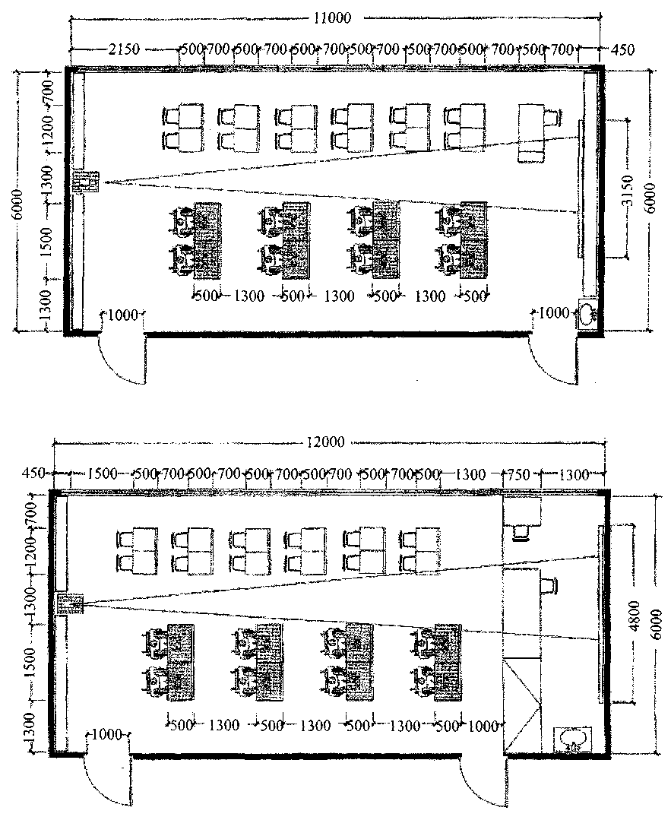
Figura B.1 - Exemple de plasare a utilajului în sălile de clasă
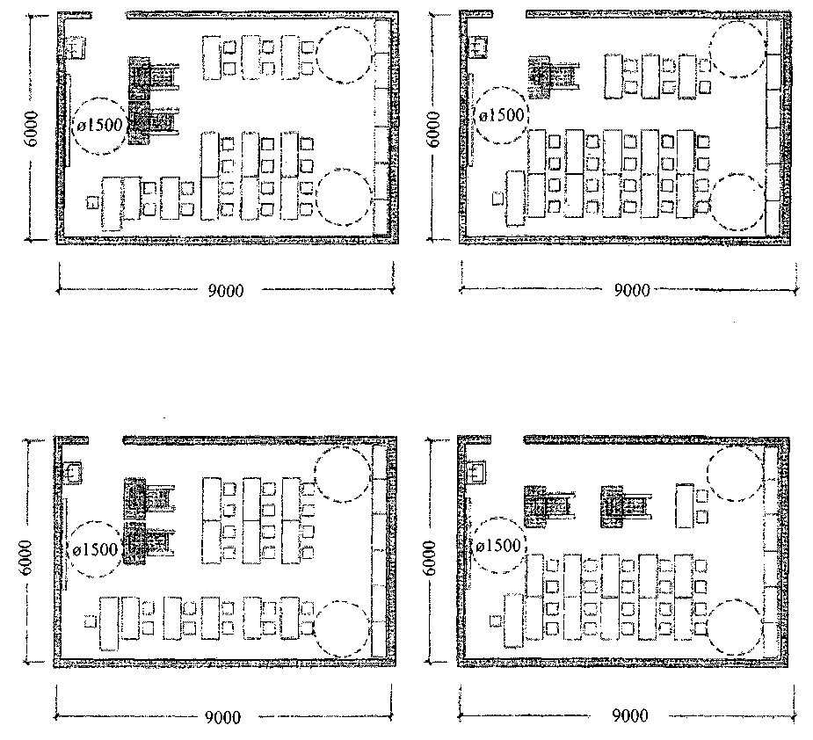
Figura B.2 - Variante ale soluțiilor de planificare pentru sălile de clasă cu o suprafață de aproximativ 50 m²
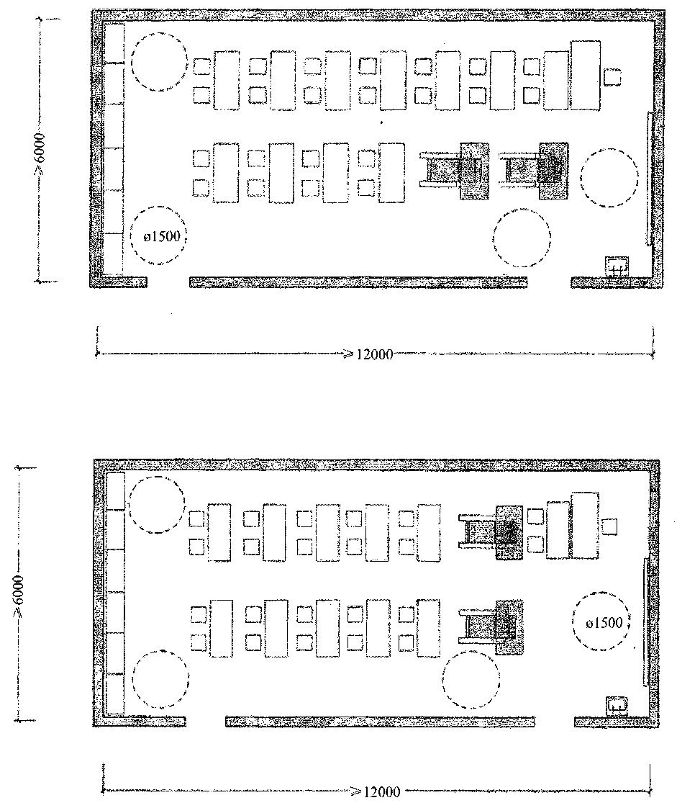
Figura B.3 - Variante ale soluțiilor de planificare pentru sălile de clasă cu o suprafață de
60-70 m²
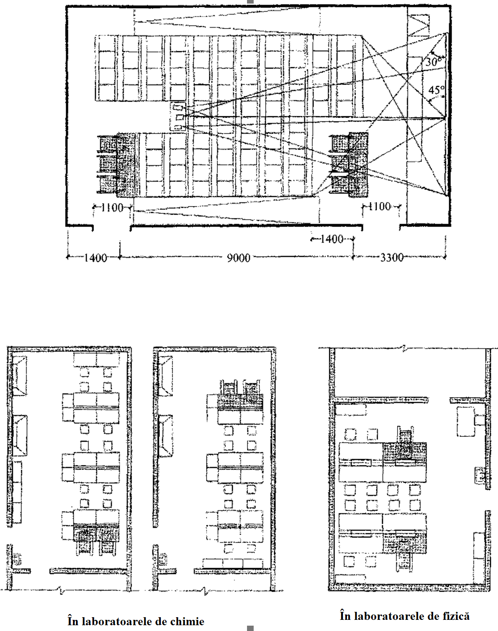

Figura B.4 - Exemple de plasare a utilajului în auditorii și în laboratoarele de chimie și fizică
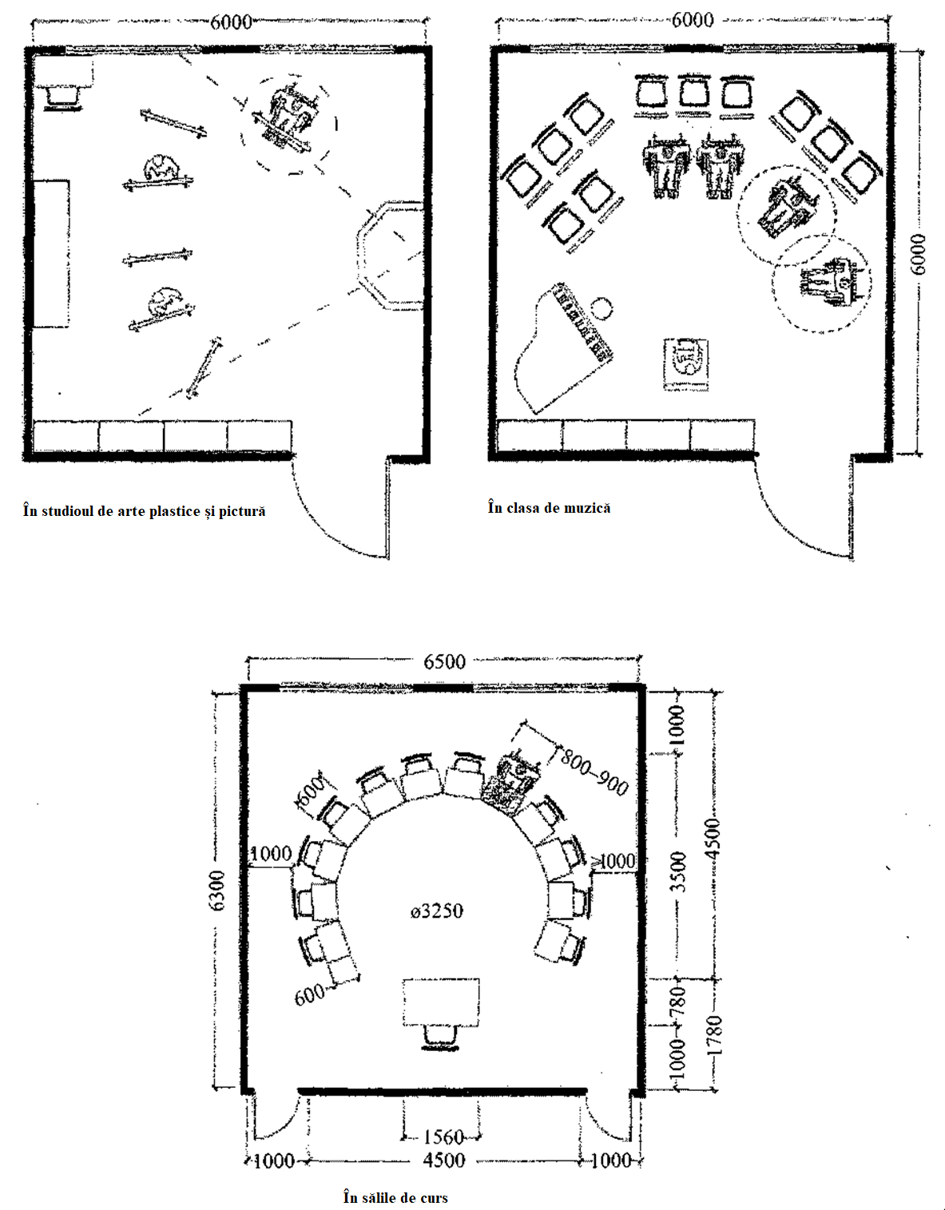

Figura B.5 – Exemple de plasare a utilajului
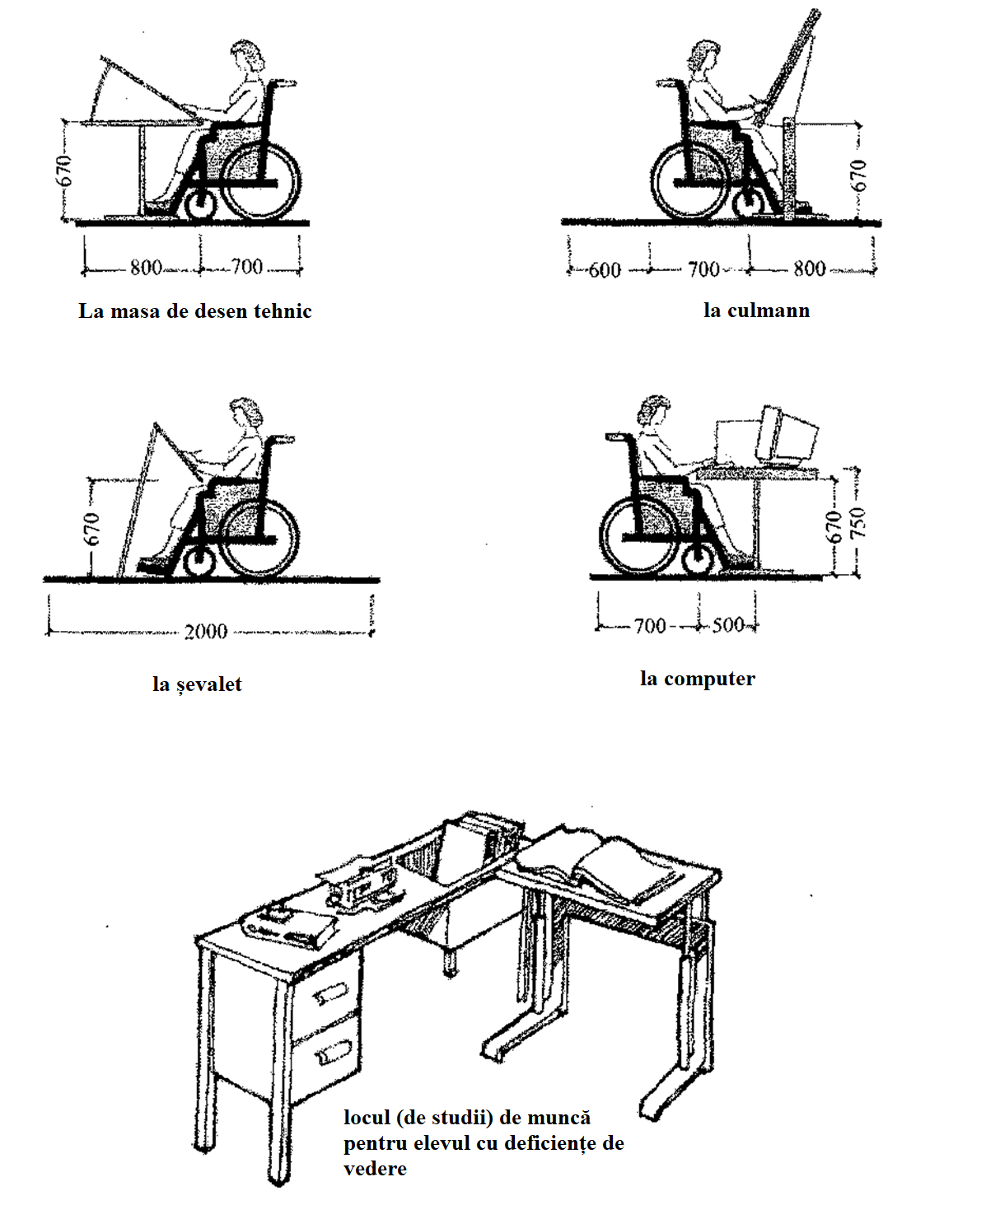
Figura B.6 – Utilajul locurilor de muncă
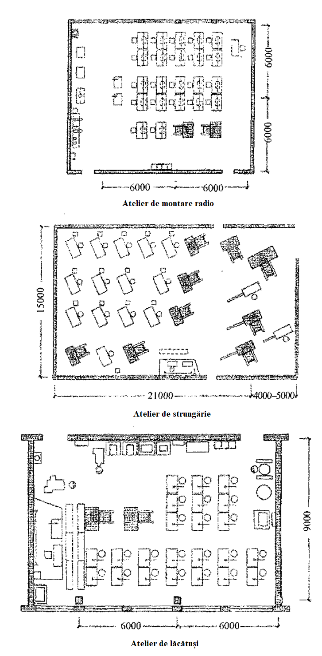

Figura B.7 - Exemple de plasare a utilajului în atelierele de studii

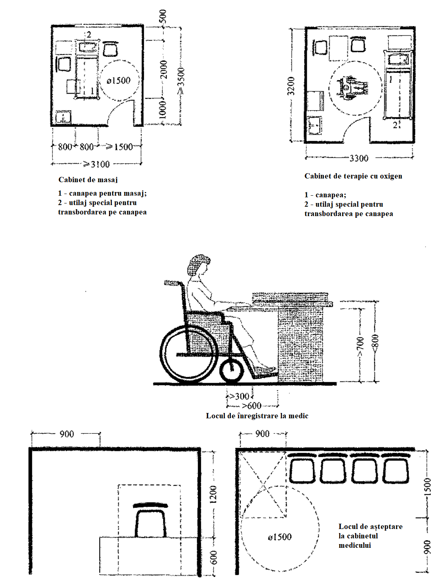

Figura B.8 - Exemple de plasare a ujtilajului în birourile policlinicilor și dispensarelor
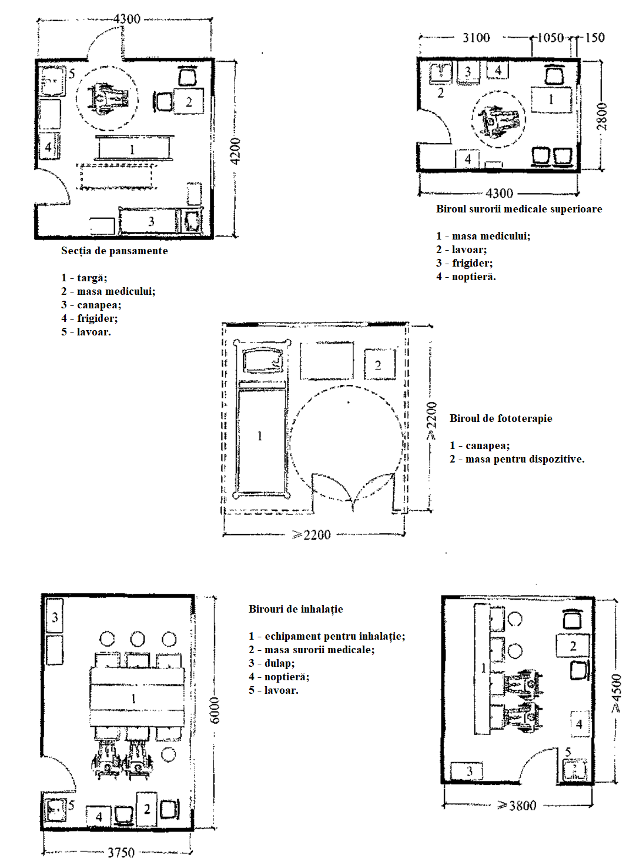

Figura B.9 - Exemple de plasare a ujtilajului în birourile policlinicilor și dispensarelor
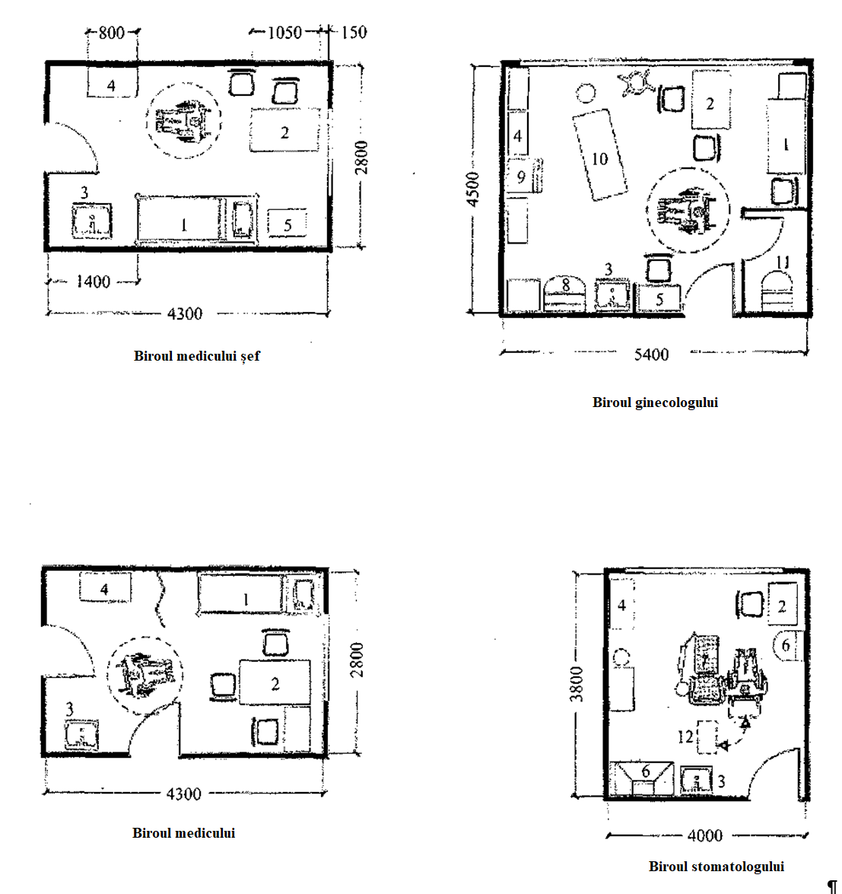
1 - canapea; 2 – masa medicului; 3 - lavoar; 4 - dulap; 5 - noptieră; 6 – utilaj medical;
7 – fotoliu stomatologic; 8 - sterilizator; 9 - frigider; 10 – fotoliu ginecologic;
11 – încăpere de sterilizare; 12 – loc pentru păstrarea temporară a fotoliului rulant
Figura B.10 – Decizii de planificare a diferitelor cabinete medicale, ținând seama de prestarea serviciilor în cadrul acestora a persoanelor cu dizabilități
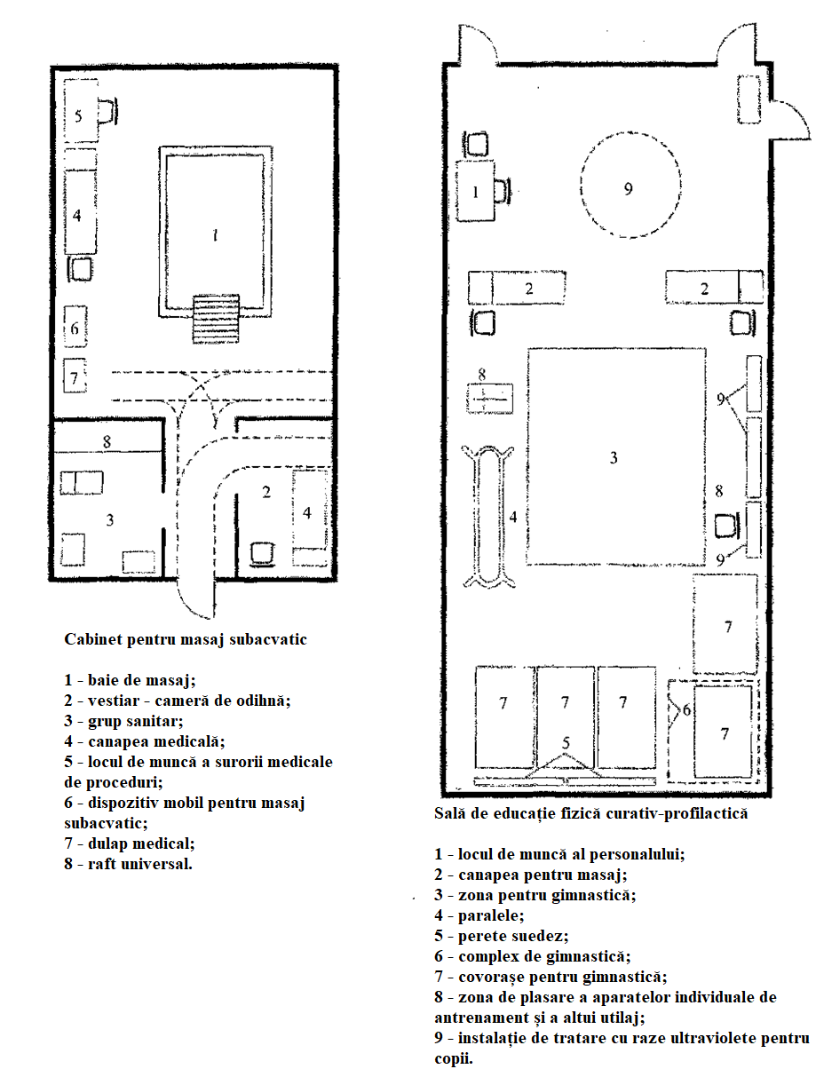
Рисунок Б.11 - Реабилитационные помещения медицинского назначения
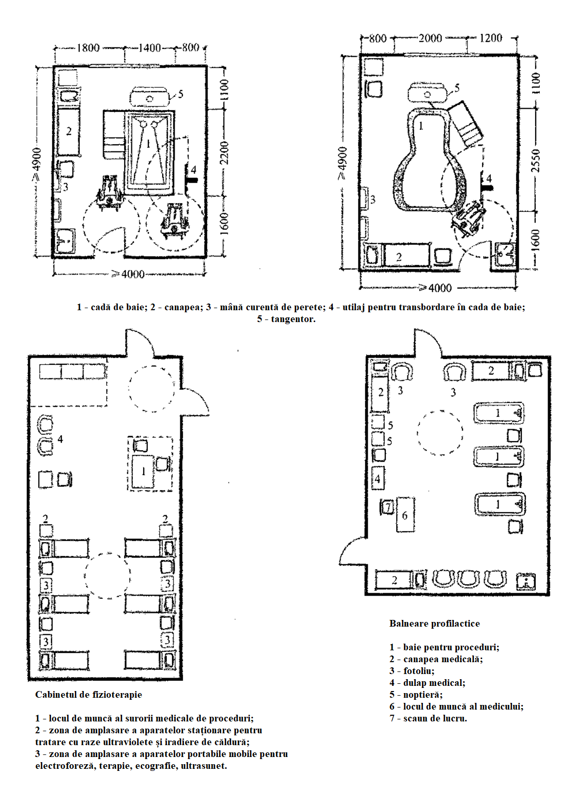
Figura B.12 - Variante ale camerelor de baie cu masaj subacvatic
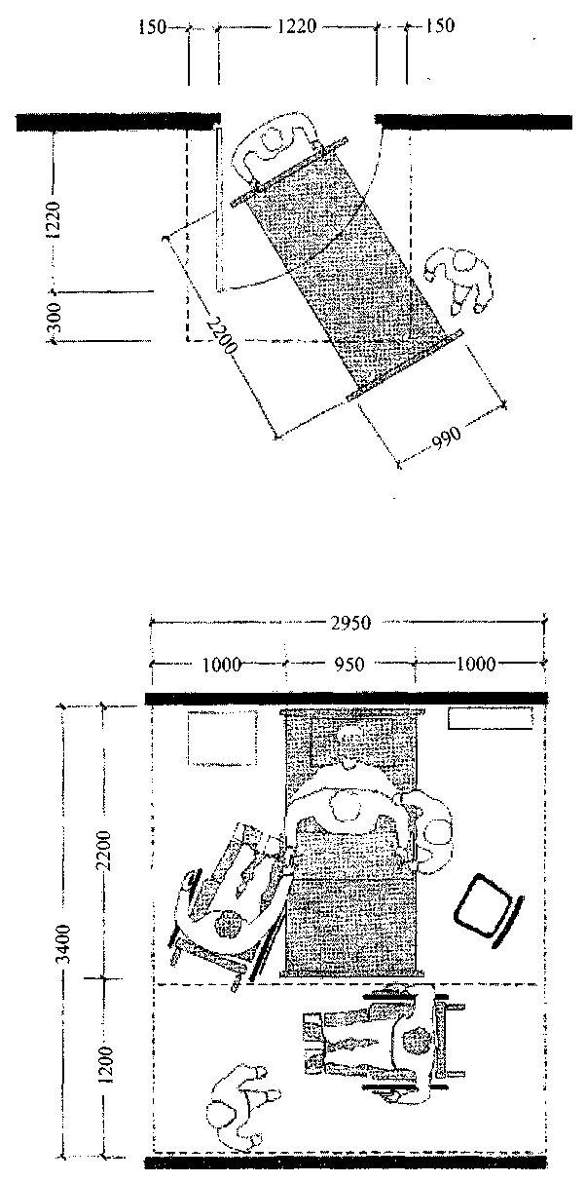
Figura B.13 - Zonele de servicii și zonele de trecere în secțiile pentru pacienții cu paturi
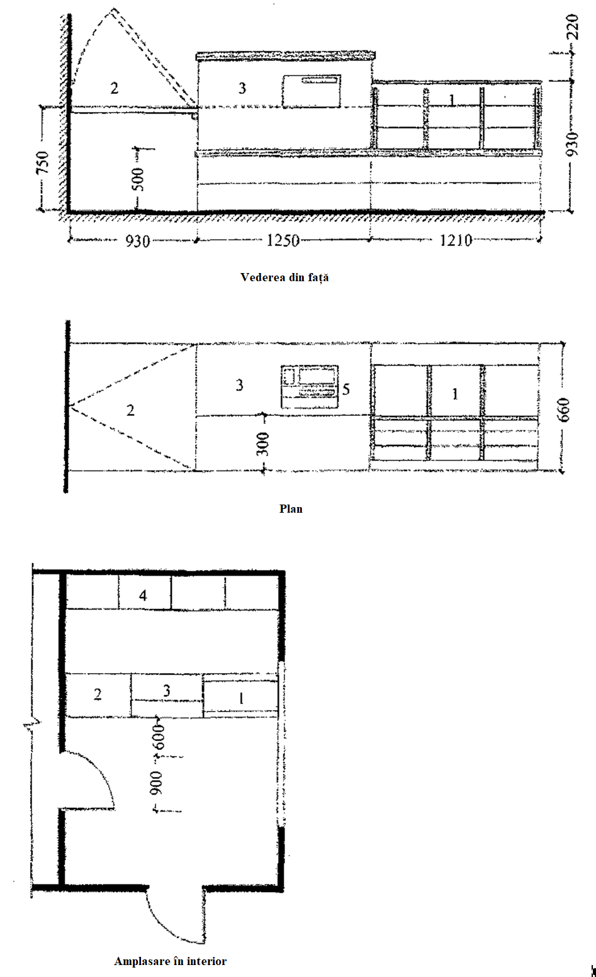
1 – vitrina din sticlă; 2 - tejghea, ce este constituită din placă pliabilă, ce servește locul de deservire al persoanei cu dizabilități;
3 – tejghea pentru vânzător cu aparat de casă și control; 4 – dulapuri cu produse; 5 – aparat de casă și control
Figura B.14 – Tejghea de farmacie, accesibil persoanelor cu dizabilități în fotolii rulante
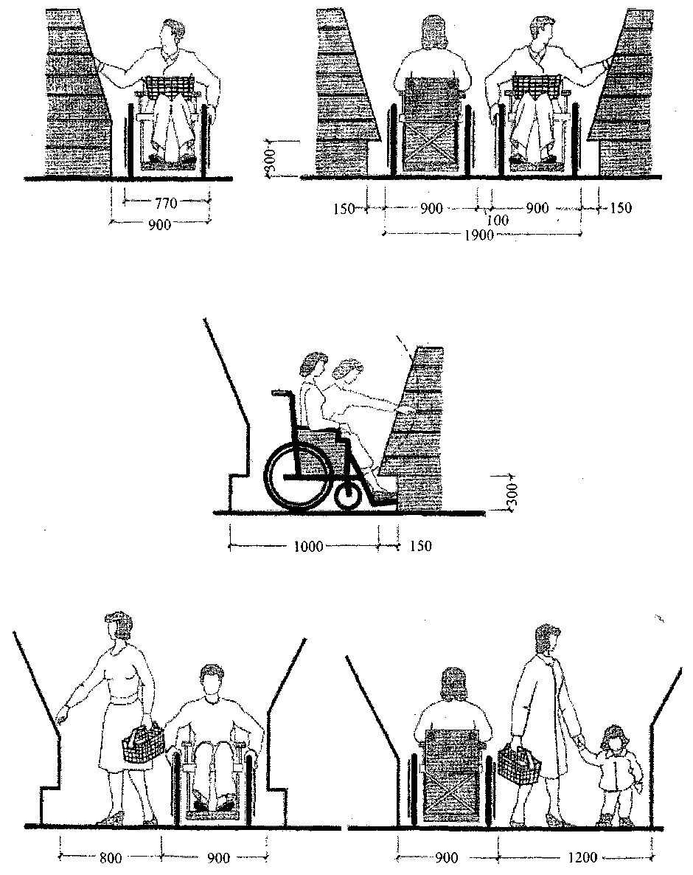
Figura B.15 – Utilajul întreprinderilor de comerț
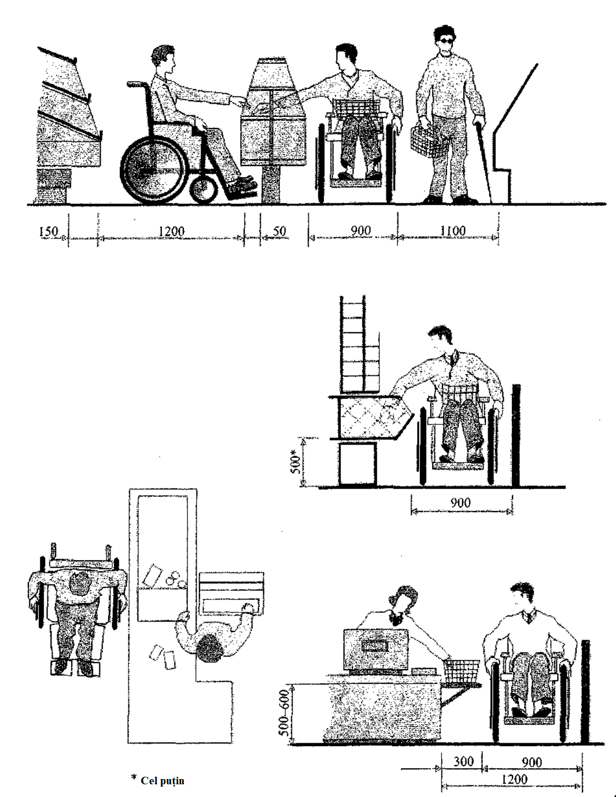

Figura B.16 - Utilajul întreprinderilor de comerț
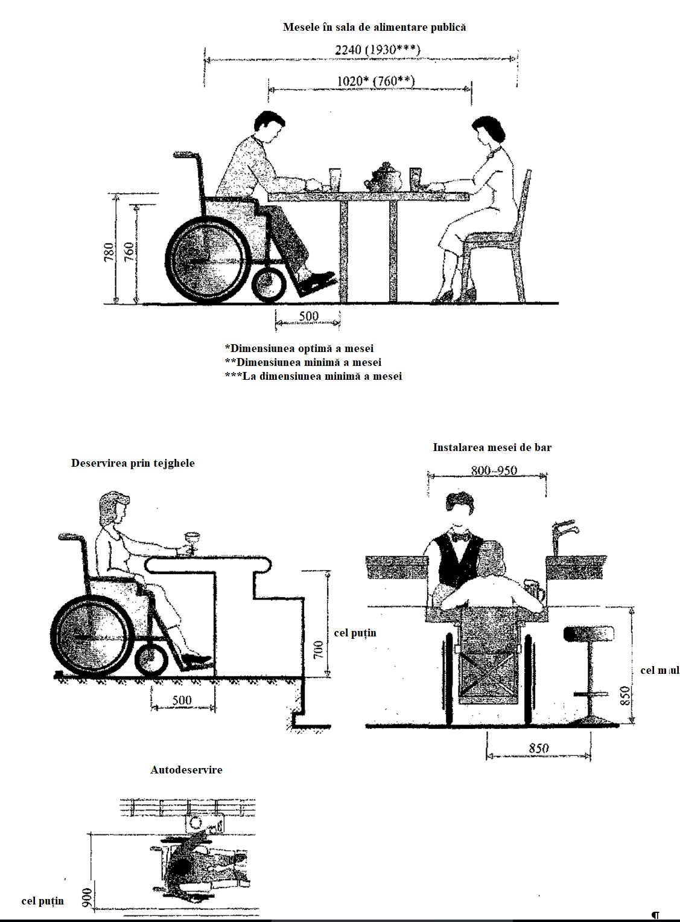

Figura B.17 – Utilajul întreprinderilor de alimentare
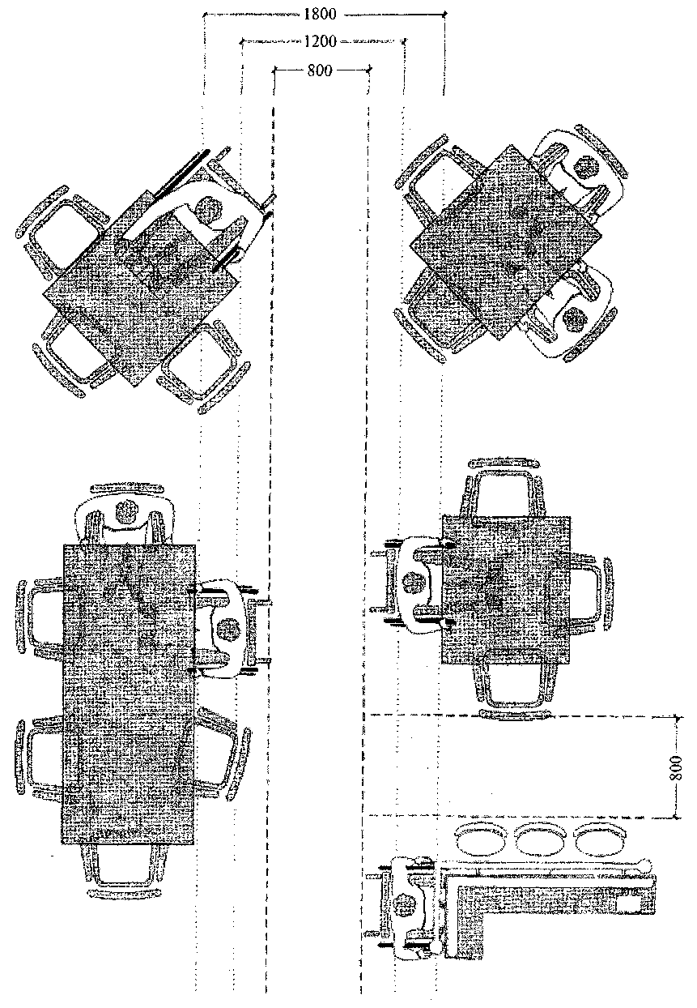
Figura B.18 – Variante de amplasare a locurilor pentru persoanele cu dizabilități în sala pentru servirea mesei
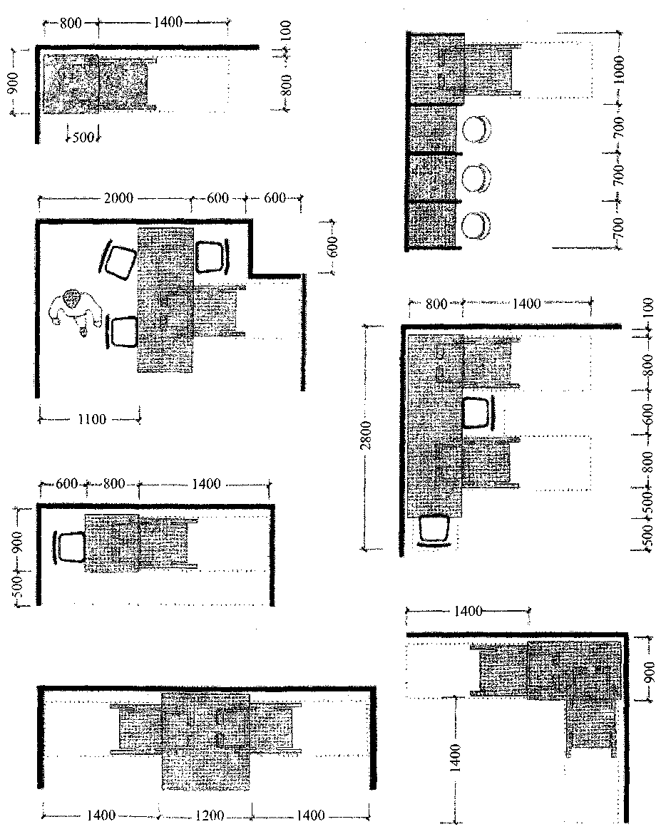
Figura B.19 – Exemple de amplasare a locurilor în sălile întreprinderilor de alimentare publică
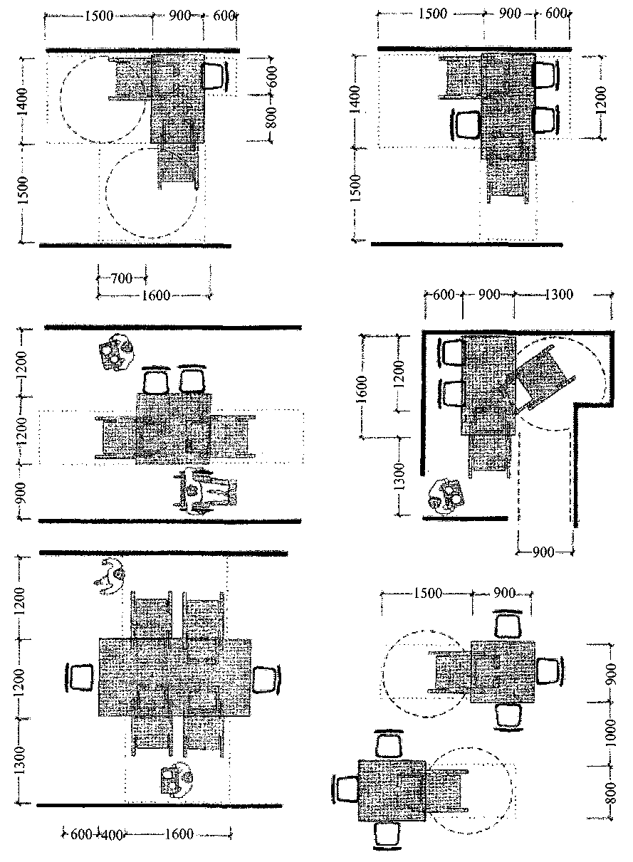
Figura B.20 - Exemple de amplasare a locurilor în sălile întreprinderilor de alimentare publică
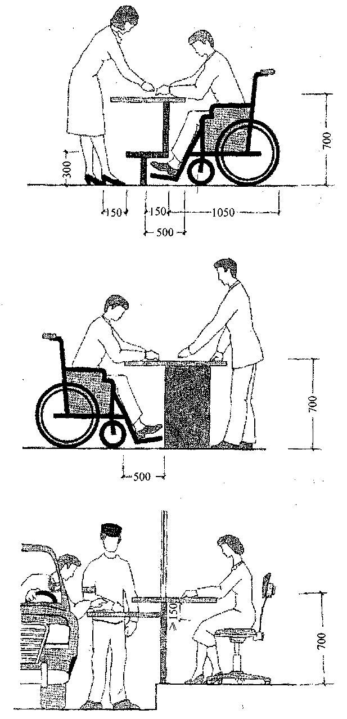
Figura B.21 – Utilajul întreprinderilor de deservir
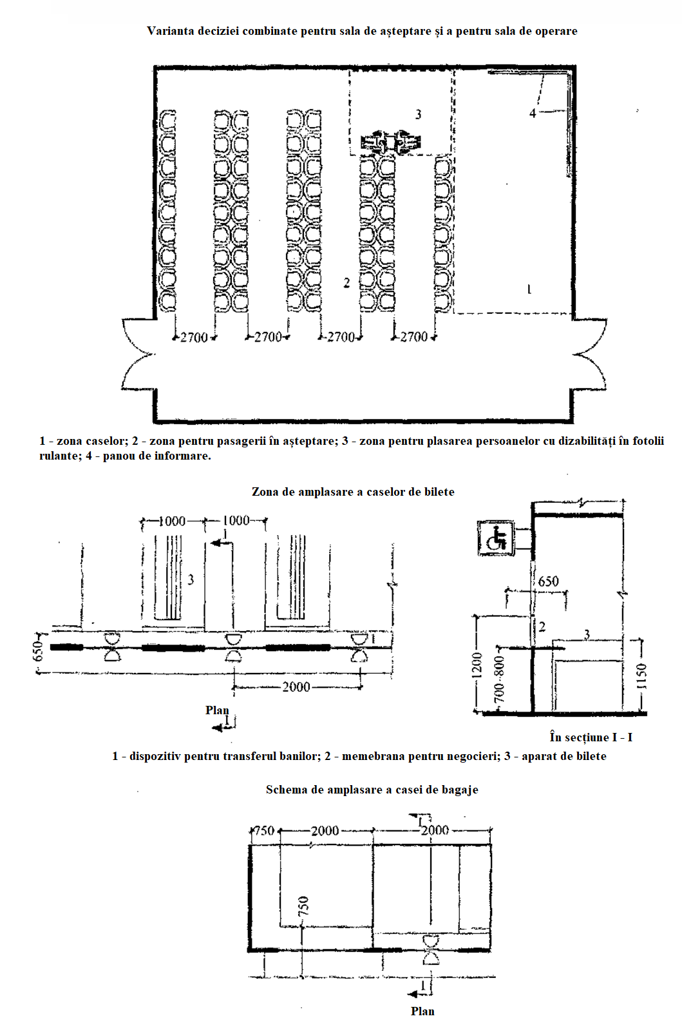
Figura B.22 – Utilajul gărilor
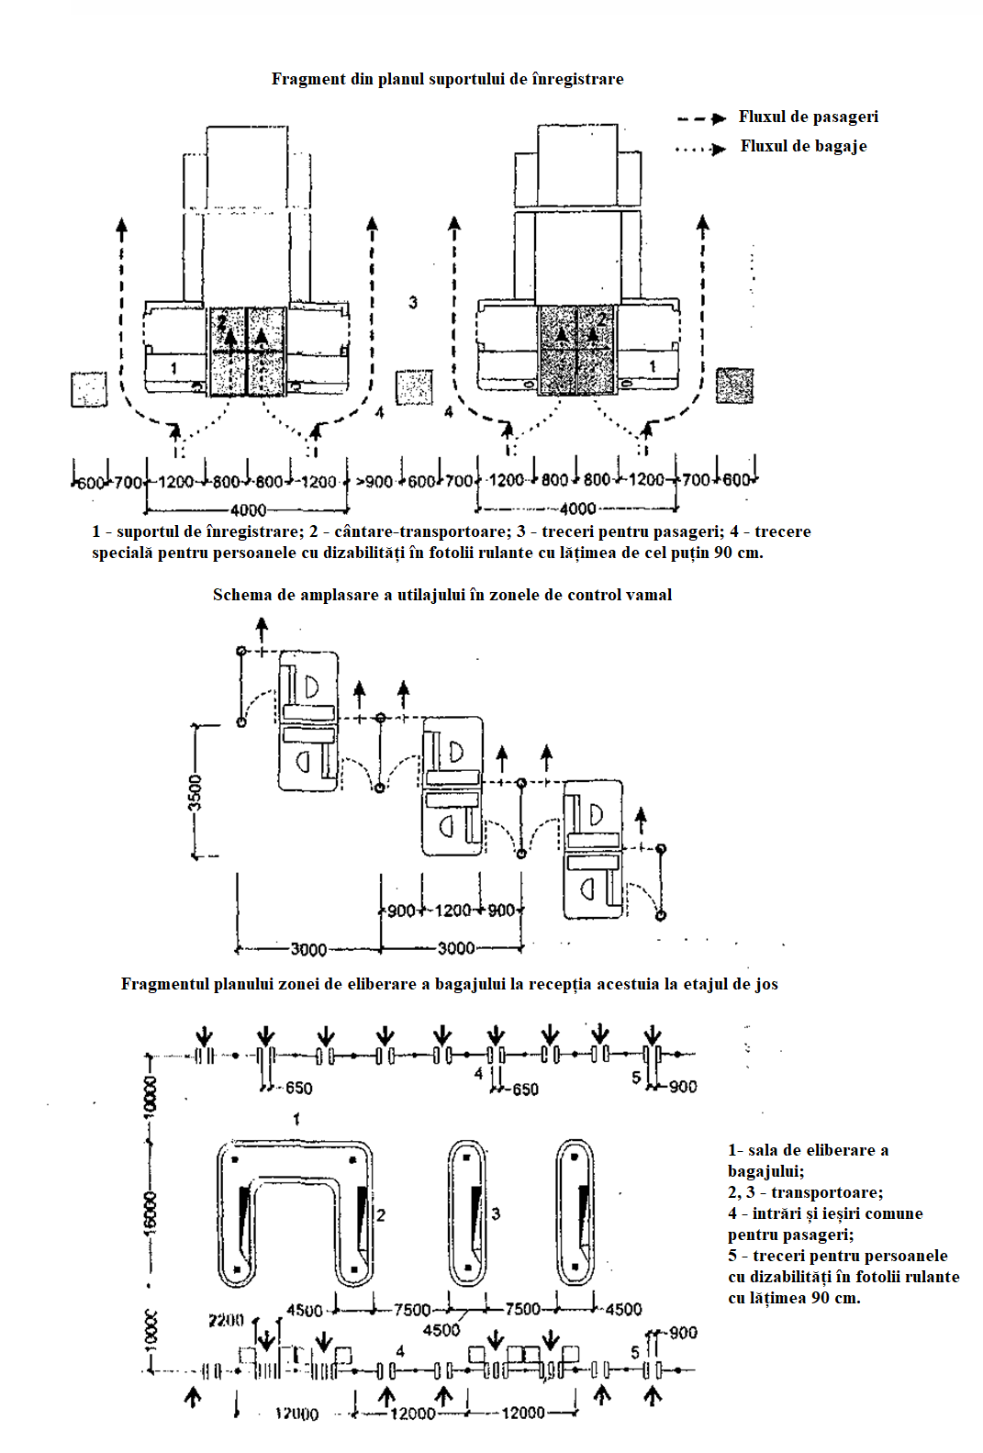
Figura B.23 - Аeroporturi
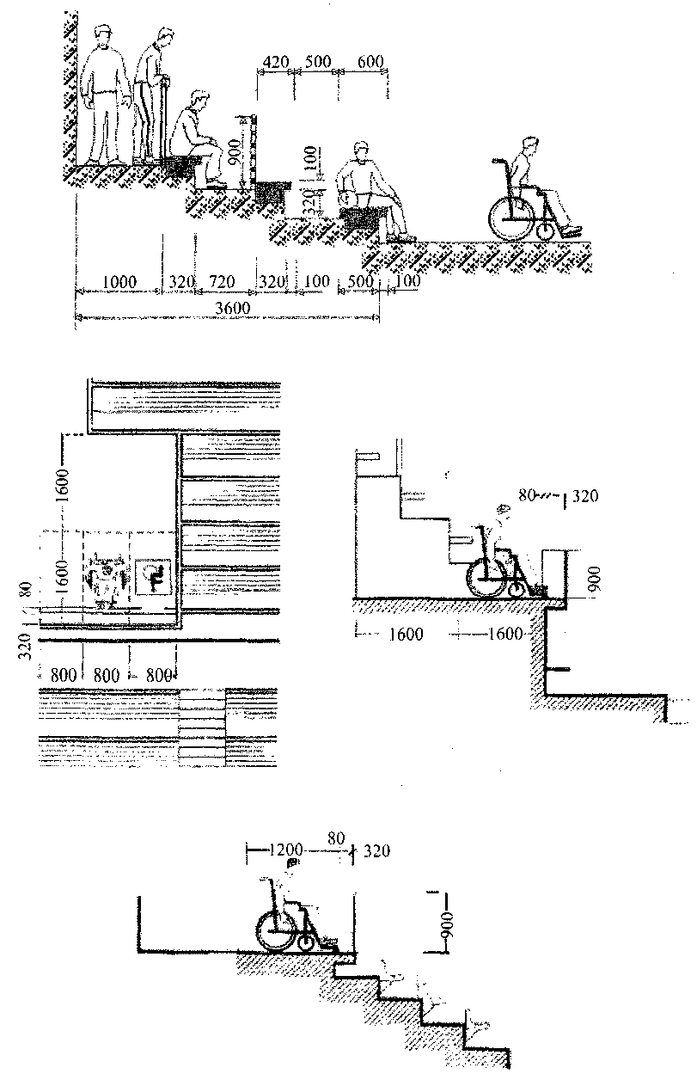
Figura B.24 – Locuri pentru spectatori
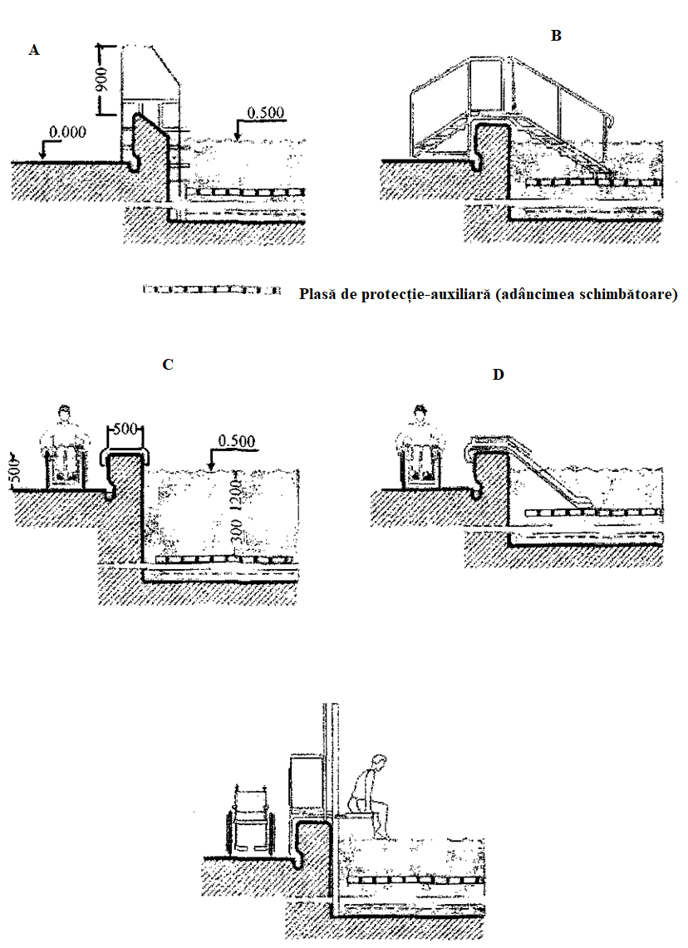
А - scară; B - rampă; C – fotoliu la bordul piscinei; D - tobogan; E - minilift

Figura B.25 – Coborâre în bazinul de înot
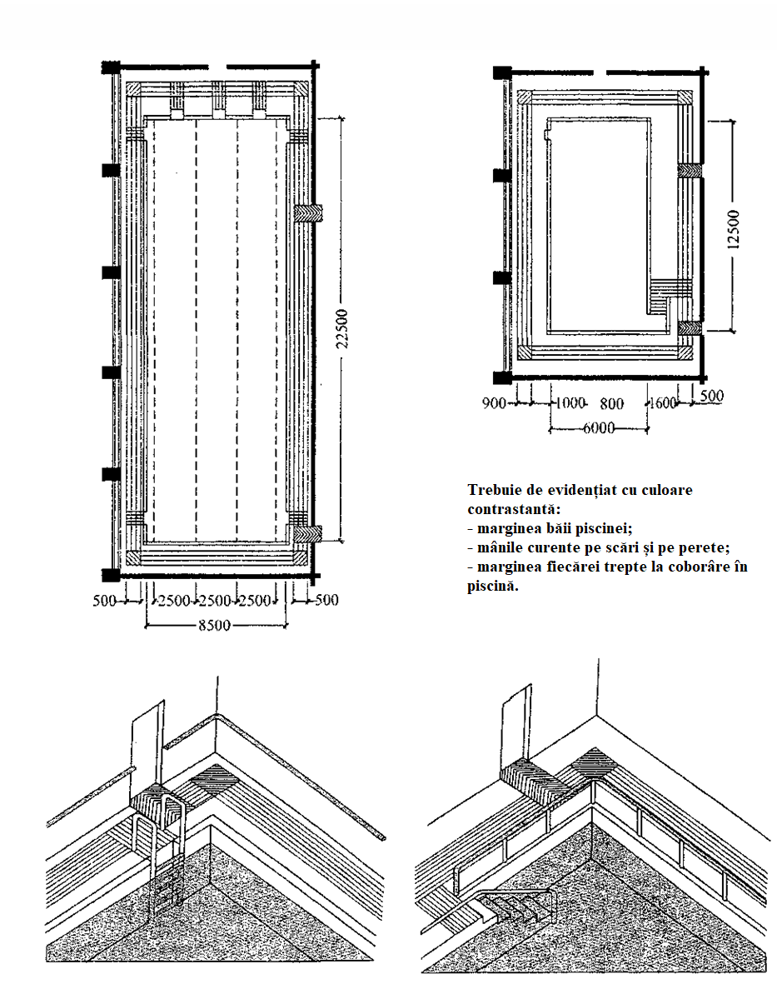
Figura B.26 - Adaptarea băii piscinelor pentru nevăzători și persoane cu deficiențe de vedere

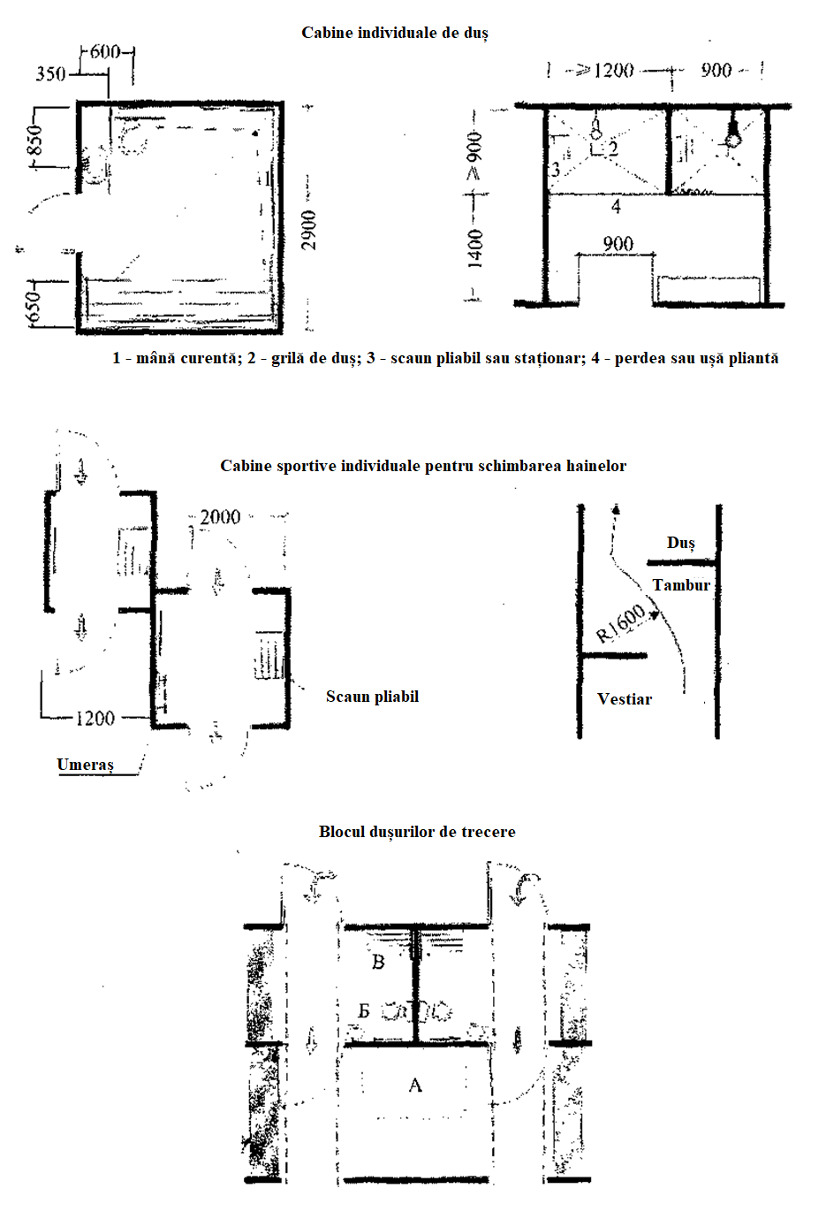
A – locul pentru păstrarea fotoliului rulant transbortabil; B – grup sanitar; C - duș
Figura B.27 - Adaptarea băii piscinelor pentru nevăzători și persoane cu deficiențe de vedere
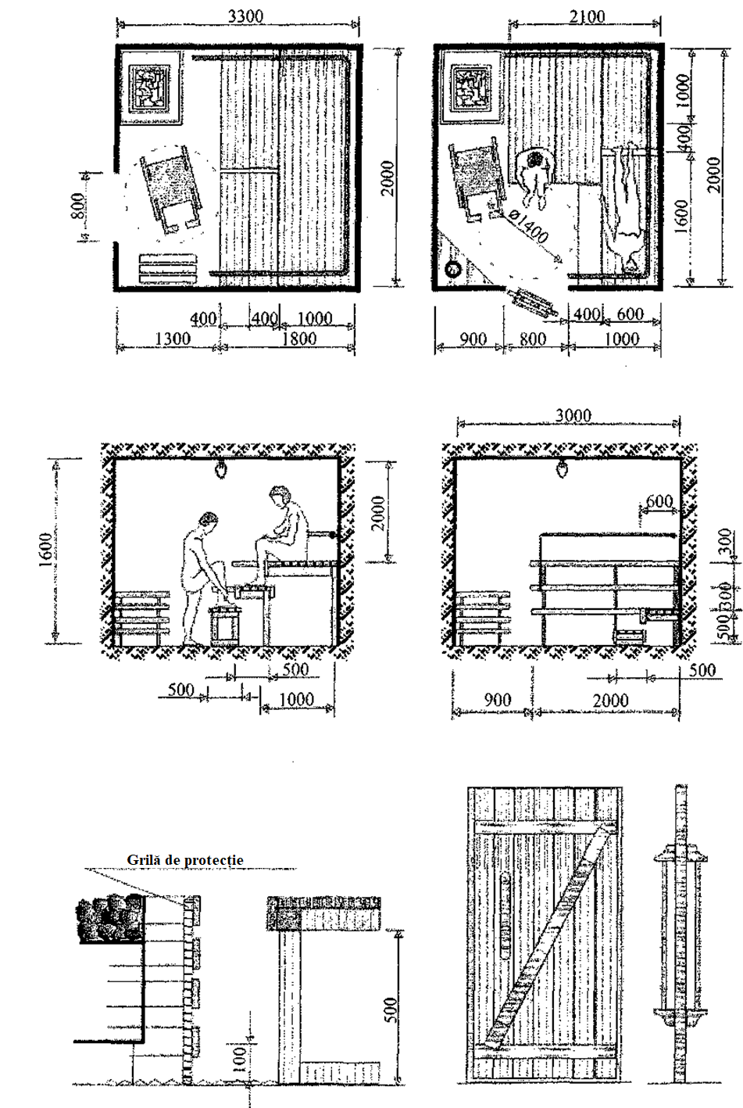
Figura B.28 – Utilajul saunei
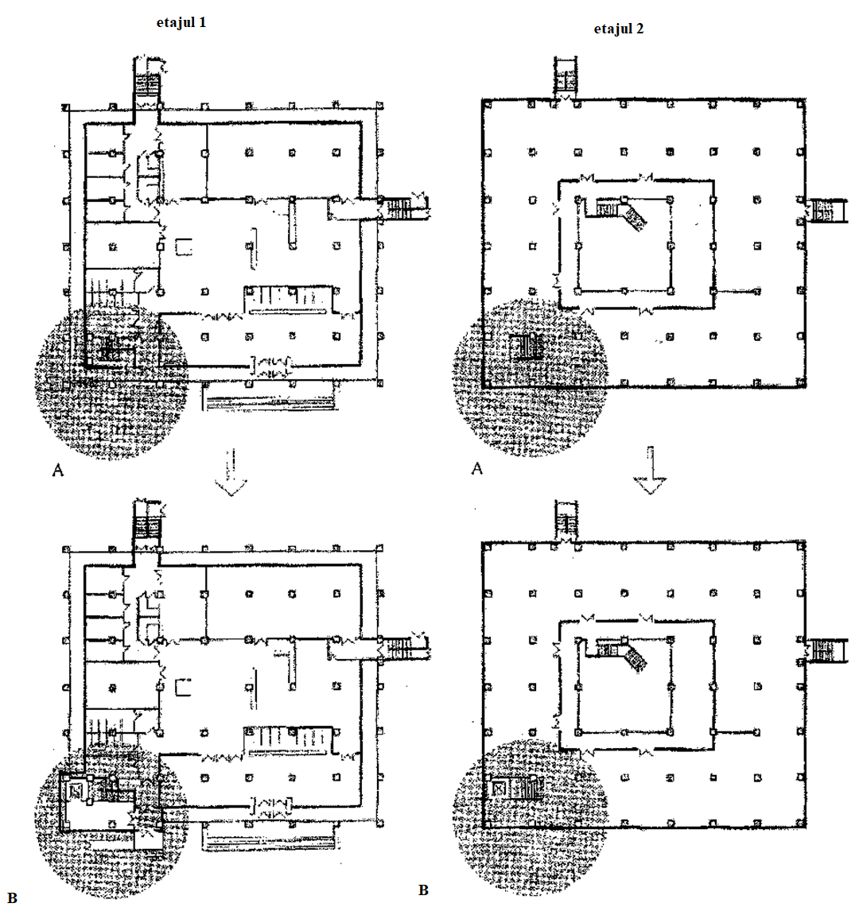
А – conform proiectului tipic; B – după reconstrucție
Figura B.29 – Adaptarea clădirii bibliotecii pentru PMR
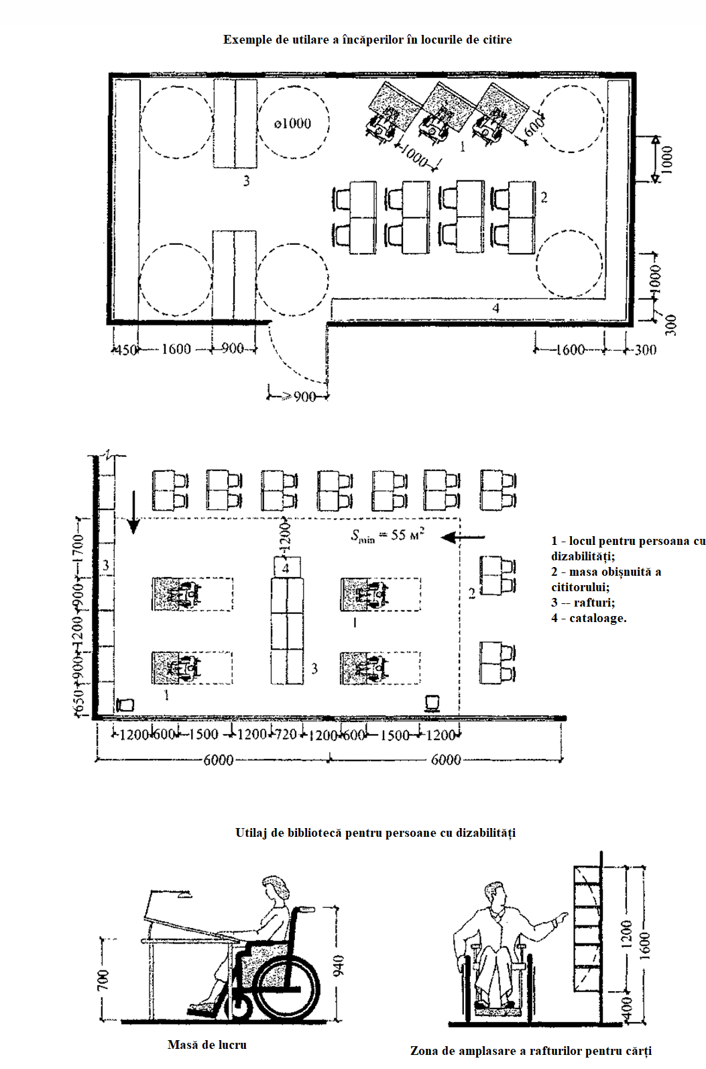
Figura B.30
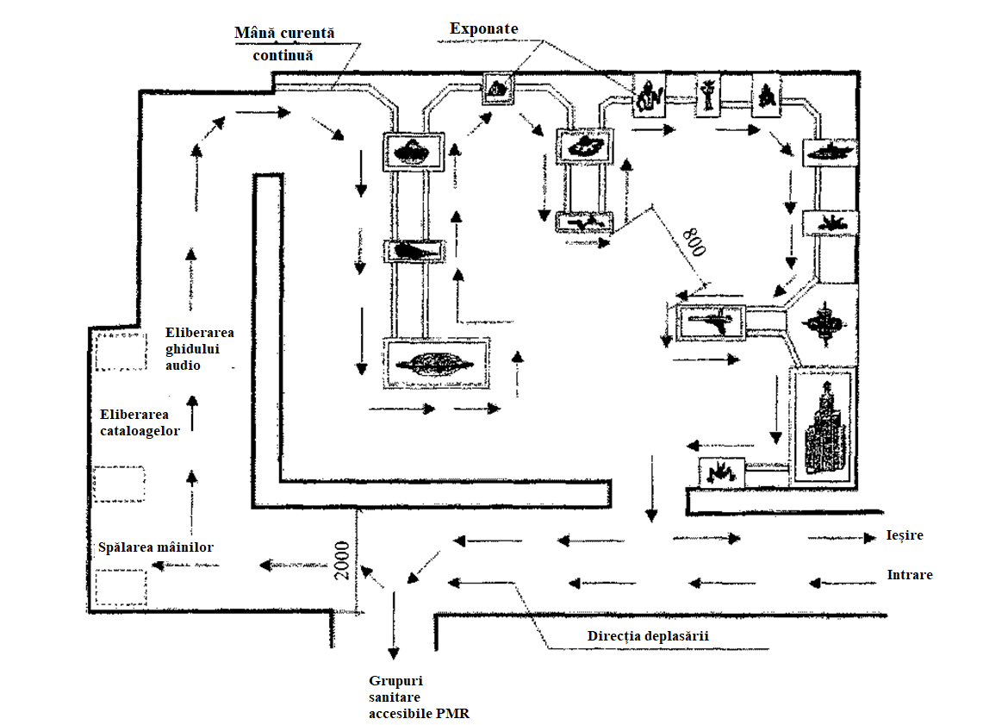
Figura B.31 - Planificarea și utilarea sălii de expoziții pentru vizitatorii cu deficiențe de vedere

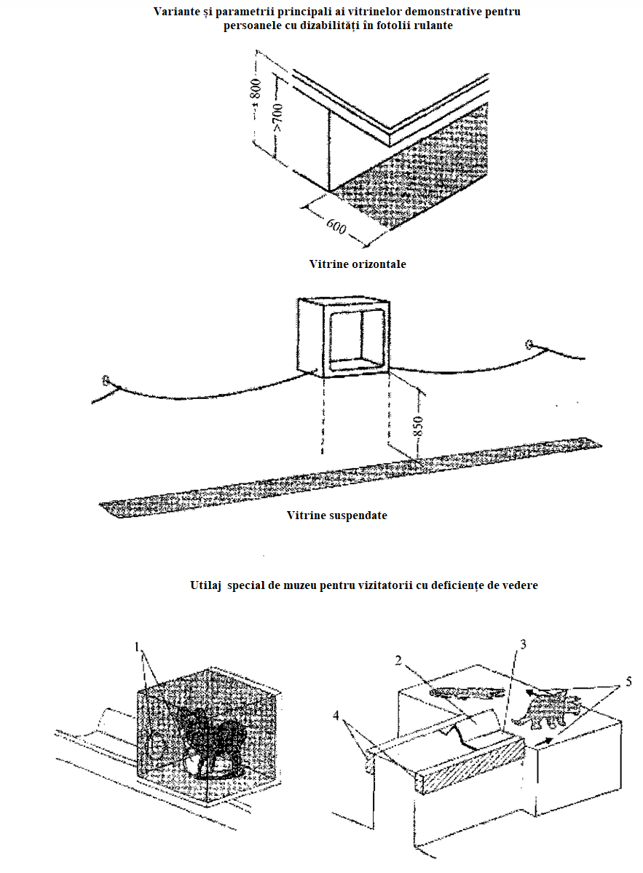
1 - Cutie sigură pentru exponate valoroase cu găuri pentru mâini; 2 – titlu mare, plasat sub un unghi drept la linia de vedere; 3 – inscripții cu caractere Braille pentru citire orizontală;
4 – mână curentă din lemn continuă cu muchii rotunjite și prelucrate (la 800 mm de la pardoseală);
5 - săgeți pe soclu pentru a indica direcția de deplasare și punctele de cotitură.
Figura B.32 – Utilajul sălii de expoziție
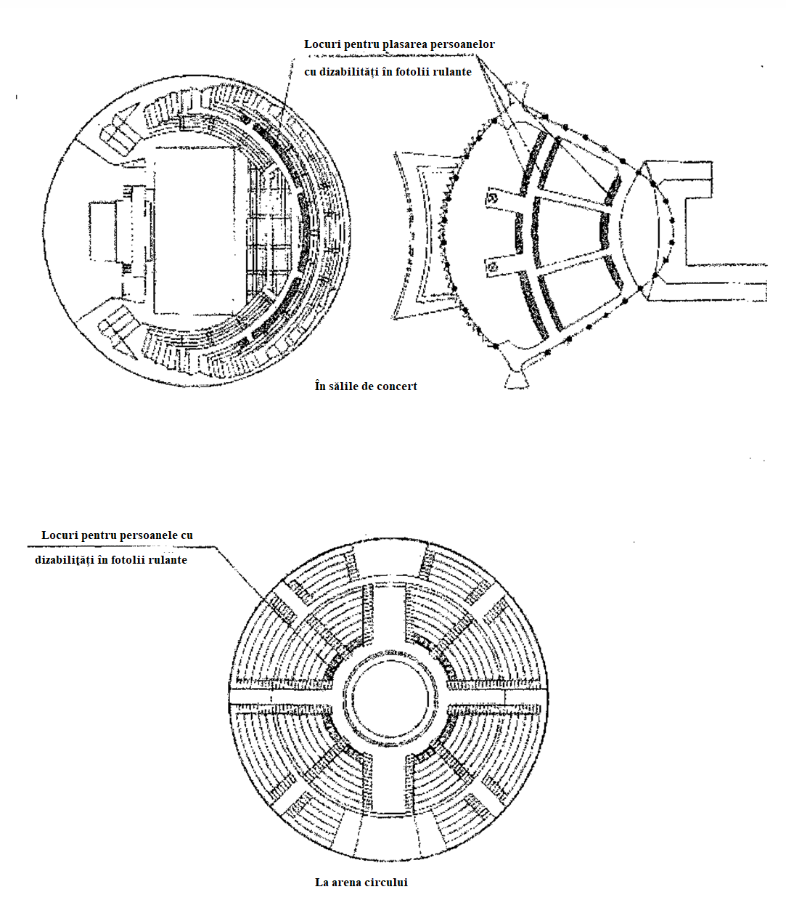
Figura B.33 – Amplasarea locurilor de spectatori
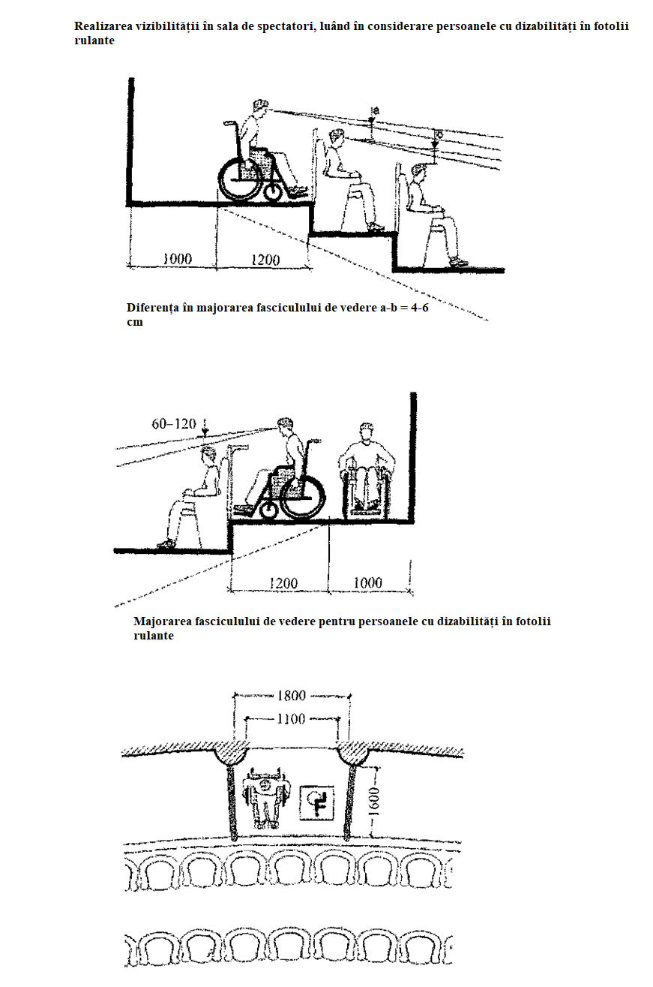
Figura B.34 – Locurile persoanelor cu dizabilități în sala de spectatori
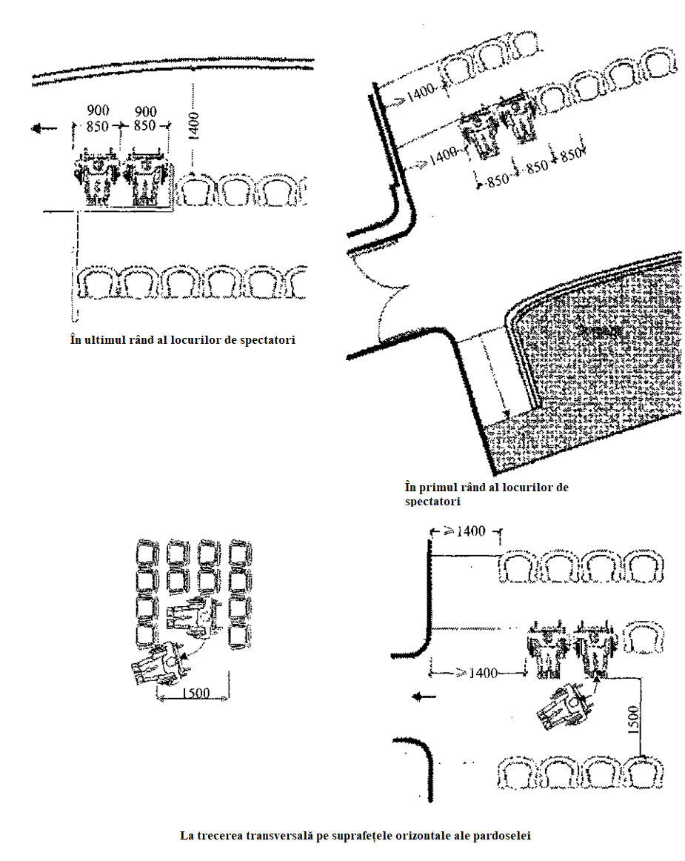

Figura B.35 – Locuri pentru persoanele cu dizabilități în sala de spectatori
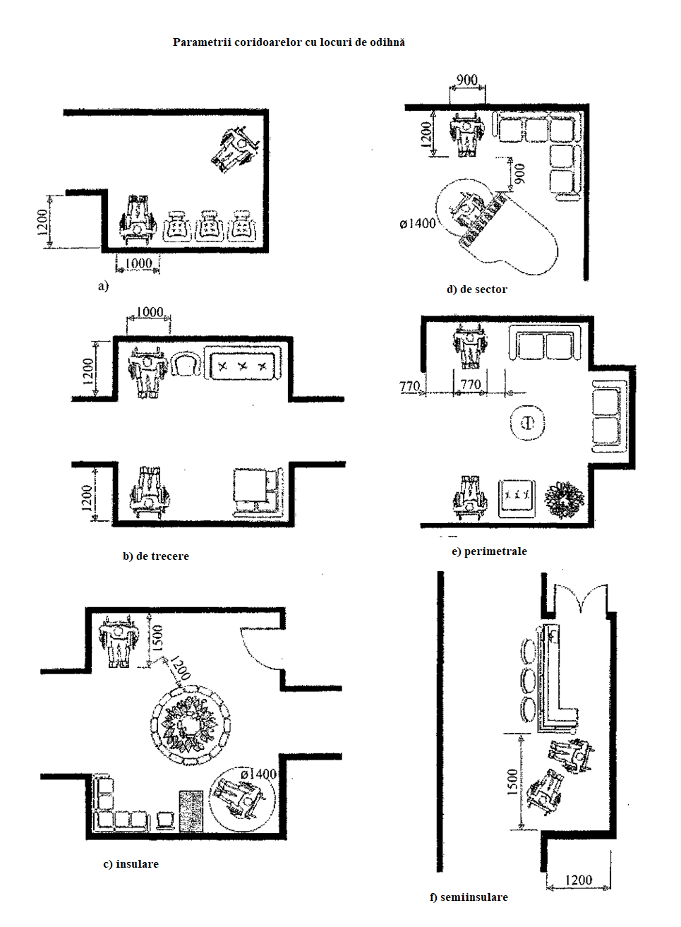
Figura B.36 – Încăperi de club. Zone și locuri de odihnă
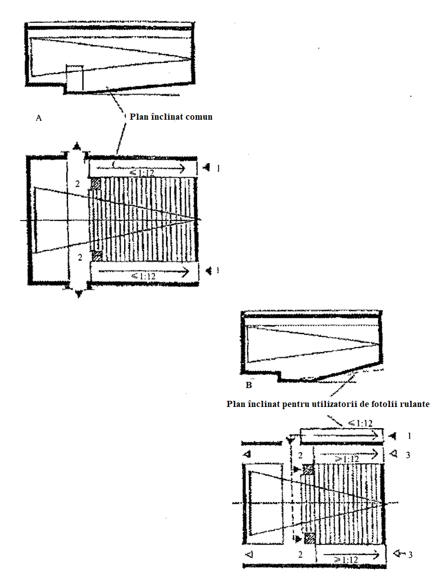

А – înclinarea rampelor cel puțin 1:12; B - înclinarea rampelor cel mult 1:12
Figura B.37 - Exemplu de încărcare și evacuare a persoanelor cu dizabilități în fotolii rulante
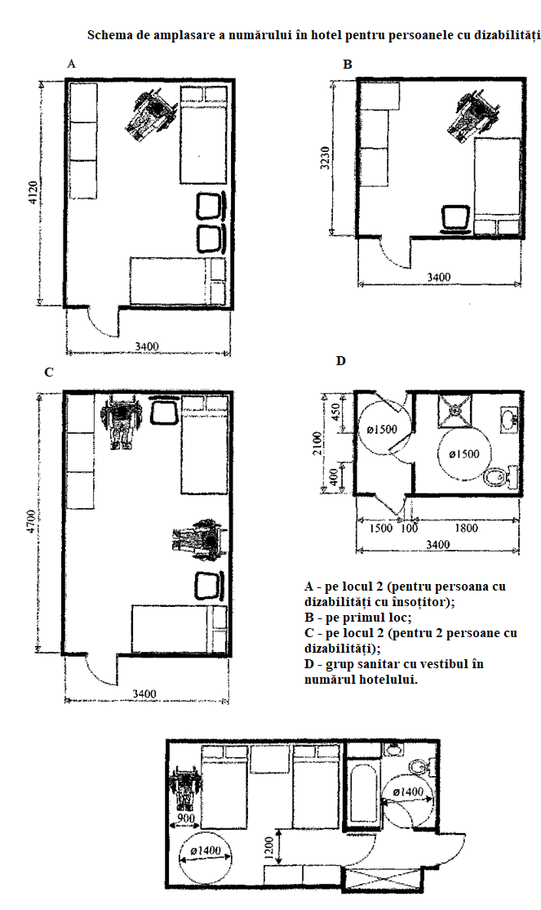
Figura B.38 – Numere de hotel pentru persoane cu dizabilități

Bibliografie

[1] | Рекомендации по проектированию окружающей среды, зданий и сооружений с учетом потребностей инвалидов и других маломобильных групп населения. Выпуски 12, 13. - М, 1997.
[2] | МДС 31-10.2004 «Рекомендации по планировке и содержанию зданий, сооружений и комплексов похоронного назначения».
[3] | ГОСТ Р 52875-2007 Указатели тактильные наземные для инвалидов по зрению. Технические требования.
[4] | ГОСТ 12.4.026-2001 Цвета сигнальные, знаки, условия безопасности и разметка сигнальная.
[5] | СП 148.13330.2012 «Помещения в учреждениях социального и медицинского обслуживания. Правила проектирования».
[6] | СанПиН 2.1.3.2630-10 «Санитарно-эпидемиологические требования к организациям, осуществляющим медицинскую деятельность».

Traducerea prezentului document normativ în limba rusă

Начало перевода

Введение

Настоящий свод правил является приспособленным к национальным условиям Республики Молдова, путем переиздания нормативного документа Российской Федерации Свод правил СП 138.13330.2012 „Общественные здания и сооруже-ния, доступные маломобильным группам населения. Правила проектирования” и применяется в проектировании общественных зданий и сооружений, которые выполняют функции по социальному обслуживанию и являются доступными для маломобильных групп населения.

Cвод правил в строительстве CP C.01.11-2017 устанавливает систему критериев, определяющих доступность зданий и сооружений маломобильным группам населения, с учетом соблюдения законодательства в этой области.

Cвод правил CP C.01.11-2017 детализирует требования NCM C.01.06-2014 (МСН 23-01-2014) „Cerințe generale de securitate pentru obiectele de construcţie la folosirea și accesibilitatea lor pentru persoanele cu dizabilități” и должен применяться совместно со Сводом правил CP C.01.11-2017.
Фундаментальный принцип документа заключается в полном и эффективном участии, и общественным включением маломобильных групп населения, с равенством их возможностей и включенностью в среду обитания, со свободным доступом маломобильных лиц в здания и сооружения, c безопасностью их эксплуатации, без необходимости их реорганизации и последующей адаптации.

Свод правил в строительстве разработан с учетом требований Международного Параолимпийского Комитета, международного опыта, совместно с другими документами в области стандартизации, которая регулирует требования доступности в здания, сооружения и объекты инфраструктуры для лиц с ограниченными возможностями.

Разработчики: - ООО „Институт общественных зданий” и ОАО „ЦНИИЭП жилища”. Научный руководитель работы и отв. исполнитель - канд. архитектуры A.M. Гарнец, компьютерная графика - канд. техн. наук A.И. Цыганов, при участии арх. Н.П. Малиночки (ООО «Институт общественных зданий»), инж. В.Б. Осиновской (ГКУ „Дирекция по ремонту и техническому обслуживанию учреждений ДСЗН г. Москвы”), канд. архитектуры А.А. Магая, канд. архитектуры Н.В. Дубынина (ОАО «ЦНИИЭП жилища»).

Разработан впервые

- Область применения

1.1 Настоящий свод правил распространяется на проектирование общественных зданий и сооружений, выполняющих функции общественного обслуживания и доступных для маломобильных групп населения (далее - МГН).

1.2 Настоящий свод правил распространяется на проектирование и реконструкцию зданий учреждений различных форм собственности и различных организационно-правовых форм.

1.3 Настоящий свод правил не распространяется на части общественных зданий, сооружений и участки, куда не предусмотрен допуск посетителей. Если в этих зонах предусматриваются рабочие места для инвалидов, то их следует проектировать в соответствии с CP C.01.12, а при их отсутствии - по заданию на проектирование.

1.4 Настоящий свод правил предназначен для создания полноценной архитектурной среды, обеспечивающей необходимый уровень доступности общественных зданий, в развитие NCM C.01.06, составляющих систему учреждений обслуживания для всех категорий населения, беспрепятственно пользующегося предоставляемыми услугами. Настоящий свод правил распространяется на все элементы общественных зданий и сооружений или их части (в дальнейшем - здания), а также участки общественных зданий, доступные для посетителей.

Архитектурные решения общественных зданий и сооружений следует ориентировать одновременно на компенсацию нарушений здоровья в области опорно-двигательного аппарата, слуха, зрения, сердечно-сосудистой системы, психики.

Основные решения в части инженерного и информационного обустройства общественных зданий и сооружений, установки и размещения специализированного оборудования, следует ориентировать на компенсацию конкретных нарушений здоровья, различных маломобильных групп населения.

1.5 В настоящем своде правил приведены правила и проектные мероприятия, которые рекомендуется предусматривать в проекте. Выбор применяемого состава мероприятий, конкретизация требований и определение этапов их реализации устанавливается заданием на проектирование, а также в процессе проектирования.

1.6 К объектам нормирования архитектурной среды для маломобильных лиц в общественных зданиях и сооружениях следует относить:

- благоустройство и озеленение участка здания;

- объемные элементы входов и выступающих частей;

- планировочное решение коммуникационных путей, в том числе горизонтальных и вертикальных;

- планировку групп помещений и отдельных помещений;

- устройство мест обслуживания и мест отдыха;

- устройство и планировку мест сопутствующего обслуживания;

- пути эвакуации.

1.7 Основным принципом формирования архитектурной среды, является создание беспрепятственного доступа к месту получения услуги (обслуживания), всех категорий маломобильных групп населения (МГН).

При этом препятствие может иметь не только физическую или пространственную форму, но и информационную или психологическую, что может вызвать у МГН недопустимую потерю времени или стресс.

В случае, когда функциональное назначение зданий выходит за рамки настоящего свода правил и нуждается в их уточнении, развитии и расширении, следует дополнительно пользоваться сводами правил СP C.01.10 и СP C.01.12.

1.8 Настоящий свод правил допускает возможность выбора вариантов проектных решений исходя из требований, предъявляемых к объекту с целью обеспечения доступа к нему и использования его маломобильными посетителями.

В зависимости от расчетной доли маломобильных посетителей, от финансовых возможностей заказчика и функциональной структуры учреждения обслуживания рекомендуется применять один из двух вариантов форм обслуживания (не учитывая обслуживания на дому).

При новом строительстве применим только вариант «А» - доступность любого места обслуживания для инвалидов; при котором следует предусматривать устройство общих универсальных путей движения, предназначенных для использования всеми категориями населения (здоровыми, инвалидами и маломобильными лицами) и приспособление для нужд лиц с нарушением здоровья, специальных мест обслуживания из состава общего числа таких мест;

При конструктивной и технической невозможности приспособления здания для полной доступности, применим вариант «Б» - выделение в уровне входной площадки специальных помещений, зон или блоков, приспособленных для обслуживания инвалидов; при котором следует предусматривать устройство специальных входов, специально обустроенных параллельных путей движения и мест обслуживания для лиц с нарушениями здоровья.

Если к объекту проектирования могут быть применены, в зависимости от принятого варианта формы обслуживания различные требования, то после указания номера и перед текстом нормативного положения указывается индекс варианта проектного решения «А» или «Б».

- Нормативные ссылки
În textul prezentului Cod practic se fac referiri la următoarele documente normative:

NCM C.01.06-2014  (МСН 23-01-2014) |  | Cerinţe generale de securitate pentru obiectele de construcţie la folosirea şi accesibilitatea lor pentru persoane cu dizabilităţi.
CP C.01.02:2017 |  | „Сlădiri și construcții. Prevederi generale de proiectare cu asigurarea accesibilității pentru persoane cu dizabilități”.
CP C.01.12:2017 |  | Clădiri și încăperi cu locuri de muncă pentru persoane cu dizabilități. Reguli de proiectare”.
CP C.01.13:2017 |  | Mediu urban. Reguli de proiectare accesibile pentru persoane cu dizabilități”.

Примечание - При пользовании настоящим сводом правил целесообразно проверить действие ссылочных документов. Если ссылочный документ заменен (изменен), то при пользовании настоящим сводом правил следует руководствоваться замененным (измененным) документом. Если ссылочный документ отменен без замены, то положение, в котором дана ссылка на него, применяется в части, не затрагивающий эту ссылку.

- Понятия и определения
Понятия, определения и сокращения приняты по NCM C.01.06 (МСН 23-01-2014) и CP C.01.02.

Здания и помещения учебно-воспитательного назначения

Здания учреждений общего и профессионального образования, доступные для учащихся-инвалидов, должны обеспечивать:

- полноценную среду, позволяющую наравне с общим контингентом учащихся получить образование в соответствии с объемом и качеством, определяемыми программами обучения;

- возможность максимально полной социальной адаптации без ущемления прав и свобод учащихся-инвалидов в общей среде со здоровыми учащимися;

- меры, не нарушающие общие нормативные требования и уровень комфорта здоровых учащихся, а также архитектурное качество здания образовательного учреждения.

Учащиеся-инвалиды могут обучаться в учреждениях общего образования (школы, гимназии, лицеи) и учреждениях профессионального образования (профессионально-технические училища, колледжи, техникумы, высшие учебные заведения, а также учебные центры повышения квалификации), за исключением образовательных учреждений или их отделений, факультетов, имеющих ограничения по приему на обучение по ряду специальностей со стороны органов образования, здравоохранения или соответствующих отраслевых ведомств.

Требования доступности для инвалидов распространяются также на Центры профессиональной ориентации и переподготовки.

Общие требования к зданиям учебных заведений приведены в таблице А.1.

Здания образовательных учреждений рекомендуется делать доступными для всех категорий обучаемых с нарушениями здоровья. Исключение составляют специальные реабилитационно - образовательные учреждения, сочетающие обучение с коррекцией и компенсацией недостатков развития по определенному виду заболевания.

4.1 Учебные помещения

4.1.1 Если в задании на проектирование не установлены ограничения, следует обеспечить возможность учащемуся-инвалиду учиться в составе любой учебной группы (ученического класса). Поэтому требованиям доступности должны отвечать все учебные помещения (рисунки Б.1-Б.5). Категории учащихся-инвалидов (по видам заболеваний) и количество мест следует устанавливать заданием на проектирование в соответствии со спецификой учебного заведения. При отсутствии этих требований в каждом учебном помещении на один ученический класс или группу учащихся следует в среднем предусматривать возможность оборудовать по 1-2 места для учащихся - инвалидов по каждому виду нарушений здоровья - опорно-двигательного аппарата (ОДА), слуха и зрения.

По отдельным предметам, в случае несовместимости педагогических программ с ограниченными возможностями учащихся-инвалидов (занятия физкультурой, военная подготовка, занятия по труду и т. п.) места для инвалидов в учебных кабинетах не предусматриваются.

4.1.2 Требования доступности при проектировании относятся к:

- размерам дверных проемов входов в помещения, к организации безбарьерного маршрута (с учетом проезда, разъезда и разворота кресла-коляски), соединяющего вход в учебное помещение, безбарьерную зону специальных ученических мест (рисунок Б.6), место у доски или кафедры, зону у демонстрационных стендов, стеллажей с наглядными пособиями и методическими материалами;

- специальному (компенсирующему) оборудованию специальных ученических мест;

- системам индивидуального вспоможения при передвижении и фиксировании тела при сидении;

- дополнительному инженерному оборудованию и возможности управления им (естественное и искусственное освещение, системы информации и связи и системы радиоинформирования).

4.1.3 Минимальный размер зоны на одно место с учетом подъезда и разворота коляски равен 1,8×1,8 м.

Ширина прохода между рядами столов для учащихся, передвигающихся в креслах-колясках и на опорах - не менее 0,9 м от спинки стула до следующего стола, а у места учащегося на кресле-коляске вдоль прохода не менее 1,4 м.

Другие размеры, где не проезжают на кресле-коляске - между рядом столов и стеной с оконными проемами - не менее 0,5 м; между рядами столов и стенами без оконных проемов - не менее 1,0 м. Расстояние между столами в ряду - не менее 0,85 м.

В учебных мастерских, используемых инвалидами на креслах-колясках, ширина основного прохода, а также расстояние между станками должны быть не менее 1,6 м (рисунок Б.7).

4.1.4 При планировке ученических мест для учащихся с недостатками зрения и нарушением слуха, а также с нарушением психического развития в специализированных учебных заведениях расстояние между рядами столов - не менее 0,6 м; между столами в ряду - не менее 0,5 м; между рядами столов и стенами без оконных проемов - не менее 0,7 м; между рядом столов и стеной с оконными проемами - не менее 0,5 м.

Площадь ученического стола для инвалида по зрению в специализированных школах или классах должна быть не менее 1 м ширины и 0,6 м глубины для размещения брайлевской литературы и тифлосредств.

4.1.5 В общем случае, в классном помещении достаточно первые столы в ряду у окна и в среднем ряду предусмотреть для учащихся с недостатками зрения и нарушением слуха, а для учащихся, передвигающихся в кресле-коляске - выделить 1-2 первых стола в ряду у дверного проема. При замене двухместных столов на одноместные уже будут соблюдены требуемые параметры проходов между столами для инвалидов в креслах-колясках, между столами и стеной, проходы к входной двери и доске.

4.1.6 Площадь зоны на 1 учащегося с недостатками слуха и нарушением интеллекта в учебных кабинетах следует принимать не менее 2,5 м²; для детей с нарушением зрения и поражением опорно-двигательного аппарата - более 3 м², При кабинетах должны предусматриваться лаборантские площадью не менее 16 м².

4.1.7 Площади учебных кабинетов информатики, электроники и радиотехники следует принимать из расчета не менее 4,5 м² на одного учащегося с дефектами слуха и нарушением интеллекта и не менее 5 м² на одного учащегося с поражением опорно-двигательного аппарата. При кабинетах должны предусматриваться лаборантские площадью не менее 18 м².

4.1.8 Для учащихся с легким нарушением психического развития, с сердечнососудистой недостаточностью в учебных помещениях, читальных залах библиотек, в зоне приготовления уроков в группе продленного дня рекомендуется предусматривать полузамкнутые рабочие места-кабины (с боковыми бортиками и экранами у стола, высокими спинками сидений, с бортиками-ограждениями по бокам и сзади и т.п.). Это создает для этих учащихся более спокойную обстановку, помогает регулировать психологическую дистанцию с окружающими.

4.2 Прочие помещения

4.2.1 В актовых залах образовательных учреждений следует предусматривать места для инвалидов на креслах-колясках в соответствии с NCM C.01.06 (МСН 23-01-2014).

Места для учащихся-инвалидов с поражением ОДА следует предусматривать на горизонтальных участках пола, в рядах, непосредственно примыкающих к проходам и в одном уровне с входом в актовый зал. Для учащихся начальных классов, передвигающихся в инвалидных креслах-колясках, места в актовых залах следует предусматривать в первом ряду перед сценой (подиумом и т.п.), если имеется допустимый вертикальный угол зрения с этих мест.

4.2.1 Часть обычных кресел в зале рекомендуется предусмотреть возможность установки при необходимости фиксирующих и опорных приспособлений.

4.2.2 В зрительных залах и лекционных аудиториях учебных заведений следует оборудовать зоны дополнительного озвучивания - индукционные системы, а учебные помещения - оборудовать полностью.

4.2.3 Для подъема на сцену, кроме лестниц, должен быть предусмотрен стационарный или приставной пандус шириной не менее 0,9 м с уклоном 8 % и бортиками по бокам. Лестницы и пандусы должны иметь ограждения с двойными поручнями на высоте 0,7 м и 0,9 м от уровня пола наиболее целесообразно применение лестницы-подъемника.

4.2.4 На путях эвакуации зрителей из зала необходимо устраивать вдоль стены опорные поручни-перила на высоте 0,7 м и 0,9 м от уровня пола. За 1,5 м до дверного проема фактура поверхности поручня должна меняться.

4.2.5 В фойе перед актовым залом следует предусматривать непроходную зону отдыха и ожидания для учащихся-инвалидов. Дополнительная площадь зоны отдыха - в учреждениях общего образования не менее чем на 3 учащихся (зона на 1 учащегося - 1,2×1,8 м); в профессиональных учебных заведениях - на 50% специализированных мест для учащихся-инвалидов в актовом зале.

4.2.6 В читальном зале библиотеки следует предусматривать обособленные, но рядом с проходом зоны для размещения специальных мест: для учащихся-инвалидов, передвигающихся в креслах-колясках и использующих иные индивидуальные средства реабилитации при ходьбе и отдельно - для учащихся с нарушением зрения. Рабочее место для инвалидов по зрению должно иметь дополнительное периметральное освещение, а также дополнительное место для чтеца и предусматривать возможность размещения тифлотехнических средств.

4.2.7 Места в читальном зале для учащихся-инвалидов рекомендуется предусматривать в виде индивидуальных полукабин, изолированных барьерами.

Размеры зоны рабочего места на одного ребенка-инвалида на кресле-коляске составляют не менее 1,8×0,9 м. Проход между рабочими столами для свободного проезда и подъезда к столу должен быть не менее 0,9 м, т.е. размеры рабочей зоны вместе с проходом - 1,8×1,8 м.

4.2.8 Часть стойки-барьера выдачи книг в абонементе в общеобразовательных учреждениях рекомендуется устраивать высотой не более 0,7 м.

4.2.9 Книги, находящиеся в открытом доступе, и картотеку желательно, по возможности, располагать в пределах зоны досягаемости (вытянутой руки) учащегося-инвалида на кресле-коляске, т.е. не выше 1,2 м при ширине прохода у стеллажей или у картотеки не менее 1,2 м.

4.2.10 В обеденных залах общеобразовательных учреждений в зонах для учащихся-инвалидов стулья рекомендуется крепить стационарно.

4.2.11 В столовой должна быть предусмотрена непроходная зона, оборудование и планировочные габариты которой должны учитывать возможность пользования детьми и на креслах-колясках.

4.2.12 В общеобразовательных учреждениях и учреждениях профессионального образования, осуществляющих обучение детей-инвалидов, в составе медицинских помещений кроме медицинского и процедурного кабинетов рекомендуется предусматривать: кабинет психоневролога, кабинеты окулиста и отоларинголога, залы или комнаты лечебной физкультуры, а также физиотерапевтический кабинет, кабинет массажа (гидромассажа), кабинет механотерапии. Набор перечисленных дополнительных помещений устанавливается заказчиком в задании на проектирование.

Здания и помещения здравоохранения и социального обслуживания населения
5.1 Доступными для маломобильных групп населения должны быть здания лечебно-профилактических учреждений, в которых непосредственно оказывается медицинская помощь. К ним относятся учреждения, которые посещаются населением, в том числе инвалидами: амбулаторно-поликлинические учреждения (поликлиники, диспансеры и центры) различного уровня обслуживания, различного профиля (многопрофильные, стоматологические, физиотерапев-тические, семейные и др.) и различного назначения - далее ЛПУ.
5.2 Требования к медицинским подразделениям санаториев и домов отдыха аналогичны требованиям к амбулаторно-поликлиническим учреждениям, а также к лечебно-диагностическим и восстановительным подразделениям стационаров.
5.3 На участках лечебно-профилактических учреждений вдоль пешеходных путей следует устраивать через каждые 50 м площадки отдыха с местами для сидения, в том числе для инвалидов на креслах-колясках.
5.4 Для удобства самообслуживания инвалидов в вестибюле, в том числе переодевания, следует предусматривать свободную от напольного оборудования и мебели зону, при этом на высоте 0,8-1,2 м от уровня пола рекомендуется разместить настенные полки-столы, крючки и опорные поручни.
5.5 При наличии в ЛПУ только подразделений 1-го типа специально оборудованные для инвалидов на креслах-колясках санитарные помещения (уборные, раздевальные и др.) должны входить в общее расчетное число помещений данного назначения и размещаться при центральном вестибюле, а также в составе помещений оздоровительных и лечебных бассейнов, отделений водолечения и т.п., откуда пациент не может выйти в вестибюль не переодеваясь в сухую одежду.
Для подразделений 2-го типа специализированные уборные и раздевальные следует размещать в структуре этих отделений или в непосредственной близости.
Помещения, специально оборудованные для инвалидов на креслах-колясках: санузлы, раздевальные, ванные и др. должны входить в общее расчетное число помещений данного назначения.
5.6 Габариты врачебных и лечебных кабинетов не должны препятствовать их посещению пациентами на креслах-колясках. Расстановка в них оборудования должны обеспечить возможность свободного подъезда к столу врача шириной 1,2 м и разворота кресла-коляски диаметром не менее 1,4 м в соответствии с [5] и требованиями [6].
5.7 Глубина ванны в кабинете подводного массажа должна быть не менее 0,4-0,6 м. По периметру ванна снабжается опорными поручнями. Вокруг ванны предусматривается пространство не менее 1,5-1,6 м для проезда инвалидной коляски. Пол вокруг ванны покрывается резиновым или другим нескользким покрытием.
5.8 В помещении подводного массажа и в кабинах душевого зала поликлиники рекомендуется устройство специального оборудования для перемещения инвалида с поражением ОДА из коляски в ванную или кабину, а также специальные поручни и упоры для коленей с целью опоры инвалида во время приема процедуры.
5.9 При проектировании ЛПУ следует учитывать требования приспособления архитектурной среды для инвалидов, продиктованные функциональными особенностями этих учреждений (таблица А.2, рисунки Б.8-Б.10, Б.13).
Набор и насыщенность специальным оборудованием для инвалидов различных категорий помещений принимается в зависимости от того, к какой группе относится это помещение (рисунки Б.11, Б.12).
5.10 При помещениях лечебной физкультуры, а также при душевом зале должны быть предусмотрены раздевальные с учетом возможности их использования инвалидами, в том числе на креслах-колясках (иметь: минимальные размеры помещения - 3,0×6,0 м; свободные от напольного оборудования зоны диаметром не менее 1,5 м; пристенные поручни у скамей для раздевания). Нумерация на шкафах в гардеробных/раздевальных и душевых должна быть рельефной и на контрастном фоне.
5.11 Для торговых залов аптек и раздаточных пунктов молочных кухонь действительны те же требования, что и для торговых залов учреждений торговли.
5.12 Аптечные прилавки должны быть доступными для инвалидов, передвигающихся на креслах-колясках. Товар на прилавках следует располагать в поле зрения людей, сидящих в инвалидных колясках.
Пример устройства аптечного прилавка, состоящего из трех частей, приведен на рисунке Б.14. Стеклянная витрина позволяет расположить товар на полках в несколько ярусов. Низкий прилавок, состоящий из откидной доски, служит местом обслуживания инвалида, а в нерабочем положении является проходом для продавца. Место для продавца с кассовым аппаратом - стандартное решение торгового оборудования.
5.13 Места ожидания и приема пациентов оборудуются специализированными техническими и информационными средствами (индукционными и другими системами дополнительного озвучивания, тактильными указателями, радиоинформаторами и пр.).

- Здания и помещения по обслуживанию населения

6.1 Общие положения
6.1.1 Предприятия розничной торговли, открытой сети общественного питания и бытового обслуживания населения (в дальнейшем - предприятия сервиса) являются наиболее массовой группой общественных зданий, где необходимо создание условий доступности для маломобильных групп населения.
Предприятие сервиса должно обеспечить маломобильным категориям пользователей полноценные условия получения (реализации) услуги наравне с другими категориями населения.
6.1.2 В предприятиях сервиса рекомендуется предусматривать для обеспечения обслуживания маломобильных групп населения на дому дополнительные помещения для обслуживающего его персонала, специализированный блок для оформления и получения заказа, помещения для комплектации заказов, хранения заказов и сдаваемых в ремонт, стирку или химчистку вещей.
6.1.3 При проектировании предприятий, доступных для маломобильных категорий пользователей (посетителей, потребителей) следует учитывать общие требования к формированию архитектурной среды, изложенные в сводах правил NCM C.01.06 (МСН 23-01-2014) и СР 01.10. Дополнительно следует учитывать специфические требования к отдельным типам учреждений, приведенные ниже.

6.2 Предприятия розничной торговли
6.2.1 Для личного транспорта инвалидов на автостоянках посетителей при предприятиях розничной торговли следует выделять места для транспортных средств инвалидов. Они должны размещаться не далее 50 м от входов, доступных для маломобильных покупателей. При многоуровневой автостоянке, встроенной или пристроенной к основному зданию, места для автомашин инвалидов на кресле-коляске следует предусматривать на уровне основного входа в здание.
6.2.2 В зависимости от принятого в задании на проектирование приема организации обслуживания маломобильных покупателей возможны два варианта проектирования внутренней архитектурной среды.
Вариант «А» - по пункту 1.8.
Вариант «Б». Создание условий для покупки товаров полного ассортимента в специально выделенном помещении для маломобильных покупателей.
Дополнительные помещения или специальные зоны для обслуживания данного контингента должны размещаться в удобной связи с наружными входами.
6.2.3 Торговое оборудование должно обеспечивать доступность всем контингентам покупателей, в том числе лицам на креслах-колясках для выбора товара (рисунки Б.15 и Б.16).
6.2.4 Комплектация и расстановка оборудования в торговых залах, должна быть рассчитана на обслуживание лиц, передвигающихся на креслах-колясках самостоятельно и с сопровождающими, инвалидов на костылях, а также инвалидов по зрению. Столы, прилавки, расчетные плоскости кассовых кабин следует располагать на высоте, не превышающей 0,8 м от уровня пола. Максимальная глубина полок (при подъезде вплотную) не должна быть более 0,5 м.
В тех торговых залах, где для покупателей предусмотрены полки высотой более 0,9 м, следует обеспечить дополнительные полки или часть основного прилавка пониженной высоты от 0,7 до 0,8 м от уровня пола.
6.2.5 Все размеры проходов (кроме одностороннего) должны обеспечивать возможность полного разворота на 360°, а также фронтального обслуживания инвалидов на кресле-коляске вместе с сопровождающими.
Ширина прохода для универсамов, супермаркетов и оптовых рынков (торговая площадь свыше 650 м²) должна быть не менее 2 м.
6.2.6 В блоке касс как минимум один из контрольных кассовых постов в зале дол-жен быть оборудован в соответствии с требованиями доступности для инвалидов. Ширина прохода около такого кассового поста должна быть не менее 1,1 м.
Информационный знак доступности кассы должен располагаться на высоте, видной для покупателя на кресле-коляске.
6.2.7 Для акцентирования внимания покупателей с нарушением зрения на необ-ходимой информации следует активно использовать тактильные (рекомендуемая высота размещения горизонтально или под наклоном на витринах и полках на высоте от 0,7 до 1,4 м от уровня пола), световые указатели, табло и пиктограммы, а также контрастное цветовое решение элементов интерьера в соответствии с требованиями СР.01.02 . Пиктограммам и указателям для выделения отдельных товарных групп в торговом зале рекомендуется присваивать различные лидирующие цвета. Не следует одновременно использовать красный, зеленый, синий и фиолетовый цвета.
Рекомендуемые сочетания цветов следует принимать по СР.01.02.
В удобном для посетителя-инвалида по зрению месте и в доступной для него форме должна располагаться информация (тактильная мнемосхема) о расположении торговых залов и секций, об ассортименте товаров, а также средства связи с администрацией.

6.3 Предприятия питания
6.3.1 В предприятиях питания и их зонах, предназначенных для специализиро-ванного обслуживания маломобильных посетителей, рекомендуется предусмат-ривать обслуживание официантами.
При отсутствии в здании пассажирских лифтов обеденные залы рекомендуется размещать на первом этаже. Оборудование мест, приспособленных для маломо-бильных посетителей, размещенных на основном этаже (преимущественно первом), должно соответствовать аналогичному оборудованию мест, размещен-ных на недоступных для инвалидов этажах (уровнях).
6.3.2 В помещениях общественного питания расстановка мебели и оборудова-ния должна обеспечивать беспрепятственное движение инвалидов. Ширина про-хода около прилавков для сервирования блюд должна быть не менее 0,9 м. Для обеспечения свободного огибания при проходе кресла-коляски ширину прохода рекомендуется увеличивать до 1,1 м.
6.3.3 В предприятиях питания рекомендуется отводить до 5 % мест, но не менее одного, для лиц, передвигающихся на креслах-колясках и с нарушением зрения, с площадью не менее 3 м² на каждое место. Размещение и габариты мест приведены на рисунках Б.17-Б.20.
6.3.4 В помещениях общественного питания должно быть 5 % столов, но не менее одного обеденного стола высотой 0,65-0,8 м. Такие столы должны иметь необходимую ширину между ножками и необходимую глубину столешницы с опорой посередине в соответствии с требованиями СР.01.02. Стойки баров и кафетериев должны иметь пониженную часть - высотой от пола не более 0,8 м и шириной 0,8-1,0 м для обслуживания инвалида на кресле-коляске.
6.3.5 В предприятиях питания, связанных с длительным пребыванием посети-телей (рестораны, столовые), гардеробные стойки в местах обслуживания мало-мобильных посетителей следует устраивать в соответствии с рекомендациями СР.01.02.
6.3.6 Вестибюли, холлы, аванзалы, уборные, умывальные и другие вспомогательные помещения, доступные для маломобильных посетителей, следует проектировать с учетом требований NCM C.01.06 (МСН 23-01-2014) и рекомендациями СР.01.02.
6.3.7 Информация о предприятии (тип, класс, форма обслуживания, доступность для маломобильных посетителей), а также меню должны быть легко определяемы и доступны для инвалидов на креслах-колясках и лиц с нарушением зрения. Меню должно иметь контрастные надписи простым шрифтом и шрифтом Брайля. В качестве альтернативы может использоваться меню предприятия в версии для слабовидящих, доступной в сети Интернет.
6.3.8 Специализированные средства информации для МГН должны решаться в соподчинении с основной дизайнерской концепцией интерьера.

6.4 Предприятия питания
6.4.1 Если предприятия бытового обслуживания (приемные пункты, дома мод, ателье, мастерские, парикмахерские, предприятия стирки, химчистки и т.д.) не включены в систему целевого оказания услуги на дому, то для нужд маломобильных групп населения следует проектировать (приспосабливать для использования) помещения для посетителей в зданиях предприятий приближенного бытового обслуживания и комплексы бытового обслуживания, включающие широкий перечень услуг, а также пункты проката предметов домашнего быта (рисунок Б.21).
6.4.2 Ввиду небольших мощностей эти предприятия могут размещаться во встроенных и встроенно-пристроенных помещениях первых этажей жилых зданий.

6.5 Здания и сооружения вокзалов пассажирского транспорта
6.5.1 В зданиях вокзалов расположение помещений не должно создавать у МГН растерянности и беспомощности при движении от входа к кассам, зонам ожида-ния, туалетам, выходам на перрон. Расположение залов в подземном уровне или на втором (антресольном) этаже должно быть оправдано расчетными объемами движения, рельефом или функционально-композиционными соображениями. Такое решение требует устройства специальных тоннелей для пассажиров или конкорсов, галерей, балконов и мостиков для доступности платформ. Для маломобильных пассажиров требуется дополнительное устройство лифтов или вертикальных и наклонных пристенных подъемников.
6.5.2 В зонах интенсивного пешеходного движения может предусматриваться специальная тактильная разметка для пассажиров-инвалидов по зрению. Рекомендуется, по возможности, предусматривать изолированную полосу парал-лельного движения (при входах в здание, выходах на перроны или посадочные платформы, в сложных транспортных узлах - выходах из метро, входах со стороны остановок наземного городского транспорта и т.п.).
В опорах конкорсов следует устраивать как грузовые подъемники, так и лифты для маломобильных пассажиров грузоподъемностью 600 кг и более для разме-щения инвалида с сопровождающим и его багажом. Размеры кабины должны вмещать больного на носилках скорой медицинской помощи с санитарами.
6.5.3 К зонам для маломобильных пассажиров в залах ожидания доступные пути движения должны сопровождаться четкой и доступной информацией для всех групп МГН.
Не менее одного киоска, телефона, торгового автомата и др. должны быть доступны для инвалидов. Все эти устройства должны иметь знак доступности, который должен быть идентичен по всему зданию.
6.5.4 Зону ожидания и отдыха в залах ожидания следует предусматривать в стороне от основных потоков пассажиров (магистральных проходов), изолировать от наиболее шумных помещений и, по возможности, соединять с перронами специальными выходами. Залы ожидания должны иметь удобную связь с вестибюлем, рестораном (кафе-буфетом) и выходами на перрон, располагаясь, как правило, в одном с ними уровне.
6.5.5 В непосредственной близости от зоны ожидания и отдыха следует предусматривать специальные туалеты для инвалидов - в отдельной кабине или в составе туалетов для пассажиров, но не менее чем по одной кабине для мужчин и женщин, комнату матери и ребенка.
6.5.6 Зону ожидания и отдыха, если отсутствуют ведомственные нормы проектирования, следует предусматривать из расчета 5 % общего числа мест для сидения в залах ожидания,
Вблизи зоны ожидания и отдыха следует предусматривать также площадь для хранения штатных кресел-колясок и место дежурного по залу или устройство связи с ним.
6.5.7 В зонах входа-выхода, ожидания и отдыха для пассажиров-инвалидов следует обеспечивать условия оптимального визуального и акустического восприятия общих систем информационного обеспечения пассажиров (табло с расписанием движения транспорта, общая система оповещения и индукционные системы, системы радиоинформирования).
6.5.8 Для оборудования зоны отдыха и ожидания рекомендуется предусматривать трансформируемое оборудование (кресла с откидными спинками для сна, откидные столики для чтения и приема пищи, оборудованные местной подсветкой).
6.5.9 В непосредственной близости от зоны отдыха и ожидания рекомендуется разместить несколько блоков индивидуальной камеры хранения и телефон местной и междугородней связи, а также специальное текстовое устройство и/или факсимильный аппарат для получения и передачи информации лицами с нарушениями слуха. Все оборудование должно быть установлено в зоне досягаемости инвалидами.
6.5.10 Следует предусмотреть сигнальные визуальные и тактильные указатели, радиоинформаторы для входов и выходов, туалетов, вестибюля, кассового и операционного залов, камеры хранения, ресторана, пункта медицинской помощи, милиции, справочного бюро.
6.5.11 На открытых автостоянках у вокзалов следует выделять места для личного автотранспорта инвалидов. Количество таких мест следует принимать из расчета: 4 % - при общем количестве мест на стоянке до 100; 3 % - при количестве мест от 100 до 200; 2 % - при количестве мест от 200.
6.5.12 В автоматических камерах хранения не менее 3 % мест, расположенных в нижнем ряду, должны резервироваться и приспосабливаться для пассажиров-инвалидов.
6.5.13 Не менее 5 % окон и прилавков (но не менее одного) операционных помещений (касс, камер хранения, справочных служб, автоматов продаж и т.д.) рекомендуется размещать на высоте 0,7-0,8 м. Перед зоной обслуживания дол-жно быть предусмотрено достаточное пространство для маневрирования кресел-колясок с учетом возможного их сопровождения (рисунок Б.22).
6.5.14 При расчете ширины перронов следует учитывать возможность параллельного движения инвалидов на креслах-колясках и багажных тележек по объездам выходов из тоннелей, опор навесов и осветительных мачт.
6.5.15 На перронах вдоль краев платформы следует применять тактильные предупредительные полосы контрастного цвета с поверхностью платформы в соответствии с [4], а также тактильные предупредительные полосы в соответствии с [3] - для пассажиров с нарушением зрения.
На перронах необходимо предусматривать возможность дублирования визуа-льной и звуковой информации, в том числе о расположении вагонов.
6.5.16 В аэровокзалах (рисунок Б.23) доступность перронов вылета/прибытия следует обеспечивать: размещением специального выхода для маломобильных пассажиров в центральной части здания или с помощью движущихся тротуаров (других механизированных средств передвижения) к удаленным выходам.
При посадке в самолет с уровня земли (высадке) для подъема или спуска маломобильных пассажиров следует предусматривать специальное устройство - приставной механизированный трап-эскалатор или автолифт.
6.5.17 На вокзалах и аэровокзалах рекомендуется предусматривать помещение для специальной службы сопровождения и помощи инвалидам и другим маломобильным пассажирам, а также зону хранения малогабаритных колясок, используемых для обслуживания инвалидов при прохождении регистрации, контроля, досмотра и перемещения по проходу салона самолета.
6.5.18 В автовокзалах для обслуживания маломобильных пассажиров не рекомендуется использование островных перронов. Перроны с береговым, полуостровным или пирсовым расположением в автовокзалах междугородних перевозок должны оборудоваться стационарными или передвижными подъемниками для посадки/высадки инвалидов из автобусов, не оборудованных подобными средствами.
6.5.19 Для пересадочных узлов вокзальных комплексов целесообразно использоваться подъемные платформы с вертикальным и наклонным перемещением инвалидов, которые могут быть с платформой или кабиной, пандусы, в том числе переносные (съемные), траволаторы, эскалаторы.

- Объекты физкультурного, спортивного и физкультурно-досугового назначения
7.1 Физкультурно-спортивные сооружения, доступные для инвалидов, следует рассматривать как составную часть единой сети физкультурно-спортивных сооружений. Эти сооружения должны быть рассчитаны на совместное использование инвалидами и остальным населением.
На физкультурно-спортивных сооружениях общегородского уровня при числе инвалидов среди населения более 2,5 тыс. чел. допускается строительство специальных спортивных залов для инвалидов, если иное не определено генпланом развития города.
Специализированные спортивные сооружения только для спортсменов параолимпийцев и глухо - олимпийцев - центры «инваспорта», где могут проводиться как учебно-тренировочные занятия, так и соревнования, в данном документе не рассматриваются.
7.2 Открытые и крытые физкультурно-спортивные сооружения могут быть учебно-тренировочные (без мест для зрителей) или демонстрационные (стадионы и универсальные спортивно-зрелищные залы).
Открытые и крытые физкультурно-спортивные сооружения с учетом доступности для инвалидов можно разделить на 2 группы:
- сооружения, которые не требуют специального приспособления (сооружения для фехтования, стрельбы из лука и пневматического оружия) и могут использоваться инвалидами;
- сооружения общего пользования, которые следует приспособить для занятий инвалидами на основании выполнения целого ряда требований и дополнительного оборудования (залы, бассейны, площадки для физкультурно-спортивных занятий).
В данном разделе рассматривается только вторая группа сооружений.
Основная часть требований данного раздела относится к учету специфики таких категорий занимающихся, как инвалиды с поражением опорно-двигательного аппарата, так и с недостатками зрения.
7.3 Для физкультурно-спортивных сооружений в основном предпочтительны решения с устройством общих путей движения и мест обслуживания и проведения занятий для здоровых и маломобильных посетителей. При наличии специализированных залов в составе сооружений общего пользования возможны решения с устройством параллельных путей движения и мест обслуживания инвалидов.
Полный набор специализированного спортивного оборудования, параметры помещений и зон для соревнований, и дополнительные требования для удобства занятий МГН следует включать в утверждаемое техническое задание.

7.4 Участок и функциональное зонирование
7.4.1 Спортивно-зрелищные залы, доступные маломобильным группам населения, следует располагать в центральных зонах городов на участках со спокойным рельефом, обеспеченных удобными транспортными связями. Участок стадиона следует удалять от источников шума и загрязнения воздуха. С точки зрения освоения рельефа и доступности для всех групп населения, включая маломобильных, предпочтительна территория, позволяющая размещать трибуны на естественных откосах, а спортивные площадки и поля, пешеходные пути - на ровных участках.
7.4.2 Обслуживающие помещения для занимающихся, включая инвалидов, следует располагать в специальных павильонах или под трибунами, при этом их удаление от мест проведения физкультурно-спортивных занятий не должно превышать 150 м.

7.5 Учебно-тренировочные физкультурно-спортивные сооружения

7.5.1 Открытые плоскостные сооружения
7.5.1.1 При проектировании открытых плоскостных сооружений следует предус-матривать зону безопасности шириной 3,0 м во всех направлениях от его границ, свободную от всякого рода препятствий. Покрытие зон безопасности должно быть однородно с покрытием спортивной площадки.
7.5.1.2 Отдельные площадки и открытые плавательные бассейны рекомендуется окружать полосами кустарниковых насаждений (за исключением колючих и ядовитых кустарников). Размещение, окраска и габариты зеленых насаждений должны способствовать получению дополнительной информации инвалидами с дефектами зрения.
7.5.1.3 По периметру полей и групп площадок рекомендуется предусматривать также ветро- и пылезащитные полосы, озеленение, обваловку площадок, акустические экраны.
Минимальную ширину шумозащитной полосы с 2-3 рядами деревьев и плотным кустарником рекомендуется принимать не менее 10 м, при снижении интен-сивности шума на 1,2-1,8 дБ каждым рядом. При этом высота деревьев должна быть не менее 5-7 м.
Размеры зоны безопасности регламентированы в таблице А.3.

7.5.2 Крытые сооружения
7.5.2.1 Для занятий инвалидов в режиме попеременного и совместного использования с другими категориями населения рекомендуется предусматривать следующие основные помещения:
- в составе сооружений физкультурно-оздоровительного клуба микрорайона - зал или помещение для физкультурно-оздоровительных занятий;
- в составе физкультурно-оздоровительного центра муниципального района: универсальный зал, один из специализированных залов, одна из физкультурно-оздоровительных ванн бассейна;
- в составе комплекса физкультурно-рекреационных сооружений: 1-2 помещения для физкультурно-оздоровительных занятий;
- специализированные залы для игр, используемые инвалидами, в составе районных сооружений.
7.5.2.2 Размеры и варианты использования инвалидами крытых физкультурно-спортивных сооружений массового типа приведены в [1].
7.5.2.3 Доступность для МГН во все вспомогательные помещения (кроме, как правило, административно-служебных и технических) в учебно-тренировочных физкультурно-спортивных сооружениях рекомендуется обеспечивать в соответствии с требованиями 7.5.7 NCM C.01.06 (МСН 23-01-2014) (а также душевых и сауны - рисунки Б.26, Б.27).
7.5.2.4 В физкультурно-спортивных сооружениях с учетом потребностей инвалидов рекомендуется сочетание плавательного бассейна и зала для общей физической подготовки, оснащенного различным оборудованием для игр и физкультурных занятий. Размеры ванн и залов определяются в соответствии с заданием на проектирование.
Рекомендованная глубина специализированных ванн бассейнов, в том числе используемых универсально, составляет:0,6-0,85 м - оздоровительно-тренировочная;
0,7-1,0 м - плескательная свободной формы для детей 6-12 лет;
0,6-1,35 м - учебная для обучения плаванию детей;
0,8-1,35 м - учебная для обучения плаванию взрослых;
1,2-1,45 м - для физкультурно-оздоровительного плавания всех категорий пользователей.
7.5.2.5 Вдоль стен зала у ванн бассейна, доступного для МГН, и на входах в зал из помещений для переодевания и душевых следует устанавливать горизон-тальные поручни на высоте от пола в пределах от 0,9 до 1,2 м, а в залах с бассейном для детей - на уровне 0,5 м от пола.
Для ориентирования лиц с полной потерей зрения (незрячих) и слабовидящих рекомендуется также размещение резиновых рифленых полос с рисунком в соответствии с требованиями [3] на основных путях движения по залам бассейна (рисунки Б.24 и Б.25).
7.5.2.6 Места для переодевания инвалидов могут быть предусмотрены:
- в общих раздевальных;
- в индивидуальных кабинах для переодевания, в отдельных помещениях «семейных раздевальных» (раздевальных для инвалидов с сопровождающими).
Площадь раздевальных с учетом возможности посещения инвалидами рекомендуется принимать по 7.5.17 NCM C.01.06 (МСН 23-01-2014).
Удельные показатели площади включают места для переодевания, шкафы для хранения домашней одежды в общих раздевальных, мойки для ног.
7.5.2.7 Специальные размеры и оборудование сауны приведены на рисунке Б.28.
7.5.2.8 Специальные требования к основным и вспомогательным помещениям с учетом посетителей-инвалидов приведены в таблице А.3.

7.6 Учебно-тренировочные физкультурно-спортивные сооружения
7.6.1 Демонстрационные спортивные сооружения, функционирующие в учебно-тренировочном режиме более 60 % времени, рекомендуется рассчитывать на совместное использование МГН и остальными посетителями. Следует рассматривать их как один из элементов единой системы физкультурно-спортивных сооружений.
Размещение мест для зрителей-инвалидов в спортивно-зрелищных залах показано на рисунке Б.25.
7.6.2 Все основные и дополнительные элементы спортивных зданий и сооружений должны быть доступны для маломобильных посетителей.
7.6.3 Требования к проектированию тренировочных залов и вспомогательных помещений даны в таблице А.3, к размещению инвалидов на трибунах - в таблице А.4.
7.6.4 Количество мест для инвалидов на креслах-колясках на трибунах спортивно-зрелищных залов рекомендуется принимать из расчета 2 % от общей численности зрителей сооружений плюс 1 место на каждые 100 при вместимости свыше 1000 зрителей. На существующих сооружениях места могут быть приспособлены за счет временного демонтажа сидений.
Минимальное количество мест на трибунах для инвалидов в креслах-колясках с сопровождающими их лицами - 4.
- Здания и помещения зрелищного и культурно-просветительного назначения

8.1 Библиотеки
8.1.1 На участке библиотек рекомендуется, по возможности, предусматривать озелененные территории, включающие площадки, которые необходимо оборудовать скамьями для чтения, навесами, перголами и другими малыми архитектурными формами для чтения на открытом воздухе.
Зону для чтения на открытом воздухе рекомендуется организовывать в стороне от улиц с транспортным движением.
8.1.2 В основу функционально-планировочного решения библиотек рекомен-дуется закладывать принцип совместного обслуживания всех категорий инва-лидов, не выделяя специализированные помещения для какой-либо одной группы.
Планировочные требования к среде обитания инвалидов заключаются в том, чтобы она способствовала социальной интеграции, реализации возможностей интеллектуальных контактов инвалидов.
8.1.3 Помещения читальных залов библиотек следует располагать, как правило, в одном уровне, многоуровневое расположение допускается только для крупных библиотек.
8.1.4 В универсальных научно-технических библиотеках (областных и республиканских) рекомендуется предусматривать возможность получения в единой зоне всего необходимого инвалиду объема информационных услуг - организацию автоматизированной системы каталога, отражающего фонды библиотеки, получение необходимых справочно-библиографических данных на компьютере, размещение фонда для слепых и слабовидящих.
8.1.5 Вспомогательные помещения обслуживания следует проектировать с учетом требований СР.01.02, блок помещений, включающий кружковые комнаты и лекционные залы - аудитории - в соответствии с требованиями раздела «Культурно-просветительские учреждения».
8.1.6 Библиотечное обслуживание инвалидов рекомендуется осуществлять во всех типах библиотек. В зависимости от местных условий и принятого функционально-планировочного решения в библиотечной системе могут быть предусмотрены организации обслуживания населения:
- Вариант «А» - обслуживания всех категорий посетителей во всех помещениях читательского блока;
- Вариант «Б» - обслуживания инвалидов в специально оборудованных отделах обычных библиотек, с выделением самостоятельных путей движения и зон обслуживания.
Примеры адаптации зданий библиотек при реконструкции приведены на рисунке Б.29.
8.1.7 Площади помещений функциональных подразделений (зоны аван-зала, зоны читального зала, зоны хранения открытого фонда и абонемента) рекомендуется определять как сумму площадей, занимаемых рабочими местами сотрудников- методистов, набором необходимых функционально-технологических элементов, рассчитанных на здоровых читателей и инвалидов (в том числе стеллажами выставки новых поступлений, каталожными шкафами с местами для работы, кафедрами выдачи литературы с подсобными фондами закрытого хранения) из расчета - 8 м² на 1 читателя-инвалида.
8.1.8 Количество читательских мест, специально оборудованных и пред-назначенных для библиотечного обслуживания инвалидов всех категорий, следует определять на базе предпроектных исследований по расчету для каждого функционального подразделения. В любом случае оно должно составлять не менее 5 % от общего числа читательских мест в библиотеках Централизованной библиотечной сети, в том числе для обслуживания инвалидов на креслах-колясках - не менее 4 специальных мест.
В читальных залах и в зонах читальных залов рекомендуется места, отведенные для читателей-инвалидов, размещать в непосредственной близости к кафедрам выдачи литературы или рядом с местом дежурного библиотекаря.
8.1.9 В отделениях городских библиотек для обслуживания читателей с нарушением зрения рекомендуется выделять фонд не менее 2,5 тыс. экз. литературы со шрифтом Брайля или аудиокниг, общей площадью 32 м².
8.1.10 Для обслуживания читателей- инвалидов по зрению, пользующихся специализированным книжным фондом, рекомендуется предусматривать либо специализированный отдел, либо выделять часть читального зала. Количество мест для читателей с нарушением зрения рекомендуется предусматривать не менее 4 в виде кабин, кабинетов с возможностью размещения секретаря-чтеца и тифло-технических средств (цифровые проигрыватели МРЗ, электронные лупы, принтеры со шрифтом Брайля, компьютеры для слепых с речевыми программами и т.п.).
В зоне обслуживания слепых и слабовидящих читательские места и специальные стеллажи с литературой со шрифтом Брайля рекомендуется оборудовать добавочным освещением. При размещении читательских мест и фондов открытого доступа для читателей, обладающих слабым зрением, необходимо предусматривать высокий уровень естественной освещенности этой читательской зоны (КЕО - 2,5 %), а уровень освещения читательского стола не менее 1000 лк.
8.1.11 Специальную зону для работы инвалидов в читальных залах рекомендуется оборудовать следующим образом: четыре читательских места за одноместными столами пригодны для работы инвалидов на колясках, специальные стеллажи с наклонными полками для размещения как обычной литературы, так и книг с шрифтом Брайля (не менее двух стеллажей вблизи читательских мест). В зоне должны находиться несколько банкеток, кресел или стульев. Желательно наличие одного каталожного столики с каталогом, выполненным шрифтом Брайля (рисунок Б.30).
8.1.12 Необходимо предусмотреть отдельное помещение для функционального подразделения, где используются аудиовизуальные средства обслуживания. Для читателей с нарушением слуха помещения аудиовизуального обслуживания и помещения для групповой работы - кружковая и аудитория - должны быть изолированы планировочно, а также техническими средствами.
8.1.13 В помещении аудиовизуального обслуживания можно предусматривать зону для организации аутотренинга, предназначенного для психологической разгрузки, прослушивания музыки, а также читательские места для лиц с недостатками зрения.
8.1.14 Помещение должно быть радиофицировано, оборудовано аппаратурой для прослушивания музыки, креслами и, при необходимости, столами. Ряд кресел следует оборудовать специальным устройством для снятия мышечного напряжения с рук для инвалидов с полной потерей зрения.

8.2 Музеи и выставки
8.2.1 Все виды музеев должны быть доступны для всех категорий посетителей, включая инвалидов. Требования по доступности относятся как к планировке участка, так и здания с экспозицией.
8.2.2 При проектировании музеев следует применять, как правило, общие универсальные пути движения для здоровых и маломобильных посетителей и приспособление для их нужд помещений. В отдельных случаях, когда мемориальные и другие типы музеев невозможно адаптировать для посетителей инвалидов (на креслах-колясках, слепых), следует создавать специальные экспозиционные зоны вне здания или помещения, дающие представление указанным категориям инвалидов о содержании основной экспозиции (решения по варианту «Б»).
8.2.3 Следует обеспечить беспрепятственный доступ всех категорий посетителей в экспозиционную зону участка, которая является продолжением постоянной экспозиции здания под открытым небом: скульптур, архитектурных фрагментов, крупногабаритных экспонатов и т.д.
При наличии резких перепадов рельефа, ценных зеленых насаждений на участке возможно выделение только отдельной зоны, доступной для инвалидов.
8.2.4 Для посетителей-инвалидов рекомендуется обеспечивать доступность основных функциональных блоков музеев в соответствии с таблицей 8.1 и рисунками Б.31 и Б.32.
Таблица 8.1
Функция | Место | Доступность для инвалидов
Содержание экспонатов:
Показ | Экспозиционные и выставочные залы | Для всех групп
Сбор и хранение | Фондохранилища и реставрационные мастерские | В исключительных случаях
Изучение | Рабочие комнаты | Желательно оборудование специальных комнат
Обслуживание посетителей:
Прием | Вестибюль, кинолекционный зал, кружковые комнаты | Для всех групп
Показ | Экспозиционные и выставочные залы | Для всех групп
Информация | Информационные службы, библиотека | Для всех групп (с использованием специального оборудования)
8.2.5 Требования, предъявляемые к зонам постоянной экспозиции (зальным помещениям) музеев, приведены в таблице А.5.
8.2.6 В крупных музеях в уровне вестибюля должен быть предусмотрен медпункт для оказания экстренней помощи посетителям, в том числе маломобильным.
8.2.7 При необходимости ознакомления с работой реставраторов, с процессом подготовки выставок рекомендуется обеспечить доступность в служебно-реставрационную зону.
В том случае, когда невозможно обеспечить доступность реставрационных мастерских, в стене, отделяющей их от коридора, рекомендуется запроектировать смотровое окно. Низ окна не должен быть выше 0,85 м от пола. Освещение коридора не должно создавать бликов на стеклах смотровых окон.

8.3 Культурно-просветительские учреждения
8.3.1 Зоны участка, не занятые обязательным перечнем сооружений, рекомендуется оборудовать разнообразными малыми формами, создающими максимальную функциональную и информативную насыщенность среды: небольшими водными аттракционами, специально оборудованными детскими песочницами и клумбами для занятий любителей садоводства. В спортивную зону участка рекомендуется включать разнообразные игровые площадки развлекательно-оздоровительного характера для активного отдыха инвалидов: площадки для крокета, кеглей, мини-гольфа, метательных игр и т.п. (рисунок 8.1)
а - песочница для детей; б - водные развлечения;
в, г - клумбы для занятий садоводством инвалидов-колясочников
Рисунок 8.1 - Устройства для инвалидов на территории клуба
8.3.2 Культурно-просветительские центры, проектируемые с учетом потребностей маломобильных групп населения, могут быть как с обычным составом помещений, предназначенных для смешанных коллективов - вариант «А», так и с дополнительными помещениями, специально оборудованными для инвалидов-вариант «Б». К числу таких помещений относятся: кружковые комнаты для занятий музыкой, танцами, различными ремеслами, а также вспомогательные помещения оздоровительного блока (раздевальные с душевыми и санузлами, медицинский кабинет).

8.3.3 Удельная площадь помещений кружков и универсальных зон на 1 посетителя при смешанном составе участников занятий рекомендуется принимать на 20-50 % выше наибольшего значения, принимаемого для обычных посетителей, но не менее, м2:
В помещениях кружков:

хорового и универсальных 2,0 (2,5)*

театрально-драматического, изобразительного искусства,
кино-фототехнического, домоводства, оркестрового 3,6 (4,5)*

танцевального, циркового, технического, различных мастерских 7,2 (9)*

В универсальных помещениях:

гостиной 2,2 (2,7)*

зале 2,0(2,6)*

рекреациях 3,8 (4,8)*

8.3.4 Требования к проектированию помещений кружков даны в таблице 8.2.
Таблица 8.2
Назначение кружков | Требования к проектированию
1 Музыкальный кру-жок - танцевальная студия | 1.1 Оборудование (полки для хранения нот, книг, наушников и др.) должно располагаться на доступной высоте
 | 1.2 Общее освещение должно быть рассеянным, при возможности включения индивидуального освещения на каждом пюпитре, сетевые розетки для подключения электромузыкальных инструментах не только на стенах, но и в лючках в полу
 | 1.3 Оборудование должно быть легко трансформируемым для возможности организации по центру танцевальной зоны. Рекомендуется устройство небольшой эстрады-подиума
 | 1.4 Танцевальную зону для безопасности рекомендуется устилать съемным мягким покрытием. Размеры студии - не менее 6×6 м
 | 1.5 В блоке с музыкальным кружком рекомендуется размещать мастерскую по настройке и ремонту инструментов, помещения для хранения дисков и аудиокассет
 | 1.6 Помещение для музыкальных занятий должно иметь параметры и оборудование, позволяющие размещение от одного до четырех инвалидов на креслах-колясках. Оно должно иметь естественное освещение, звукоизоляцию и оборудоваться двойными дверями
 | 1.7 Оборудование помещений для занятий музыкой (танцами) должно быть приспособлено к использованию его инвалидами: пристенную нотную доску рекомендуется делать откидной, размещение полок для хранения нот, книг, наушников и т.п. - на доступной высоте; розетки подключения к сети - не только внизу стен, но и в различных зонах пола. Общее освещение в помещении должно быть рассеянным, а кроме того, на каждом пюпитре рекомендуется индивидуальное освещение
 | 1.8 Помещение для занятий музыкой может использоваться как танцевальная студия, для чего рекомендуется оборудовать центральную зону специальными матами для инвалидов с нарушением ОДА без кресел-колясок и небольшой эстрадой с пандусами для обеспечения доступа инвалидов. В общем танцевальном зале для инвалидов может быть оборудована специальная зона
 | 1.9 Помещение для занятий музыкой лучше всего размещать в блоке с также приспособленной для инвалидов комнатой звукозаписи, мастерской по ремонту и настройке инструментов, помещением для хранения аудиокассет, дисков, каталогов
2 Комната звукозаписи | 2.1 Комната должна быть рассчитана на 2-4 чел. и снабжена картотекой со специальной маркировкой для слепых, повторяющейся на компакт-дисках, аудиокассетах и пластинках
3 Мастерские для различных ремесел | 3.1 Мастерские должны быть оборудованы рабочими местами с изменяющейся высотой рабочей поверхности, складирование материалов следует осуществлять в нижних зонах
 | 3.2 Все углы оборудования рекомендуется скруглять, чтобы избежать травматизма
 | 3.3 При мастерской следует предусматривать гардероб с санузлом, а в самой мастерской - мойки для рук, размещенные на доступной высоте и оборудованной специальными сантехприборами
 | 3.4 Рабочая зона должна иметь общее рассеянное и дополнительное индивидуальное освещение
4 Изостудия | 4.1 Помещение должно иметь размеры не менее 6,5×6,5 м
 | 4.2 Расстановка оборудования в помещении (желательно трансформируемого) должна обеспечить возможность размещения 1-3 инвалидов на креслах-колясках в зонах комфортной видимости модели, находящейся на подиуме
 | 4.3 Необходимо естественное освещение студий

Примечание: В скобках дано оптимальное значение.
8.3.5 При проектировании универсального зала, т.е. при ориентации клубного зрительного зала на «активные» мероприятия (вечера и клубные встречи по интересам) с участием групп инвалидов с ПОДА в качестве действующих лиц или зрителей, рекомендуется предусматривать устройство горизонтального пола от наружной кромки сцены (эстрады) в сторону зала на 6-12 м для размещения инвалидов-колясочников, а далее - стационарных зрительских мест с уклоном пола согласно требованию комфортной видимости. Причем, 2-5 рядов предназначаются для инвалидов ПОДА умеренной и слабой степени тяжести, с глубиной ряда 1 м и специальными антропометрическими сиденьями. За ними располагаются ряды обычных мест.
8.3.6 В пределах удобной доступности для инвалидов - участников выступлений - желательно предусмотреть следующие помещения: артуборные, гримерную, комнату отдыха, санузлы с душевыми.
8.3.7 Рекомендуется эстрада типов Э-2 и Э-3, но с увеличением глубины плоского планшета до 9-12 м и авансцены- до 2,5 м для возможности участия в программах инвалидов на креслах-колясках. Рекомендуемая высота эстрады - 0,8 м.
Для подъема на сцену, кроме лестниц, должен быть предусмотрен стационарный или приставной пандус шириной не менее 0,9 м с уклоном 8 % и бортиками по бокам. Лестницы и пандусы, ведущие на сцену, должны иметь ограждения с двойными поручнями на высоте 0,7 м и 0,9 м от уровня пола наиболее целесообразно применение лестницы-подъемника.
Для обеспечения комфортных условий инвалидам на креслах-колясках, выступающих с эстрады, рекомендуется устройство трибуны меньшей высоты (рабочая плоскость не выше 0,8 м).
Необходимо также обеспечивать возможность размещения рядом сопровождающих.
8.3.8 В лекционных и других залах необходимо обеспечивать условия для выступлений инвалидов-колясочников, для чего рекомендуется устройство дополнительной трибуны меньшей высоты.
8.3.9 Наряду с общей системой звукоусиления следует проектировать специальную систему на основе индукционного контура или инфракрасного излучения, которая будет осуществлять передачу аудиосигнала непосредственно к слуховому аппарату, ушному имплантату или к наушникам.
8.3.10 На путях эвакуации зрителей из зала необходимо устраивать вдоль стены опорные поручни на высоте 0,9 м от уровня пола. За 1,5 м от дверного проема или поворота фактура поверхности поручня должна меняться.
8.3.11 В непосредственной близости от входа в зал (в фойе) следует предусматривать непроходные зоны отдыха и ожидания для инвалидов. Зона на одного человека - 1,2×1,8 м; общая площадь зоны должна быть рассчитана не менее чем на двух инвалидов на креслах-колясках (рисунок Б.36, таблица А.6).
Не допускается размещение инвалидов на креслах-колясках в зрительных залах на площади существующих проходов и у эвакуационных дверей, не рассчитанных по своим параметрам на их безопасную эвакуацию, рисунок Б.33.

8.4 Театры, театры-студии, цирки
8.4.1 Примерное расчетное число мест для инвалидов на креслах-колясках в зрительных залах театральных зданий рекомендуется принимать по вместимости зала, но не менее:
50-75 мест в зале 3

75-100 тоже 4

100-150 » 5

150-200 » 6

200-300 » 7

300-400 » 8

свыше 400 » 9
8.4.2 Главные входы в театр (цирк, театр-студию) для зрителей следует предусматривать доступными для всех категорий посетителей.
Входы для почетных гостей должны быть доступны для МГН.
8.4.3 Для инвалидов рекомендуется делать доступными помещения зрительского комплекса: вестибюль, кассовый вестибюль, гардероб, санузлы, фойе, буфеты, коридоры и кулуары перед зрительным залом.
8.4.4 Требования к расположению и организации зрительских мест для маломобильных посетителей в зрительных залах изложены в таблице А.7 и на рисунках Б.34 и Б.35.
8.4.5 В театрах-студиях, где инвалиды обучаются и являются артистами, необходимо приспособление для них студийных помещений (классов и репетиционных залов).
8.4.6 Рекомендуется в передних и по краям задних рядов зрительных залов предусматривать съемные секции мест, для приспособления, при необходимости, для зрителей на креслах-колясках. На стационарных местах, примыкающих к местам размещения инвалидов, рекомендуется оборудовать кресла с опускающимися подлокотниками.

8.5 Театры, театры-студии, цирки
8.5.1 Зрительские помещения - вестибюль с кассовым вестибюлем, гостиные, игровые, буфет, гардероб, уборные, а также услуги, предоставляемые в кинотеатрах посетителям, должны быть доступны для инвалидов.
Помещения залов, фойе и других обслуживающих помещений рекомендуется располагать на одном уровне.
8.5.2 Требования к размещению зрительских мест для инвалидов, условиям видимости и особенностям эвакуации аналогичны другим зрительным залам.
8.5.3 Расчетное число зрительских мест для инвалидов рекомендуется принимать не менее 3 % вместимости зала, но не менее двух мест.
Они могут уточняться в процессе предпроектного анализа.
8.5.5 Если зрители во время зрелищного мероприятия остаются в положении сидя при просмотре мероприятия, то линия обзора для зрителя на кресле-коляске должна быть выше голов или между голов над плечами впереди сидящих.
Если зрители во время зрелищного мероприятия встают, то у зрителя на кресле-коляске должна линия обзора быть поверх голов вставших впереди (рисунок Б.34).
8.5.6 При наличии поперечного прохода, ширина которого не менее 1,2 м, а также при возможности въезда коляски на его уровень непосредственно из фойе, допускается оборудование мест для инвалидов-колясочников по бокам отрезков рядов, ограничивающих пространство прохода.
Для инвалидов на костылях и престарелых, при уклоне пандусов свыше 5 %, в местах примыкания пандуса к стенам необходимо предусмотреть перила (рисунок Б.37).
8.5.7 В крупных киноцентрах, премьерных кинотеатрах, киноконцертных залах рекомендуется места, предназначенные для инвалидов, оборудовать наушниками, связанными с внутренней системой перевода фильмов с иностранных языков. Специальные места для хранения наушников рекомендуется предусматривать в подлокотниках, для инвалидов-колясочников - в спинках кресел, впереди сидящих зрителей, а для людей с ослабленным слухом оборудовать зал индукционной системой.
8.5.8 Если зрители во время зрелищного мероприятия остаются в положении сидя для просмотра мероприятия, линии обзора для зрителей на креслах-колясках проходят поверх голов зрителей или между их головами.
8.5.9 Если зрители во время мероприятия встают, зрители на инвалидных креслах-колясках должны иметь линии обзора поверх их голов.

- Культовые, ритуальные и мемориальные здания и сооружения
9.1 При проектировании культовых, мемориальных и ритуальных зданий и сооружений следует обеспечивать здания и сооружения, а также их участки для МГН, а в особо оговоренных случаях с учетом преобладающих видов нарушения здоровья пользователей.
9.2 Требования доступности для всех категорий пользователей рекомендуется учитывать в следующих видах зданий, сооружений и комплексов:
здания и сооружения для совершения богослужений;
монастыри;
здания, сооружения и комплексы для сохранения памяти - памятники, пантеоны;
здания и сооружения для совершения гражданских обрядов - загсы, Дворцы бракосочетаний, регистрации новорожденных, обрядовые залы;
здания, сооружения и комплексы похоронного назначения - кладбища, Дома траура, залы прощания, крематории, мавзолеи;
здания и сооружения обслуживания, сопутствующего обрядовому действию.

9.3 Участки
9.3.1 Проектирование участков культовых зданий, сооружений и комплексов, а также мест погребения на них рекомендуется осуществлять по требованиям положений СР.01.02, с учетом конфессиональных, технологических и технических требований организаций-заказчиков и [2], а также действующих санитарно-гигиенических и экологических нормативных документов.
9.3.2 На участках храмов и монастырей следует предусматривать не менее одной зоны отдыха для лиц с нарушениями здоровья.
У зданий культовых, где предусматривается снятие обуви, необходимо устройство в составе входного узла места для хранения обуви, защищенного от осадков.
9.3.3 Около мемориалов, не имеющих обитаемых пространств, чаш для раздачи святой воды, иных используемых посетителями сооружений на участке культового здания или сооружения следует предусматривать места для инвалидов на креслах-колясках, непосредственно связанные с путями движения на участке, а также зону ожидания в непосредственной близости от них.
9.3.4 В зоны движения религиозных процессий и путей подъезда кортежей не должны попадать полосы движения, предназначенные для инвалидов и других маломобильных групп населения, а также места отдыха и ожидания.
9.3.5 На территориях кладбищ должен быть обеспечен доступ маломобильным группам населения к:
- участкам погребений, к колумбариям всех видов;
- зданиям администрации, торговли и бытовым зданиям для посетителей, к общественным туалетам;
- водоразборным устройствам и чашам для полива;
- выставочным участкам;
- мемориальным объектам общественного назначения;
- склепам, мавзолеям и пантеонам;
- культовым зданиям и сооружениям;
- крематориям, траурным и поминальным объектам.
9.3.6 Дороги на участках кладбищ, предназначенные для движения инвалидов на личном транспорте должны заканчиваться у каждого участка стоянкой для личного транспорта инвалидов.
9.3.7 На путях движения по кладбищам следует, не реже чем через 100 м, предусматривать места отдыха.
9.3.8 Места отдыха следует предусматривать также около братских могил, коллективных погребений, мест общественного поклонения, открытых колумбариев.

9.4 Участки
9.4.1 Архитектурная среда зданий, сооружений и комплексов культового назначения, а также мемориальные объекты, должны удовлетворять требованиям доступности для маломобильных посетителей и конфессиональным требованиям, в части мест размещения и оборудования мест поклонения и богослужений.
9.4.2 К культовым зданиям и сооружениям, среда которых должна быть доступна для маломобильных лиц относятся:
- храмы, часовни и другие здания для совершения богослужений;
- братские корпуса монастырей; монастырские больницы и приходские школы;
- общественные столовые при храмах и монастырях;
- сооружения на участках храмов и монастырей предназначенные для посещения (например, для раздачи святой воды);
- усыпальницы;
- временные сооружения на участках для освящения.
9.4.3 При устройстве в культовых зданиях и сооружениях, а также на их участках, места омовения следует не менее одного места оборудовать для маломобильных лиц. При этом рекомендуется обеспечивать требования доступности к объектам соответствующего назначения, сантехническому оборудованию и мебели.
В исповедальных следует предусмотреть не менее одного места для исповеди инвалидов и маломобильных лиц с учетом пользования средствами реабилитации.
В зоне для богослужений следует выделять места для инвалидов на креслах-колясках.
В культовых зданиях при лечебных заведениях и специализированных интернатах - необходимо устройство мест для богослужения и иных зон здания со встроенными техническими средствами реабилитации и трансляции богослужений.
9.4.4 Следует исключить возможность самопроизвольного сдвига или падения (в том числе от ветра) сосудов, подсвечников, лампад.
9.4.5 Освещенность путей движения должна быть не ниже 20 лк при лампах накаливания и 40 лк - при люминесцентных лампах.
9.4.6 Требования к объектам культового назначения приведены в таблице А.8, а также в [2].

9.5 Участки
9.5.1 В мемориальных зданиях и сооружениях, к которым относятся памятники, памятные павильоны - пантеоны, часовни, мемориальные музеи, следует руководствоваться требованиям NCM C.01.06 (МСН 23-01-2014) и СР.01.02 в части:
устройства входных узлов;
путей движения по зонам, предназначенным для посетителей;
подходов к местам отдыха и дополнительного обслуживания;
применения информационных систем, устройств и средств.
Требования к памятникам рекомендуется принимать по таблице А.8.
9.5.2 Пути движения маломобильных посетителей в мемориальных залах и пространствах рекомендуется устраивать доступными.
9.5.3 В пространствах и залах мемориальных зданий и сооружений, предусматривающих длительное пребывание посетителей, следует предусматривать места отдыха и соответствующим образом оборудованные места участников ритуалов для маломобильных посетителей.
9.5.4 Не рекомендуется применять информационные средства, доступные для инвалидов, но создающие помехи световой и звуковой архитектуре мемориала.

- Здания объектов по обслуживанию общества и государства
10.1 Рекомендуется соблюдать требования доступности в здания массовых учреждений и предприятий, содержащие в своем составе операционно-кассовые залы и предназначенные для обслуживания инвалидов и других маломобильных групп населения. К ним относятся банковские (кредитно-финансовые) учреждения и предприятия почтовой связи.
Во всех зданиях, доступных для маломобильных посетителей, рекомендуется предусматривать установку системы организованного приема посетителей, состоящую из: аппарата, выдающего талоны с указанием очередности приема; световых табло над дверями соответствующих кабинетов и окошек, указывающего номер очередного посетителя.
Для удобства маломобильных посетителей следует предусматривать также специализированные места индивидуального автотранспорта на автостоянках (временных парковках), места отдыха на участках учреждений и предприятий, санитарные узлы, оборудование которых должно соответствовать требованиям NCM C.01.06 (МСН 23-01-2014) и СР.01.02.

10.2 Участки
10.2.1 Доступность для маломобильных клиентов (обслуживаемых посетителей) рекомендуется обеспечивать во всех зонах и помещениях зданий следующих видов:
- здания (помещения) отделений Сбербанков и других коммерческих банков, обслуживающих физических лиц;
- здания (помещения) филиалов отделений;
- помещения обособленных подразделений (дополнительные офисы, операционные кассы, пункты обмена валюты).
10.2.2 Учитывая, что высота ограждения участка должна быть 2,5 м, его объемно-пространственное и конструктивное решение должно соответствовать требованиям информативности и удобства для посетителей, изложенным в СР.01.02.
10.2.3 Из каждых пяти мест на открытой автостоянке для клиентов банка (на каждое операционное место в зале) желательно приспособить одно место для инвалидов-пользователей. Общее количество специализированных мест при этом определяется заданием на проектирование.
10.2.4 Входы, в том числе обособленные входы в бюро пропусков и зал самообслуживания, рекомендуется проектировать универсальными (т.е. учитывающими использование всеми категориями пользователей).
10.2.5 К помещениям банковских учреждений, в которые допуск клиентов Fie ограничен по технологическим требованиям) рекомендуется относить:
кассовый блок (кассовый зал и депозитарий) коммерческих банков;
операционный блок (входная группа помещений, операционный зал и кассы) учреждений Сбербанка Республики Молдова и других банков, обслуживающих физических лиц;
вспомогательные и обслуживающие помещения (комнаты переговоров с клиентами и оформления кредита, вестибюль, аван-вестибюль, бюро пропусков).
10.2.6 Требования к основным помещениям обслуживания для данной группы учреждений (операционным, кассовым, операционно-кассовым залам и т.п.) приведены в таблице А.9.
10.2.7 Требования к проектированию офисных помещений, а также к помещениям оформления кредита и комнатам переговоров с клиентами - аналогичны требованиям к учреждениям управления.
10.2.8 Площади вестибюля (включая до контрольную зону), гардероба и камеры хранения ручной клади коммерческих банков следует определять, исходя из численности единовременно находящихся в здании клиентов с обязательным учетом возможного их сопровождения (инвалидов и маломобильных посетителей). Процент специфических пользователей от общего числа клиентов определяется заданием на проектирование.
При проектировании бюро пропусков автономной группой помещений, зона ожидания должна включать в расчете на каждое рабочее место не менее двух стационарных мест сидения (возможно откидных) и резервную площадку для возможного размещения кресла-коляски (вне коммуникационной зоны).
При вестибюле банка рекомендуется предусматривать универсальную кабинку для клиентов МГН.
10.2.9 При наличии специальной операционной кассы (вариант «Б») рекомендуется увеличивать размеры зоны ожидания из расчета (м²): 8,0 + k × 8,0, где k - коэффициент, учитывающий количество единовременно обслуживаемого специального контингента (по заданию на проектирование).
Зоны ожидания клиентов желательно оборудовать общей стационарной индукционной системой, а специализированные операционные - оборудовать узконаправленными (портативными) индукционными системами.

10.3 Предприятия почтовой связи
10.3.1 Доступность зданий для массового обслуживания посетителей, в том числе инвалидов и других маломобильных групп, рекомендуется обеспечивать в:
- отделениях связи (центральных предприятиях города или района, обеспечивающих клиентуре также услуги телеграфной и междугородней телефонной связи);
- узлах и отделениях связи, в том числе автоматизированных (городских, районных, сельских).
Кроме зданий перечисленных учреждений, требованиям доступности должны отвечать также операционные залы телефонных узлов (проводной и сотовой связи), осуществляющих обслуживание индивидуальных пользователей. В операционных залах должны быть предусмотрены кабины с установленными специальными средствами связи для инвалидов по слуху (текстовый телефон, факсимильный аппарат, телефон с усилителем звука).
10.3.2 Требования к проектированию операционных залов приведены в 10.10 и таблице А.9.
10.3.3 Кроме операционно-кассового зала, в зону посетительской доступности предприятий рекомендуется включать:
вход с тамбуром (универсального типа - для всех групп посетителей);
добарьерную (посетительскую) часть отдела доставки, совмещенную при необходимости с зоной индивидуального хранения подписных изданий и корреспонденции;
переговорный пункт (с зонами кабин междугородних телефонов, в том числе автоматов, и ожидания);
пункт обмена валюты и киоски продаж (при наличии).
10.3.4 Допускается устройство контролируемого входа посетителей в служебное помещение (начальника предприятия, цеха или участка) при соответствующем обосновании.
10.3.5 Отдел посылок, совмещенный с отделом продажи посылочной тары, рекомендуется проектировать обособленным от операционного зала и со входом с улицы.

10.4 Здания учреждений управления
10.4.1 Рекомендуется проектировать доступными для инвалидов все виды и типы зданий и помещений учреждений и организаций, связанных с приемом (обслуживанием) населения и размещаемых в зданиях с кабинетно-офисной структурой. К ним относятся:
административные организации - комитеты, управления, департаменты и их подразделения, в том числе органы социальной защиты населения, управления защиты прав потребителя, а также префектуры, муниципалитеты и т.п.;
судебно-правовые учреждения - юридические бюро и консультации, адвокатские коллегии, нотариальные конторы, страховые фирмы и фонды;
коммунальные службы - (управляющие компании и т.д.);
налоговые инспекции и управления и отделы виз и регистрации;
организации по трудоустройству - управления и центры занятости, агентства по трудоустройству.
10.4.2 Общими требованиями к доступности основных групп помещений, где происходит прием маломобильных посетителей, являются:
предпочтительное размещение их в уровне входа;
обязательное наличие справочно-информационной службы; возможное совмещение справочно-информационной службы и кабинета дежурного приема (вариант «Б»);
при наличии помещений коллективного использования (конференц-залов, залов совещаний и т.п.) желательно их размещение не выше второго уровня (этажа).
В приспосабливаемых зданиях учреждений, где осуществляется прием населения, допускается выделение части помещений, зон или мест для специализированного обслуживания маломобильных категорий посетителей с учетом возможного их сопровождения, (в том числе инвалидов на креслах-колясках, по зрению), по варианту «Б».
10.4.3 Зона (помещение) справочно-информационной службы следует размещать в непосредственной и удобной близости от входа в здание. При ее островном размещении в вестибюле, рекомендуется предусматривать по периметру зону (полосу) безопасности шириной не менее 1,5 м, отделяющую от основного пути движения.
10.4.4 Кабинет дежурного приема размещается в уровне входа с непосредственным примыканием к вестибюлю совместно с зоной отдыха и ожидания. Рекомендуется выделение объекта архитектурно-дизайнерскими средствами, облегчающими его поиск. Кабинет оснащается информационными средствами, гарантирующими полный объем информации о видах и форме услуг, режиме работы и размещении мест обслуживания. Следует также оснастить кабинет специальными средствами для общения с посетителями с частичной или полной потерей слуха и посетителями с частичной или полной потерей зрения.
10.4.5 Помещения зданий администраций и управлений: приемные, залы заседаний, конференц-залы, вестибюли и т.п. следует оборудовать индукционной системой.

10.5 Здания и помещения органов социальной защиты населения
10.5.1 В зданиях органов социальной защиты кроме помещений общего назначения, рекомендуется обеспечивать доступность для маломобильных посетителей в следующие помещения:
- кабинет справочно-информационной службы;
- кабинеты начальников (кабинет дежурного приема);
- кабинеты сотрудников, ведущих прием посетителей в отделах выплат и социально-бытового обслуживания;
- кабинет юриста и медицинский кабинет (при наличии).
Здания органов социальной защиты должны быть обеспечены системами вывода оперативной информации (табло с бегущей строкой, плазменные экраны), визуальной информацией повышенной четкости с дублированием ее тактильной, системами звукового оповещения.

10.6 Здания и помещения органов социальной защиты населения
10.6.1 В группе судебных, юридических учреждений и прокуратур, требования доступности распространяются, главным образом, на юридические консультации и нотариальные конторы (как учреждения открытого доступа) и залы заседания в судах (не менее одного).
Минимальный размер площади помещения (кабинета или кабины) для индивидуального приема (на одно рабочее место) рекомендуется принимать 12 м.
10.6.2 Здания судов и прокуратур целесообразно дополнительно оборудовать индукционными системами для слабослышащих, соблюдая общие рекомендательные требования NCM C.01.06 (МСН 23-01-2014) и СР.01.02.

10.7 Здания и помещения органов социальной защиты населения
10.7.1 Основными видами организаций, осуществляющими управление, эксплуатацию и ремонт жилого фонда, а также являющимися объектами возможного посещения маломобильными категориями обслуживаемых жителей являются: коммунальные службы, службы энерго-, газообеспечения, телефонной, радиотелефонной (сотовой) и кабельной связи частного обслуживания. Специфической особенностью помещений и зданий данных учреждений является наличие помещений коллективного приема (т.е. возможного единовременного индивидуального обслуживания на нескольких рабочих местах).
10.7.2 При наличии операционных залов в зданиях коммунальных служб, а также налоговых инспекций, учреждений страхования и трудоустройства, муниципалитетах, префектурах, требования к ним принимаются в соответствии с разделом 10.
10.7.3 В случае продольного (вдоль светового фронта) решения блока помещений, состоящего из двух кабинетов, к примеру, руководителей учреждения, разделенных общей приемной, рекомендуется:
- симметричное от входа размещение дверей смежных помещений (т.е. прямолинейность сквозного прохода в кабинеты);
- отсутствие вспомогательного оборудования и мебели в зоне коммуникационного пути.
10.7.4 В помещениях приема на несколько мест обслуживания рекомендуется делать доступными для маломобильных посетителей:
- одно из мест обслуживания;
- несколько мест обслуживания, скомпонованных в общую зону;
- целиком посетительскую зону помещения (все места обслуживания).

- Здания и помещения временного пребывания
11.1 Комнаты длительного отдыха пассажиров, комнаты матери и ребенка, в привокзальных гостиницах следует размещать изолированно от основных потоков пассажиров.
В гостиницах, комнатах отдыха для пассажиров следует предусматривать не менее 5 % номеров (но не менее одного) универсальных для всех категорий инвалидов.
11.2 Гостевая автопарковка у зданий гостиниц, мотелей и т.п. с размеченными местами для автомобилей инвалидов должна размещаться и оформляться в соответствии с требованиями NCM C.01.06 (МСН 23-01-2014). От стоянки автомобиля до стойки администратора через главный вход в здание гостиницы должен быть предусмотрен безопасный путь движения для МГН. Наличие на пути движения препятствий не допускается.
Для зданий с несколькими входами должна быть предусмотрена информация о главном и других доступных входах, воспринимаемая с автостоянки.
11.3 Стойка администратора или ее секция должна быть запроектирована с учетом доступности для гостей на креслах-колясках, с нарушениями слуха и зрения.
В группе телефонов общего пользования один должен быть доступен для пользователя на кресле-коляске и один должен быть оснащен для пользования людьми с нарушением слуха. Эти аппараты должны быть отмечены соответствующимисимволами, как и место у стойки администратора.
11.4 В номерах, оборудованных для МГН, не должно быть порогов. Допускается иметь порог высотой 0,015-0,025 м.
Планировка номера должна предусматривать, по крайней мере, одно место для полного разворота и изменения направления движения инвалида на кресле-коляске (рисунок Б.38).
Пространство для пересадки инвалида с кресла-коляски (например, на кровать, сиденье у стола, унитаз и т.д.) рекомендуется предусматривать шириной не менее 0,9 м.
11.5 Расположение мебели не должно препятствовать доступу гостя на кресле-коляске к окнам, шторам, а также к панели управления, которая должна располагаться на высоте 1,2 м от уровня пола.
Номера следует оборудовать мебелью простой в эксплуатации. Фурнитура должна быть рассчитана на «зацепление» пальцем, а не на захват рукой.
Прикроватные тумбочки, столики должны иметь пространство для ног высотой от пола не менее 0,23 м и глубиной не менее 0,3 м. Другие столы должны иметь свободное пространство для коленей под столешницей высотой не менее 0,75 м и глубиной не менее 0,35 м.
Следует применять кровати высотой 0,45-0,50 м от пола с каркасом, имеющим свободное пространство для ног высотой не менее 0,1 м.
11.6 Номер рекомендуется оборудовать радиотелефоном со съемной трубкой или со шнуром длиной 6,0 м. Он должен располагаться в пределах досягаемости с кровати. Телефон должен быть совместим со слуховым аппаратом и быть снабжен световым индикатором поступления сообщения. В целях безопасности рекомендуется предусматривать место для установки переносной трубки телефона в санузле в пределах досягаемости с унитаза.
Следует применять телевизоры, снабженные декодерами субтитров, и радиочасы, имеющие широкие дисплеи с высокой контрастностью.
11.7 При наличии в гостинице интернет-кафе, оно должно быть доступно всем категориям МГН и предоставлять компьютерные услуги, доступные всем посетителям.
В интернет-кафе должны быть стойки информации и касс высотой 0,85 м и шириной 1,0 м; автоматические камеры хранения на высоте не ниже 0,45 м и не выше 1,2 м; компьютерные столы высотой 0,75-0,85 м (некоторые могут иметь регулируемую высоту); сиденья высотой 0,45-0,5 м, в том числе с регулируемыми высотой и спинкой.
Часть компьютеров должна быть оснащена: программой чтения текста для слепых, увеличением изображения, программой распознания речи для перевода в текст, адаптированной клавиатурой, адаптированной компьютерной мышью.

Приложение А

(обязательное)

Требования к зданиям и помещениям

Таблица А.1 - Требования к зданиям учреждений образования

Объект | Требования по критериям
 | доступности | безопасности | информативности | комфортности
1 Входы, общее коммуникационно-рекреацион-ное пространст-во здания | 1.1 Подъем на площадку крыльца в учреждениях общего и начального профессионального образования - по пандусу, в учреждениях среднего и высшего профессионального образования, в центрах переквалификации - по пандусу или с применением специального подъемника  1.2 Наличие не менее одного лифта для учащихся, передвигающихся на инвалидном кресле, и с нарушениями сердечнососудистой и легочной системы  1.3 Если ширина коридора менее 1,8 м, рекомендуется предусматривать через каждые 10-15 м длины коридора, но не менее одного на коридор, карман глубиной 1,8 м, длиной - 3,0 м | 1.1 Лифт для учащихся-инвалидов, передвигающихся на инвалидном кресле, в учреждениях общего образования, а также начального и среднего профессионального образования должен предусматриваться в специальном лифтовом холле с ограниченным доступом в него остальных учащихся | 1.1 В вестибюлях учреждений образования следует предусматривать электронные часы и календарь | 1.1 Поручни на ог-раждениях лестниц следует предусмат-ривать на высоте 0,5 м (в блоке нача-льных классов); 0,7 и 0,9 м. Диаметр поручня 0,35-0,45 м для начальных классов и 0,45-0,55 м - для остального контингента учащи-хся  1.2 Если лестницы крыльца проектиру-ются без огражде-ния (с двух- или трехсторонним спу-ском), их следует оборудовать поруч-нями, крепящимися к фасадной поверх-ности или на отде-льных опорах  1.3 Следует предус-матривать зоны от-дыха для учащихся- инвалидов: 3-4 мес-та в каждой рекреа-ции, 5-6 мест в гар-деробе верхней одежды  1.4 Зоны переоде-вания учащихся-инвалидов в гарде-робе должны раз-мещаться в стороне от транзитных про-ходов и иметь спе-циальное оборудо-вание: поручни, ска-мьи шириной не менее 0,4 м, полки и крючки для сумок и одежды, места для сидения и пере-одевания. Вблизи следует предусмат-ривать индивидуа-льные камеры хра-нения личных ве-щей и учебников  1.5 При входной группе помещений следует предусмат-ривать телефоны-автоматы, другие устройства внешней и внутренней дву-сторонней связи. Телефоны-автома-ты следует крепить на высоте (до номе-ронабирателя) не более 0,85 м
2 Основные учебные помещения | 2.1 Все ученические места для учащих-ся-инвалидов сле-дует оборудовать одноместными сто-лами  2.2 Места для уча-щихся с нарушени-ем зрения должны иметь свободный доступ с двух сто-рон  2.3 В учебных мас-терских общеобразовательных учреждений следует предусмат-ривать 3 места по возможному профи-лю обучения для учащихся-инвали-дов с нарушением ОДА  2.4 В мастерских профессиональных учебных заведений для учащихся, передвигающихся на инвалидном кресле-коляске, ширину свободного прохода, а также расстояние между станками следует принимать не менее 1,6 м | 2.1 Стационарное крепление необхо-димо предусматри-вать для ученичес-ких, рабочих и обе-денных столов, сту-льев, мольбертов, кроватей в спаль-нях и т.п. для уча-щихся с нарушени-ем ОДА. Кровати в спальнях и учени-ческие места в опытных лаборато-риях и практикумах должны оборудова-ться опорными поручнями | 2.1 Ученические места для учащих-ся-инвалидов долж-ны размещаться идентично в одно-типных учебных помещениях одного учебного учрежде-ния  2.2 Зону специаль-ных ученических мест в учебных по-мещениях следует выделять из общей площади помеще-ний рельефной фа-ктурой или ковро-вым покрытием по-верхности пола  2.3 В многофункциональных помещениях (группа продленно-го дня, мастерские с разными видами деятельности, клу-бные и кружковые помещения и т.п.) следует предусма-тривать информа-ционные указатели размещения функ-циональных зон по видам деятельности | 2.1 В зоне специа-льных ученических мест для учащихся с нарушением ОДА и слепых следует предусматривать дополнительное пространство для хранения индиви-дуальных средств реабилитации при передвижении, ли-чных индивидуаль-ных средств ком-пенсации, личных вещей  2.2 Ученические места для учащих-ся с нарушением слуха и зрения должны иметь до-полнительное мес-тное освещение рабочего места. В учебном помеще-нии эти места сле-дует располагать в первых рядах и у окна  2.3 Ученические места для учащих-ся с нарушением слуха (слабослы-шащих) должны иметь возможность оборудоваться электроакустическими приборами, индивидуальными наушниками, а в лекционных ауди-ториях учреждении профессионального образования - еще и сурдотехни-ческой аппарату-рой  2.4 Вдоль свобод-ных участков стен в доступной зоне учебного помеще-ния рекомендуется предусматривать опорный поручень на высоте 0,5 м и 0,7 м - в помещени-ях начальных клас-сов; 0,7 м и 0,9 м - остального конти-нгента учащихся
3 Залы для физкультурных занятий, бассейны, раздевальные, душевые | 3.1 На площади спортивного зала или в отдельном помещении следует предусмотреть пространство (свободное или со специальными тренажерами) для занятий учащихся-инвалидов, не имеющих противопоказаний к физкультурным занятиям | 3.1 Раздевальная, душевая и туалет при физкультурном зале для учащихся - инвалидов с нару-шениями ОДА дол-жны предусматри-ваться отдельным комплексом поме-щений с соответст-вующим оборудова-нием  3.2 В специальной зоне физкультур-ного зала или в специальном поме-щении для занятий учащихся-инвали-дов общеобразовательных учреждений следует предусмат-ривать «мягкие сте-ны» для защиты от травм |  | 3.1 В образовательных учреждениях в раздевальных физкультурного зала и бассейна для учащихся-инвалидов следует предусматривать изолированную раздевальную с душем и туалетом

Таблица А.2 - Требования к формированию доступной среды лечебно-профилактических учреждений

Объект | Требования по критериям
 | доступности | безопасности | информативности | комфортности
1 Участки | 1.1 Приемные отделения, травмпункты и поликлиники следует располагать приближенно к главному входу на участок |  |  | 1.1 Выбор растений для садово-парковой зоны должен учитывать сочетание характера лечебного воздействия растения (аромотерапия и др.)
2 Входы в здания | 2.1 Травмпункт, инфекционный кабинет и приемное отделение должны иметь автономные наружные входы, доступные для инвалидов  2.2 Наружный тамбур одного из боксов инфекционного отделения должен быть запроектирован для доступа инвалидов | 2.1 Подъезд санитарного транспорта к приемному отделению должен быть отделен от пешеходного пути | 2.1 Входы для пациентов и посетителей должны иметь визуальную, тактильную, радио- и акустическую информацию с указанием групп помещений, в которые можно попасть через этот вход
3 Коммуникации внутри здания: |  | 3.1 Открывание дверей целесообразно предусматривать внутрь врачебных и лечебных кабинетов | 3.1 Лифтовые холлы должны иметь различное декоративное поэтажное или цветовое оформление, облегчающее пациенту ориентацию | 3.1 Больничные ли-фты, предназначен-ные для пациентов, должны иметь пору-чни и откидные си-денья, необходи-мые по ГОСТ инфо-рмационные устро-йства, а также ин-формационный тек-стовой дисплей для связи с диспет-чером
4 Вестибюль |  |  | 4.1 Справочная до-лжна размещаться рядом с входом и оснащаться визуа-льными средства-ми информации и средствами радиоинформации | 4.2 На пути движе-ния больного реко-мендуется устрой-ство пристенных по-ручней, в том числе в коридорах палат-ных отделений
5 Лечебно-диагностические помещения | 5.1 Не менее, чем один из отсеков за-ла лечебных и гря-зевых ванн, включая раздевальную при нем, должен быть приспособлен для инвалида на кресле-коляске  5.2 Травм пункт дол-жен размещаться на первом этаже  5.3 Ширина коридо-ров, используемых для ожидания, при двустороннем рас-положении кабине-тов должна быть не менее 3,2 м, при одностороннем - не менее 2,8 м | 5.1 В залах лечебной физкультуры в качестве ограждении, направляющих и ограничивающих движение, следует применять приспособления и материалы, смягчающие удар | 5.1 Функциональ-ные зоны отделе-ния необходимо выделять планиро-вочно и обозначать визуальными, так-тильными и акусти-ческими средства-ми  5.2 Для ориентации слабовидящих и слабослышащих в зонах ожидания процедур и приема у врачей следует применять шумопоглощающие материалы | 5.1В зонах ожидания и отдыха должны быть использованы приемы оформления интерьера, которые оказывают успокаивающее воздействие на пациентов  5.2 Ванны для подводного вытяжения должны быть оборудованы подъемниками для перемещения инвалида из ванны в горизонтальном положении

Таблица А.3 - Требования к учебно-тренировочным физкультурно-спортивным сооружениям и площадкам, используемым инвалидами

Объект | Требования по критериям
 | доступности | безопасности | информативности | комфортности
1 Сооружения для легкой атлетики | 1.1 Для инвали-дов должны быть доступны: дорожки для бе-га по кругу и прямой, места для толкания и метания (ядра, диска, копья), места для прыжков в длину и высоту  1.2 Дорожка для бега по прямой на 100 м должна иметь зону старта длиной 5 м и зону финиша длиной 25 м | 1.1 Границы плоско-стных сооружений должны быть удале-ны от всякого рода препятствий не ме-нее чем на 3 м  1.2 Полосы ориента-ции должны иметь ширину не менее 2 м вокруг дорожек для бега или разбега перед прыжком  1.3 Вдоль беговой дорожки со стороны зрительских мест следует предусмат-ривать полосу безо-пасности шириной не менее 1 м, а за ее пределами простран-ство шириной не ме-нее 3 м для размеще-ния инвалидов на креслах-колясках  1.4 Дорожка для бега по прямой изолирует-ся от дорожки для бега по кругу  1.5 Перепады релье-фа необходимо отме-чать повышением или понижением нап-равляющего поручня  1.6 Травмобезопасность обеспечивается ус-тройством оград вы-сотой 1-1,2 м из ме-таллических сеток, дерева, живой изго-роди; организацией дренажа | 1.1 Полоса ориентации по периметру беговой дорожки должна отли-чаться по материалу от покрытия дорожки для бега (газон-грунт, га-зон-синтетическое пок-рытие)  1.2 Для ориентации при прыжках в длину за 4 м от края ямы необходи-ма фактурная полоса  1.3 Для выполнения прыжков в высоту зону разбега выделить фак-турной поверхностью  1.4 Планка и стойки для выполнения прыж-ков в высоту должны быть цветными, кон-трастными  1.5 Маршрут и зоны для упражнений дол-жны обозначаться при помощи системы инфо-рмации для незрячих, а также четкими, хорошо различимыми указате-лями для остальных занимающихся  1.6 Покрытие зон стар-та и финиша должно быть однородно по ма-териалу, но выделя-ться по фактуре от пок-рытия дорожки. Стар-товая линия должна быть фактурной  1.7 Повороты дорожек следует обозначать изменением качества и фактуры покрытия | 1.1 Повороты бе-говой дорожки следует обозна-чать сменой фак-туры (цвета покры-тия) на расстоянии не менее 2,4 м от начала поворота  1.2 Стандартные виды оборудова-ния следует допо-лнять специаль-ным оборудовани-ем для инвалидов  1.3 Пешеходные и беговые дорожки должны быть снабжены направляющими поручнями
2 Детские площадки игровые | 2.1 Территория площадок в расчете на одного ребенка-инвалида должна быть не менее 5-7 м² (до 4 лет), 7-10 м² (до 7 лет), 10-12 м² (до 11 лет) | 2.1 Игровое оборудо-вание необходимо окрашивать в яркие контрастные цвета поверхностей площадок, правильным выбором покрытий для различных видов деятельности | 2.1 На дорожках уста-навливаются четкие указатели направления движения к площадке со стационарным игровым оборудованием  2.2 По периметру игровых площадок должны предусматриваться полосы ориентации шириной не менее 1,5 м | 2.1 Необходимо разраничивать площадь участка по возрастным группам, выделяя зону для детей дошкольного возраста  2.2 Комплексные площадки для ак-тивного досуга де-тей следует ком-поновать из зон: физкультурно-игровых устройств, плескательного бассейна с песком, спортивных игр
3 Площадки для физкультурно-спортивных игр |  | 3.1 Вокруг игровых площадок следует ус-траивать полосы бе-зопасности по длин-ным сторонам шири-ной не менее 2 м, по коротким (торцевым) сторонам - не менее 3 м. На теннисных площадках зона бе-зопасности должна быть увеличена по длинным сторонам до 4 м, по коротким - до 6 м | 3.1 Площадки следует визуально обособлять от коммуникационных путей и пространств при наличии необхо-димой информации  3.2 Вокруг площадки для игры наибольшего размера рекомендует-ся устройство инфор-мационных тактильных полос. Для ориентации занимающихся слепых используются звуковые маяки
Таблица А.3 - Требования к учебно-тренировочным физкультурно-спортивным сооружениям и площадкам, используемым инвалидами (продолжение)

Объект | Требования по критериям
 | доступности | безопасности | информативности | комфортности
4 Залы для физкультурно-оздоровительных и спортивных занятий | 4.1 Размеры залов назначаются по наибольшему размеру площадки исходя из предполагаемых видов занятий с учетом площади зон информации и ориентации  4.2 В залах для игры в настольный теннис рекомендуется предусматривать зону размерами не менее 9×4,5 м на один стол  4.3 При расстановке оборудования в тренажерных залах необходимо учитывать проезды для инвалидов на креслах-колясках | 4.1 Вокруг игровых площадок и тренажеров в залах следует предусматривать зоны безопасности  4.2 Стены залов должны быть абсолютно гладкими, без уступов  4.3 Все крепежные детали оборудования, регуляторов, электрических выключателей должны устанавливаться заподлицо с поверхностью стен или заглубляться  4.4 Рекомендуется мягкая обивка стен на высоту 3 м в залах для занятий на батуте и на высоту 2 м - в залах для занятий гимнастикой и борьбой | 4.1 Для занятий в гимнастических за-лах инвалидов с дефектами зрения информационные тактильные дорож-ки рекомендуется устраивать вокруг зон снарядов, зоны для вольных упраж-нений, зоны для выполнения опорного прыжка  4.2 Объемы залов должны быть мини-мально необходи-мыми для облегче-ния ориентации  4.3 Для указателей, маркировки и дру-гих ориентиров в зале рекомендует-ся сочетание голу-бого, черного, крас-ного с белым или желтого с черным цветов. Цветом следует также вы-делять элементы инвентаря и оборудования (красные мячи, голубые, зеленые силовые тренажеры и т.п.)  4.4 Для занятий людей с полной или частичной потерей зрения рекомендуется использование отдельных площадок и зон, выделенных в многосекционных залах, только при обеспечении их акустической изоляции.  В спортивных залах, используемых слепыми, рекомендуются акустические потолки для облегчения получения звуковой информации | 4.1 Для спортивных игр инвалидов на креслах-колясках следует использо-вать залы с шерохо-ватым, пружинящим напольным покрыти-ем из синтетичес-ких материалов. Следует заглублять поручень, которым оборудуется зал для занятий слепых в нишу в стене  4.2 Для спортивных игр инвалидов с дефектами зрения поверхность пола должна быть идеа-льно ровной и глад-кой, границы площа-док для игр обозна-чаются рельефны-ми наклеивающи-мися полосами  4.3 При выборе ма-териала для пола и стен необходимо компромиссно учи-тывать потребности различных групп пользователей, включая инвалидов  4.4 У стен зала следует устраивать откидную скамью для отдыха  4.5 Необходимо применение чис-тых, не зависящих от качества освеще-ния, цветов. Для пола и стен – кон-трастные цвета (го-лубой – желтый). Красный, оранже-вый цвета следует применять лишь в зонах кратковремен-ного (до 10 мин) пребывания -у отде-льных тренажеров

Объект | Требования по критериям
 | доступности | безопасности | информативности | комфортности
5 Плавательные бассейны, ванны | 5.1 Залы ванн бассейнов, доступных для инвалидов, как правило, должны иметь увеличенные по сравнению со стандартными размеры за счет увеличения ширины обходных дорожек и за счет зон для размещения дополнительного вспомогательного оборудования  5.2 Обходная дорожка по периметру ванн должна быть шириной не менее 2 м в крытых и 2,5 м у открытых ванн  5.3 Дорожка со стороны стартовых тумбочек и выходов из раздевальных должна быть шириной не менее 3,5 м  5.4 Ширина лестницы для спуска в воду должна быть не менее 0,9 м  5.5 Вместо ножных проходных ванн у выхода из раздевальных в зал бассейна рекомендуется применять коврики, пропитанные антисептиками  5.6 Все пандусы, примененные в зале бассейна, должны иметь уклоны не более 1:20  5.7 Терапевтические ванны следует оборудовать двигающимися подвесными вспомогательными средствами | 5.1 Вдоль стен бассейна по периметру обходной дорожки рекомендуется устраивать сплошной поручень на высоте 0,9 м от пола  5.2 Край ванны бассейна по всему периметру должен выделяться полосой, имеющей контрастную окраску по отношению к обходной дорожке  5.3 Для покрытия обходной  дорожки следует применять шероховатую плитку. Уклон в сторону трапа 0,01-0,02  5.4 Для безопасного спуска в воду инвалидов, чья подвижность целиком зависит от ортопедических устройств, следует предусмотреть установку желоба или специальных подъемников.  Желоб может устанавливаться на высоте 0,5 м над уровнем обходной дорожки.  Подъемники могут устанавливаться на обходной дорожке, крепиться к потолку или стене.  5.5 Глубина ванн бассейнов должна быть в пределах:  0,6-0,85 м, для оздоровительно-терапевтических ванн размером 6×12 м;  0,7-1,0 м, для плескательных ванн свободной формы для детей 6-12 лет 0,6-1,35 м, для обучения плаванию детей с размером ванн 6×1 0 м;  0,8-1,35 м, для обучения плаванию взрослых с размером ванн 8×16,6 м;  1,2-1,45 м, для физкультурно-оздоровительного плавания, с размером ванн 25×11 м | 5.1 ванных бассейнов, где возможны занятия слепых спортсменов, на обходных дорожках должны предусматриваться специальные тактильные полосы для информации и ориентации. Ширина полос ориентации для открытых ванн - не менее 1,2 м. За ней должно быть установлено предупреждающее ограждение с поручнем на высоте не менее 1 м  5.2 Предупредительная цветовая маркировка должна быть на входах и выходах из бассейна, границе борта, центровке трамплинов, стартовых тумбочек и по краю ступеней в ванну бассейна  5.3 Для получения различимой звуковой информации и снижении уровня шума рекомендуется применять перфорированный или слоистый акустический потолок | 5.1 По внешней границе обходной дорожки следует предусматривать устройство стационарных скамей высотой 0,5 м  5.2 На площади обходной дорожки следует предусматривать места для хранения кресел-колясок  5.3 В мелком конце ванны следует устраивать пологую лестницу с размерами, не менее: подступенков - 0,14 м и проступей - 0,3 м.  Рекомендуется устраивать лестницу вне габаритов ванны. Лестница должна иметь стационарные поручни  5.4 Для спортивно-оздоровительного плавания рекомендуются ванны без бортов с периливной решеткой в уровне обходной дорожки.  В ваннах терапевтического и двигательно-оздоровительного назначения, как и в детских ваннах, с 3-х сторон устраивается борт высотой 0,65 м. С одной длинной стороны ванны уровень обходной дорожки должен быть понижен для работы врача или инструктора.  В месте самостоятельного входа инвалида в воду борт должен находиться в уровне воды

Объект | Требования по критериям
 | доступности | безопасности | информативности | комфортности
6 Раздевальные, душевые и санузлы | 6.1 Размер про-хода между ска-мьями в общих раздевальных должен состав-лять не менее 1,8 м  6.2 Индивидуа-льные кабины для переодева-ния инвалидов, использующих кресла-коляски, следует предус-матривать уве-личенных разме-ров: 2×2 м.  Эти кабины должны быть доступны из помещений общих раздевальных, они могут быть и проходными с выходом непосредственно в зал  6.3 Количество душевых кабин для инвалидов следует принимать из расчета - одна душевая сетка на 3-х занимающихся инвалидов, но не менее одной |  | 6.1 Зоны для переодевания инвалидов в общих раздевальных рекомендуется указать специальной маркировкой, а также визуально отделить от остального помещения мебелью и оборудованием | 6.1 Необходимо устройство подиума или островной скамьи длиной 3 м, шириной 0,7-0,9 м и высотой 0,5 м для возможности переодевания лежа.  Допускается устройство расширенной скамьи (шириной не менее 0,6 м) вдоль одной из стен раздевальной  6.2 В помещениях «семейных» раздевальных следует предусматривать самостоятельную душевую и санузел, доступные для инвалидов
7 Комната первой медицинской помощи | 7.1 Прямой доступ из ванн и спортзалов бассейнов |  |  | 7.1 Следует предусматривать санузел, доступный для инвалидов

Таблица А.4 - Требования к демонстрационным спортивным сооружениям (стадионы, спортивно-зрелищные залы)
Объект | Требования по критериям
 | доступности | безопасности | информативности | комфортности
1 Места для зрителей на трибунах | 1.1 Места для ин-валидов на стадио-нах следует преду-сматривать как на трибунах, так и пе-ред трибунами на уровне спортивно-го ядра  1.2 Места для ин-валидов в спортив-но-зрелищных за-лах следует преду-сматривать как на трибунах, так и в партере  1.3 Если первый ряд приподнят над хоккейной ареной, необходимо преду-сматривать пандус  1.4 При расположе-нии мест для инва-лидов на горизон-тальном участке пола в первом ряду ширина продольно-го прохода должна быть не менее 1,2 м  1.5 При выделении зоны для инвали-дов в последнем ряду зрительских мест ее глубину принимают не ме-нее 1,7 м (два ря-да)  1.6 (Б): При разме-щении инвалидов в ложе следует пре-дусмотреть возмо-жность устройства лифта с уровня вестибюля | 1.1 Места для инвалидов следует располагать вблизи эвакуационных выходов  1.2 В одном месте не следует располагать более трех инвалидов на креслах-колясках  1.3 На трибунах при уклоне более 5 % не рекомендуется предусматривать места для инвалидов  1.4 Места для инвалидов, располагаемые на уровне арены, располагать только за пределами зон безопасности  1.5 Места для инвалидов в пер-вых рядах у выхо-дов или вблизи эвакуационных лю-ков не должны су-жать ширины про-хода, необходимой по расчету путей эвакуации  1.6 Места, выделе-нные для размеще-ния инвалидов на креслах-колясках, следует огоражи-вать барьером вы-сотой не менее 0,9 м | 1.1 При расположении в партере на плоском полу мест для инвалидов на креслах-колясках два места следующего за ним ряда не используются, либо делаются съемными  1.2 На трибунах следует предусматривать не менее 3-х мест для подключения индивидуальных слуховых аппаратов, связанных со специальной акустической системой  1.3 Места для инвалидов должны располагаться в зоне прямой видимости светоинформационного табло  1.4 Места для инвалидов должны выделяться знаками доступности, при возможности оснащаться радиоинформаторами | 1.1 Места для инвалидов, размещаемые на открытых трибунах, следует защищать от атмосферных осадков  1.2 Наиболее предпочтительные зоны для расположения мест инвалидов в спортивно-зрелищных залах:  в первом ряду, у продольного прохода в зале на уровне фойе,  в последнем ряду (удаленность от центра арены не более 34 м)  1.3 Не следует располагать места для инвалидов перед первым рядом трибун в залах с хоккейной коробкой с бортами, препятствующими видимости  1.4 Рекомендуется размещение инвалидов в ложе, находящейся в зоне оптимальной видимости и имеющей самостоятельный эвакуационный выход

Таблица А.5 - Требования, предъявляемые к зонам постоянной экспозиции (зальным помещениям) музеев
Объект | Требования по критериям
 | доступности | безопасности | информативности | комфортности
1 Экспозиционная и выставочная зоны музеев и выставок | 1.1 Для доступности объемных экспонатов посетителям с дефектами зрения их следует располагать на столе в центре зала  1.2 Для инвалидов в креслах-колясках требуется понижение высоты подвески плоскостных материалов с 1,56 до 1,25 м  1.3 Навесная витрина должна находиться на высоте, доступной для визуального восприятия с кресла-коляски (низ на отметке не более 0,85 м от уровня пола)  1.4 Горизонтальная витрина должна иметь под собой пространство для подъезда инвалида на кресле-коляске | 1.1 Следует ограждать выступающие и свободно стоящие предметы  1.2 Для инвалидов с дефектами зрения вокруг экспозиционного стола предусмотреть предупредительную фактурную цветную полосу шириной 0,9 м в уровне пола  1.3 У витрин на высоте 0,8 м необходимо устройство горизонтального поручня со скругленными углами | 1.1В оборудование экспозиций необходимо включать разнообразные аудиовизуальные средства (в том числе видеогиды и интерактивные панели с информацией под экспозицией), облегчающие инвалидам осмотр и усвоение представленного материала  1.2 На несколько экспонатов (3-4) монтируется вывод наушников для получения информации об этих предметах | 1.1 Экспонаты следует располагать на вращающихся подставках с табличками на шрифте Брайля.  Часть экспонатов желательно представлять в виде слепков, допуская их ощупывание  1.2 Для посетителей с ослабленным зрением этикетки экспонатов рекомендуется выполнять объемными  1.3 При подсветке экспонатов необходимо устройство комбинированного (местного и общего) освещения для компенсации недостатка в нем у инвалидов с дефектами зрения  1.4 В нижней части экспозиции рекомендуется повышать уровень освещенности

Таблица А.6 - Требования к зрительным и лекционным залам
Объект | Требования по критериям
 | доступности | безопасности | информативности | комфортности
I Универсальные клубные залы | 1.1 Следует предусматривать устройство горизонтального пола от наружной кромки сцены в сторону зала на 6-12 м, в том числе для размещения временных зрительских мест для инвалидов на креслах-колясках  1.2 Стационарные места следует располагать за пределами горизонтального участка пола, при этом первые 2-5 рядов должны иметь глубину ряда не менее 1 м для доступности инвалидов с ограниченной подвижностью, а также с дефектами зрения и слуха | 1.1 Места для инвалидов на креслах-колясках должны быть по возможности рассредоточены по залу, чтобы избежать их концентрации в местах эвакуации | 1.1 Залы вместимостью более 800 мест рекомендуется дополнительно оснащать телемониторами  1.2 Следует предусматривать дополнительные осветительные мероприятия по усилению визуальной информации: рирпроектор, подсветку места переводчика жестового языка | 1.1 Подъем зрительских мест должен соответствовать условиям комфортной видимости с учетом инвалидов на креслах-колясках  1.2 Места для инвалидов должны быть комфортными по антропометрическим характеристикам  1.3 (Б) Оптимальная вместимость зала для посетителей с дефектами слуха - 200-300 мест с наибольшим удалением последнего ряда от сцены на 10-13 м  1.4 Форма зала должна обеспечить оптимальные условия видимости (особенно для компенсации дефекта слухового восприятия)
2 Лекционные залы | 2.1 Расстояние между столами следует увеличить до 1,1 м | 2.1 Пандусы, ведущие к рядам в ярусных амфитеатрах, должны иметь перила по стенам |  | 2.1 Крышки столов-парт должны быть шириной не менее 0,48 м  2.2 Места для посетителей с дефектами зрения следует оборудовать индивидуальными светильниками

Таблица А.7 - Требования к расположению и организации зрительских мест для маломобильных посетителей в зрительных залах
Объект | Требования по критериям
 | доступности | безопасности | информативности | комфортности
1 Зрительные залы | 1.1 В реконструируе-мых залах, где уклон пандусов превышает 5 %, места для зрителей на креслах-колясках следует предусматри-вать на плоском полу по бокам первого ряда зрительских мест (ми-нимальная ширина прохода перед первым рядом -1,2 м)  1.2 Места для инвали-дов на креслах-коляс-ках возможно разме-щать в первых рядах театров при наличии зоны вдоль сцены ши-риной не менее 2,1 м  1.3 В залах, где имеют-ся кроме боковых допо-лнительные продоль-ные проходы, места для инвалидов допус-кается размещать по бокам отрезков первого ряда, а также вдоль среднего продольного прохода при условии устройства съемных кресел в соответствии с 5.3  1.4 При наличии попе-речного прохода, шири-ной не менее 1,2 м, а также при возможности въезда кресла-коляски на его уровень непос-редственно из фойе, допускается оборудо-вание мест для инва-лидов по бокам отрез-ков рядов, ограничива-ющих пространство прохода  1.5 Места для кресел-колясок в среднем поперечном проходе вблизи эвакуационных выходов допускается предусматривать при ширине прохода между креслами не менее 2,6 м (без съемных мест) и не менее 2,1 м (с устройством съемных мест)  1.6 При размещении зрителей на костылях (с протезами, с негну-щимися в коленях нога-ми и т.п.) в крайних местах на общих рядах следует обеспечить ширину между рядами не менее 1,1 м  1.7 Размещать места для инвалидов в залах цирков следует разме-щать вблизи эвакуаци-онных люков в тех ря-дах, плоскость которых находится на одном уровне с фойе. В суще-ствующих цирках допу-скается использовать служебные входы для доступа зрителей к местам, расположен-ным на плоском полу перед первым рядом. В этом случае площадь прохода должна быть увеличена не менее чем до 2,2 м (в местах, где предполагается ра-змещение инвалидов) | 1.1 В залах вместимостью 800 зрителей и более места для инвалидов на креслах-колясках следует рассредоточивать в нескольких зонах  1.2 В залах с 1-2 выходами рекомендуется места для инвалидов по возможности размещать в непосредственной близости от зон эвакуации  1.3 В одном месте следует располагать не более 3-х инвалидов на креслах-колясках  1.4 Не допускается размещение инвалидов вне зрительских мест у дверей в тех случаях, когда ширина продольного прохода менее 1,8 м, а поперечного - менее 2,1 м.  В случае расположения инвалидов в первых рядах вблизи эвакуационных выходов ширина прохода должна быть увеличена на ширину свободного проезда кресла-коляски  1.5 Поперечную ширину путей эвакуации следует назначать не более 2,5-кратной ширине горизонтальной проекции кресла-коляски  1.6 При возможности расположения инвалидов в отдельных рядах, имеющих самостоятельный путь эвакуации, не пересекающийся с путями эвакуации остальной части зрителей, дополнительный выход из зала должен иметь ширину не менее 1,8 м  1.7 При уклоне гребенки амфитеатра более 5 % следует предусмотреть преодоление уклона в несколько приемов по пандусу при соблюдении нормируемого уклона, а также устройство перил в местах примыкания пандуса к стенам | 1.1 В зрительных залах театров для зрителей с дефектами слуха рекомендуется предусматривать место переводчика жестового языка, оснащенное подсветкой и расположенное в первом ряду | 1.1 Места для инвалидов на креслах-колясках следует проектировать с учетом установки (при необходимости) съемных кресел или съемного ряда для обслуживания обычных посетителей с расстоянием между ним и предыдущим рядом не менее 1,1-1,2 м  1.2 Необходимо оборудовать съемными секциями первые и последние ряды кинозалов, чтобы варьировать количество мест для инвалидов в зависимости от потребности  1.3 Пандусы и ступени в зале должны иметь подсветку для облегчения ориентации и передвижения инвалидов в затемненном зале  1.4 Для облегчения доступа сопровождающих лиц к инвалидам рекомендуется в местах их размещения предусматривать откидные сиденья и подлокотники кресел  1.5 Разница в превышении луча зрения у инвалида в кресле-коляске и обычного посетителя - 4-6 см, что позволяет располагать инвалидов на плоском полу в поперечных проходах при соблюдении комфортной видимости  1.6 В театрах-студиях при активном участии инвалидов в качестве зрителей или действующих лиц рекомендуется устройство сцены-арены с уменьшенной глубиной сценической площадки

Таблица А.8 - Требования к культовым зданиям, сооружениям и комплексам
Объект | Требования по критериям
 | доступности | безопасности | информативности | комфортности
1 Сооружения, не имеющие обитаемых пространств (монументы) | 1.1 Удаление мест возложения цветов, камней, амулетов, ус-тановки икон, свечей, лампад, раздачи свя-той воды не должно быть далее 0,6 м от кромки пути движения. Высота - от 0,6 до 1,2 м от уровня пола 1.2 Фронт подхода к месту поклонения - не менее 0,9 м |  | 1.1 Применение подсветок в темное время суток | 1.1 Устройство на путях движения лиц с нарушениями здоровья опор (стоек, поручней)  1.2 (Б) Устройство специальных входов и подходов для лиц с нарушением здоровья
2 Здания мест поклонения без проведения богослужений | 2.1 Внутренние пространства часовен, иных здании для поклонений должно обеспечивать маневрирование инвалида на кресле-коляске и одновременное расхождение с ним встречного потока посетителей |  |  | 2.1 Устройство в составе здания (если это допускают конфессиональные требования) или около здания мест отдыха (ожидания) с местами для инвалидов и маломобильных лиц
3 Здания для богослужений | 3.1 Выделение в составе здания зон для инвалидов и маломобильных лиц и путей движения к ним  3.2 Устройство наклон-ных и вертикальных коммуникационных путей, оборудованных для лиц с нарушения-ми здоровья, обеспе-чивающих доступность к помещениям (в том числе для богослуже-ний), находящихся не на уровне участка  3.3 Устройство в исповедальнях не менее одного места для исповеди инвали-дов и маломобильных лиц с учетом пользо-вания средствами реабилитации  3.4 В зоне сидения не менее 3 % мест реко-мендуется отводить для инвалидов на креслах-колясках (не менее одного)  3.5 На хорах, галере-ях, доступных для лиц с нарушениями здоро-вья, рекомендуется устройство мест для них рядом с путями движения  3.6 Расстояние от при-поднятых частей пола у мест размещения реликвий, а также от амвона, престолов, сеней, кафедр, чаш, купелей, других эле-ментов интерьера до выступающих по гори-зонтали в сторону пу-тей движения деталей интерьера не должно быть менее 1,8 м | 3.1 Изменения высоты или формы пола не должны иметь частей, выступающих в кромку полосу движения в здании  3.2 В габарит пути не должны выступать металлические хоругви, посохи с торчащими концами, паникадила, подвесные лампады, иные предметы богослужений  3.3 Расстояние от аналоя, купели, иных островных элементов до края выступающих элементов интерьеров в габаритах зоны движения должно быть не менее 1,5 м в свету  3.4 Высота приподнятой части пола у реликвий, солеи и амвона не должна быть менее 0,1 м  3.5 Скользкие покрытия полов следует покрывать нескользкими полосами ковровых покрытий или резиновыми ковриками | 3.1 (А) Применение (в пределах, разрешенных конфессиональными требованиями) разметок на полу и стенах, установка указателей на специальных конструкциях для выделения зон движения лиц с нарушениями здоровья  3.2 Использование звуковых маячков вне времени проведения богослужения, применение во время богослужения световых и тактильных средств информации | 3.1 (Б) Выделение около святилища (алтаря, иконостаса и т.д.) мест богослужения для инвалидов и маломобильных лиц, оборудованных для их длительного пребывания в помещениях для богослужений  3.2 Устройство в зоне для лиц с нарушениями здоровья оборудованного места для переводчика синхронного жестового языка  3.3 Устройство мест для временного хранения технических средств реабилитации при зонах для богослужений  3.4 Выделение мест, оборудованных звукоусиливающей аппаратурой, для лиц с нарушениями слуха

Таблица А.9 - Требования к зданиям кредитно-финансовых учреждений и предприятий связи
Объект | Требования по критериям
 | доступности | безопасности | информативности | комфортности
1 Кассовые и операционно-кассовые залы банков | 1.1 Размещение в уровне входа в здание  1.2 (Б) Размещение спе-циализированных касс в непосредственной бли-зости от входа в зал совместно с обособлен-ной зоной ожидания увеличенной площади  1.3 (Б) Наличие боксов (помещений) для перес-чета денег, оборудован-ных специальными пере-говорными устройствами для контакта с персона-лом  1.4 При нескольких ост-ровных (автономных) ра-бочих местах операцио-нистов, одно приспосаб-ливается для обслужива-ния инвалидов  1.5 Обеспечение доступ-ности контрольного шлю-за и шлюзового помеще-ния (при наличии) |  | 1.1 Наличие справочно-информационной службы непосредственно при входе в зал  1.2 Дублирующая функциональная маркировка каждого операционного места обслуживания: пенсионных выплат, почтовых отправлений, подписки на газеты и журналы | 1.1 (Б) Обязательное наличие переговорных спецустройств в кассах для пенсионных и коммунальных платежей при обеспечении полноценного визуального контакта
2 Депозитарий |  | 2,1 Возмож-ность присутст-вия сопровождения, наличие пере-говорных уст-ройств и техни-ческих средств слежения |  | 2.1 (Б) Увеличение площади специализированных кабин в кладовых хранения индивидуальных ценностей с учетом возможного сопровождения
3 Операционные залы предприятии связи, переговорные пункты | 3.1 (Б) В почтамтах рекомендуется наличие специализированных кабин в переговорных пунктах |  |  | 3.1 В отделе пенсионных выплат: локальное понижение прилавка; увеличение глубины и ширины прилавка со стороны клиента  3.2 Наличие переговорных устройств с возможностью двустороннего включения в Отделе пенсионных выплат  3.3 Рекомендуется наличие Отдела сервисной упаковки и доставки в Отделе посылок

Приложение B

(справочное)

Иллюстрации

Рисунок Б.1 - Примеры расстановки оборудования в помещениях для занятий
Рисунок Б.2 - Варианты планировочных решений классных помещений
площадью около 50 м
Рисунок Б.3 - Варианты планировочных решений классных помещений
площадью 60-70 м²
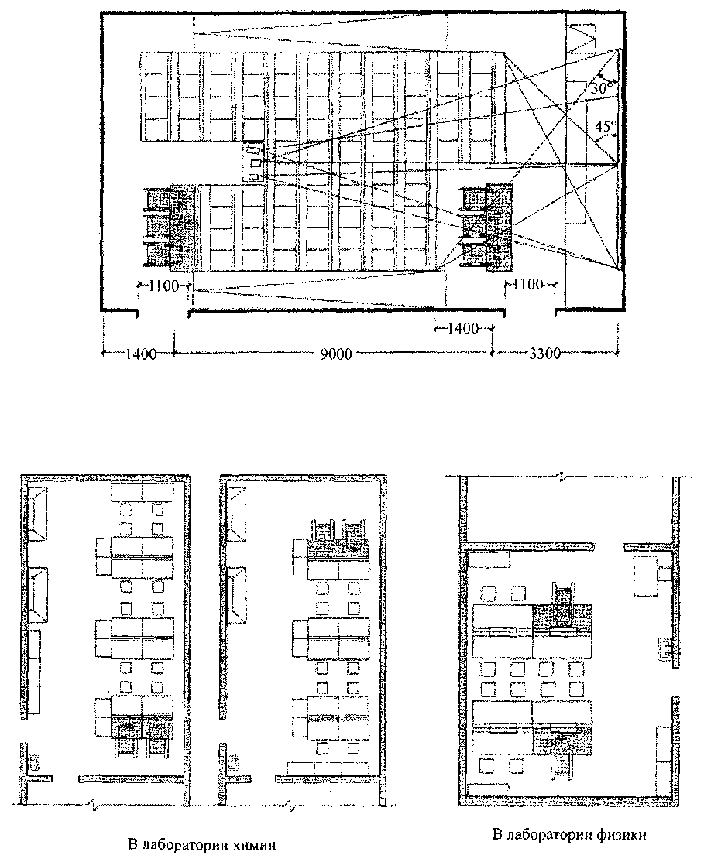
Рисунок Б.4 - Примеры расстановки оборудования в аудитории и лабораториях
химии и физики
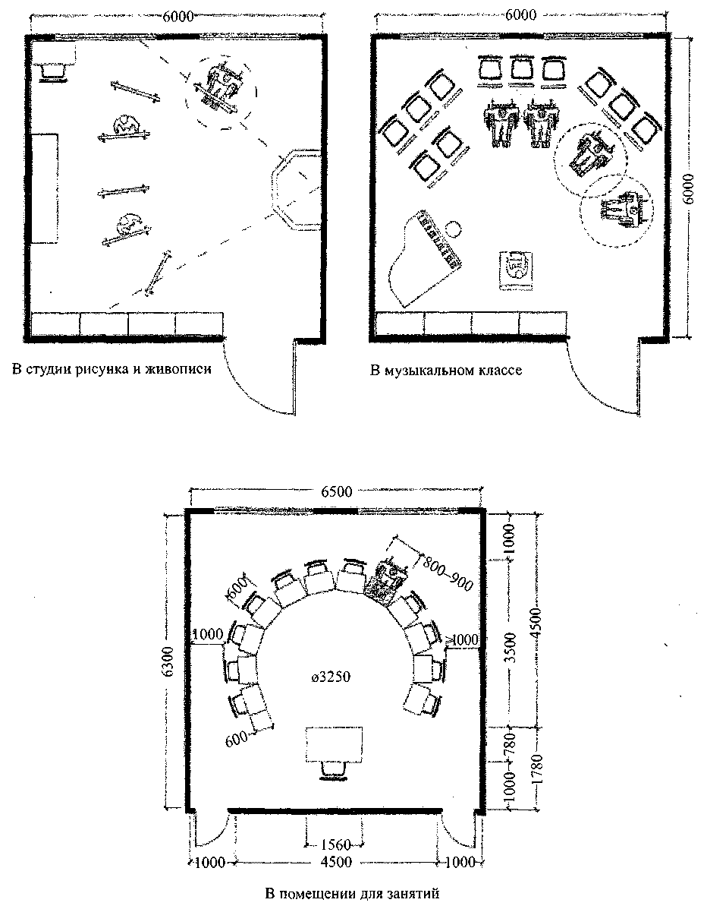
Рисунок Б.5 - Примеры расстановки оборудования
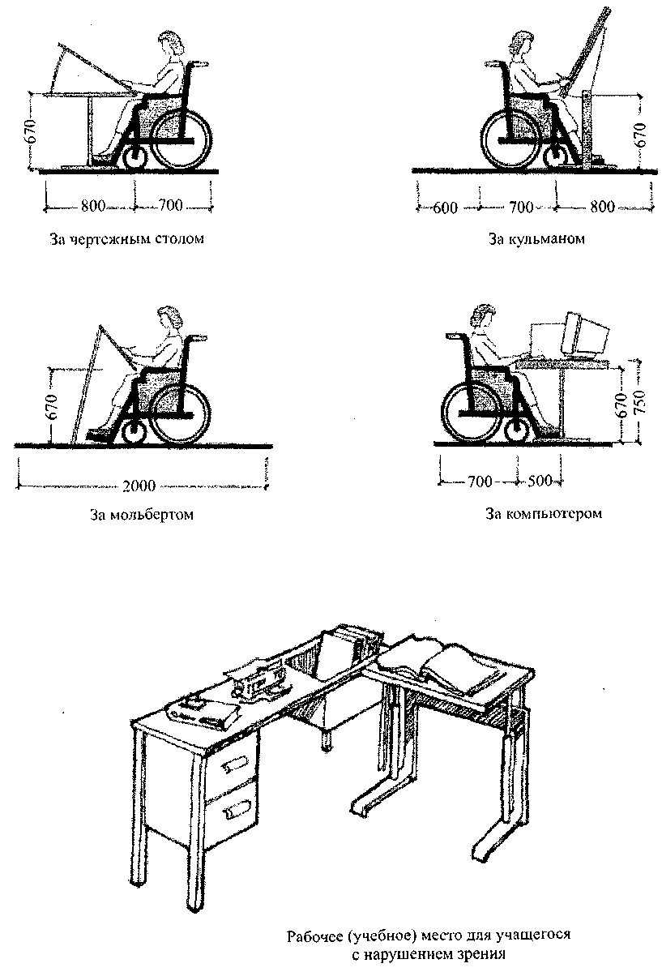
Рисунок Б.6 - Оборудование учебных мест
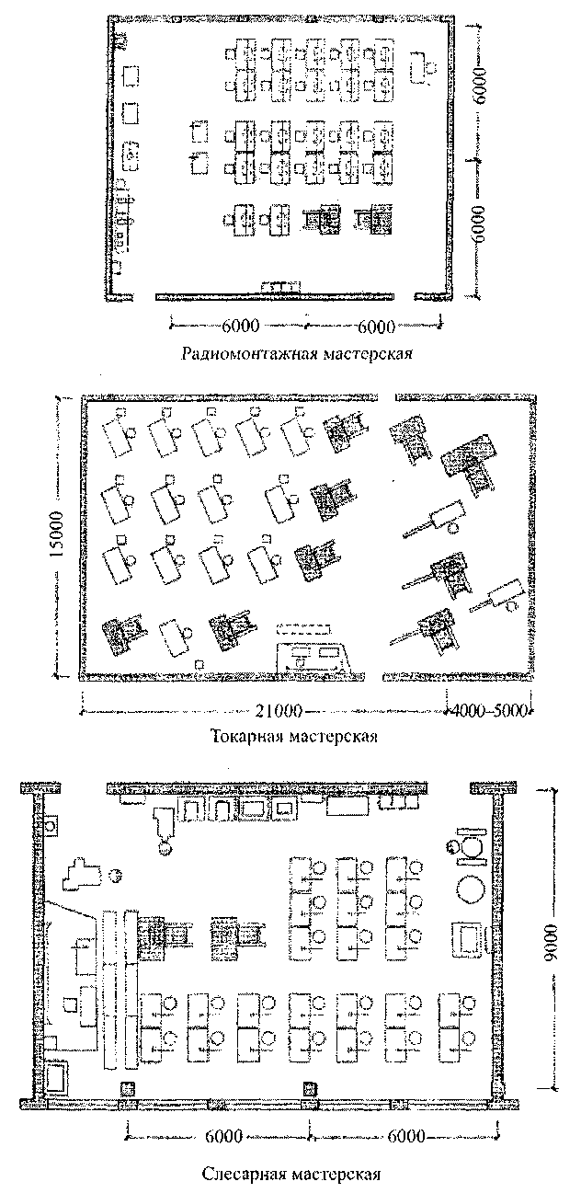
Рисунок Б.7 - Примеры расстановки оборудования учебных мастерских
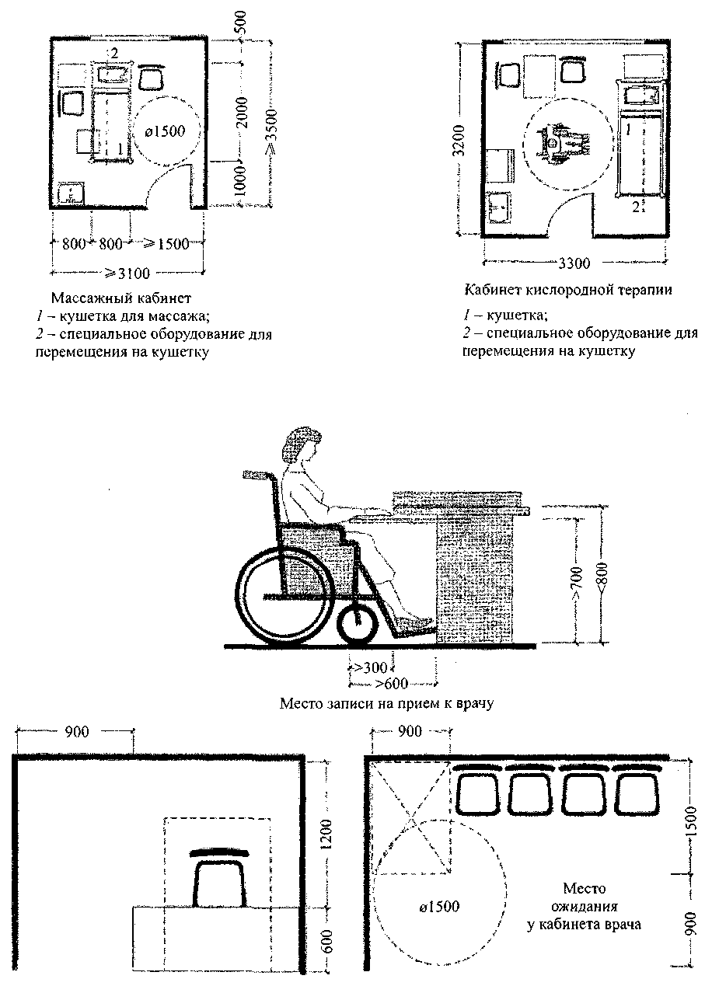
Рисунок Б.8 - Примеры расстановки оборудования в кабинетах поликлиник и амбулаторий
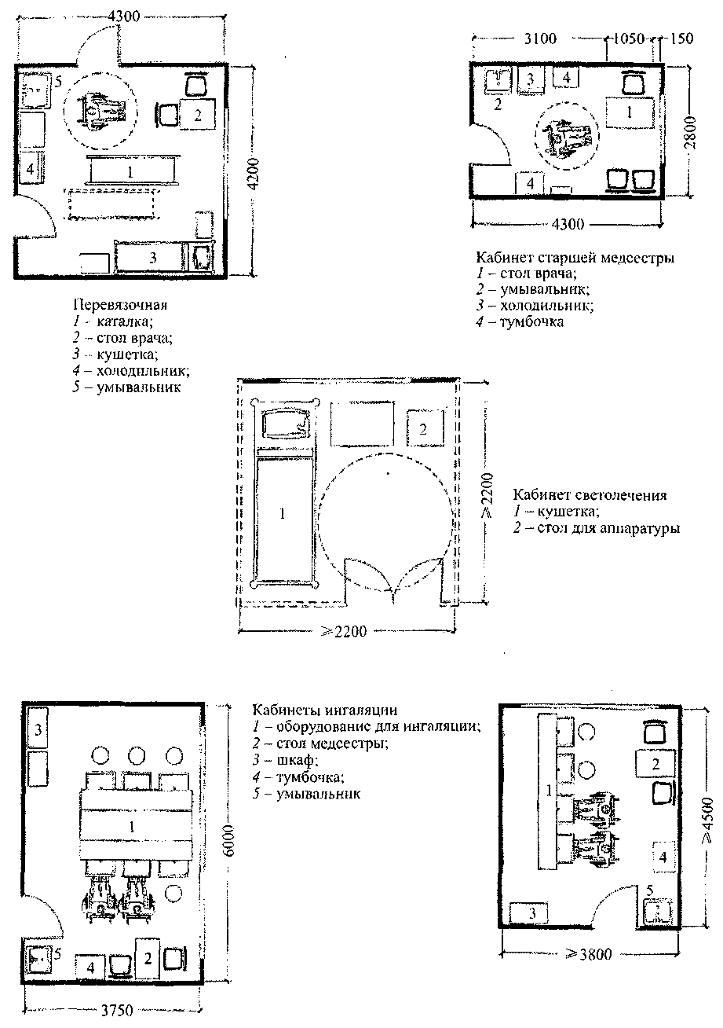
Рисунок Б.9 - Примеры расстановки оборудования в помещениях поликлиник
и амбулаторий
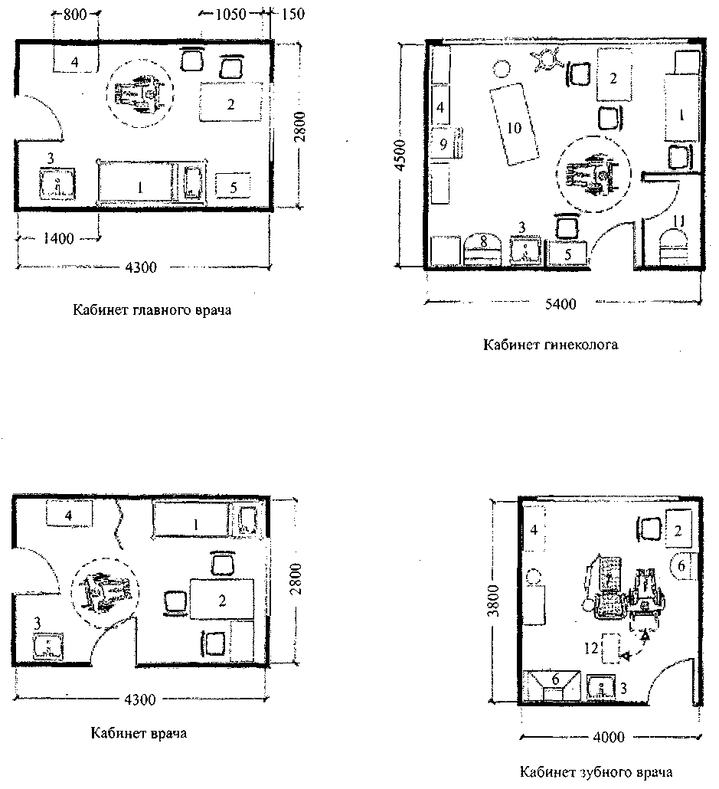
1 - кушетка; 2 - стол врача; 3 - умывальник; 4 - шкаф; 5 - тумбочка; 6 - медоборудование;
7 - кресло стоматологическое; 8 - стерилизатор; 9 - холодильник; 10 - кресло гинекологическое;
11 - стерилизационное помещение; 12 - место временного хранения коляски
Рисунок Б.10 - Планировочные решения различных медицинских кабинетов
с учетом оказания услуг в них инвалидам
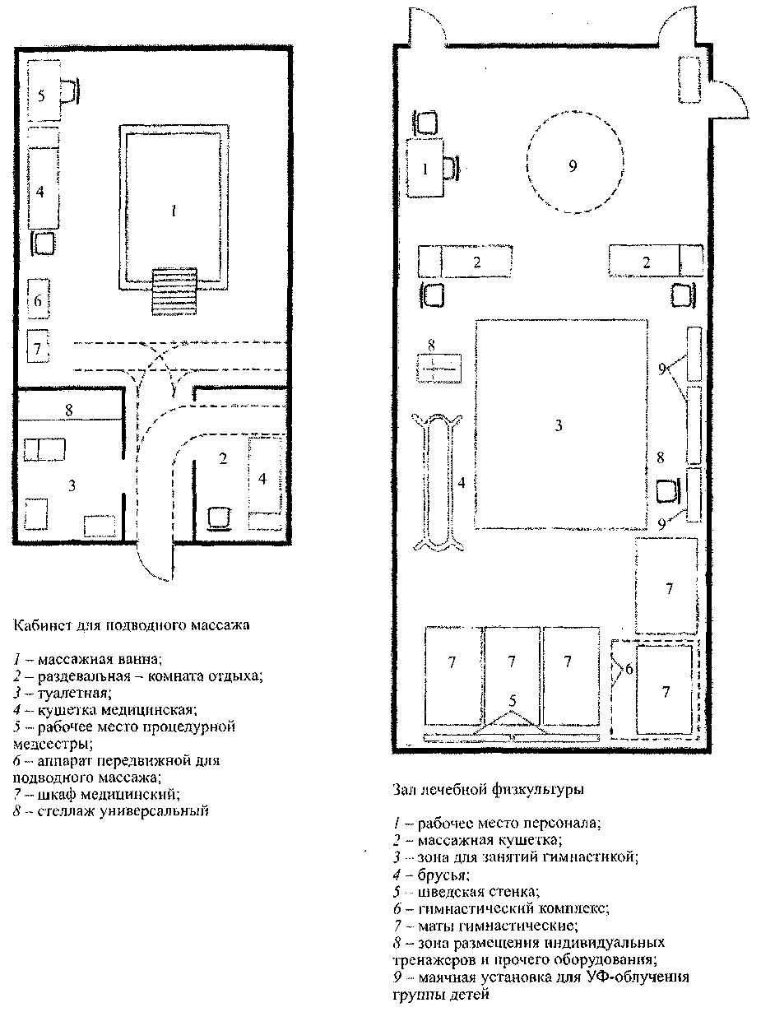
Рисунок Б.11 - Реабилитационные помещения медицинского назначения
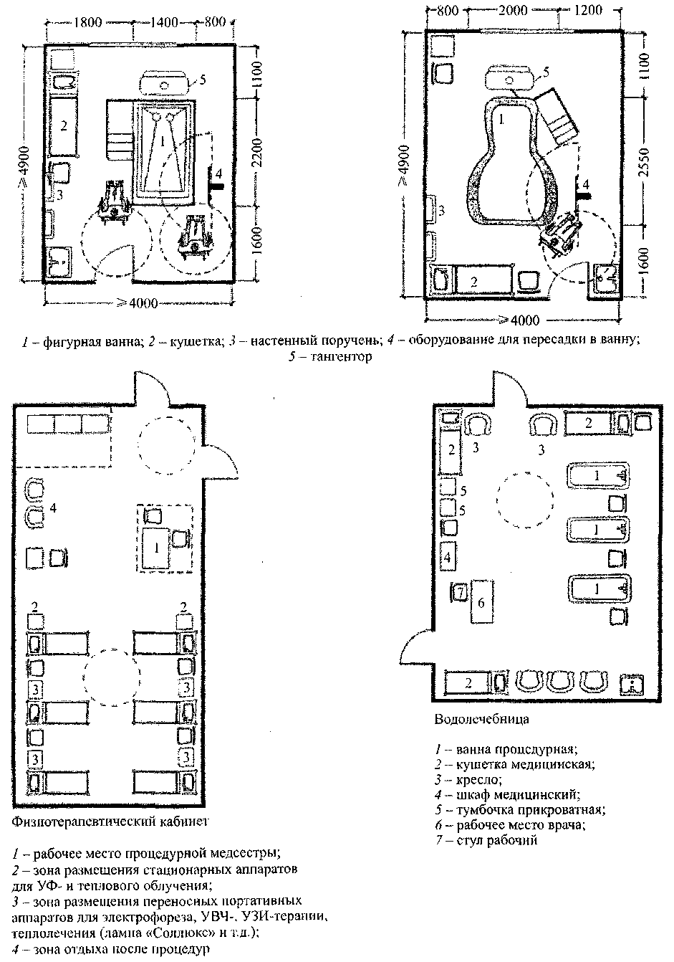
Рисунок Б.12 - Варианты помещений ванны подводного массажа
Рисунок Б.13 - Зоны обслуживания и зоны проезда в палатах для лежачих больных
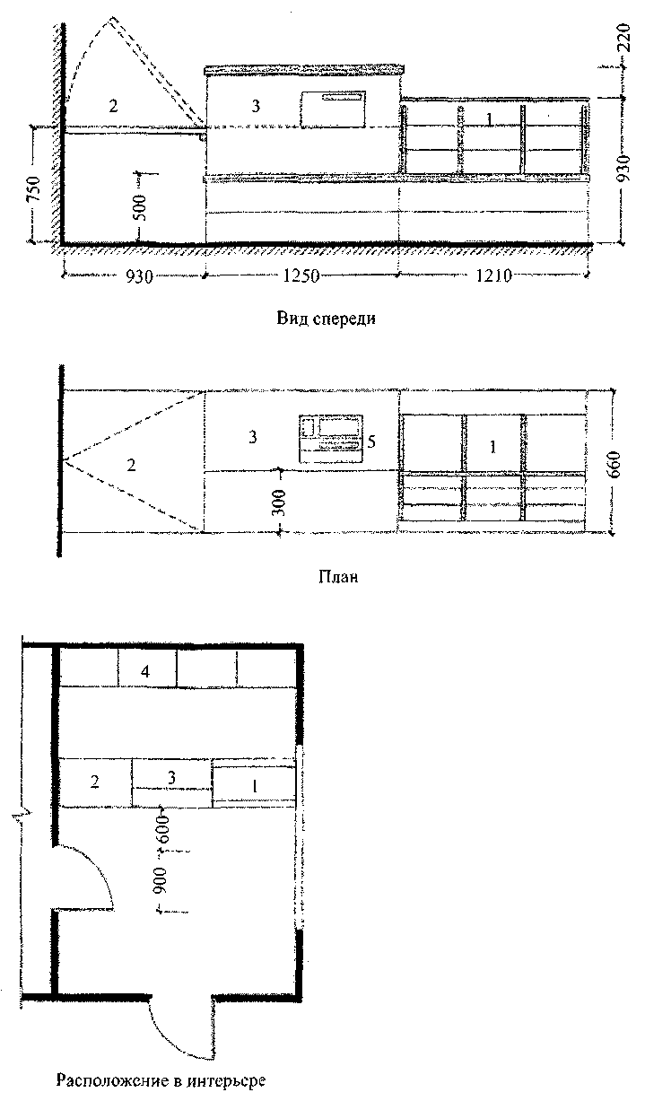
1 - витрина из стекла; 2 - прилавок, состоящий из откидной доски, служащей местом обслуживания инвалида;
3 - прилавок для продавца с кассовым аппаратом; 4 - шкафы с товаром; 5 - кассовый аппарат
Рисунок Б.14 - Аптечный прилавок, доступный для инвалидов
на креслах-колясках
Рисунок Б.15 - Оборудование предприятий торговли
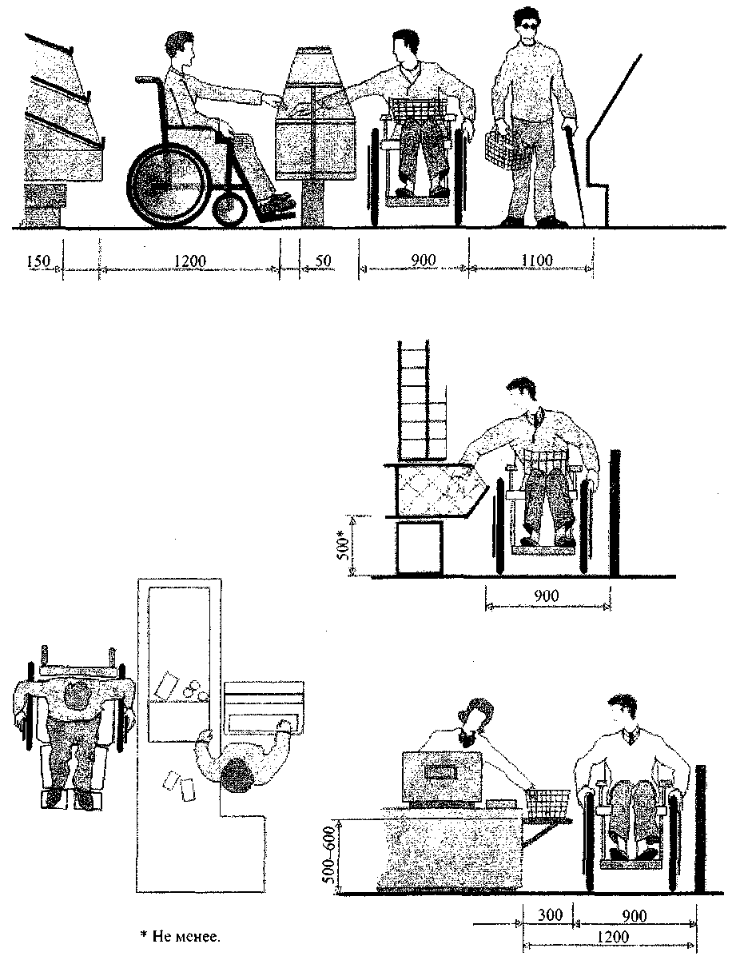
Рисунок Б.16 - Оборудование предприятий торговли
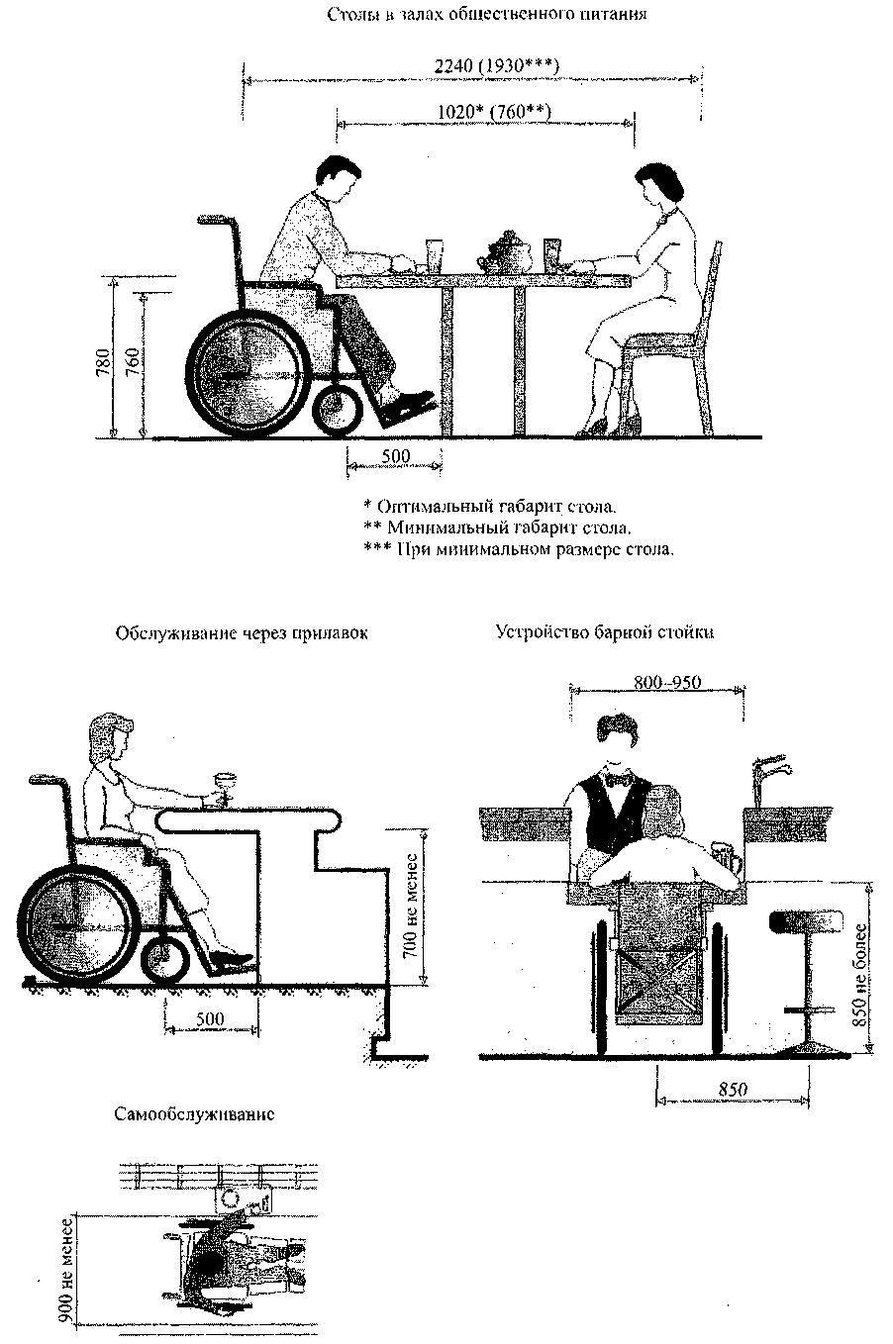
Рисунок Б.17 - Оборудование предприятий питания
Рисунок Б.18 - Варианты размещения мест для инвалидов в обеденном зале
Рисунок Б.19 - Примеры размещения мест в залах предприятий общественного питания
Рисунок Б.20 - Примеры размещения мест в залах предприятий общественного питания
Рисунок Б.21 - Оборудование предприятий обслуживания
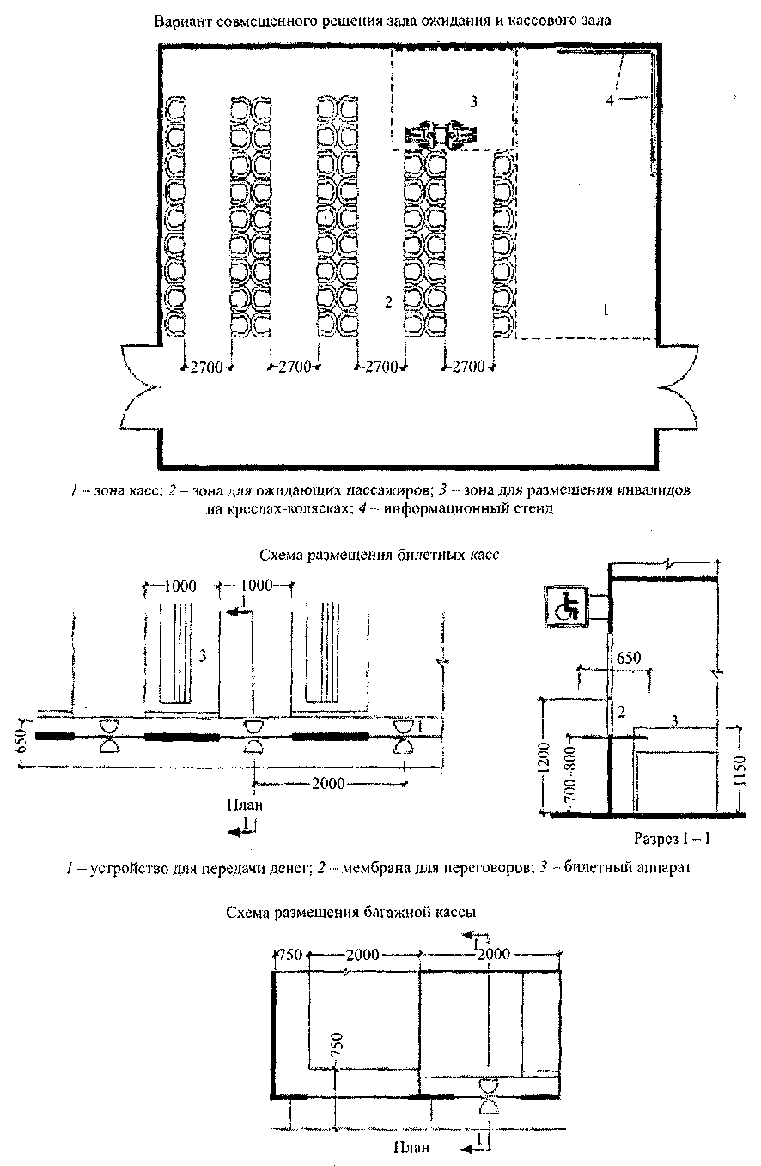
Рисунок Б.22 - Оборудование вокзалов
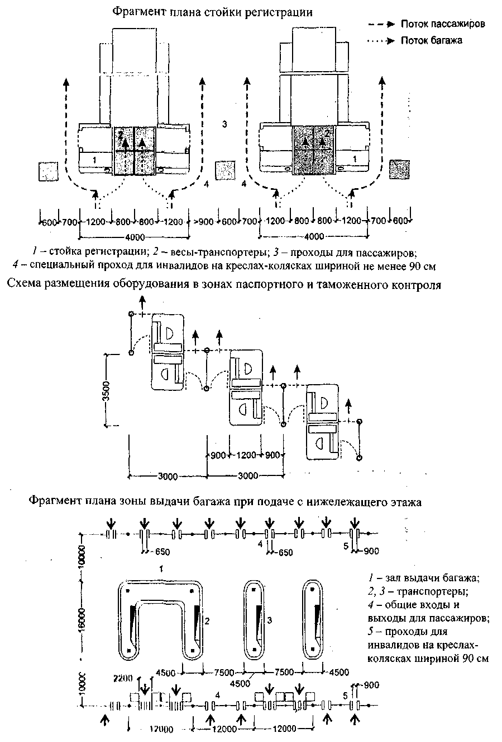
Рисунок Б.23 - Аэровокзалы
Рисунок Б.24 - Места для зрителей
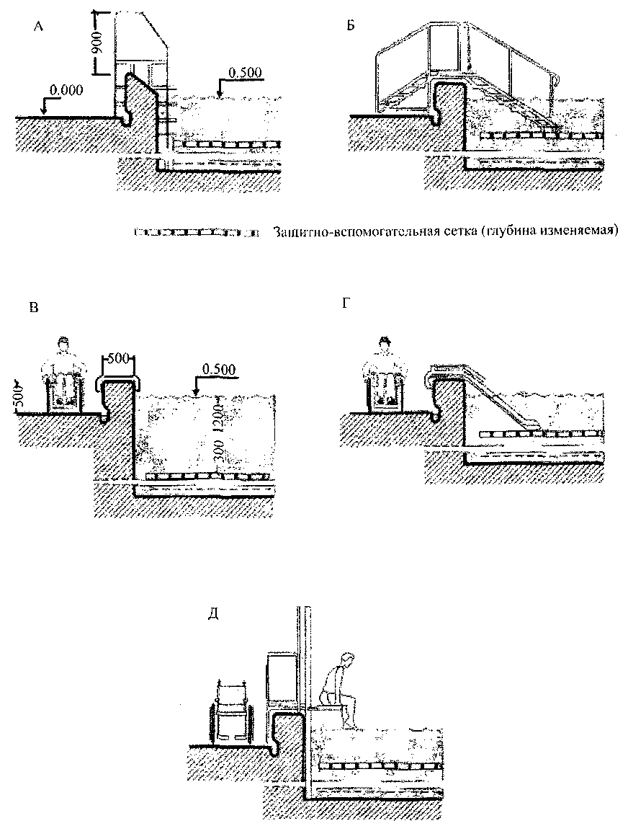
А - лестница; Б - трап; В - сиденье на борту бассейна; Г - горка; Д - минилифт
Рисунок Б.25 - Спуск в плавательный бассейн
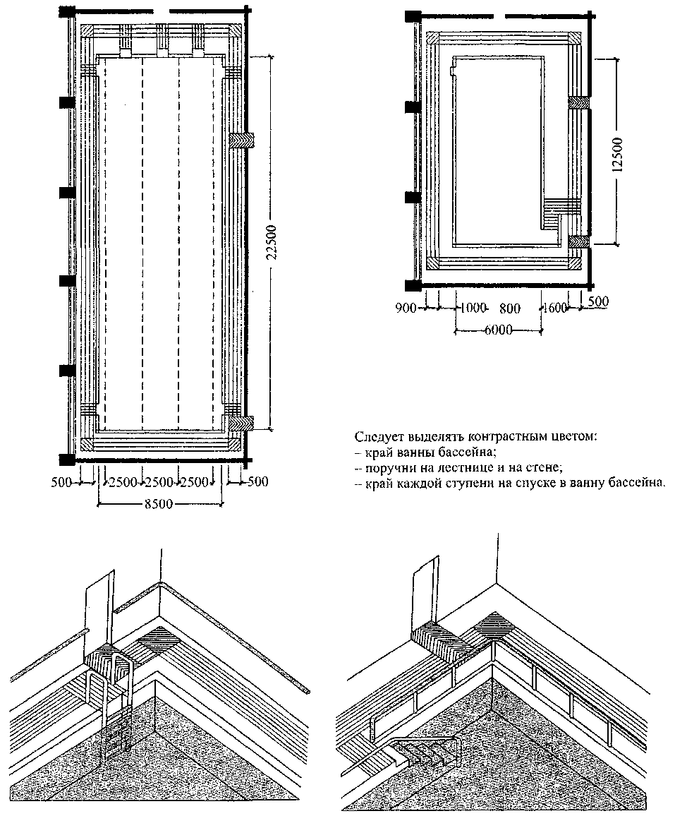
Рисунок Б.26 - Приспособление ванн бассейнов для слепых и слабовидящих
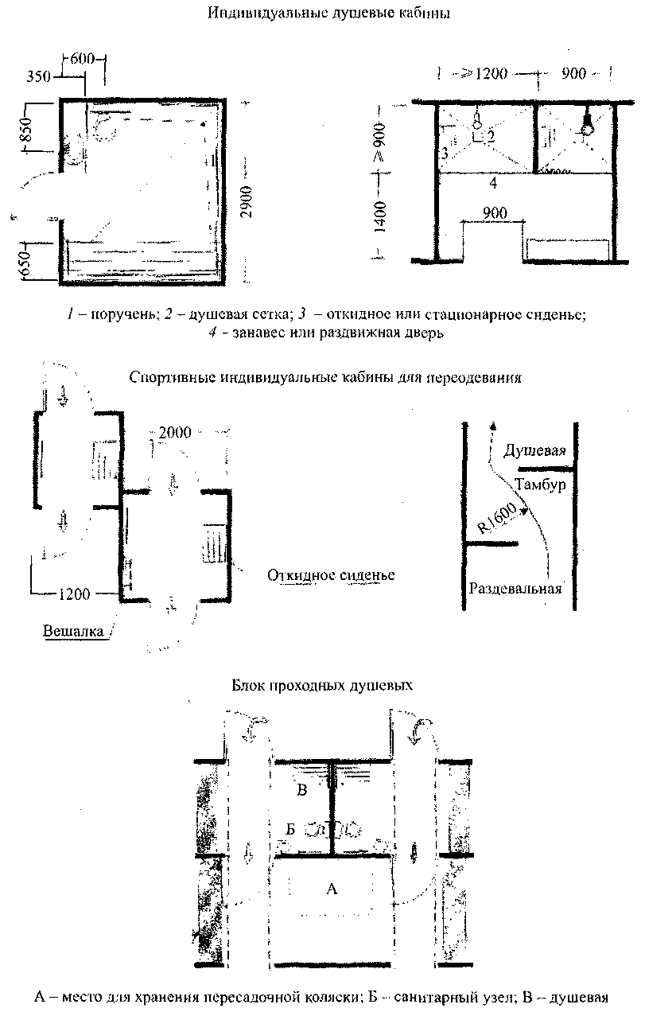
Рисунок Б.27 - Приспособление ванн бассейнов для слепых и слабовидящих
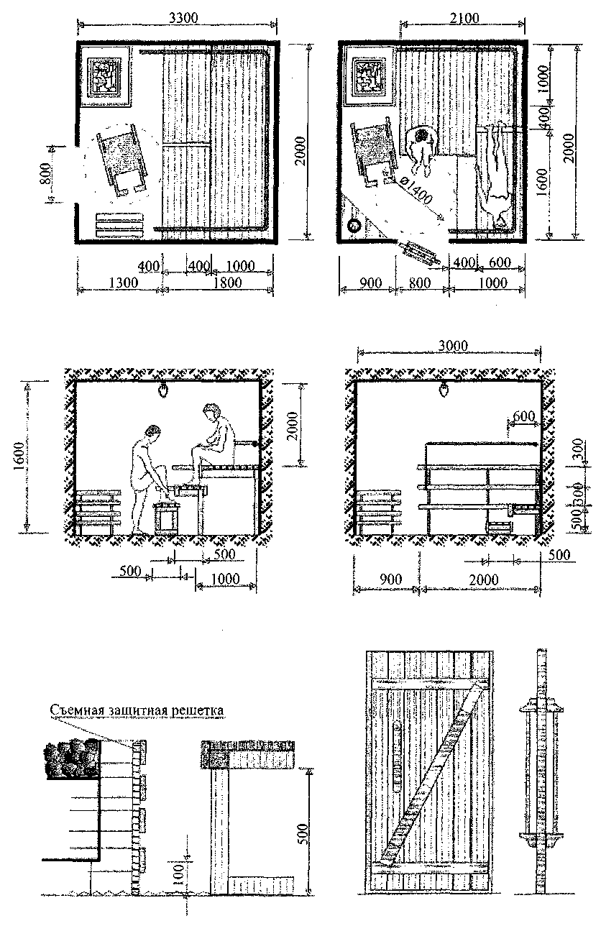
Рисунок Б.28 - Оборудование сауны
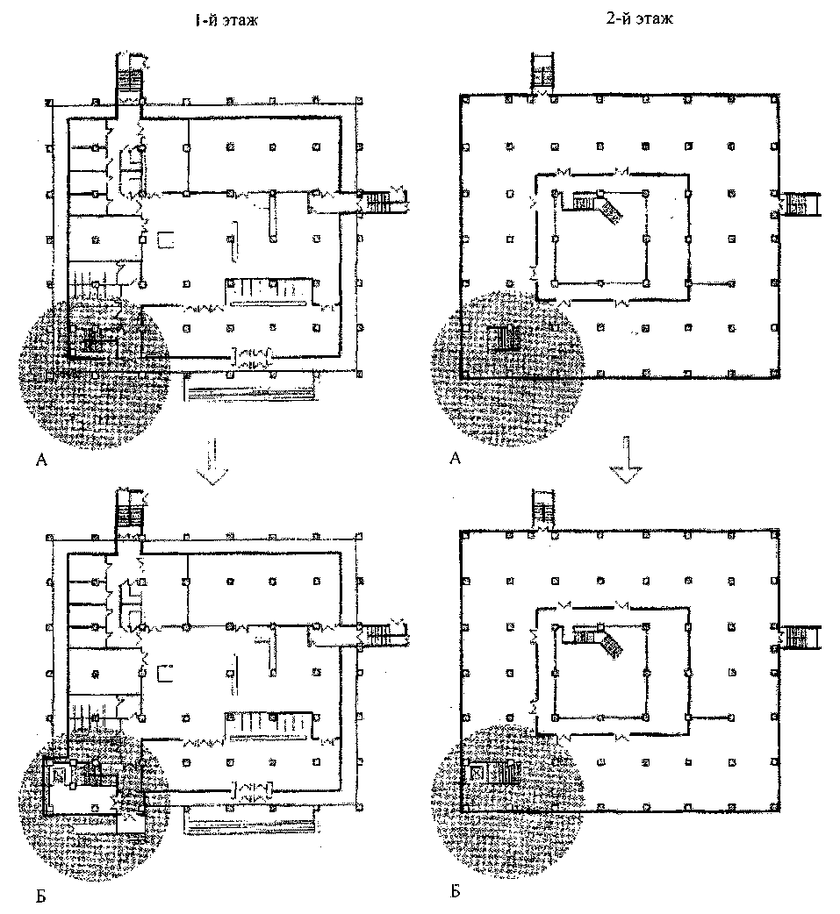
А - по типовому проекту; Б - после реконструкции
Рисунок Б.29 - Адаптация здания библиотеки для МГН
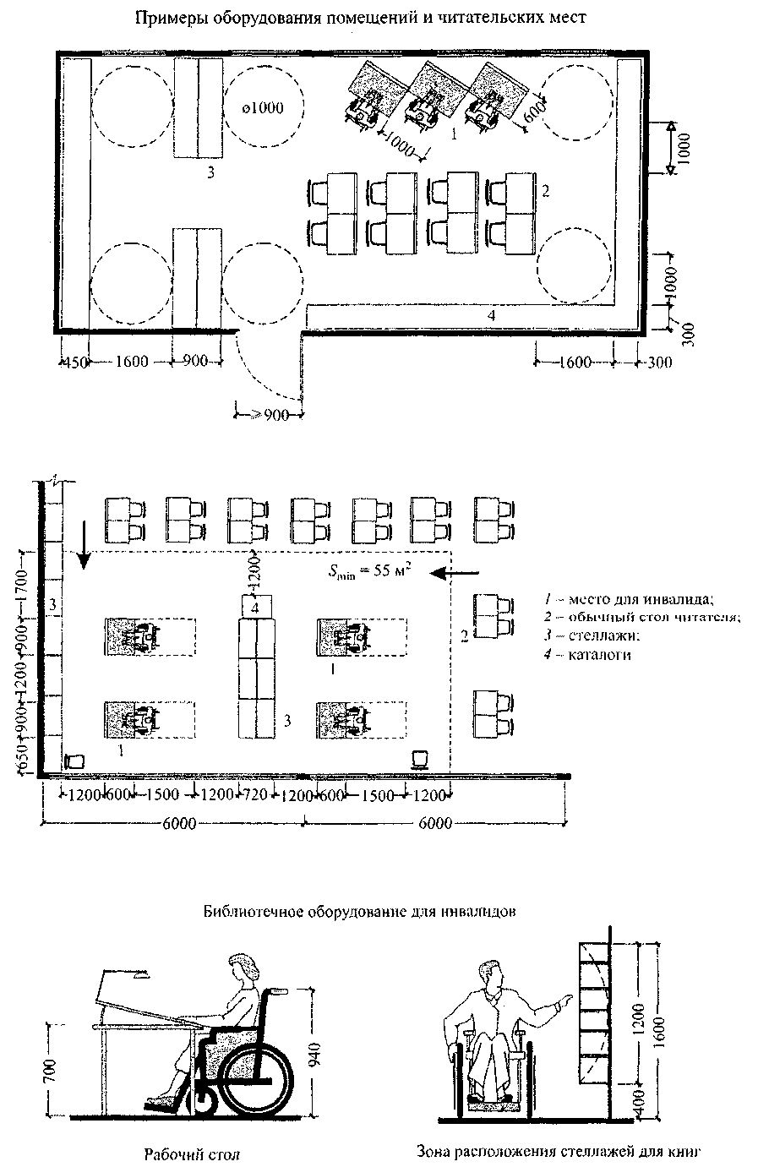
Рисунок Б.30
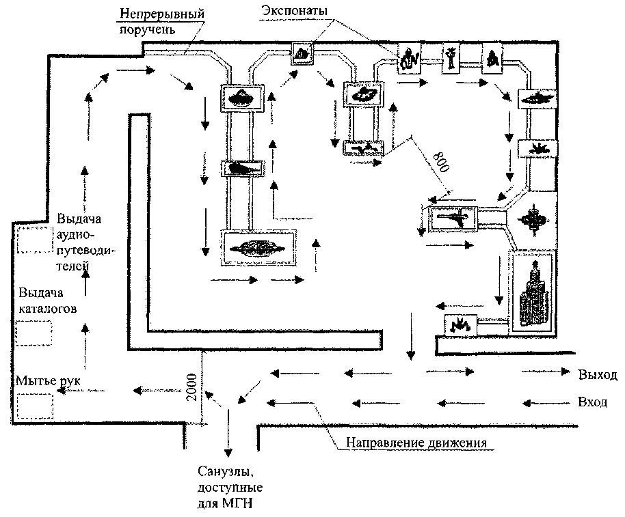
Рисунок Б.31 - Планировка и оборудование экспозиционного зала для посетителей
с ослабленным зрением
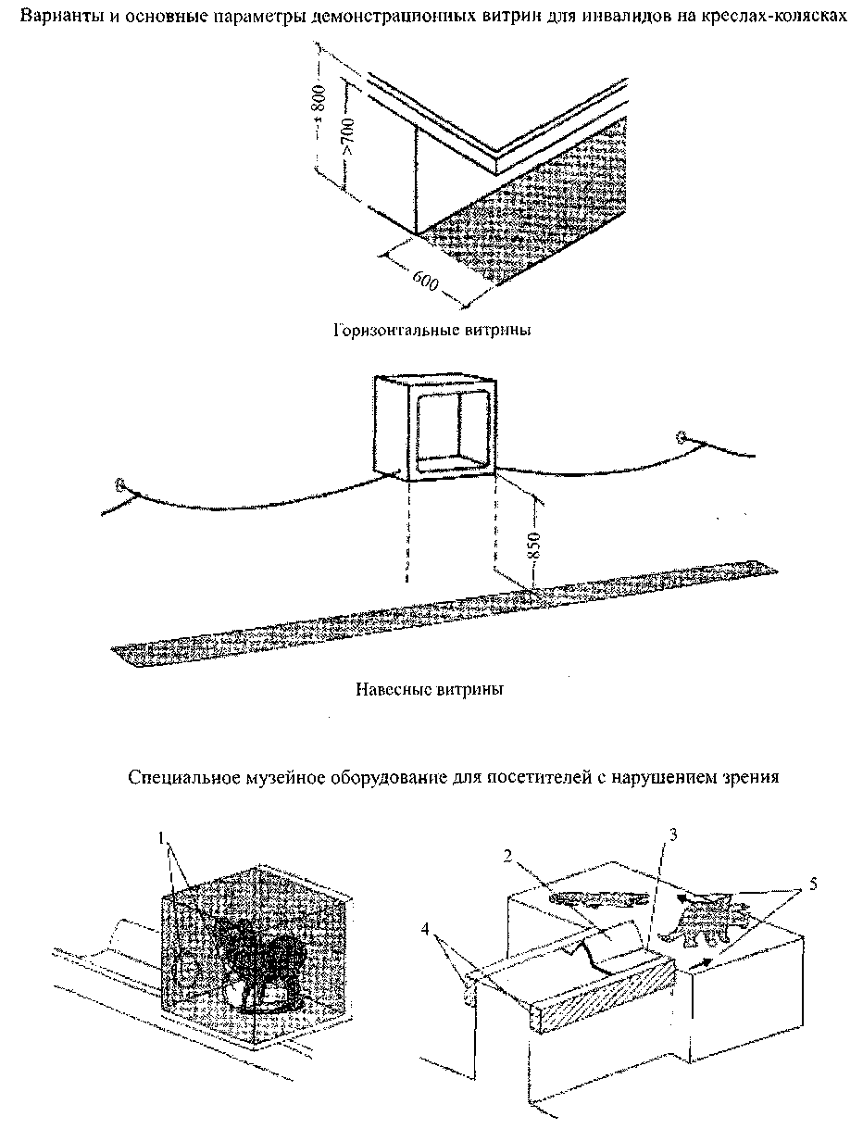
1 - безопасный ящик для ценных экспонатов с отверстиями для рук; 2 - крупный заголовок, расположенный
под прямым углом к лучу зрения; 3 - надписи на брайлевском шрифте для горизонтального чтения;
4 - непрерывный деревянный поручень с округленными и обработанными краями (800 мм от пола);
5 - стрелки на цоколе для обозначения направления движения и мест поворотов
Рисунок Б.32 - Оборудование экспозиционного зала
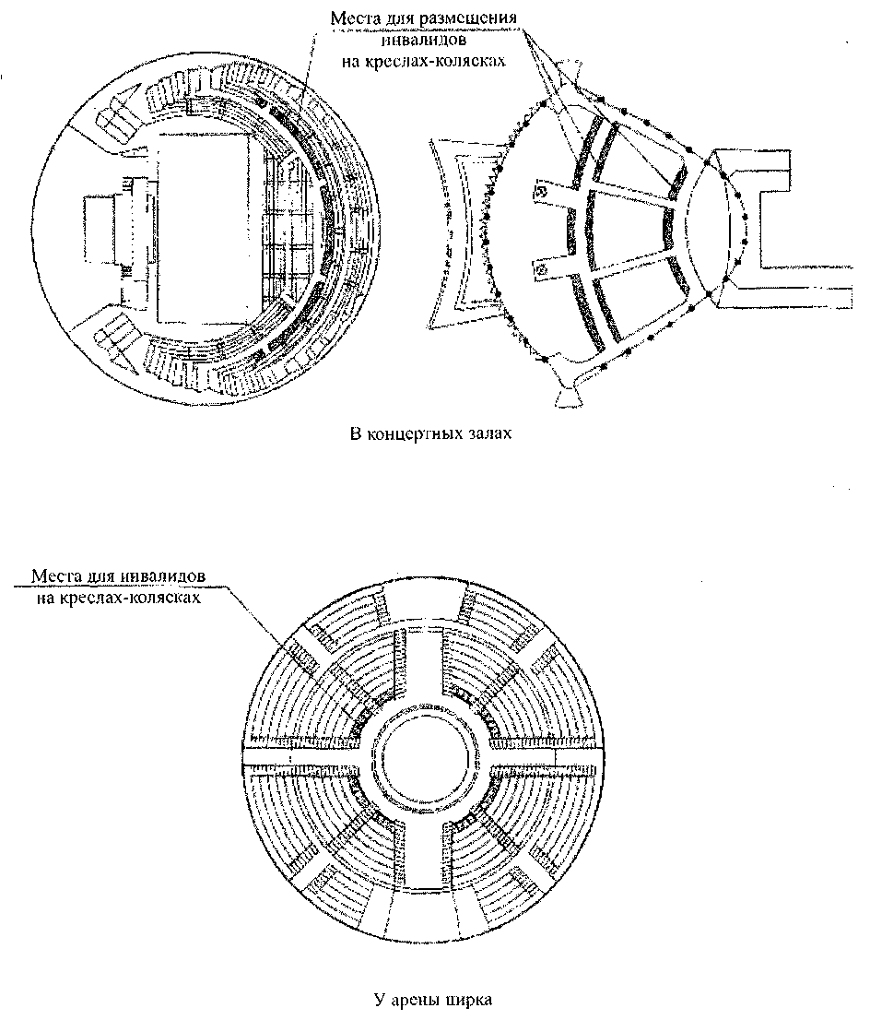
Рисунок Б.33 - Размещение зрительских мест
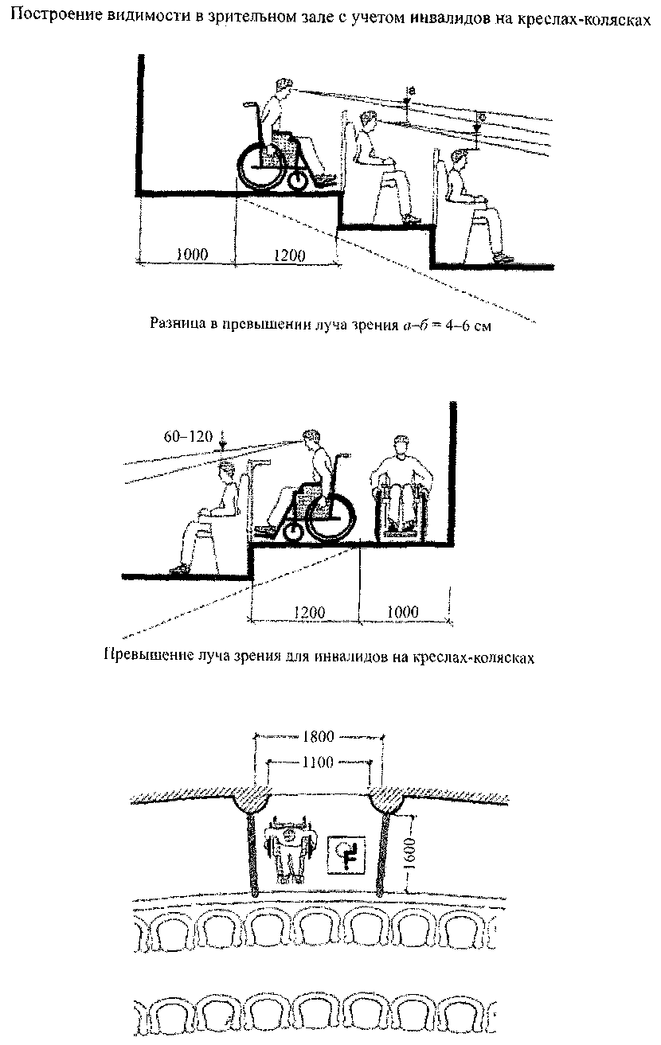
Рисунок Б.34 - Места для инвалидов в зрительном зале
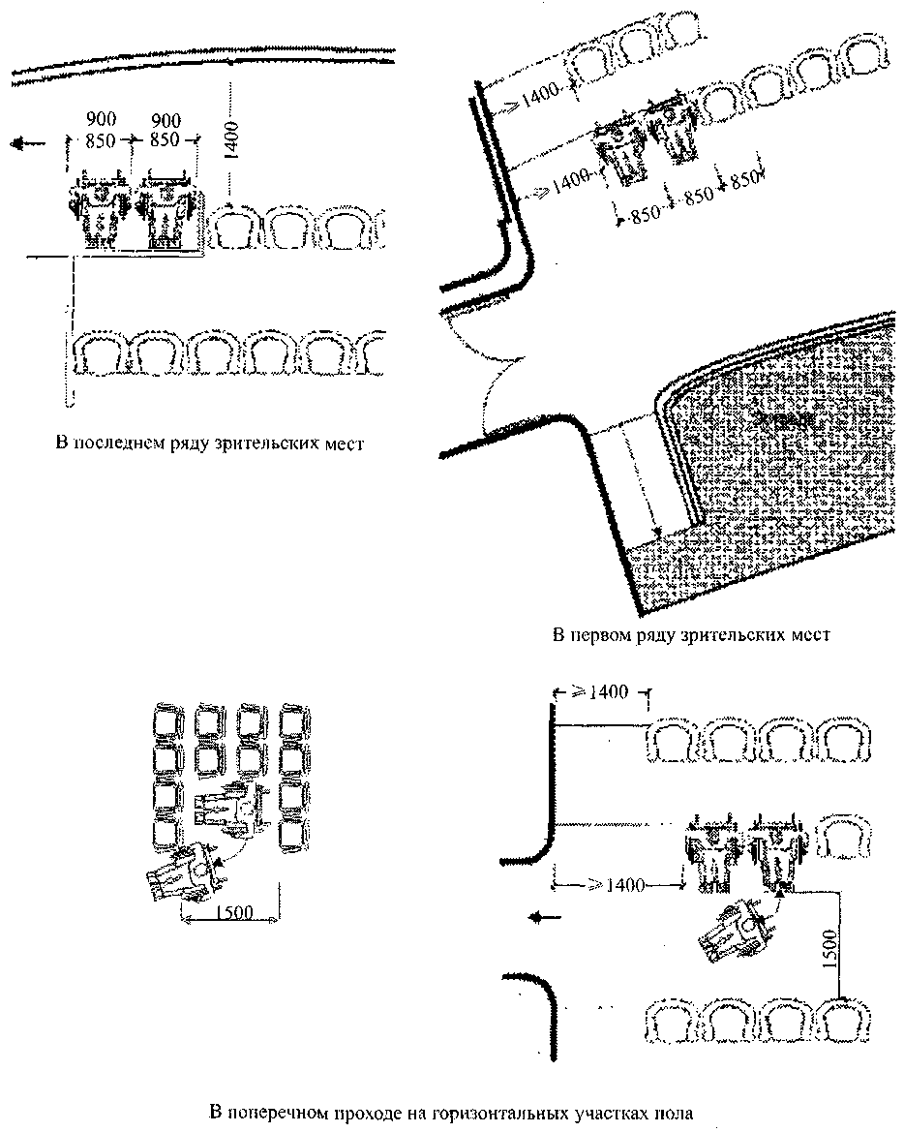
Рисунок Б.35 - Места для инвалидов в зрительном зале
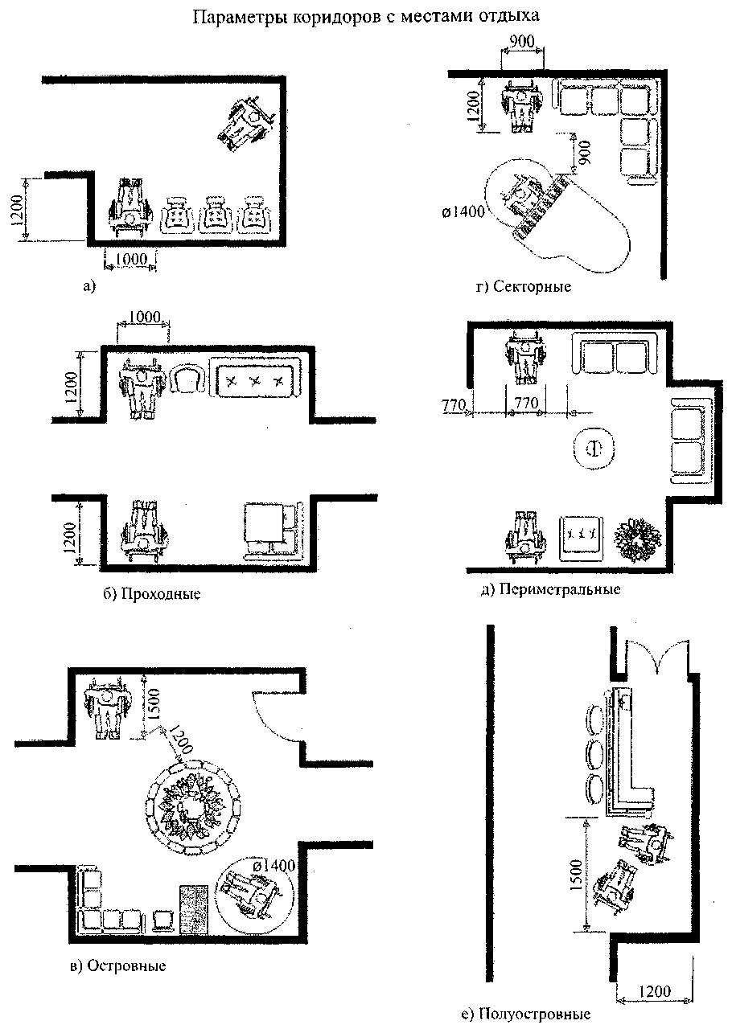
Рисунок Б.36 - Клубные помещения. Зоны и места отдыха
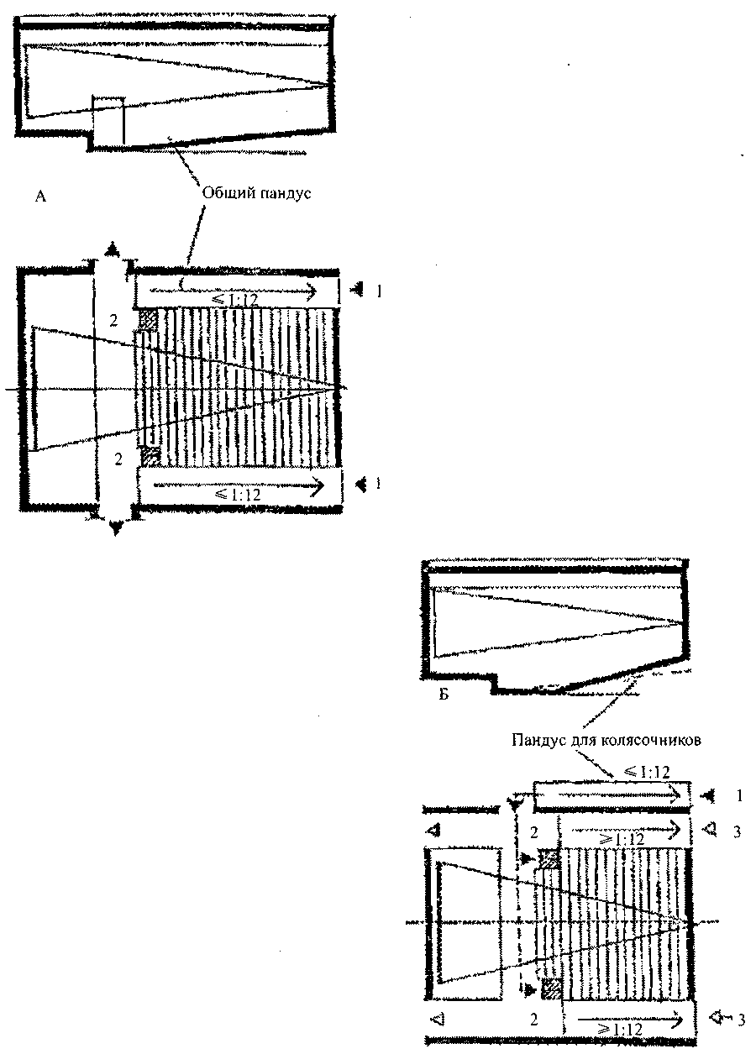
А - уклон пандусов менее 1:12; Б - уклон пандусов более 1:12
Рисунок Б.37 - Пример загрузки и эвакуации инвалидов на креслах-колясках
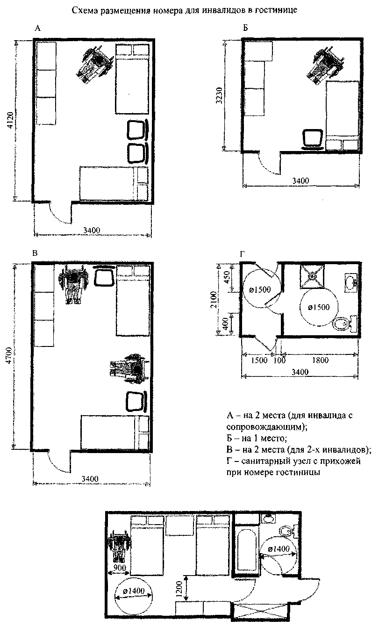
Рисунок Б.38 - Гостиничные номера для инвалидов

Библиография

[1] | Рекомендации по проектированию окружающей среды, зданий и сооружений с учетом потребностей инвалидов и других маломобильных групп населения. Выпуски 12, 13. - М, 1997.
[2] | МДС 31-10.2004 «Рекомендации по планировке и содержанию зданий, сооружений и комплексов похоронного назначения».
[3] | ГОСТ Р 52875-2007 Указатели тактильные наземные для инвалидов по зрению. Технические требования.
[4] | ГОСТ 12.4.026-2001 Цвета сигнальные, знаки, условия безопасности и разметка сигнальная.
[5] | СП 148.13330.2012 «Помещения в учреждениях социального и медицинского обслуживания. Правила проектирования».
[6] | СанПиН 2.1.3.2630-10 «Санитарно-эпидемиологические требования к организациям, осуществляющим медицинскую деятельность».

Содержание

Traducerea prezentului document normativ în limba rusă 88
Введение 88
1 Область применения 88
2 Нормативные ссылки 90
3 Понятия и определения 90
4 Здания и помещения учебно-воспитательного назначения 90
4.1 Учебные помещения 91
4.2 Прочие помещения 93
5 Здания и помещения здравоохранения и социального обслуживания населения 94
6 Здания и помещения по обслуживанию населения 96
6.1 Общие положения 96
6.2 Предприятия розничной торговли 96
6.3 Предприятия питания 97
6.4 Предприятия питания 98
6.5 Здания и сооружения вокзалов пассажирского транспорта 98
7 Объекты физкультурного, спортивного и физкультурно-досугового назначения 100
7.4 Участок и функциональное зонирование 101
7.5 Учебно-тренировочные физкультурно-спортивные сооружения 102
7.5.1 Открытые плоскостные сооружения 102
7.5.2 Крытые сооружения 102
7.6 Учебно-тренировочные физкультурно-спортивные сооружения 103
8 Здания и помещения зрелищного и культурно-просветительного назначения 104
8.1 Библиотеки 104
8.2 Музеи и выставки 106
8.3 Культурно-просветительские учреждения 107
8.4 Театры, театры-студии, цирки 110
8.5 Театры, театры-студии, цирки 111
9 Культовые, ритуальные и мемориальные здания и сооружения 112
9.3 Участки 112
9.4 Участки 113
9.5 Участки 114
10 Здания объектов по обслуживанию общества и государства 114
10.2 Участки 115
10.3 Предприятия почтовой связи 116
10.4 Здания учреждений управления 116
10.5 Здания и помещения органов социальной защиты населения 117
10.6 Здания и помещения органов социальной защиты населения 118
10.7 Здания и помещения органов социальной защиты населения 118
11 Здания и помещения временного пребывания 119
Приложение А (обязательное) Требования к зданиям и помещениям 122
Приложение B (справочное) Иллюстрации 140
Библиография 178

Конец перевода

Membrii Comitetului tehnic pentru normare tehnică și standardizare în construcții
CT-C 05 „Construcții civile și funcționalitatea lor"
care au acceptat proiectul documentului normativ:

Preşedinte | Povar Iurie | Arhitector
Secretar | Eremeev Piotr | Inginer-сonstructor
Membri | Şevcenco Alexandru | Inginer-constructor
 | Homa Stepan | Arhitector
 | Lașcu Anatolie | Inginer-constructor
 | Alcaz Vasile | Dr. hab. Inginer
 | Zolotuhina Svetlana | Inginer-constructor
 | Carlov Vladimir | Inginer-constructor
 | Popov Grigore | Inginer-constructor
 | Bunduchi Elena | Medic
Reprezentant al MDRC | Spasov Anatolii | Arhitector

Utilizatorii documentului normativ sînt răspunzători de aplicarea corectă a acestuia. Este important ca utilizatorii documentelor normative să se asigure că sînt în posesia ultimei ediţii şi a tuturor amendamentelor.

Informaţiile referitoare la documentele normative (data aplicării, modificării, anulării etc.) sînt publicate în "Monitorul Oficial al Republicii Moldova", Catalogul documentelor normative în construcţii, în publicaţii periodice ale organului central de specialitate al administraţiei publice în domeniul construcţiilor, pe Portalul Naţional "e-Documente normative în construcţii" (www.ednc.gov.md), precum şi în alte publicaţii periodice specializate (numai după publicare în Monitorul Oficial al Republicii Moldova, cu prezentarea referinţelor la acesta).

Amendamente după publicare:

Indicativul amendamentului | Publicat | Punctele modificate

Ediție oficială

COD PRACTIC ÎN CONSTRUCȚII
CP С.01.11:2017

Clădiri și construcții publice, accesibile pentru persoane cu dizabilități.
Reguli de proiectare

Responsabil de ediție ing. G. Curilina

Tiraj 100 ex. Comanda nr. ___

Tipărit ICȘC ”INCERCOM” Î.S.
Str. Independenței 6/1
www.incercom.md

